Trafikutskottets betänkande
2002/03:TU3
Transportpolitik

Sammanfattning
I detta betänkande behandlar utskottet 38 motioner från allmänna motionstiden 2002 som främst gäller olika transportpolitiska frågor.
En av de frågor som behandlas gäller trängselavgifter. Utskottet anser att införande av trängselavgifter kan ses som ett led i utvecklingen mot en långsiktigt hållbar transportförsörjning. Trängselavgifter kan också användas för att finansiera ny infrastruktur och utveckla kollektivtrafiken så att storstadstrafiken som helhet förbättras. Utskottet hänvisar till det särskilda uppdrag som Stockholmsberedningen har, att överväga förutsättningarna för trängselavgifter.
I betänkandet tas även frågor upp om trafikens miljöpåverkan i olika avseenden, däribland främjande av biodrivmedel och introduktion av miljöfordon. Utskottet framhåller att åtgärder som främjar introduktion och ökad användning av alternativa drivmedel är en viktig del i transportpolitiken för att nå delmålet om en god miljö. Såvitt gäller vägsalt som halkbekämpningsmedel framhåller utskottet vikten av att saltanvändningen minimeras så att målen i EU:s ramdirektiv för vatten kan uppnås. Utskottet utgår från att regeringen noga följer utvecklingen på detta område.
Ett stort antal motioner rör kollektivtrafiken. Utskottet anser det viktigt att kollektivtrafiken kan vidareutvecklas och förutsätter att pågående utredningsarbeten, bl.a. inom Kollektivtrafikkommittén, behandlar aktuella motionsförslag.
Samtliga motionsförslag avstyrks.
Till betänkandet har fogats åtta reservationer.

Innehållsförteckning
Sammanfattning 1
Innehållsförteckning 2
Utskottets förslag till riksdagsbeslut 3
Redogörelse för ärendet 5
Utskottets överväganden 6
1 Utgångspunkter och mål 6
2 Alternativ finansiering 14
3 Trängselavgifter 18
4 EU-relaterade frågor 25
4.1 Miljöfrågor i EU 25
4.2 Sommartid 26
5 Personer med funktionshinder 28
6 Miljöfrågor 30
6.1 Åtgärder för att främja biodrivmedel 30
6.2 Åtgärder för introduktion av miljöfordon 33
6.3 Sparsam körning 34
6.4 Tomgångskörning 35
6.5 Buller från vägtrafiken 37
6.6 Vägsalt 38
7 Kollektivtrafik 40
8 Kombinerade transporter 45
9 Cykeltrafik 47
Reservationer 50
1. Utgångspunkter och mål (m, fp) 50
2. Utgångspunkter och mål (v, c) 51
3. Alternativ finansiering (m, fp, kd, c) 51
4. Trängselavgifter (m, fp) 52
5. Personer med funktionshinder (m) 53
6. Åtgärder för att främja biodrivmedel (kd, v, c) 54
7. Åtgärder för introduktion av miljöfordon (c, mp) 55
8. Kollektivtrafik (v, c, mp) 55
Särskilt yttrande 57
Buller från vägtrafiken (fp) 57
Bilaga 1
Förteckning över behandlade förslag 58
Motioner från allmänna motionstiden 2002 58
Bilaga 2
Trafikutskottets offentliga utfrågning 64

Utskottets förslag till riksdagsbeslut

1. Utgångspunkter och mål
Riksdagen avslår motionerna 2002/03:T298 yrkandena 1, 11 och 12, 2002/03:T302, 2002/03:T462 yrkande 18, 2002/03:T466 yrkande 35, 2002/03:T481 yrkande 14 och 2002/03:T496 yrkande 3.
Reservation 1 (m, fp)
Reservation 2 (v, c)

2. Alternativ finansiering
Riksdagen avslår motionerna 2002/03:T298 yrkandena 24 och 25, 2002/03:T305, 2002/03:T321 yrkande 24, 2002/03:T462 yrkandena 3 och 5, 2002/03:T466 yrkandena 43 samt 44 och 2002/03:T481 yrkande 15.
Reservation 3 (m, fp, kd, c)

3. Trängselavgifter
Riksdagen avslår motionerna 2002/03:T271, 2002/03:T426, 2002/03:T427, 2002/03:T462 yrkande 12, 2002/03:T466 yrkande 42, 2002/03:MJ376 yrkande 4, 2002/03:N305 yrkande 7 och 2002/03:N397 yrkande 14.
Reservation 4 (m, fp)

4. Miljöfrågor i EU
Riksdagen avslår motion 2002/03:T466 yrkandena 32 och 36.

5. Sommartid
Riksdagen avslår motion 2002/03:T215.

6. Personer med funktionshinder
Riksdagen avslår motionerna 2002/03:T254 och 2002/03:T351.
Reservation 5 (m)

7. Åtgärder för att främja biodrivmedel
Riksdagen avslår motionerna 2002/03:T261 och 2002/03:T466 yrkandena 27 och 28.
Reservation 6 (kd, v, c)

8. Åtgärder för introduktion av miljöfordon
Riksdagen avslår motion 2002/03:T465 yrkande 2.
Reservation 7 (c, mp)

9. Sparsam körning
Riksdagen avslår motion 2002/03:T320.

10. Buller från vägtrafiken
Riksdagen avslår motion 2002/03:Bo222 yrkandena 4 och 5.

11. Tomgångskörning
Riksdagen avslår motion 2002/03:T381.

12. Vägsalt
Riksdagen avslår motionerna 2002/03:T218, 2002/03:T229, 2002/03: T373 och 2002/03:MJ417 yrkande 2.

13. Kollektivtrafik
Riksdagen avslår motionerna 2002/03:T285, 2002/03:T303 yrkande 2, 2002/03:T376, 2002/03:T462 yrkande 15, 2002/03:T466 yrkande 26, 2002/03:T501, 2002/03:T507, 2002/03:T512, 2002/03:Sk381 yrkande 3, 2002/03:N267 yrkande 8, 2002/03:N302 yrkande 14 och 2002/03:N399 yrkande 3.
Reservation 8 (v, c, mp)

14. Kombinerade transporter
Riksdagen avslår motionerna 2002/03:T412 och 2002/03:T466 yrkande 25.

15. Cykeltrafik
Riksdagen avslår motion 2002/03:T328.

Stockholm den 11 mars 2003
På trafikutskottets vägnar
Claes Roxbergh
Följande ledamöter har deltagit i beslutet: Claes Roxbergh (mp), Carina Moberg (s), Elizabeth Nyström (m), Jarl Lander (s), Erling Bager (fp), Hans Stenberg (s), Krister Örnfjäder (s), Johnny Gylling (kd), Karin Svensson Smith (v), Claes-Göran Brandin (s), Per Westerberg (m), Monica Green (s), Sven Bergström (c), Kerstin Engle (s) och Jan-Evert Rådhström (m).

Redogörelse för ärendet
I detta betänkande behandlar utskottet 38 motioner med sammanlagt 63 yrkanden från den allmänna motionstiden 2002. Såsom bilaga återfinns berörda motionsyrkanden (bil. 1).
Utskottet har i ärendet hållit en offentlig utfrågning den 20 februari 2003 om trängselavgifter. Såsom bilaga till betänkandet återfinns programmet, en förteckning över deltagande ledamöter, en utskrift av utfrågningen och vissa bilder som visades under utfrågningen (bil. 2).

Utskottets överväganden

1 Utgångspunkter och mål

Utskottets förslag i korthet
Enligt utskottet har de transportpolitiska målen och principerna alltjämt hög relevans. De bör emellertid fortlöpande utvecklas. Utskottet anser det angeläget att regeringen årligen i samband med budgetpropositionen redovisar hur målen har uppnåtts. Med hänvisning till det arbete som pågår, bl.a. inom flera statliga utredningar, avstyrks de behandlade motionsförslagen. Jämför reservationerna 1 (m, fp) och 2 (v, c).

Transportpolitiska mål
Våren 1998 fastställde riksdagen utgångspunkter och mål för transportpolitiken (prop. 1997/98:56, bet. 1997/98:TU10, rskr. 1997/98:266). Vissa kompletteringar har därefter gjorts genom beslut hösten 2001 (prop. 2001/02:20, bet. 2001/02:TU2, rskr. 2001/02:126).
Målhierarkin är utformad genom dels ett övergripande mål med ett antal delmål som anger ambitionen på lång sikt, dels etappmål som anger lämpliga steg på väg mot de långsiktiga målen. Etappmål har än så länge formulerats endast för vissa av delmålen. Delmålen bryts i sin tur ned till specifika verksamhetsmål och resultatindikatorer för vart och ett av de olika verksamhetsområdena.
Det övergripande transportpolitiska målet är att säkerställa en samhällsekonomiskt effektiv och långsiktigt hållbar transportförsörjning för medborgarna och näringslivet i hela landet.
Delmålen inom transportpolitiken är att inom ramen för en samhällsekonomiskt effektiv och långsiktigt hållbar transportförsörjning bidra till följande:
- Ett tillgängligt transportsystem, där transportsystemet utformas så att medborgarna och näringslivets grundläggande transportbehov kan tillgodoses.
- En hög transportkvalitet, där transportsystemets utformning och funktion medger en hög transportkvalitet för medborgarna och näringslivet.
- En säker trafik, där det långsiktiga målet för trafiksäkerheten skall vara att ingen dödas eller allvarligt skadas till följd av trafikolyckor inom transportsystemet. Transportsystemets utformning och funktion skall anpassas till de krav som följer av detta.
- En god miljö, där transportsystemets utformning och funktion anpassas till krav på god och hälsosam livsmiljö för alla, där natur- och kulturmiljö skyddas mot skador och en god hushållning med mark, vatten, energi och andra naturresurser främjas.
- En positiv regional utveckling, där transportsystemet främjar en positiv regional utveckling genom att dels utjämna skillnader i möjligheterna för olika delar av landet att utvecklas, dels motverka nackdelar av långa transportavstånd.
- Ett jämställt transportsystem, där transportsystemet är utformat så att det svarar mot både kvinnors och mäns transportbehov. Kvinnor och män skall ges samma möjligheter att påverka transportsystemets tillkomst, utformning och förvaltning och deras värderingar skall tillmätas samma vikt.

Transportpolitikens principer, medel och rollfördelning
Enligt det transportpolitiska beslutet år 1998 skall följande gälla i fråga om transportpolitikens principer, dess medel och ansvarsfördelningen inom systemet.
I transportpolitikens principer ingår att transportanvändarna skall ha så stor valfrihet som möjligt att − inom ramen för det befintliga transportutbudet − själva avgöra hur de skall ordna sina transporter. Vidare skall samverkan mellan olika transportmedel och trafikslag stärkas. Sektorstänkandet måste överges till förmån för samverkan mellan trafikslagen. En effektiv konkurrens mellan olika trafikutövare och transportalternativ skall främjas. En viktig princip är också att beslut om transportproduktion skall fattas i så decentraliserade former som möjligt.
Vad beträffar transportpolitikens medel skall i första hand sådana styrmedel väljas som ger konsumenterna så stor valfrihet som möjligt inom ramen för det befintliga transportutbudet. En samhällsekonomiskt baserad prissättning är ett grundläggande styrmedel.
Fördelningen av kostnadsansvaret går ut på att de skatter och avgifter som tas ut av trafiken och är transportpolitiskt motiverade skall grundas på ett väl definierat kostnadsansvar, där hänsyn tas även till de externa effekter som trafiken medför. Vid utformningen av de transportpolitiskt motiverade skatterna och avgifterna skall utgångspunkten vara att de skall motsvara de samhällsekonomiska marginalkostnader som trafiken ger upphov till. Transportsystemets fasta kostnader skall finansieras på ett sådant sätt att oönskade styreffekter undviks och resursanvändningen snedvrids i så liten utsträckning som möjligt. Huvudinriktningen skall vara att kortsiktiga samhällsekonomiska marginalkostnader skall täckas genom rörliga avgifter.
Planeringen bör syfta till en samordning och prioritering av åtgärder inom infrastrukturen och åtgärder inom transportsystemet ur ett trafikslagsövergripande perspektiv. Vidare bör kopplingen i planeringsprocessen mellan investeringar i infrastrukturanläggningar och den senare trafikeringen av dessa anläggningar stärkas.
Rollfördelningen när det gäller de kollektiva persontransporterna skall även i fortsättningen vara följande. Stat och kommun skall ha ansvaret för att de trafikanläggningar som behövs för allmänna transportbehov kommer till utförande. Staten skall ha ett särskilt ansvar för sådana trafikanläggningar som svarar mot nationella och internationella trafikbehov samt för en tillfredsställande interregional persontransportförsörjning. Beslut om transportförsörjning som främst rör lokala och regionala transportbehov skall i princip fattas på läns- och kommunnivå. Såvitt gäller arbetet inom EU skall Sverige prioritera och driva transportfrågor som har en tydlig gemenskapsdimension.
När det gäller styrning och uppföljning skall regeringen årligen i samband med budgetpropositionen redogöra för hur de transportpolitiska målen har uppnåtts. Uppföljningen av de transportpolitiska målen skall förbättras och metoderna för att genomföra uppföljningen skall utvecklas.

Utredningsarbete

Kollektivtrafikkommittén
I maj 2001 tillsatte regeringen en kommitté med uppgift (dir. 2001:1) att ur ett konsument- och helhetsperspektiv
- identifiera, analysera och beskriva kollektivtrafikens problem och möjligheter,
- formulera mål och visioner samt
- föreslå förändringar av organisation, regelverk och dylikt av betydelse för kollektivtrafikens utveckling och ett ökat kollektivt resande.

Härutöver skall kommittén utgöra ett forum för samarbete mellan staten och övriga aktörer på kollektivtrafikområdet. Tyngdpunkten i kommitténs arbete skall ligga på den lokala och regionala kollektivtrafikens område. Tidsramen för dess bedömningar skall omfatta tiden fram till år 2020.
I december 2001 överlämnades ett delbetänkande, Kollektivtrafik med människan i centrum (SOU 2001:106) i form av en lägesrapport. Slutbetänkandet skall presenteras senast den 30 juni 2003.

Järnvägsutredningen
En utredning har tillkallats för att göra en översyn av organisationen och lagstiftningen inom järnvägssektorn. I uppdraget (dir. 2001:48) ingår att med utgångspunkt i konsumentintresset analysera möjliga utvecklingsvägar för såväl person- som godstrafiken på järnväg. Härutöver skall utredningen se över myndighetsstrukturen inom järnvägssektorn. Utredaren skall mot bakgrund av denna översyn ange förslag avseende såväl den övergripande organisationen av myndigheterna som ansvarsfördelningen dem emellan. Vidare ingår att i svensk rätt genomföra nya regler inom området som på senare tid antagits inom Europeiska gemenskapen och på internationell nivå. I uppdraget ingår också att göra en generell översyn av järnvägslagstiftningen för att modernisera denna.
Ett delbetänkande, Rätt på spåret (SOU 2002:48), avlämnades i maj 2002. En proposition har aviserats till våren 2003. I slutbetänkandet kommer bl.a. frågan om en eventuell inkludering av sådana spårbundna system som tunnelbana och spårväg i tillämpningsområdet för den nya järnvägslagen att belysas. Även förslag om lämplig form för att främja godstransporter på järnväg där sådana av godstågsoperatörer inte har bedömts vara möjliga att upprätthålla på kommersiella grunder är att vänta i slutbetänkandet som skall redovisas senast den 14 november 2003.

Godstransportdelegationen 2002
Regeringen inrättade år 1998 en kommitté med uppdrag att bl.a. öka samverkan mellan godstransportsystemets aktörer och staten samt att förtydliga statens roll i detta system. Kommittén, som antog namnet Godstransportdelegationen, har slutfört sitt arbete genom dels delbetänkandet Framtida godstransporter – transportköparnas krav på transportsystem (SOU 2000:8), dels slutbetänkandet Godstransporter för tillväxt – en hållbar strategi (SOU 2001:61). Vid remissomgången och behandlingen i riksdagen redovisades intresse för en fortsättning av delegationens verksamhet.
Våren 2002 tillkallade regeringen en ny godstransportdelegation med uppdrag (dir. 2002:98) att föreslå åtgärder från statens sida för att främja samverkan mellan trafikslagen i arbetet med att uppnå ett långsiktigt hållbart transportsystem. Delegationen har givits en rad preciserade uppgifter, däribland att
- föreslå områden för forskningen som är relevanta för godstransportsystemet,
- ange inriktningar som är direkt relevanta för godstransportsystemet i fråga om utvecklingen av motorteknik och bränslen och
- föreslå hur staten skulle kunna stimulera en mer rationell användning av de olika trafikslagen i de fall där en kombination av olika trafikslag framstår som ekonomiskt och miljö- och säkerhetsmässigt önskvärd.
Under utredningsarbetet skall delegationen vara ett forum för samverkan mellan godstransportsystemets aktörer och staten.
Uppdraget skall vara avslutat senast den 30 juni 2004.

EU-arbetet
Europeiska rådets slutsatser vid mötet i Göteborg den 15 och 16 juni 2001 innefattade även en strategi för hållbar utveckling. Det framhölls att klara och stabila mål för hållbar utveckling kommer att medföra betydande ekonomiska möjligheter. Detta kan ge upphov till en ny våg av tekniska innovationer och investeringar som genererar tillväxt och sysselsättning. Europeiska rådet uppmanade industrin att ta del i utvecklingen av ny miljövänlig teknik och i större utsträckning använda den inom sådana sektorer som energi och transport. Vidare uttalades att en hållbar transportpolitik bör innefatta åtgärder mot ökande trafikvolymer och stockningar, buller och föroreningar och uppmuntra användningen av miljövänliga transportsätt samt fullständig internalisering av de sociala och miljörelaterade kostnaderna. Åtgärder krävs för att sambandet mellan transporttillväxt och BNP-tillväxt skall brytas, särskilt genom en övergång från vägtransporter till järnvägs- och sjötransporter samt kollektivtrafik.
Kommissionen presenterade i september 2001 en vitbok, Den gemensamma transportpolitiken fram till 2010: Vägval inför framtiden (KOM(2001) 370 slutlig). I denna framförs idéer och förslag för hur EU-medborgarna skall kunna erbjudas ett effektivt transportsystem med högre kvalitet och större säkerhet. Miljöhänsyn betonas och flera av förslagen handlar om hur transportpolitiken praktiskt skall bidra till att samhällsutvecklingen blir långsiktigt hållbar. Exempel på förslag i vitboken gäller harmonisering i medlemsländerna av dieselskatten för yrkestrafiken, åtgärder för att främja kombitrafik och trafiksäkerhetsmålet att antalet dödsoffer i vägtrafiken inom EU skall halveras till år 2010.
Europaparlamentet har i en resolution i januari 2003 gjort uttalanden med anledning av bl.a. slutsatserna i Göteborg och kommissionens vitbok om transporter. Dessa gäller den europeiska transportpolitiken generellt men även enskilda delar, såsom behovet av hänsyn till glest befolkade områden, av stöd för kollektivtrafik och av ambitiösa forskningsprojekt för att möjliggöra att miljövänligare transportmedel till slut kan komma i allmänt bruk.

Motionsförslag
I sex motioner tas upp frågor som på ett mer övergripande sätt behandlar olika transportpolitiska frågor.
I motion 2002/03:T298 av Lars Leijonborg m.fl. (fp) begärs ett uttalande av riksdagen om konkurrenssituationen inom trafikpolitiken. Den fria konkurrensen är grunden för trafikpolitiken, anförs det. Fri konkurrens tillgodoser den enskildes val av transportslag både i fråga om transport av gods och av människor. Fri konkurrens inom alla transportslag är en förutsättning för att vi skall kunna uppnå en hållbar utveckling och ökad tillväxt. Trafiksektorn har kännetecknats av monopol, vilket drabbat den enskilde genom höga priser och sämre service. Fortfarande finns en hel del att göra på området, framhålls det av motionärerna. Järnvägstrafiken måste avregleras fullt ut, och på flygområdet kvarstår tendenser till kartellbildningar.
Vidare tar motionärerna upp frågan om persontransporter. Rätten att fritt kunna resa är ett grundfundament för liberaler. Utan väl utbyggda möjligheter att resa försvåras vardagen vare sig det gäller affärsresor eller resor till släktingar, vänner och bekanta. Inte ens det mest välutbyggda IT-nät kan ersätta den resa som syftar till ett personligt möte med någon annan. En övervägande majoritet av persontransporterna i landet företas i privatbilar. För dem som varken vill eller kan resa med bil är det viktigt att andra transportslag är väl fungerande, där så är möjligt.
Bilen är en nödvändighet för många i Sverige, både i stadsmiljö och på landsbygden, anförs det. Detta är viktigt att ha i åtanke när frågor om bilen och pålagor på bilismen diskuteras. För en belysning av bilens roll ur ett antal perspektiv bör en bilsocial utredning tillsättas.
Genom en permanentning av Godstransportdelegationen skulle staten, näringslivet och transportbranschen få ett gemensamt forum för planering av infrastruktur och andra transportfrågor, anförs det i motion 2002/03:T462 av Johnny Gylling m.fl. (kd). Dessutom bör en särskild näringspolitik skapas för transportnäringen, hävdar motionärerna, och de hänvisar härvid till att detta har framförts av Godstransportdelegationen.
I motion 2002/03:T466 av Sven Bergström m.fl. (c) efterlyses en utredning som går ut på att åstadkomma ett samlat ansvar och ett verk för infrastruktur. Motionärerna betonar nödvändigheten av en helhetssyn och en tvärsektoriell planering i transportsystemet. Detta krävs både för att hitta de bästa transportlösningarna och för att resurserna skall kunna användas på ett kostnadseffektivt sätt. Motionärerna finner att den uppdelning av trafikverken på de olika transportslagen som görs genom nuvarande system medför en risk att helhetssynen motverkas.
En utredning av kostnaden för person- och godstransporter för privatpersoner, företag, kommuner och landsting begärs i motion 2002/03:T302 av Gunilla Wahlén m.fl. (v). Motionärerna påminner om att de som bor långt utanför tätorten är helt beroende av bil eftersom de saknar tillgång till en fungerande kollektivtrafik. Även den offentliga förvaltningen i glesbygd har merkostnader på grund av långa avstånd och dåligt utbyggd kollektivtrafik, anför de och exemplifierar med resor för hemtjänst, räddningstjänst, skolskjutsar, personalutbildningar och liknande. Enligt motionärerna bör utredningen ge en heltäckande bild av kostnaderna för transporterna för dessa grupper. Även könsaspekten på resandet bör tas upp. Om utredningen visar att det finns stora regionala skillnader i Sverige bör regeringen ges i uppdrag att lägga fram förslag för riksdagen för en utjämning av sådana skillnader, betonas det.
Ett uttalande av riksdagen om en hållbar miljö och trafiksäker framtid begärs i motion 2002/03:T481 av Lennart Nilsson m.fl. (s). Motiven utvecklas vidare i motionen, där det anförs att det ökande resandet och transporterandet av varor ökar belastningen på miljön. Detta är – med dagens fordon och drivmedel – inte förenligt med en långsiktigt hållbar tillväxt, fortsätter motionärerna. Utbyggnaden av infrastrukturen kan i sig inte lösa denna problematik. Däremot bör besluten om en fortsatt utbyggnad av transportsystemet skapa bästa möjliga förutsättningar så att transporterna kan ske med minsta möjliga miljöbelastning.
Konkurrenslagstiftningen bör inte få utgöra hinder för en effektiv regionalpolitik, menar man i motion 2002/03:T496 av Kristina Zakrisson m.fl. (s). Regeringen bör därför anmodas att se över konkurrenslagstiftningen i detta syfte. Motionärerna anser att de senaste årens utveckling, med avreglering och bolagisering av infrastrukturverk, har visat att marknaden inte förmår ta regionalpolitiska hänsyn. Om aktörerna på t.ex. distributionsmarknaden (brev, bud och paket), elmarknaden, telemarknaden och kollektivtrafikmarknaden får betala avgifter som används för regionalpolitiskt motiverade satsningar inom respektive område blir det mindre lönsamt att ”plocka russinen ur kakan”, sägs det vidare.

Utskottets ställningstagande
I motionerna framförs en rad förslag som berör utgångspunkter och mål för transportpolitiken. De gäller bl.a. frågorna om ett samlat ansvar och ett verk för trafikens infrastruktur, en hållbar miljö och trafiksäker framtid, konkurrenssituationen inom trafiksystemet samt utvecklingen av godstransporter och persontransporter – inklusive bilens betydelse i detta sammanhang.
Utskottet vill med anledning härav klargöra att de transportpolitiska målen och principerna från i huvudsak år 1998 alltjämt har hög relevans. Emellertid bör målen fortlöpande utvecklas. För vissa av delmålen saknas alltjämt etappmål, för andra bör etappmålen ses över så att de ligger i linje med utvecklingen i omvärlden. Utskottet vill i sammanhanget framhålla det angelägna i att regeringen årligen i samband med budgetpropositionen lämnar en redovisning av hur de transportpolitiska målen har uppnåtts. Metoderna för genomförande och redovisning av sådan uppföljning bör fortlöpande utvecklas i syfte att stärka mål- och resultatstyrningen.
Utskottet vill även peka på det transportpolitiska utvecklingsarbete som pågår och för vilket en redovisning har lämnats i det föregående. Detta gäller arbetet inom bl.a. Statens institut för kommunikationsanalys (SIKA) och Rikstrafiken men även inom statliga utredningar som Kollektivtrafikkommittén, Järnvägsutredningen och den nya Godstransportdelegationen. Det finns också skäl att erinra om att det transportpolitiska arbete som bedrivs gemensamt på EU-nivå har stor betydelse för svenskt vidkommande. I vitboken Den gemensamma transportpolitiken fram till 2010 ges en bred beskrivning av ambitionerna inom EU. Utskottet har i yttrande till EU-nämnden (2001/02:TU2y) – vilket härefter har överlämnats till regeringen – redovisat sin syn och sina prioriteringar på vitbokens många förslag.
Efter denna övergripande bedömning övergår utskottet till att behandla vissa av de frågor som lyfts fram i nu aktuella motioner. Först när det gäller frågan om bildandet av ett samlat infrastrukturverk kan konstateras att denna fråga har varit föremål för diskussion sedan lång tid i såväl nationell som internationell transportpolitisk idédebatt. Argument mot en sådan lösning har ofta handlat om risk för centralstyrning, övertung byråkrati, ineffektivitet och att viktiga politiska avvägningar förs bort från den politiska arenan. Utskottet kan i och för sig ha viss förståelse för motionärernas förslag om behovet av en samordning och ett trafikslagsövergripande synsätt. Enligt utskottets mening kan dock detta behov väl tillgodoses inom ramen för nuvarande planeringssystem. Genom den roll som t.ex. SIKA tilldelats, för att skapa ett mer enhetligt planeringssystem med gemensamma planeringsförutsättningar och enhetliga principer för samhällsekonomisk kalkylering, ges förutsättningar för ett samordnat agerande. Utskottet är därför inte berett att ta initiativ för att skapa ett samlat infrastrukturverk.
När det sedan gäller motionsförslagen om en hållbar miljö och trafiksäker framtid konstaterar utskottet att dessa utgångspunkter är helt grundläggande för den gällande transportpolitiken. Ett omfattande utrednings- och beredningsarbete pågår också i enlighet med dessa ledstjärnor. Det finns därför inte anledning för utskottet att i detta sammanhang vidta någon åtgärd.
Utskottet vill vidare när det gäller konkurrens- och avregleringsfrågor erinra om att enligt 1998 års transportpolitiska beslut skall en effektiv konkurrens främjas såväl mellan olika transportmedel som mellan olika transportföretag. Kännetecknande för det svenska transportsystemet är också en hög grad av konkurrens. I sammanhanget kan vidare erinras om det utredningsarbete som pågår på järnvägsområdet om hur den framtida järnvägsmarknaden bör utformas. Utskottet anser det viktigt att marknadsfrågorna på transportområdet ägnas tillbörlig uppmärksamhet. Det gäller också konkurrensvårdande uppgifter i syfte att främja utvecklingen av ett långsiktigt hållbart transportsystem. Med hänvisning bl.a. till pågående insatser på området är utskottet inte berett i detta sammanhang att ta något initiativ med anledning av aktuella motionsförslag.
I fråga om förslaget om en bilsocial utredning har utskottet erfarit att en forskarrapport, Bilens sociala roll och ekonomiska betydelse för hushållen, har utarbetats av Henrik Swahn på uppdrag av Motororganisationernas samarbetskommitté (MOSK). Rapporten kommer att behandlas på ett seminarium den 8 april 2003 i syfte att få forskarvärlden intresserad av att starta ett tvärvetenskapligt projekt om bl.a. de förslag till forskningsprogram som finns i rapporten. Utskottet, som har en positiv grundsyn på forskningsinsatser och kunskapsinhämtning, är inte berett att vidta någon åtgärd med anledning av motionsförslaget.
Vad regeringen har redovisat i budgetpropositionen för år 2003 i fråga om resultatuppföljning av de transportpolitiska målen ger, enligt utskottets uppfattning, inte anledning till erinran eller närmare kommentarer. Utskottet utgår från att regeringen noga följer utvecklingen när det gäller konkurrensens betydelse, inte minst i fråga om målet om en positiv regional utveckling. Utskottet välkomnar vidare det samverkansarbete som kommit till stånd mellan aktörerna i fråga om godstransporter. Enligt utskottets mening blir syftet med flertalet motionsyrkanden tillgodosett genom nu pågående arbete. Något initiativ från riksdagens sida är inte erforderligt.
Utskottet avstyrker mot denna bakgrund samtliga nu behandlade motionsyrkanden.

2 Alternativ finansiering

Utskottets förslag i korthet
Motionsförslag om alternativ finansiering i form av s.k. public-private partnership (PPP) avstyrks av utskottet. Utskottet hänvisar till de möjligheter som redan i dag finns till viss alternativ finansiering och att det längre fram kan finnas skäl till andra finansieringsformer än traditionell anslagstilldelning. Jämför reservation 3 (m, fp, kd, c).

Bakgrund
Enligt lagen (1996:1059) om statsbudgeten skall investeringar i infrastruktur finansieras med anslag över statsbudgeten. Det innebär att investeringarna direktavskrivs, dvs. betalas på en gång med statens löpande inkomster. Riksdagen har dock möjlighet att besluta att en investering, t.ex. i vägar eller järnvägar, skall finansieras på ett annat sätt. Under senare år har sådan alternativ finansiering varit föremål för utredningsarbete och i betydande utsträckning också använts. Motiv som framförts är att det möjliggör en effektivisering av infrastruktursatsningar, bl.a. genom att genomförandet kan tidigareläggas, liksom en ökad riskspridning. De olika formerna har också olika ekonomiska konsekvenser för staten. Det som är gemensamt för flertalet av dem är att kostnaden för investeringen sprids ut över en längre tid. Det innebär samtidigt att framtida anslag blir intecknade i förväg för ränta och amortering av genomförda investeringar. I sin tur riskeras därmed att riksdagens framtida utrymme för beslut om infrastrukturinvesteringar blir begränsat. En annan fråga gäller upprätthållandet av utgiftstaket om syftet – eller effekten – innebär att investeringen inte ”syns” i statsbudgeten.

Exempel på alternativ finansiering är
- vägavgift eller broavgift (t.ex. Öresundsbron),
- lån i Riksgäldskontoret (t.ex. E 18/E 20 sträckan Örebro–Arboga),
- statligt garanterade lån på marknaden (t.ex. Botniabanan),
- lån från kommuner, s.k. förskottering (t.ex. Tranebergsbron),
- samfinansiering genom olika parter (t.ex. Citytunneln) och
- partnerskap mellan privata entreprenörer och staten (public-private partnership, s.k. PPP) (t.ex. Arlandabanan).

Vissa genomförda utredningar
Frågan om alternativa former för finansiering av infrastruktur har under senare år utretts i olika sammanhang.
Som exempel kan nämnas att i Näringsdepartementets interna utredning Alternativ finansiering genom partnerskap – ett nytt sätt att finansiera investeringar i vägar och järnvägar (Ds 2000:65) visades att ett samarbete med den privata sektorn borde kunna ge lägre kostnader och därigenom en effektiviserad anslagsanvändning. En stor del av mervärdet kunde tillskrivas en mer effektiv fördelning och hantering av risker. Vidare konstaterades att finansieringsformen skulle kunna möjliggöra en tidigareläggning av prioriterade projekt. Det föreslogs att en särskild delegation borde tillsättas med ansvar för att utveckla modellen samt förbereda och samordna arbetet. Vidare borde Vägverket och Banverket få i uppdrag att i samverkan med delegationen förbereda upphandling och genomförande av vissa projekt. I uppdraget borde dessutom ingå att, med hjälp av delegationen, inleda arbetet med upphandling av tre projekt, nämligen E 4 förbi Uppsala, Norrortsleden i Stockholm och Västkustbanan. En förutsättning var dock att regeringen godkände varje enskilt projekt och att riksdagen lämnade erforderliga bemyndiganden.
Riksdagens revisorers förslag till riksdagen, Nya vägar till vägar och järnvägar? (2000/01:RR11), baserades på en granskning av fyra stora infrastrukturinvesteringar med alternativ finansiering, bl.a. PPP-projektet Arlandabanan. Revisorerna konstaterade att lånefinansiering innebar att framtida anslag intecknades för betalning av redan gjorda investeringar. Detta kunde begränsa framtida riksdagars möjlighet att besluta om nya investeringar eller om ändrad inriktning eller omfattning i investeringsverksamheten. Vidare fann revisorerna att alternativt finansierade projekt bereddes vid sidan om den ordinarie planeringsprocessen. Den enskilda projektplaneringen genomfördes alltså inte utifrån någon samlad ekonomisk ram. Detta innebar i sin tur att prioriteringsgrunderna inte blev lika klara som för anslagsfinansierade projekt. De av revisorerna utförda fallstudierna hade visat att det fanns betydande brister i det samhällsekonomiska underlaget. Revisorerna fann underlaget vara så bristfälligt att det innebar risk för samhällsekonomiskt felaktiga beslut till en kostnad om flera miljarder kronor. Mot denna bakgrund betonade revisorerna vikten av att de samhällsekonomiska kalkylerna höll hög kvalitet, särskilt när det gällde alternativfinansierade projekt av den storleksordning som granskningen hade omfattat.

Tidigare behandling i riksdagen
Hösten 2001 behandlades frågan om alternativa finansieringsformer med anledning av motioner i ämnet (bet. 2001/02:TU2). Utskottet hänvisade till Riksdagens revisorers slutsatser om bristerna i de studerade lånefinansierade infrastrukturprojekten; dessa borde enligt utskottets mening tas på allvar. Mot den bakgrunden – men också som följd av att riksdagen hade begärt en översyn av hela planeringsprocessen – sade sig utskottet ha förståelse för att regeringen förhöll sig avvaktande till den komplicerade finansieringsformen PPP och därför i budget- och infrastrukturpropositionerna förordade en begränsad och mer traditionellt utformad lånefinansiering. Med hänvisning till det anförda föreslog utskottet riksdagen att avslå samtliga behandlade motionsyrkanden. Utskottet sade sig avslutningsvis dock med sitt ställningstagande inte utesluta att det längre fram kan finnas skäl att pröva andra former för finansiering av infrastrukturprojekt.

Pågående utredningsarbete
Som har redovisats i det föregående har Stockholmsberedningen (N 2001:02) i uppdrag att föreslå insatser som förbättrar transportsystemet inom Stockholms län men också transportmöjligheterna mellan Stockholm och övriga Mälardalen, övriga landet samt internationellt. Den skall också undersöka och föreslå lämplig finansiering för sina förslag. Resultatet av dess arbete skall redovisas senast den 31 december 2003.

Motionsförslag
Lars Leijonborg m.fl. (fp) begär i motion 2002/03:T298 att riksdagen gör ett uttalande om dels finansieringen av infrastrukturinsatser i sig, dels PPP som en alternativ finansieringsform. Motionärerna hänvisar till Riksdagens revisorers påpekande att det samhällsekonomiska beslutsunderlaget bör utvecklas om alternativa finansieringar skall användas. Den undermåliga standarden på både vägar och järnvägar i kombination med otillräckligt utrymme i statsbudgeten för anslagsfinansiering, medför att andra lösningar måste prövas. Av intresse för framtida PPP-projekt är trafiklösningar i eller kring våra storstäder. Motionärerna kritiserar regeringen för att vara passiv när det gäller denna finansieringsform, trots att den ett flertal gånger sagt sig vara villig att genomföra PPP-projekt.
Ett ökat användande av PPP-finansiering vid infrastruktursatsningar förordas i motion 2002/03:T305 av Kent Olsson (m). Finland och Storbritannien lyfts fram som föredömen. Där har vägar kommit att bli byggda flera år tidigare än vad som hade varit möjligt med konventionell finansiering och därtill med avsevärda kostnadsbesparingar och andra vinster av samhällsekonomisk natur. I Sverige skulle PPP-finansiering med fördel kunna användas exempelvis vid utbyggnaden av riksväg 45, riksväg 40 och E 20, menar motionären.
Genom alternativ finansiering kan samhällsekonomiskt lönsamma investeringar på infrastrukturområdet förverkligas utan hinder av statliga budgetunderskott, anförs i motion 2002/03:T321 av Elizabeth Nyström m.fl. (m). Regeringens ovilja att använda PPP-finansiering för vissa angelägna projekt är en av de mer allvarliga bristerna i dess infrastrukturpolitik, säger motionärerna.
En delegation för infrastrukturinvesteringar med alternativa finansieringsformer bör tillsättas anser upphovsmännen till motion 2002/03:T462, Johnny Gylling m.fl. (kd). En uppgift bör vara att ta fram ett omfattande och långsiktigt program för investeringar i partnerskap med den privata sektorn. Motionärerna kritiserar regeringen för att helt ha lagt planerna på PPP-lösningar åt sidan, och de varnar för att angelägna investeringar därmed skjuts på framtiden. Det är väsentligt att väginvesteringar kan tidigareläggas jämfört med gällande planer, inte försenas. En lång rad väg- och järnvägsprojekt ligger redo att sättas i gång om bara finansieringen kunde klaras ut, anför de vidare, och de begär att regeringen lägger fram förslag till program för PPP-finansierade järnvägsprojekt.
Om PPP-modellen inte prövas kan den inte heller utvärderas, framhålls det i motion 2002/03:T466 av Sven Bergström m.fl. (c). Visserligen är infrastrukturprojekt ofta kostsamma, men i gengäld skall resultaten användas under en lång tid framåt. Motionärerna menar att både järnvägs- och vägprojekt skall kunna komma i fråga för PPP-modellen. Vidare anförs att vägtullar bör kunna användas för att möjliggöra finansiering av nyinvesteringar – men endast i mindre omfattning och endast för större infrastrukturprojekt. Motionärerna åberopar att denna möjlighet till finansiering utnyttjats flitigt i Norge.
Det är dags att tydligt ta ställning till alternativa lösningar för satsningar på infrastrukturen, sägs det i motion 2002/03:T481 av Lennart Nilsson m.fl. (s). Det är rimligt att väg- och järnvägsprojekt inte betalas på en gång och i sin helhet belastar årsbudgeten. Genom en alternativ finansiering skapas nödvändiga resurser till en snabbare utbyggnad. De järnvägar och vägar som skall byggas nu kommer även nästa generation att kunna dra nytta av, påpekar motionärerna.

Frågesvar i riksdagen
Hösten 2002 besvarade statsrådet Ulrica Messing en fråga (2002/03:168) om alternativ finansiering av vägbyggnation. Hon erinrade om riksdagens beslut året dessförinnan med anledning av infrastrukturpropositionen och som bl.a. innebar att 8 miljarder kronor av en satsning på totalt ca 12 miljarder kronor under perioden 2002–2004 finansieras med alternativ finansiering i form av lån i Riksgäldskontoret. Dessa lån skall återbetalas till år 2015.
Vidare pekade statsrådet på – såsom aviserats i budgetpropositionen för år 2003 – att den nya Svinesundsbron på E 6 är ett projekt som är aktuellt för alternativ finansiering genom lån i Riksgäldskontoret. Dessa lån skall återbetalas under 20 år, i första hand med framtida avgifter som erläggs av de trafikanter som nyttjar någon av broarna över Svinesund. Slutligen hänvisade statsrådet till Stockholmsberedningens uppdrag att bl.a. föreslå lämplig finansiering för sina förslag. Fortsatta överväganden om alternativ finansiering kan sedan göras med Stockholmsberedningens förslag om utgångspunkt.

Utskottets ställningstagande
Utskottet erinrar inledningsvis om att det finns flera exempel på viktiga infrastruktursatsningar som har genomförts med alternativ finansiering. Bland annat har kommuner, regioner och näringsliv tillskjutit medel i form av lån för att starten av samhällsekonomiskt viktiga vägprojekt skall kunna tidigareläggas. Genom broavgifter har också en angelägen utbyggnad kunnat genomföras av en fast förbindelse över Öresund, och en bro över Svinesund kommer att kunna färdigställas genom detta slags finansiering. När det gäller fortsatt användning av alternativ finansiering vidhåller utskottet sin uppfattning från förra året, nämligen att det längre fram kan finnas skäl att pröva andra former för finansiering av infrastrukturprojekt än traditionell anslagstilldelning. Enligt utskottets mening är det därvid angeläget att prioriteringarna i de fastlagda planerna följs. Utskottet vill även hänvisa till den bedömning och de förslag som Stockholmsberedningen kan komma att lägga fram med avseende på formerna för alternativ finansiering. Med vad utskottet nu anfört avstyrks här berörda motionsförslag.

3 Trängselavgifter

Utskottets förslag i korthet
Utskottet anser att införande av trängselavgifter kan ses som ett led i utvecklingen mot en långsiktigt hållbar transportförsörjning. Trängselavgifter bör också kunna användas för att finansiera ny in-frastruktur och utveckla kollektivtrafiken så att storstadstrafiken som helhet förbättras. Utskottet välkomnar att förutsättningarna för införande av trängselavgifter nu utreds av Stockholmsberedningen. Som har framgått bl.a. vid trafikutskottets offentliga utfrågning om trängselavgifter den 20 februari 2003 behövs ett väl genomarbetat underlag för riksdagens beslut. Enligt utskottets mening bör resultatet av detta arbete inte föregripas. Mot den bakgrunden avstyrker utskottet de motionsförslag som rör trängselavgifter. Jämför reservation 4 (m, fp).

Vad är trängselavgifter?
Vägavgifter kan ha två huvudsakliga syften, nämligen för finansiering av t.ex. vägbyggen eller andra ändamål eller för styrning av trafiken. Styrande avgifter kan i sin tur syfta till bättre miljö, t.ex. avseende utsläpp och buller, eller till ökad framkomlighet. Ofta får ett vägavgiftssystem – oavsett vilket huvudsyftet har angetts vara – den effekten att det blir både finansierande och styrande.
Generellt används begreppet vägavgifter för avgifter som tas ut för fordon för rätten att utnyttja en viss väg eller köra i ett visst område. Det engelska uttrycket (urban) road pricing används i Sverige ofta för att beteckna (samhällsekonomiskt) ”optimala” avgifter, alltså avgifter som sätts beror direkt på trafikbelastningen och därmed trängseln, utsläppen, olyckorna osv. på en viss vägsträcka. Avgifterna i sådana system kommer att variera med trafiken, tiden på dygnet osv.
Med biltullar eller vägtullar menar man oftast en avgift för att passera in i ett visst område eller förbi en viss punkt på en väg. De har vanligen ett finansierande syfte.
Trängselavgifter är avgifter som konstrueras för avhjälpa trängselproblem. Differentiering görs så att avgifter tas ut vid de tider och de platser där det är problem med trängsel. Framkomlighetsavgifter används synonymt med trängselavgifter. Ett ytterligare syfte – eller en effekt – kan vara att avhjälpa miljöproblem.
Miljöavgifter är avgifter som konstrueras för att minska miljöbelastningen från biltrafiken. Avgifterna differentieras vanligen efter fordonens miljöegenskaper men även efter hur känsligt ett visst geografiskt område är. Ett ytterligare syfte – eller en effekt – kan också vara minskad trängsel.

Några internationella exempel
I Singapore finns sedan många år ett system för att styra trafiken så att framkomligheten ökar. Till grund för beräkningen av taxorna ligger en målhastighet; den har beräknats för att nå en rimlig framkomlighet. Om trafikens genomsnittshastighet sjunker höjs avgiften, och vice versa. Taxorna revideras var tredje månad och specificeras på elektroniska anslagstavlor vid varje port. Avgifterna varierar för olika platser, fordonstyper och tider. Sedan år 2001 har systemet även ett miljöstyrande syfte, som innebär en lägre avgift för el- och hybridbilar. Som lägst är avgiften några kronor och som högst ca 13 kr per port vid rusningstid. Intäkterna går till statens budget och skiljs inte på något särskilt sätt från statliga intäkter från andra källor.
I Oslo kom vägtullar (s.k. bompeng) i bruk år 1990. Syftet med tullarna var att finansiera väginvesteringar, eftersom de annars inte skulle kunna förverkligas inom överskådlig tid. Stortinget beslutade att bidra med drygt hälften av finansieringen. Resterande delar skulle täckas av avgifter. Investeringsvolymen för perioden 1990–2007 beräknades till ca 15 miljarder norska kronor. En ring av 19 tullstationer lades på samtliga vägar som leder in till Oslos centrum. Avgiften för passage var 15 norska kronor år 2002. Avgiften tas ut hela dygnet av alla slags fordon utom utryckningsfordon, bussar i linjetrafik och motorcyklar. Lastbilar betalar dubbelavgift. Avsikten var att tullarna skulle tas bort år 2007, men bl.a. de diskussioner som förs om ett nytt investeringspaket för kollektivtrafikprojekt kan innebära att tullsystemet förlängs.
I London infördes ett system med vägavgifter i februari år 2003. Syftet är dels att minska trängseln på vägnätet, dels att få intäkter till investeringar i Londons transportsystem. Avgiften uppgår till 5 pund (drygt 70 svenska kronor) för personbilar och 15 pund för lastbilar och tas ut för färd i centrala London mellan kl. 07.00 och 18.30 under vardagar. Man betalar lika mycket oavsett hur mycket man kör i innerstaden under en dag. De som bor i innerstaden får en rabatterad avgift. Undantag görs för bussar, taxi, motorcyklar och utryckningsfordon, och dispenser kan medges för funktionshindrade personer och för miljöbilar. Tekniken bygger på att alla fordon som färdas inom avgiftszonen fotograferas. Fordonen behöver alltså inte stanna. Registreringsnumret kontrolleras sedan mot ett register över dem som i förväg har betalt avgiften.

Tidigare utredningsarbeten
Några av de utredningar som har behandlat frågan om vägavgifter eller motsvarande är följande.
- Storstadstrafikkommitténs betänkanden, däribland delbetänkande Storstadstrafik 3 Bilavgifter (SOU 1989:43).
- Regeringskansliets (Kommunikationsdepartementet) promemoria Lag om vissa vägtullar i Stockholms län (Ds 1993:52) avsåg ett finansierande vägtullssystem.
- Vägtullsutredningens delbetänkande (SOU 1994:142) Vägtullar i Stockholmsregionen respektive slutbetänkande Finansieringslösningar för Göteborgs- och Dennisöverenskommelserna (SOU 1995:82) avsåg även de ett system för finansiering av ny infrastruktur.
- Storstadstrafikkommittén (SOU 1990:16).
- Utredningen med uppdrag att lämna förslag till en lagstiftning för miljöstyrande vägavgifter i tätort avlämnade sitt betänkande (SOU 1998:169) Miljöstyrande vägavgifter i tätort – Ett förslag till lagstiftning.

EG-regler
Kommissionens vitbok, som refererats i inledningen till betänkandet, innehåller ett särskilt avsnitt om trafikens kostnader. Kommissionen vill att priset för transporter skall ta hänsyn till de kostnader som uppstår, inklusive externaliteter. Vad gäller privatresande ser kommissionen det som en fråga för de enskilda medlemsstaterna att hantera (subsidiaritet). Ett förslag till ett ramdirektiv för infrastrukturavgifter som fastställer gemensamma principer för alla transportslag aviseras. Intäkter relaterade till avgifter på externaliteter skall användas för att motverka sådana effekter, t.ex. genom att investera i miljövänliga transportslag. Även avgifter utöver marginalkostnaderna för vägtrafik kan övervägas för att därigenom skapa finansiering för järnväg. Ett nytt vägavgiftsdirektiv (Eurovinjettdirektiv) aviseras liksom ett initiativ för att garantera interoperabilitet mellan avgiftssystem på vägnätet. Kommissionen föreslår också att drivmedelsbeskattningen för kommersiell trafik harmoniseras.
Direktiv 99/62/EG av den 17 juni 1999 om avgifter på tunga godsfordon för användningen av viss infrastruktur syftar till att avlägsna snedvridningarna av konkurrensen och föreskriver en fordonsskatt, med minimi- och maximiskattesatser för att möjliggöra en differentiering till förmån för mindre förorenande fordon, samt vägtullar och särskilda avgifter för användandet av broar, tunnlar och bergspass.

Tidigare behandling i riksdagen
Hösten 2001 behandlade riksdagen senast frågan om vägavgifter eller – som de då benämndes – miljöstyrande avgifter (prop. 2001/02:1, bet. 2001/02: TU2, rskr. 2001/02:126). I budgetpropositionen gjordes bedömningen att Stockholmsberedningen borde ges i tilläggsdirektiv att utreda frågan om hur användning av trängselavgifter i trafiken kan genomföras. En förutsättning för att sådana avgifter skulle kunna komma i fråga var enligt regeringens mening att aktuella kommuner eller regioner själva ville införa avgifterna. Mot denna bakgrund angavs att om kommuner eller regioner efter beslut av en betydande majoritet gör framställan om att införa trängselavgifter som ett led i en bredare strategi för att komma till rätta med trafikens trängsel- och miljöproblem kommer regeringen att bereda frågan. I flera motioner framhölls dock att det måste vara kommunerna eller regionerna som skall besluta om att införa trängselavgifter, och utskottet ansåg att riksdagen borde ge regeringen till känna att om kommuner eller regioner gör framställan om att införa trängselavgifter som ett led i en bredare strategi för att komma till rätta med trafikens trängsel- och miljöproblem skulle regeringen bereda frågan. Riksdagens beslut innebar emellertid en ändring av utskottets förslag; majoriteten anslöt sig till en reservation till förmån för regeringens uppfattning.
I sammanhanget kan vidare nämnas att statsrådet Ulrica Messing våren 2003 – som svar på interpellationerna 2002/03:153 om kostnaderna för trängselavgifter och 2002/03:154 om biltulls- eller trängselavgiftsstationer i Stockholmsregionen – anförde (RD 2002/03:57) bl.a. att trängselavgifter kan vara ett sätt att påverka inte minst miljöutsläppen inne i de stora städerna. Vidare hänvisade hon till att regeringen redan i mars år 2002 givit Stockholmsberedningen i uppdrag att se över angivna frågor.

Pågående utredningsarbete
Den i det föregående omnämnda Stockholmsberedningen (N 2001:02) fick våren 2002 ett tilläggsuppdrag (dir. 2002:3) om att utreda frågan om hur användning av trängselavgifter i trafiken kan genomföras.
Som motivering för uppdragen anförde regeringen bl.a. att ett sätt att hantera både miljö- och trängselproblem är att påverka efterfrågan på transporter. Det kan genomföras exempelvis genom någon form av trängselavgifter. Avgiftsintäkter kan användas till att finansiera kapacitetsförstärkningar inom exempelvis kollektivtrafiken i den aktuella regionen, framhölls det. I kommittédirektivet hänvisades till utredningen om miljöstyrande vägavgifter (SOU 1998:169) som analyserat de konstitutionella förutsättningarna för miljöstyrande vägavgifter. Utredningen föreslog en lagstiftning som skulle bestå av dels en lag med generella bestämmelser om miljöstyrande vägavgifter, dels lagar med lokala bestämmelser för respektive kommun. Förslagen innebar även att kommunerna får rätt att – när miljöstyrande vägavgifter är motiverade utifrån miljöproblem – anmäla detta till regeringen och därigenom initiera en lagstiftningsprocess. Vid remissbehandlingen lyftes en rad juridiska problem fram. En avgift för att använda ett befintligt vägnät är att betrakta som en skatt. Flera remissinstanser menade att kommunernas föreslagna initiativrätt skulle bli en beskattningsrätt som inte är möjlig enligt regeringsformen. Eftersom miljöstyrande vägavgifter eller trängselavgifter i tätort är en skatt måste beslut i frågan med dagens lagstiftning fattas av riksdagen. Det gäller även beslut om eventuella justeringar av avgiftsnivåerna eller omfattningen av det avgiftsbelagda området. Samtidigt är de problem som avgifterna skall bidra till att lösa i huvudsak lokala eller regionala.
Enligt vad som sägs i direktiven är en förutsättning för att sådana avgifter skall komma i fråga att aktuella kommuner eller regioner själva vill införa sådana avgifter. Uppdraget skall redovisas senast den 1 juni 2003.

Överenskommelse
Socialdemokraterna, Vänsterpartiet och Miljöpartiet tecknade i oktober 2002 den s.k. 121-punktsöverenskommelsen. Överenskommelsen innebär att partierna är beredda att pröva möjligheten att låta de kommuner eller regioner som så önskar införa trängselavgifter. Detta måste göras i en samlad bedömning av trafiksituationen i den aktuella regionen. Om någon kommun eller region ansöker om att få införa trängselavgifter kommer regeringen att medverka till en överenskommelse mellan staten och den berörda kommunen eller regionen.

Motionsförslag
I motion 2002/03:T426 av Anna Lilliehöök (m) begärs ett tillkännagivande som går ut på att försök med trängselavgifter inte bör genomföras i Stockholmsregionen. Det som tidigare kallades vägtullar – men nu för trängselavgift – kommer att bli en extraskatt för de stockholmare som behöver köra genom den centrala staden, anförs det. Vidare hävdar motionären att de som har minst pengar kanske avstår från att göra sina resor. När rörligheten begränsas minskar också aktiviteterna. Man kanske ställer in de möten som inte är så angelägna. Nästa steg är att man inte byter till det arbete man kunde ha fått på den andra sidan om staden. Huvudstadsregionens tillväxt hämmas. Om ett experiment skall genomföras bör det åtminstone inte göras i Stockholmsregionen.
Ett motsvarande förslag återfinns i motion 2002/03:N305 av Marietta de Pourbaix-Lundin m.fl. (m): Trängselavgifter på bilismen skall inte införas i Stockholmsområdet. Trots uttryckliga löften i valrörelsen om motsatsen tänker Socialdemokraterna nu tillsammans med Vänsterpartiet och Miljöpartiet införa trängselavgifter i Stockholmsområdet. Moderaterna kan inte ställa sig bakom en politik som innebär att man genom straffbeskattning tvingar bort ekonomiskt utsatta familjers bilanvändning för att skapa mer utrymme på befintligt vägnät enbart för dem som har råd, anförs det.
I motion 2002/03:T271 av Gunnar Andrén (fp) tar motionären, med hänvisning till litteraturen, avstånd från tanken på trängselavgifter. I Carl Johan Love Almqvists verk Ormus och Ariman behandlades frågan om trängselavgifter, låt vara för gångtrafikanter och inte bilister. Samma argumentation är tillämplig även för det förslag som har aktualiserats av regeringen, anser motionären. Förslaget att låta kommuner bestämma om införande av trängselavgifter i trafiken bör därför avvisas, heter det.
Inte heller upphovsmännen till motion 2002/03:N397 av Martin Andreasson m.fl. (fp) anser att det är regering och riksdag som skall fatta beslut om trängselavgifter i Stockholm; detta bör i stället beslutas av invånarna i Stockholms län. Den absolut största delen av trafiken på Stockholms stora trafikleder är trafikrörelser inom länet. Stockholms län är en gemensam arbets- och bostadsmarknad, och frågan om trängselavgifter påverkar direkt den lokala trafiken för alla som bor i Stockholmsregionen. Därför bör denna typ av frågor avgöras inom ramen för ett regionalt självstyre och i det regionala organ som redan finns, Stockholms läns landsting. I andra hand kan frågan avgöras i en folkomröstning där alla väljare i Stockholms län får vara med om att rösta i frågan.
Formerna för införande av trängselavgifter är en viktig punkt i motion 2002/03:T462 av Johnny Gylling m.fl. (kd). För att förbättra stadsmiljön med avseende på trängsel och miljöproblem – men också för att finansiera ny infrastruktur och utvecklad kollektivtrafik – bör kommuner och regioner ges möjlighet att införa trängselavgifter i hårt trafikerade stadskärnor, heter det. En förutsättning är dock att detta genomförs i samband med genomförandet av större infrastrukturprojekt som förbättrar storstadstrafiken som helhet. Ytterligare en förutsättning för införande av trängselavgifter är att de medel som inflyter också får stanna kvar i regionen. Det måste vara kommunerna eller regionerna som skall besluta on införande av trängselavgifter. Något krav på en ”betydande” majoritet i kommunerna skall inte finnas, anser motionärerna.
Liknande argument förs fram i motion 2002/03:T466 av Sven Bergström m.fl. (c). Det hänvisas till att Centerpartiet tidigare betonat vikten av de lagförändringar som behövs för att möjliggöra beslut om införande av trängselavgifter där detta behövs. Efter en att en sådan grundförutsättning har införts bör det vara de enskilda kommunerna eller områdena – och inte staten – som skall kunna fatta beslut om de vill utnyttja möjligheten eller inte. Inte heller bör någon del av intäkterna tillfalla staten, heter det vidare.
Frågan om att kombinera införande av trängselavgifter för bilismen med försök med nolltaxa i kollektivtrafiken bör utredas, menar man i motion 2002/03:T427 av Peter Pedersen och Marie Engström (båda v). Visserligen har motionsförslag om nolltaxa i kollektivtrafiken avslagits tidigare av riksdagen med hänvisning till det ansvar som åvilar de berörda aktörerna, såsom trafikhuvudmännen. Problemet är, påpekas det, att dessa aktörer saknar de medel som inledningsvis behövs för ett införande av nolltaxa. Att kombinera nolltaxa med det tänkta systemet för trängselavgifter skulle ge en betydligt högre grad av acceptans. För att kunna göra en utvärdering kan ett parallellt införande av nolltaxa i ett eller flera län prövas, t.ex. i Örebro län och Värmlands län.
I motion 2002/03:MJ376 av Åsa Domeij och Mikaela Valtersson (båda mp) framhålls att de kommuner som vill också bör ges möjlighet att införa s.k. trängselavgifter för biltrafiken. Kommunerna måste ges effektiva verktyg i lokala åtgärdsprogram för att åstadkomma mindre trängsel, mindre buller och bättre luftkvalitet. De pengar som kommunerna får in på trängselavgifterna skall givetvis få behållas av kommunen, menar motionärerna.

Utskottets offentliga utfrågning
För att inhämta upplysningar i frågan om trängselavgifter anordnade utskottet en offentlig utfrågning i ämnet den 20 februari 2003. Programmet för och uppteckningarna från utfrågningen återfinns som bilagor till detta betänkande. De frågor som i första hand belystes var följande.
Allmän kunskapsöversikt:
- Varför trängselavgifter? Samhällsplaneringens roll.
- Hur ser nuvarande kunskapsläge ut?
- Hur långt har utredningsarbetet i Stockholmsberedningen kommit?
- Juridiska förutsättningar – skatt eller avgift?
Vad säger forskarna?
- Samhällsekonomisk effektivitet genom trängselavgifter.
- Effekter av trängselavgifter och alternativa styrmedel.
- Hur kan man utvärdera effekterna av trängselavgifter?
- Vilka blir de fördelningsmässiga effekterna?
Synpunkter från olika intressentgrupper m.m.
- Yrkestrafiken
- Näringslivet
- Privatbilister
- Kollektivtrafiken i Stockholms län
- Kommuner i Stockholms län
- Miljöorganisationer
Genom inlägg från särskilt inbjudna företrädare för olika myndigheter, organisationer och företag berördes vidare en rad andra frågor, sammanhängande med trängselavgifter.

Utskottets ställningstagande
Utskottet konstaterar att det, särskilt i Stockholm, finns problem med trängsel i trafiken under vissa tider och på vissa sträckor. Miljöproblem som härrör från främst vägtrafiken är också mer uppenbara i storstäderna. Införande av trängselavgifter respektive miljöstyrande avgifter kan därför ses som ett led i en bredare strategi för att komma till rätta med dessa problem och möjliggöra en samhällsekonomiskt effektiv och långsiktigt hållbar transportförsörjning.
Enligt utskottets uppfattning bör kommuner och regioner ges möjlighet att utnyttja ekonomiska styrmedel i form av t.ex. trängselavgifter för att förbättra miljön och öka framkomligheten i hårt trafikerade stadskärnor. Trängselavgifter bör också kunna användas för att finansiera ny infrastruktur och utveckla kollektivtrafiken så att storstadstrafiken som helhet förbättras. En förutsättning för införande av trängselavgifter är att de medel som inflyter också får stanna kvar i regionen. Vidare måste det vara kommunerna eller regionerna som skall besluta om införande av trängselavgifter. Något krav på ”betydande” majoritet i kommunerna skall inte finnas.
Utskottet välkomnar att förutsättningarna för införande av trängselavgifter nu utreds av Stockholmsberedningen. Som har framgått bl.a. vid trafikutskottets offentliga utfrågning om trängselavgifter den 20 februari 2003 behövs ett väl genomarbetat underlag för riksdagens beslut. Enligt utskottets mening bör resultatet av detta arbete inte föregripas. Mot den bakgrunden avstyrker utskottet här aktuella motionsförslag. Syftet med motionerna 2002/03:T427 (v), 2002/03:T462 (kd), 2002/03:T466 (c) och 2002/03:MJ376 (mp) blir emellertid tillgodosett i berörda delar.

4 EU-relaterade frågor

4.1 Miljöfrågor i EU

Utskottets förslag i korthet
Utskottet utgår från att Sverige även i fortsättningen aktivt driver miljöfrågor i EU, bl.a. när det gäller begränsningar av kväveoxidutsläpp. Utskottet avstyrker därmed motionsförslag i dessa frågor.

Motionsförslag
Sverige bör driva på för att EU:s transportsystem skall miljöanpassas framhålls i motion 2002/03:T466 av Sven Bergström m.fl. (c). Visserligen är Europeiska kommissionens vitbok om den gemensamma transportpolitiken i stora delar ambitiös, fortsätter motionärerna, men de anser det angeläget att vitbokens förslag och inriktning i övrigt får ett reellt genomslag i utformandet av politiken. Sverige kan med stor trovärdighet driva på övriga EU-länder genom att vara ett föredöme i skapandet av ett grönt transportsystem.
Frågan om utsläpp av kväveoxid är föremål för ett annat förslag i motionen. Motionärerna efterlyser ett svenskt initiativ till att EU inför gemensamma minimiregler för fungerande avgasrening på dieselfordon. De påpekar att transportsektorn står för 60 % av Sveriges totala kväveoxidutsläpp till luft. Visserligen kan en ökad användning av förnybara bränslen innebära att utsläppen minskar, medger de men hävdar att det samtidigt är angeläget att dieseldrivna fordon förses med katalysatorer.

Utskottets ställningstagande
Europeiska kommissionens vitbok Den gemensamma transportpolitiken fram till 2010: Vägval inför framtiden (KOM(2001) 370 slutlig) presenterades hösten 2001. I huvudsak tre stora problemområden har legat till grund för de idéer och förslag som läggs fram, nämligen tilltagande trängsel, förväntad trafiktillväxt till följd av EU:s utvidgning och behovet av att integrera transporterna i målet om en hållbar utveckling. Utskottet avlämnade våren 2002 ett yttrande över vitboken till EU-nämnden (2001/02:TU2y).
Inför Europeiska rådets möte i mars 2003 – under det grekiska ordförandeskapet – har statsminister Göran Persson och premiärminister Tony Blair tillställt det grekiska ordförandeskapet en skrivelse med förslag om satsningar på förnybar energi, på miljöinsatser inom transportsektorn och andra åtgärder.
Utskottet delar uppfattningen i motionen om det angelägna i att Sverige aktivt driver miljörelaterade transportfrågor inom ramen för det europeiska samarbetet. Detta är också i linje med Sveriges strävanden och hittills vidtagna åtgärder. Utskottet utgår från att regeringen även i fortsättningen agerar i enlighet härmed. Även vad gäller begränsning av utsläpp av kväveoxider har utskottet erfarit att regeringen sedan länge verkat i den riktningen. Kraven på högsta utsläppsnivåer skärps successivt. Nästa regelsystem med skärpta utsläppsnivåer förutsätts träda i funktion år 2015. Med det nu anförda avstyrker utskottet motionsförslagen, vars syfte emellertid i här behandlade avseenden blir i huvudsak tillgodosett.

4.2 Sommartid

Utskottets förslag i korthet
Med hänvisning till förutsedd utvärdering inom EU av sommartidsystemet år 2007 avstyrker utskottet ett motionsförslag om att sommartiden i Sverige bör tillämpas hela året.

Bakgrund
Sommartid är en modifiering av tiden som går ut på att klockan under sommarhalvåret förskjuts en timme eller – annorlunda uttryckt – man flyttar en tidszon österut. Syftet är att bättre ta till vara dygnets ljusa timmar. Systemet med sommartid började tillämpas år 1976 i vissa länder; efter oljekrisen sågs detta som ett sätt att spara energi. I Sverige infördes systemet år 1980.
Inom det europeiska samarbetet ansågs det befogat – med hänsyn till den inre marknadens funktion – att ha gemensamma regler inom EU för att säkerställa enhetliga datum och klockslag för sommartidens början och slut i alla medlemsstater. Det var också viktigt med en stabil och långsiktig tidsplanering, inte minst för att underlätta transporter och kommunikationer inom EU men även för andra sektorer inom näringslivet
Det första direktivet på området kom år 1980. Den senaste regleringen – Europaparlamentets och rådets direktiv 2000/84/EG om bestämmelser beträffande sommartid – beslutades under Sveriges ordförandeskap i rådet, den 19 januari 2001. Enligt direktivet avses med sommartid den del av året under vilken klockan ställs fram med 60 minuter jämfört med resten av året. Från och med år 2002 börjar sommartiden i alla medlemsstater kl. 01.00 Greenwichtid (Greenwich Mean Time, GMT) den sista söndagen i mars och upphör kl. 01.00 Greenwichtid den sista söndagen i oktober. För att man skall kunna följa upp hur systemet påverkar de berörda sektorerna skall kommissionen senast den 31 december 2007 överlämna en rapport till Europaparlamentet, rådet och Ekonomiska och sociala kommittén. Rapporten skall upprättas på grundval av uppgifter som medlemsstaterna har överlämnat till kommissionen senast den 30 april 2007. Om kommissionen i sin rapport visar på behov av ändringar skall kommissionen lägga fram ett förslag till åtgärder.
Sverige har genomfört sommartidsdirektivet i förordningen (2001:127) om sommartid. Enligt förordningen skall sommartid gälla i landet under viss period varje år. Sommartid innebär att normaltiden ökar med en timme. Sommartiden börjar kl. 02.00 normaltid den sista söndagen i mars. Tiden anges då som kl. 03.00 sommartid. Sommartiden upphör kl. 03.00 sommartid den sista söndagen i oktober. Tiden anges då som kl. 02.00 normaltid. Vad som menas med normaltid anges i sin tur i förordningen (1979:988) om svensk normaltid; för tidsangivning inom landet gällande tiden (svensk normaltid) skall vara den av Bureau International de l'Heure fastställda normaltiden Temps Universel Coordonné ökad med en timme.

Motionsförslag
Sommartiden bör vara kvar hela året, föreslås det i motion 2002/03:T215 av Birgitta Carlsson och Annika Qarlsson (båda c). Under många år har vi på våren vridit fram klockan en timme och på hösten vridit den tillbaka. Av flera skäl är det många som inte tycker att det är positivt med dessa omställningar, särskilt gäller detta den omställning som görs på hösten. Genom att införa sommartid året om blir visserligen höstmorgnarna mörkare men eftermiddagarna däremot blir ljusa under en längre tid. Därigenom skulle fler människor kunna tillgodogöra sig ljuset, vilket skulle ha en gynnsam inverkan på folkhälsan.

Utskottets ställningstagande
Utskottet noterar att motionsförslag om att låta sommartiden bestå hela året har behandlats av riksdagen tidigare. Konstitutionsutskottet sade sig (bet. 2001/02:KU34) dela uppfattningen att det är ett gemensamt intresse för hela gemenskapen att gemensamt datum och klockslag gäller för sommartidens början och upphörande. Givetvis skulle hela unionen kunna bestämma sig för att ändra sin normaltid så att den stämmer överens med nuvarande sommartid och att behålla den hela året. Konstitutionsutskottet fann dock ingen anledning till några tillkännagivanden enligt motionerna och avstyrkte dem. Riksdagen anslöt sig till konstitutionsutskottets förslag.
Trafikutskottet anser att riksdagens tidigare beslut alltjämt bör gälla. I detta sammanhang erinras om bestämmelsen i direktivet enligt vilken systemet med gemensam sommartid skall följas upp genom en rapport. Denna skall i sin tur vara grundad på rapporter från medlemsländerna. Utskottet utgår från att regeringen följer frågan i Sverige och lämnar en redovisning till riksdagen inför rapporteringen till kommissionen. Mot denna bakgrund avstyrks motionen.

5 Personer med funktionshinder

Utskottets förslag i korthet
Motioner som rör transportsystemet och dess tillgänglighet för personer med funktionshinder avstyrks. Utskottet hänvisar till regeringens nyligen presenterade skrivelse till riksdagen Uppföljning av den nationella handlingsplanen för handikappolitiken. I denna redovisas även planerade åtgärder inom transportområdet. De frågor som har aktualiserats genom de behandlade motionerna förutsätts bli berörda i dessa sammanhang, anför utskottet som också framhåller det angelägna i att en uppföljning av arbetet för ökad tillgänglighet genomförs och redovisas årligen. Jämför reservation 5 (m).

Regeringens skrivelse om handikappolitiken
Regeringen har nyligen presenterat en skrivelse till riksdagen Uppföljning av den Nationella handlingsplanen för handikappolitiken (skr. 2002/03:25). Där redogörs för hur arbetet med att genomföra den nationella handlingsplanen har utvecklats efter det att riksdagen beslutade om propositionen Från patient till medborgare – en nationell handlingsplan för handikappolitiken (prop. 1999/2000:79, bet. 1999/2000:SoU14, rskr. 1999/2000:240).
Såvitt gäller transportområdet anges inledningsvis att omfattande kartläggningar och lägesanalyser har genomförts. De har skett i samverkansprojektet Hela resan. Inom ramen för projektet utvecklas en metod för bristanalys i fråga om samordning/samverkan, information, personlig service, betalning/bokning och brister i den fysiska utformningen; metoden benämns Klara bytet.
Vidare omtalas att Rikstrafiken i mars 2003 avses presentera en strategi för vilka åtgärder som behövs för att säkerställa en tillgänglig kollektivtrafik till år 2010. I det sammanhanget omtalas att Rikstrafiken, som har i uppdrag att upphandla olönsam interregional kollektiv persontrafik, i sina förfrågningsunderlag för upphandling har utvecklat kraven på tillgängligheten för personer med funktionshinder. Detta arbete, som inleddes år 2000 i samverkan med länstrafikbolagen och Svenska Lokaltrafikföreningen (SLTF), har utvecklats till att omfatta samtliga transportslag.
Länstrafikbolagen har genomfört en utbildning i handikappförståelse för personal inom kollektivtrafiken; även handikappförbunden har – inom ramen för projektet Hela resan – inlett ett arbete med att utveckla en nationell modell för en utbildning i bemötande som skall vända sig till all servicepersonal inom kollektivtrafiken.
Vägverket, som haft i uppdrag att göra en översyn av gällande föreskrifter, anser att föreskrifterna behöver utvecklas. Av förslaget framgår att det inte är tekniska specifikationer som behöver förtydligas utan funktionella krav. Exempel på funktionella krav är t.ex. hur ombordstigning skall kunna ske under trygga, värdiga och säkra former, funktionella krav på terminaler och deras utformning, att det skall vara lätt att orientera sig oavsett typ av funktionsnedsättning, att information skall kunna inhämtas med både syn, hörsel och känsel, t.ex. genom taktil skyltning. Funktionella föreskrifter bör i möjligaste mån kunna utvecklas trafikslagsövergripande. Förslagen bereds i Regeringskansliet.
Banverket har inlett ett arbete med att ta fram nya rekommendationer som skall gälla vid inköp av fordon. I detta arbete har samråd med företrädare för handikappanpassningsfrågan ägt rum. Behovet av en ändring av Banverkets föreskrifter övervägs.

Motionsförslag
En felaktig färguppfattning hos enskilda trafikanter är handikapp som kan leda till stora problem inom trafiken, påpekas det i motion 2002/03:T254 av Elizabeth Nyström och Ulla Löfgren (m). De omtalar att det dels finns en ärftlig färgsinnedefekt, dels – till följd av sjukdom eller läkemedelsmissbruk – en förvärvad sådan. Vidare påpekas att färgerna rött och grönt används som signaler inom alla transportslagen. Ofta har dessutom sådana signaler en avgörande innebörd. Detta gäller t.ex. till sjöss, där grönt sken betyder styrbord och rött sken betyder babord. Motionärerna hänvisar till den utveckling mot databaserade navigerings- och signalhjälpmedel som inletts, och de menar att den bör fortsätta och att Sverige bör vara drivande på området. Riksdagen föreslås göra ett uttalande om behovet av utvecklade navigationsinstrument.
I motion 2002/03:T351av Marietta de Pourbaix-Lundin (m) hävdas att det finns behov av ett regeringsinitiativ för att öka tillgängligheten för rullstolsburna på SJ:s tåg. I motionen redovisas en händelse då fyra rullstolsburna personer nekades åka tåg med SJ tillsammans med hänvisning till att endast en plats för rullstol per tåg tillåts. SJ, som är ett helägt statligt bolag, borde tillåta flexibla lösningar, heter det.

Utskottets ställningstagande
Utskottet anser – i likhet med motionärerna – att transportsystemet måste tillgodose höga krav på tillgänglighet för personer med funktionshinder. Detta ligger också i linje med de transportpoliska målen, som riksdagen lagt fast. Det är angeläget att tillgängligheten omfattar hela resekedjan, såsom samordning av färdmedel, information och annan service.
Som framgått av referatet i det föregående av regeringens skrivelse pågår en omfattande utrednings- och utvecklingsverksamhet inom en rad olika myndigheter i samarbete med handikapporganisationer och andra berörda aktörer. I detta sammanhang kan nämnas uppdrag som Statens institut för kommunikationsanalys (SIKA) har haft när det gäller att ta fram förslag till etappmål inom delmålet Tillgängligt tranportsystem. Såvitt gäller resor med järnväg är Banverkets verksamhetsmål inriktat dels på att utnyttjandet av hela järnvägstransportsystemet skall öka, dels på att andelen personer med funktionshinder och med särskilda behov som kan nyttja järnvägen skall öka. Banverket har inlett ett arbete med att ta fram nya rekommendationer som skall gälla vid inköp av fordon. För att se till att samtliga nya fordon handikappanpassas har det ingått i ett samråd med företrädare för handikappanpassningsfrågan inom Banverket.
Som också har redovisats i det föregående övervägs frågan om att införa s.k. funktionella krav i föreskriftsform. Exempel på ett funktionellt krav är att det skall vara lätt att orientera sig oavsett typ av funktionsnedsättning. Information skall kunna inhämtas med både syn, hörsel och känsel, t.ex. genom taktil skyltning. Funktionella föreskrifter bör i möjligaste mån kunna utvecklas trafikslagsövergripande. Hithörande frågor är under beredning i Regeringskansliet.
Utskottet utgår från att det som nu redovisats kommer att ligga till grund för fortsatta överväganden från regeringens sida när det gäller insatser, resurser och tidsramar i syfte att göra trafiken tillgänglig senast år 2010. De frågor som har aktualiserats genom de här behandlade motionerna kan komma att beröras i dessa sammanhang. Det är angeläget att en uppföljning av arbetet för ökad tillgänglighet genomförs och redovisas årligen. Med hänvisning till vad utskottet nu har anfört avstyrks här behandlade motionsförslag. I sammanhanget kan tilläggas att utskottet avser att yttra sig till socialutskottet med anledning av regeringens skrivelse Uppföljning av den Nationella handlingsplanen för handikappolitiken jämte motioner.

6 Miljöfrågor

6.1 Åtgärder för att främja biodrivmedel

Utskottets förslag i korthet
Med anledning av motionsförslag konstaterar utskottet att stora ansträngningar görs för att biobränslen skall kunna komma i bruk. Utskottet förutsätter att de av motionärerna uppmärksammade frågorna kommer att behandlas inom ramen för detta utvecklingsarbete och avstyrker därmed motionsförslagen. Jämför reservation 6 (kd, v, c).

Motionsförslag
I motion 2002/03:T261 av Tuve Skånberg (kd) begärs ett uttalande av riksdagen om behovet av omfattande försöksverksamhet med biodrivmedel. Motionären pekar på att beroendet av fossila bränslen skapar en mängd problem. Några av dem gäller förbrukningen av resurserna utan hänsyn till kommande generationers behov samt växthuseffekten och klimatpåverkan. Biodrivmedel däremot är förnybara. De viktigaste biodrivmedlen som är möjliga att producera och använda i full skala i Sverige redan i dag är etanol, biogas och rapsmetylester, framhålls det. I motionen förespråkas Skåne som lämplig region för ett fullskaleförsök med biodrivmedel; där finns möjligheter att både producera råvarorna och förädla dem till drivmedel.
Ett tioårsprogram för att introducera miljöriktiga bränslen föreslås i motion 2002/03:T466 av Sven Bergström m.fl. (c). Det krävs långsiktiga mål för att tillverkare av drivmedel skall kunna stimuleras så att de vågar satsa stora resurser på utveckling av miljöriktiga drivmedel såsom etanol och vätgas samt på el och bränsleceller. Målet bör vara att användningen av fossila bränslen skall halveras på tio år.
Tydliga krav på drivmedelsförsäljare att tillhandahålla biodrivmedel på samtliga större försäljningsställen till år 2005 bör slås fast, anförs det vidare i motionen. Detta anges vara nödvändigt för att klara kraven på tillgång till biodrivmedel.

Vissa bakgrundsuppgifter
I budgetpropositionen för år 2002 presenterade regeringen sin skattestrategi för alternativa drivmedel. Enligt strategin kan skattenedsättning medges antingen via pilotprojekt, för vilka medges befrielse från både energi- och koldioxidskatt, eller genom generell koldioxidskattebefrielse för koldioxid-neutrala drivmedel med stöd av ett rådsbeslut enligt artikel 8.4 i rådets direktiv 92/81/EEG av den 19 oktober 1992 om harmonisering av strukturerna för punktskatter på mineraloljor. Skattestrategin för alternativa drivmedel skulle utformas så att den på ett kostnadseffektivt sätt bidrar till att uppställda miljömål uppnås. Den framtida utformningen bedömdes bli beroende av resultaten från det pågående arbetet inom EU med olika direktivförslag som berör biodrivmedel. Totalt har 900 miljoner kronor avsatts för skattestrategin.
I budgetpropositionen för år 2003 gör regeringen bedömningen att det är angeläget att skattestrategin kan börja tillämpas så snart erforderliga godkännanden har erhållits från rådet och kommissionen. Konkurrenskraftiga och konkurrensneutrala villkor för de alternativa drivmedlen under år 2003 kommer att beaktas i särskild ordning i avvaktan på EG-beslut. Detta sistnämnda uttalande har resulterat i att regeringen dels har förlängt befintliga energi- och koldioxidskattedispenser till utgången av 2003, dels på samma villkor prövat och beviljat nya ansökningar. Beviljade volymer torde garantera en mycket god tillgång på både etanol och RME under 2003, förutsatt att aktörerna får avsättning för vad de beviljats. Samtliga nuvarande dispensbeslut löper ut vid utgången av 2003, och skattestrategin kan därefter sättas i verket på ett enhetligt och konsekvent sätt.
Forskning avseende biodrivmedel utförs bl.a. genom Statens energimyndighet, som driver ett forskningsprogram för alternativa drivmedel. För detta har 56 miljoner kronor avsatts för perioden 2003–2006. Vidare har ett särskilt program för utveckling av ny teknik för etanolproduktion från skogsråvara skapats; sammanlagt 210 miljoner kronor avsattes för forsknings- och utvecklingsinsatser under perioden 1998–2004. Energimyndigheten har vidare beslutat stödja en pilotanläggning i anslutning till Svensk Etanolkemis (SEKAB) anläggning i Örnsköldsvik med drygt 112 miljoner kronor under fem år.
I fråga om bränslecellsteknik pågår eller planeras forsknings-, utvecklings- och demonstrationsverksamhet i första hand internationellt. Bland annat har administrationen i USA aviserat stora satsningar. Inom EU bedrivs ett projekt med bränsleceller, Clean Urban Transport for Europe (CUTE); Stockholm är en av nio försöksstäder som skall pröva bränslecellsbussar under två år från hösten 2003.

EU-arbetet
Europeiska kommissionen lade hösten 2001 fram flera förslag i syfte att främja alternativa drivmedel.
Ett bestod av ett meddelande om alternativa drivmedel för vägtransporter och om åtgärder för att främja användningen av biodrivmedel. Ett annat gällde förslag till ett direktiv om främjandet av användningen av biodrivmedel för transporter (KOM(2001:547) slutlig). Innebörden är att en växande andel av drivmedelsförbrukningen skall utgöras av biobränsle. Såsom ett tredje förslag presenterades ett förslag till direktiv om ändring av direktiv 92/81/EEG rörande möjligheten att tillämpa nedsatt skattesats för vissa mineraloljor innehållande biodrivmedel samt för biodrivmedel. Rådet antog en gemensam ståndpunkt i november 2002 och ärendet ligger för närvarande hos Europaparlamentet för en andra läsning. Under behandlingen i rådet och i Europaparlamentet har frågan uppkommit bl.a. om det skall vara ett bindande mål för andelen av bilbränsle eller om det snarare skall uttryckas som referensmål.

Utskottets ställningstagande
Enligt utskottets uppfattning är åtgärder som främjar introduktion och ökad användning av alternativa drivmedel en viktig del i transportpolitiken och för uppfyllande av delmålet en god miljö.
Som exempel på ett aktuellt initiativ kan nämnas att Sveriges statminister och Storbritanniens premiärminister i en gemensam skrivelse till det grekiska ordförandeskapet och till EG-kommissionen krävt att konkreta beslut tas för att främja en ren och resurseffektiv teknologi, miljövänligare transporter och alternativa energislag som viktiga steg mot ett modernt och konkurrenskraftigt Europa. Såvitt gäller transportsektorn anförs det att det behövs gemensamma mål inom EU för att användningen av biobränslen skall öka. Det måste samtidigt bli lättare för konsumenterna att använda alternativa drivmedel, inklusive drivmedel för bränsleceller. Vidare bör ett EU-system för klassificering av miljövänliga bilar och lastbilar utvecklas före år 2005, sägs det. Det betonas att detta måste genomföras i samarbete med Europas bilfabrikanter. Målet är att antalet miljövänliga bilar och lastbilar skall öka kraftigt och att utveckling och användning av miljövänligare teknik skall påskyndas. Detta är viktigt inte minst för en bättre trafikmiljö i städerna, anförs det i brevet.
Utskottet har också inhämtat att regeringen avser att under år 2003 tillsätta en utredning om introduktion av förnybara fordonsbränslen. Dess uppgift skall vara att föreslå mål och strategier för en fortsatt introduktion av förnybara fordonsbränslen. Det förslag som utredningen kan lägga fram bör mynna i teknikneutrala lösningar, dvs. ett ramverk som inte premierar vissa tekniska lösningar utan skapar en marknad för alternativa drivmedel där dessa får konkurrera med varandra, som inte begränsar utvecklingen av alternativ till dagens motor- och bränsletekniker. Resultatet av utredningens arbete förutses bli redovisat under hösten 2004.
Utskottet konstaterar således att stora ansträngningar görs för att biobränslen skall kunna komma i bruk. Utskottet förutsätter att de av motionärerna uppmärksammade frågorna kommer att behandlas inom ramen för detta utvecklingsarbete. Något uttalande av riksdagen behövs därmed inte. Med hänvisning härtill avstyrker utskottet de nu behandlade motionsförslagen.

6.2 Åtgärder för introduktion av miljöfordon

Utskottets förslag i korthet
Med anledning av en motion om introduktion av miljöfordon hänvisar utskottet till pågående arbete inom programrådet för fordonsforskning (PFF). Vidare redogörs för den skrivelse som bl.a. statsministern har ställt till EU:s ordförandeskap och till kommissionen; denna går ut på att antalet miljövänliga bilar och lastbilar bör öka kraftigt och att utveckling och användning av miljövänligare teknik bör påskyndas. Utskottet avstyrker därmed motionsförslaget. Jämför reservation 7 (c, mp).

Motionsförslag
En översyn av introduktionsproblemen för nya typer av miljöfordon och annorlunda lösningar krävs i motion 2002/03:T465 av Ingegerd Saarinen och Claes Roxbergh (båda mp). Motionärerna pekar på att det i olika administrativa bestämmelser finns skillnader med avseende på vad som skall anses vara miljöfordon. Exempel som nämns är i olika kommuners upphandlingskrav eller vid skatterelaterade frågor såsom fordonsskatt. Ett stort problem med denna administrativa låsning vid en viss teknisk lösning gäller möjligheten att introducera nya typer av miljöfordon och liknande nya tekniker. För att detta skall kunna frångås krävs att smidiga mekanismer införs genom samarbete med berörda parter.

Utskottets ställningstagande
Utskottet ansluter sig i allt väsentligt till ambitionen i motionärernas förslag, nämligen att introduktion av miljöfordon bör underlättas. Som anförs i motionen är det därvid inte lämpligt att i förväg peka ut och låsa sig till någon bestämd teknisk lösning, vare sig med skatteregler eller andra regelsystem.
Enligt vad utskottet erfarit pågår ett omfattande forsknings- och utvecklingsarbete, såväl inom ramen för EU:s arbete som nationellt. Programrådet för fordonsforskning (PFF) är en verksamhet som grundar sig på ett avtal mellan myndigheter och fordonsindustrin; värd för dess kansli är Vinnova. PFF ansvarar för närvarande för genomförande av två forskningsprogram, Fordonsforskningsprogrammet och Samverkansprogrammet. Det sistnämnda har till syfte att främja utvecklingen i Sverige av mer miljöanpassade fordon. Samverkansprogrammet omfattar i sin tur tre delar, nämligen ett forsknings- och utvecklingsprogram, en utbildningssatsning samt samrådsgrupper.
Såsom har framgått av det föregående är detta också i linje med regeringens strävanden, såsom de har uttryckts bl.a. i skrivelsen till EU:s ordförandeskap och kommissionen. Målet är att antalet miljövänliga bilar och lastbilar skall öka kraftigt och att utveckling och användning av miljövänligare teknik skall påskyndas. Särskilt anges att ett EU-system för klassificering av miljövänliga bilar och lastbilar bör utvecklas och att detta bör göras före år 2005. Såsom också motionärerna framhåller, betonas i skrivelsen att detta måste genomföras i samarbete med Europas bilfabrikanter.
Utskottet bedömer mot denna bakgrund att syftet med motionen kommer att tillgodoses. Något åtgärd från riksdagens sida är inte påkallad. Med hänvisning till det anförda avstyrks motionsförslaget.

6.3 Sparsam körning

Utskottets förslag i korthet
En motion om minskad drivmedelsförbrukning genom ett sparsamt körsätt avstyrks med hänvisning till bl.a. en förestående revidering av Vägverkets föreskrifter om förarutbildning och som innebär att elevens förmåga att köra bil på ett säkert och miljövänligt sätt skall utvecklas.

Motionsförslag
I motion 2002/03:T320 av Mikaela Valtersson (mp) begärs ett uttalande av riksdagen om utbildning i ekokörning som en åtgärd för att minska koldioxidutsläpp av fossila drivmedel i landet. Genom en särskild körteknik kan man minska drivmedelsförbrukningen med 15 %–20 %. Körsättet innebär inte att man kör långsammare utan snarare mer förutseende. Det medför att man sparar både miljön genom minskade koldioxidutsläpp och pengarna i den egna plånboken. Många som provar blir förvånade över det goda resultatet säger motionärerna. De anser därför att utbildningen bör göras obligatorisk i all körkortsutbildning och därtill att de som redan har körkort bör erbjudas subventionerad utbildning.

Utskottets ställningstagande
Utskottet konstaterar att närbesläktade förslag har behandlats och avslagits av riksdagen tidigare, senast våren 2002 (bet. 2001/02:TU10). Det som då kallades ”eco-driving” benämns i mer generella termer nämligen ”sparsam körning”.
Enligt vad utskottet har erfarit är Vägverkets föreskrifter om kursplaner, behörighet B under revidering. Det som nu övervägs är ett nytt sätt att se på utbildningen. Det innebär att man inte bara inhämtar kunskap och färdigheter av teknisk karaktär, utan inriktningen gäller även förarens attityder och körstil i ett vidare perspektiv. Det handlar om att ge förare såväl kunskap som motivation att köra så miljöanpassat och bränslesnålt som möjligt. En del av kursplanen avser momentet körning i olika trafikmiljöer, där det handlar om att utveckla elevens förmåga att köra bil på ett säkert och miljövänligt sätt. Målet är nått när eleven använder en körteknik som medför låg bränsleförbrukning. Kursplanen är nu under beredning; bl.a. skall kraven koordineras med vad som skall krävas vid själva förarprovet.
Vad gäller frågan om subventionerad utbildning för dem som redan har körkort vill utskottet hänvisa till de utförliga instruktioner om hur man tillägnar sig ett sparsamt körsätt som finns på Vägverkets hemsida. De riktar sig såväl till privatbilister som till företag. I sammanhanget kan också omnämnas projektet Grön Trafikskola, som startades år 1999 i samarbete mellan Sveriges Trafikskolors Riksförbund (STR) Halland, Svenska naturskyddsföreningen, Gröna Bilister och Vägverket. Projektet omfattar numera hela Sverige, och målet är att det senast år 2005 skall finnas minst 300 trafikskolor som är diplomerade som Grön Trafikskola.
Med hänvisning till det anförda avstyrks motionen.

6.4 Tomgångskörning

Utskottets förslag i korthet
Utskottet anser att onödiga utsläpp från tomgångskörning bör begränsas på ett effektivt och ändamålsenligt sätt. Med hänvisning till gällande ansvarsförhållande och pågående beredningsarbete avstyrks ett motionsförslag om att införa ett nationellt tomgångsförbud med förstärkt regelefterlevnad.

Motionsförslag
Lennart Fremling (fp) framhåller i motion 2002/03:T381 att man i många kommuner har infört förbud mot att köra fordonsmotorer på tomgång, i de flesta fall tidsbegränsat till en minut. Diskussioner har dock förekommit om det berättigade i sådana förbud. Enligt motionären är det uppenbart att miljöskälen fortfarande överväger för att bibehålla tomgångsförbudet. Om tekniska skäl skulle överväga för en ändring är det dock lämpligt att sådana utredningar görs och beslut fattas på statlig nivå. Tomgångsbesluten bör vidare göras generella över hela landet, så att föraren inte skall behöva hålla sig informerad om besluten i den aktuella kommunen. Mot denna bakgrund föreslås att lagstiftningen ändras så att frågan om tomgångskörning regleras genom ett nationellt beslut.
Motionären framhåller vidare att gällande förbud ibland efterlevs dåligt på grund av att det är svårt att beivra då en bil står på tomgång utan förare i bilen. Reglerna bör därför ändras så att överträdelser blir lättare att beivra genom att ägaransvar införs på liknande sätt som vid felparkering. I sammanhanget bör också övervägas om de kommunala trafikvakterna kan medverka till en bättre efterlevnad av tomgångsförbud.

Utskottets ställningstagande
Tomgångskörning ger onödiga utsläpp som kan orsaka störning och hälsobesvär för många personer. Utsläppen blir ofta extra stora eftersom motorn är kallare än vanligt. Dessutom gäller att avgasrening med katalysatorer fungerar optimalt först när katalysatorn blivit varm. Enligt förordningen (SFS 1998:899) om miljöfarlig verksamhet och hälsoskydd får kommunerna, om det behövs för att hindra att olägenheter för människors hälsa, meddela föreskrifter om tomgångskörning med motordrivna fordon. Enligt vad utskottet erfarit har tomgångsförbud införts i de flesta av landets kommuner och gäller då oftast i område med detaljplan (i regel detsamma som tätort). Tidsbegränsningen har i många fall angetts till 1 minut men varierar alltifrån 0 till 5 minuter. I vissa kommuner gäller tomgångsförbudet även i glesbygd.
Utskottet konstaterar att tomgångskörning främst är ett lokalt problem. Enligt utskottets mening kan därför skäl anföras för att det även fortsättningsvis bör ankomma på varje kommun att utifrån sina egna förutsättningar sätta gränser för hur länge motorfordon får köras på tomgång. Utskottet har samtidigt förståelse för motionärens syn på behovet av en harmonisering för att lättare sprida information om gällande regler och därmed uppnå en ökad acceptans och regelefterlevnad. Utskottet ser därför positivt på den utveckling som skett under senare år mot att alltmer likartade regler införs i landets kommuner.
I sammanhanget kan vidare nämnas att Svenska Kommunförbundet i en skrivelse till Näringsdepartementet har hemställt om att bestämmelser om generellt tomgångskörningsförbud knyts till vägmärket tättbebyggt område. Därmed skulle en inte oväsentlig minskning kunna ske av antalet vägmärken i kommunerna samtidigt som en stärkt nationell samordning skulle kunna uppnås. Kommuner som av olika skäl inte önskar ha det generella förbudet mot tomgångskörning inom tättbebyggda områden kan i så fall genom tilläggstavla till tätortsmärket reglera den lokala avvikelsen från den generella innebörden. Enligt vad utskottet erfarit bereds Kommunförbundets skrivelse i Regeringskansliet.
När det gäller utvidgad möjlighet till övervakning och behov av lagändring har utskottet erfarit att Svenska Kommunförbudet nyligen har aktualiserat en lagändring så att utöver polisen även kommunernas parkeringsvakter skall kunna bemyndigas att övervaka efterlevnaden av reglerna för tomgångskörning. Kommunförbundet har även föreslagit en lagändring så att denna typ av överträdelse påföljdsmässigt jämställs med felparkeringsavgifter. Med hänvisning till pågående beredningsarbete även av denna fråga är utskottet inte nu berett att vidta någon åtgärd. Med hänvisning till det anförda avstyrks motionen.

6.5 Buller från vägtrafiken

Utskottets förslag i korthet
Utskottet förutsätter att regeringen aktivt verkar – såväl nationellt som internationellt – för att minska vägtrafikens bullerstörningar så att syftet med motionen om minskat buller från däck och vägbana kan tillgodoses; motionen avstyrks.

Motionsförslag
I motion 2002/03:Bo222 av Erling Bager (fp) framhålls att en bebyggd miljö inte kan karakteriseras såsom god, om människor – annat än undantagsvis – är störda av t.ex. trafikbuller. Det uppsatta målet på 55 dB är ett acceptabelt värde men ger ingen god miljö. Dessutom minskar exempelvis vägtrafikens bulleremission – som främst härrör från däck eller vägbana – så långsamt att tidperspektivet för att nå målet om högst 55 dB nu snarare synes vara 100 år än en generation. En åtgärd som tillämpas i hög omfattning i bl.a. Nederländerna är vägbeläggningar som alstrar lågt däck- eller vägbanebuller. Motionären anför att denna metod måste ges hög prioritet även i Sverige. Härutöver begärs att man från svensk sida inom EU aktivt skall driva frågan om att sänka tillåtna bulleremissionsgränser för bildäck.

Vissa bakgrundsuppgifter
Direktivet 92/23/EEG om däck och däckmontering på motorfordon och släpvagnar till dessa motorfordon har ändrats i syfte att begränsa vägbanebuller från däck. Det går ut på att nya bildäck skall uppfylla vissa bullergränsvärden. I kombination med de åtgärder som redan vidtagits för att begränsa bullret från fordonens mekaniska delar kommer dessa nya krav, sägs det i direktivet, att bidra till en minskning av vägtrafikbullret utan att väggreppet påverkas negativt. Det handlar bl.a. om att fastlägga den riktiga avvägningen mellan tre faktorer, nämligen väggrepp på torr och våt vägbana (säkerhet), buller (oönskad ljudgenerering) och rullmotstånd (bränsleförbrukning). Inom FN:s Europakommission (ECE) pågår ett arbete i samma riktning.
Forskning om buller från vägtrafiken – såväl avseende vägbeläggning som däck − bedrivs bl.a. inom Statens väg- och transportforskningsinstitut (VTI) och vid Chalmers tekniska högskola i Göteborg, där det vid institutionen för teknisk akustik finns en professur i däck- och vägbanebuller. I detta sammanhang kan också nämnas det omfattande arbete som bl.a. Vägverket driver för att begränsa bullerstörning med bl.a. bullervallar och bullerskärmar samt särskilda skyddsåtgärder.

Utskottets ställningstagande
Utskottet anser det angeläget att vägtransportsystemet anpassas till krav på en god och hälsosam livsmiljö för alla. Därför instämmer utskottet med motionären om vikten av att buller från vägtrafiken reduceras i största möjliga utsträckning. Sådant buller medför många gånger allvarliga störningar, bl.a. genom att påverka hälsa och välbefinnande. Vägverket har värderat störningen av vägtrafikbullret till över 3 miljarder kronor per år. Det råder bland experter numera en samsyn om att däck- och vägbanebuller är den dominerande delen i vägtrafikens bulleremission och därmed den del där behovet av åtgärder är störst.
Med hänvisning till vad som i det föregående redovisats beträffande såväl det internationella arbetet, inklusive det på EU-nivå, som det nationella arbetet är utskottet inte nu berett att vidta någon åtgärd med anledning av motionsförslaget. Utskottet förutsätter att regeringen aktivt verkar – såväl nationellt som internationellt – för att minska vägtrafikens bullerstörningar så att syftet med motionen kan tillgodoses. Därmed avstyrker utskottet aktuella motionsförslag.

6.6 Vägsalt

Utskottets förslag i korthet
Utskottet vill framhålla vikten av att saltanvändningen minimeras så att målen i EU:s ramdirektiv för vatten kan uppnås. Utskottet utgår från att regeringen noga följer utvecklingen på detta område. Berörda motionsförslag avstyrks därmed.

Motionsförslag
I motion 2002/03:T218 av Kenneth Johansson och Jörgen Johansson (c) begärs ett tillkännagivande om mer resurser till forskning och utvecklingsarbete för att få fram bra och miljövänliga ersättningspreparat till vägsalt. Saltspridningen medför korrosion samt skada på växter och vattentäkter. Användningen av vägsalt måste därför fasas ut, anser de.
I motion 2002/03:T229 av Birgitta Sellén och Viviann Gerdin (c) förespråkas att vägsalt ersätts med annat halkbekämpningsmedel. Ett alternativ till salt är kalciummagnesiumacetat (CMA) som har samma effektivitet när det gäller halkbekämpning men är bättre från miljösynpunkt. Eftersom det emellertid är dyrare används det inte, påpekas det. Motionärerna ställer samtidigt frågan om alla kostnader med rostiga bilar, förstörda vägrenar och vattendrag har räknats in vid den ekonomiska bedömningen.
Det är visserligen angeläget att man minskar olycksrisken på vintervägarna, sägs det i motion 2002/03:T373 av Birgitta Carlsson och Eskil Erlandsson (c). Motionärerna undrar dock om det inte saltas för mycket och påminner om att kalkstenskross har visat sig ha många fördelar, även jämfört med sand och bergflis. I tätorten får man t.ex. renare trottoarer och trappuppgångar. De av riksdagen avsatta medlen för kalkningsverksamhet bör till en del användas för användning av kalksten som halkbekämpningsmedel, anser de.
Även i motion 2002/03:MJ417 av Birgitta Carlsson m.fl. (c) sägs att staten bör stimulera användandet av kalkstenskross i stället för vägsalt som halkbekämpning. Kalken motverkar försurning längs våra vägar där belastningen är som störst. Motionärerna hänvisar till mätningar år 2002 i Vätterns vatten, då högre förekomst av rester av vägsalt har konstaterats. På båda sidor om Vättern finns starkt trafikerade vägar där det vintertid används mycket vägsalt.

Utskottets ställningstagande
Utskottet konstaterar att vinterväglag många gånger kräver åtgärder för att motverka halka. Vanligen utförs detta med salt (natriumklorid), som verkar genom att sänka fryspunkten på vägbanan. I mindre doser anses salt förhållandevis harmlöst ur miljösynpunkt, men när det rör sig om stora mängder kan det lokalt medföra negativa effekter. Det kan ge skador på vegetationen genom stänk eller via mark- eller grundvatten. Förutom risken för påverkan på vattentäkter i vägarnas närhet kan också dricksvattenbrunnar bli otjänliga. Salt skyndar dessutom på korrosionen hos t.ex. bilar och påverkar hållbarheten i betongkonstruktioner. Ytterligare en nackdel med salt är att användningen orsakar modd på vägbanan.
Ett verksamhetsmål för Vägverket är att vattentäkter och vattenskyddsområden som påverkas av vägsalt skall minska. I budgetpropositionen för år 2003 anges som ett resultat att saltförbrukningen hade minskat år 2001. Vidare sägs att vissa åtgärder har vidtagits för att skydda vattentäkter. Problemet med vägsaltets förorening av brunnar och större vattentäkter är dock inte löst. Dessutom är nuvarande uppföljning alltför grov för att påvisa någon trendriktning. Vägverket konstaterar att kalciummagnesiumacetat (CMA) är det enda ersättningsmedel som har lika goda halkbekämpningsegenskaper och något bättre miljö- och korrosionsegenskaper än vägsalt. En stor nackdel är emellertid att CMA är omkring 15–20 gånger så dyrt som vägsalt. Enligt Vägverkets bedömning skulle enbart materialkostnaderna under ett normalår öka från ungefär 60 miljoner kronor till 1 miljard kronor. Det mesta av den synliga effekten i form av modd finnas kvar, eftersom CMA – liksom salt – framkallar tö.
Utskottet erinrar om att ett omfattande forsknings- och utvecklingsarbete pågår för att ta fram miljövänliga alternativ till vägsalt och som samtidigt kan framställas till samma eller lägre kostnader.
EG:s ramdirektiv för vatten (2000/60/EG) innebär att det senast år 2009 skall finnas åtgärdsprogram för vatten som bl.a. anger hur en god grundvattenstatus skall uppnås. I detta sammanhang kan även användningen av vägsalt i vissa områden behöva ses över.
Utskottet konstaterar att ett verksamhetsmål för Vägverket är att användningen av vägsalt skall minska. Utskottet anser att detta mål är av stor betydelse och vill framhålla vikten av att saltanvändningen minimeras så att målen i EU:s ramdirektiv för vatten kan uppnås. Utskottet utgår från att regeringen noga följer utvecklingen på detta område och i samband med genomförandet av ramdirektivet för vatten särskilt överväger frågan om vägsaltets användning. Med hänvisning till vad utskottet nu uttalat avstyrks här behandlade motioner, som sålunda blir tillgodosedda i huvudsaklig del.

7 Kollektivtrafik

Utskottets förslag i korthet
Utskottet anser att det är angeläget med en översyn och ytterligare åtgärder för att kollektivtrafiken skall kunna utvecklas på ett ändamålsenligt sätt. Utskottet hänvisar till pågående och förestående översynsarbete, framför allt inom Kollektivtrafikkommittén. Med bedömningen att flertalet motioner kan komma att bli tillgodosedda genom resultatet av detta arbete avstyrks berörda motionsförslag.
Jämför reservation 8 (v, c, mp).

Bakgrund
Ansvaret för den kollektiva persontrafiken är delat mellan å ena sidan staten och å andra sidan kommunerna och landstingen.
Statens ansvar för kollektivtrafiken avser övergripande lagstiftning, finansiering av infrastruktur och frågor som gäller den interregionala kollektiva persontrafiken. Till detta kan läggas det ansvar som olika statliga myndigheter har ålagts för delar av kollektivtrafiken. Detta gäller t.ex. Banverket, Vägverket och Luftfartsverket inom sina respektive områden. Rikstrafiken, en myndighet som inrättades år 1999, skall bl.a. verka för utveckling och samordning av den interregionala kollektiva persontrafiken. Vidare skall Rikstrafiken följa kollektivtrafikens utveckling och särskilt kartlägga brister i den interregionala kollektiva persontrafiken. Rikstrafiken skall också svara för statens upphandling av transportpolitiskt motiverad interregional kollektiv persontrafik som inte upprätthålls i trafikhuvudmännens regi och där det saknas förutsättningar för kommersiell drift. Härutöver skall Rikstrafiken genom överläggningar med övriga berörda parter främja frivilliga samverkanslösningar, verka för att information, tidtabeller och biljettsystem för kollektiv persontrafik samordnas, verka för att handikappanpassningen av kollektiva färdmedel samordnas mellan samtliga trafikslag samt verka för att jämställdhetsaspekter beaktas inom kollektivtrafikområdet.
För den lokala och regionala kollektivtrafiken ligger ansvaret på länets kommuner och landsting gemensamt, vilka via sina trafikhuvudmän finansierar och planerar trafiken. I Stockholms län är landstinget länstrafikansvarigt och i Gotlands län är kommunen ansvarig. Landstinget och kommunerna i övriga län kan dock komma överens om att antingen landstinget eller kommunerna i länet skall vara länstrafikansvariga. Även regionförbund förekommer som länstrafikansvariga.

Motionsförslag
Enligt vad som föreslås i motion 2002/03:T462 av Johnny Gylling m.fl. (kd) bör hela systemet för regional upphandling av kollektivtrafik omprövas. Kollektivtrafiken bidrar verksamt till att de transportpolitiska målen kan nås. Sålunda förutsätter t.ex. nollvisionen för vägtrafiken liksom målen om minskad miljöbelastning från transportsektorn att resandet med kollektivtrafiken ökar. En oroande utveckling har inträffat under de senaste åren; det kollektiva resandet har minskat i förhållande till det totala resandet. Ökade skattesubventioner är dock ingen långsiktig lösning, menar motionärerna och uppmanar i stället till nya grepp. De anser att Kollektivtrafikkommitténs uppdrag bör utvidgas till att omfatta även frågor som utveckling av kollektivtrafiken, samordning över länsgränser, rimliga konkurrensregler och användning av moderna IT-system.
Stöd till persontransporter berörs i motion 2002/03:N267 av Yvonne Ångström m.fl. (fp). Motionärerna hänvisar till att det i den regionalpolitiska utredningen fanns ett förslag om att möjligheten till persontransportstöd för flygresor skulle utredas. Någon lösning har inte presenterats, anför de och framhåller att det bör utredas om de företag som är beroende av många persontransporter med flyg för sina anställda skall kunna få ett stöd i likhet med det stöd som utgår för transport av gods.
Rikstrafikens arbete med samordning av trafikslagen måste påskyndas understryker man i motion 2002/03:T466 av Sven Bergström m.fl. (c). Helhetssyn och tvärsektoriell planering är ett måste för att olika verk skall se till att helheten optimeras. Sammanhållna transportsystem är viktiga för att underlätta arbetsresor, rekreationsresor och inte minst godstransporter. Om möjligheten att lätt och smidigt resa med kollektiva transportmedel försvåras, är risken stor att biltrafiken ökar, vilket ytterligare belastar såväl vägarna som miljön.
Kollektivtrafiken bör aktivt användas som verktyg för att förverkliga de transportpolitiska målen och ett grönt transportsystem, betonas det i motion 2002/03:Sk381 av Kenneth Johansson och Birgitta Sellén (båda c). I praktiken betyder detta att de samhällsekonomiska effekterna skall vägas in när riksdagen och regeringen fattar infrastrukturbeslut och andra transportpolitiska beslut. Till denna strategiska användning av kollektivtrafiken bör det därför knytas åtgärdsprogram för hur kollektivtrafiken skall användas för att uppnå dessa mål.
Genom att kollektivtrafiktaxan inom Mälardalen inte är samordnad uppkommer vissa problem, är innebörden i motion 2002/03:T512 av Jörgen Johansson och Kerstin Lundgren (båda c). De omtalar att Mälardalen ofta beskrivs som den region som kommer att få den kraftigaste tillväxten i hela landet. Emellertid är taxestrukturen över länsgränserna inte samordnad, påpekas det. Dessa högre reskostnader för de Mälardalsboende som pendlar över länsgränser är hämmande för utvecklingen, anser motionärerna och de hänvisar till att en sådan samordning är genomförd i såväl Skåne som Västra Götaland. Som förslag till lösning lyfter motionärerna fram att statens aktörer – i form av Banverket och SJ – skyndsamt och aktivt skall medverka till en samordnad taxa för den kollektiva trafiken med i Mälardalen ingående huvudmän.
Även i motion 2002/03:T303 av Lennart Gustavsson m.fl. (v) efterlyses en utredning om stöd till persontransporter. Motionärerna anser att olika former för ett sådant stöd är viktigt för att näringslivet i gles- och landsbygd skall kunna utvecklas.
I motion 2002/03:T285 av Camilla Sköld Jansson (v) hävdas att arbetet med att hitta långsiktiga lösningar för stöd till trafik i glesbygd bör intensifieras. I Jämtland befinner sig Länstrafiken i en problematisk situation, anför motionären. En alltmer ansträngd ekonomi har gjort att trafiken stegvis har reducerats med 30 %. Detta har gått ut över de glesare delarna av länet men även kvälls- och nattrafik samt turisttrafik har drabbats. Motsvarande utveckling kan befaras även i andra Norrlandslän, sägs det.
I motion 2002/03:N302 av Ingegerd Saarinen och Lotta N Hedström (mp) understryks behovet av en samordning av såväl godstransporter som persontransporter. Flera exempel finns på lyckade projekt för transportlösningar i gles- och landsbygd, däribland Kuxatrafiken i Ockelbo. Det är en lokal, tidtabellslagd busstrafik med goda förbindelser till annan kollektivtrafik – lokalt, regionalt och interregionalt. Den är gratis för resenärerna. Fordonen transporterar även gods. Kuxatrafiken har ingått i VIRGIL, som är ett forskningsprojekt som finansieras inom EU:s 4:e ramprogram. VIRGIL betyder ”att tydliggöra och förbättra tillgången till kommunikationer på landsbygden”. De ekonomiska reformerna som krävs bör genomföras under mandatperioden, anser motionärerna.
En nationell utredning kring nolltaxa i lokaltrafiken efterlyses i motion 2002/03:T376 av Gustav Fridolin (mp). Något har blivit fel i systemet, anser motionären och påtalar att det på många håll i Sverige är billigare att ta bilen än att åka kollektivt. De finns de som tvingas att tjuvåka eller tigga skjuts av vänner för att ha möjlighet att ta sig någonstans för att söka arbete eller socialbidrag. Klimathotet är den största utmaningen; det som är bra för miljön skall vara billigt och det som är dåligt skall vara dyrt.
I motion 2002/03:T501 av Rune Berglund m.fl. (s) efterlyser man särskilda villkor för kollektivtrafik i glest befolkade områden. Minskade statsbidrag och ökade kostnader för kollektivtrafiken har inneburit beslut som kommer att medföra kraftiga försämringar av kollektivtrafiken inte bara i Jämtlands län utan i skogslänen som helhet under de närmaste åren. En utredning bör därför tillsättas som särskilt ägnar sig åt kollektivtrafiken i glest befolkade delar av landet. Den bör kartlägga alla behov och med ett nytänkande titta på möjligheterna till samordning, rationell trafikplanering och hur lokala entreprenörer kan stimuleras.
Avregleringen av kollektivtrafiken bör utredas framhåller man i motion 2002/03:T507 av Lars Lilja och Lena Sandlin-Hedman (s). Visserligen kan en avreglerad kollektivtrafik i ett kortare perspektiv medföra stora fördelar, medger de men pekar samtidigt på att det vid de påföljande upphandlingarna visat sig att priserna har stigit. Många länstrafikbolag har tvingats dra in turer för att klara ekonomin. Försämringar har ibland uppstått även för passagerarna, bl.a. genom bristande prissamordning. Likaså drabbas personalen, som allt oftare visar sitt missnöje, t.ex. över försämrade arbetstider. En analys är angelägen av den långsiktiga prisutvecklingen, service och kvalitet för passagerarna, branschen långsiktiga lönsamhet, arbetsmiljön och säkerhetsarbetet.
Skillnaderna i taxesystemen i Mälardalsregionens olika län kritiseras i motion 2002/03:N399 av Reynoldh Furustrand m.fl. (s). För den enskilde resenären ger detta konstiga signaler genom att samma avstånd till Stockholm ger helt olika kostnader beroende på var man bor, sägs det. Exempelvis åker man från Nykvarn för 500 kr, från Gnesta för 700 kr och från Vagnhärad för ca 2 300 kr per månad. Motionärerna anser att regionen har ett stort ansvar för att taxor sätts som gör att infrastrukturen används på ett samhällsekonomiskt riktigt sätt, och att den stora potential som detta ger för regional utveckling används. Det begärs att Stockholmsberedningen ges tilläggsdirektiv om utformning och finansiering av taxesystem i Mälardalen; bl.a. bör frågan övervägas om taxesystemet kan lösas som del av skatteutjämningssystem m.m.

Utskottets ställningstagande
De frågor som har aktualiserats i motionerna gäller främst kollektivtrafik i glesbygd, avregleringens effekter på kollektivtrafiken, samordning av persontransporter och taxefrågor av olika slag.
Utskottet har förståelse för de synpunkter som redovisas i motionerna om kollektivtrafik i glesbygd; utvecklingen inom kollektivtrafiken är inte tillfredsställande. Särskilt bekymmersamt är det i vissa delar av Norrlandslänen. Enligt utskottets uppfattning är det angelägenhet med tillfredsställande transportmöjligheter i hela landet. Kollektivtrafik är en del av samhällsservicen, och människor skall inte tvingas flytta på grund av brister i transportsystemet. Det är också viktigt med ett rimligt mått av valfrihet. Som utskottet har redovisat i det föregående vilar det övergripande ansvaret på staten när det gäller resor mellan olika regioner. Enligt utskottets mening bör den interregionala kollektivtrafiken så långt som möjligt drivas på kommersiella villkor.
Mot den nu angivna bakgrunden är det, enligt utskottets uppfattning, angeläget med en ändamålsenlig samordning mellan trafikföretagen, lokalt, regionalt och interregionalt. Informationssystemen mellan trafikföretagen bör kopplas ihop så att konsumenterna lättare kan hitta de förbindelser som bäst motsvarar deras behov. Rikstrafiken har här en central uppgift genom att myndigheten skall verka för samordning av den interregionala kollektiva persontrafiken. Genom överläggningar med berörda parter kan Rikstrafiken bl.a. främja frivilliga samverkanslösningar samt verka för att information, tidtabeller och biljettsystem för kollektiv persontrafik samordnas. Rikstrafiken har utvecklat det trafikslagsövergripande projektet Hela resan, vars syfte är att öka tillgängligheten till kollektivtrafiken. Den verksamhet som bedrivs av Samtrafiken i Sverige AB syftar till att lämna information – främst genom Internet – till de resenärer som behöver göra byten mellan olika trafikföretag för att nå resmålet.
Utöver en sådan samordning förutsätts ett statligt stöd. Sådant stöd utgår i form av offentlig upphandling av trafik som bedöms inte kunna bedrivas på kommersiella grunder. Rikstrafiken har också här en central roll. Den upphandlade trafiken har utvidgats från att i princip bara ha omfattat tågtrafik till att numera omfatta alla trafikslag.
Utskottet förutsätter vidare att kollektivtrafiken kan komma att ägnas stor uppmärksamhet inom den pågående infrastrukturplaneringen.
Enligt vad utskottet har erfarit kommer den i det föregående omnämnda Kollektivtrafikkommittén att studera frågor som berör kollektivtrafikens organisation och gränsdragningen mellan vad som skall betraktas som regionalt och vad som skall betraktas som interregionalt. Den kommer även att belysa de problem som särskilt gäller kollektivtrafik i glesbygd. Kommittén skall redovisa resultatet av sitt arbete senast den 30 juni 2003. Utskottet utgår från att regeringen kommer att framlägga förslag till riksdagen med anledning av kommitténs betänkande. Även andra utredningar arbetar med frågor som rör kollektiv persontrafik och därmed sammanhängande frågor, såsom Järnvägsutredningen och Stockholmsberedningen.
Sammanfattningsvis vill utskottet ansluta sig till den uppfattning som framkommer i motionerna om att det finns en rad frågor när det gäller kollektivtrafiken i landet. Det är därför angeläget med en översyn och ytterligare åtgärder för att kollektivtrafiken skall kunna utvecklas på ett ändamålsenligt sätt. Som har redovisats i det föregående pågår omfattande och grundläggande utredningsarbeten inom Kollektivtrafikkommittén, Järnvägsutredningen och Stockholmsberedningen. Resultatet av dessa arbeten bör inte föregripas, menar utskottet som utgår från att regeringen – efter sedvanlig beredning – snarast kommer att lägga fram förslag till riksdagen. Utskottet bedömer att flertalet av de nu berörda motionerna därmed kan komma att bli tillgodosedda. Mot denna bakgrund avstyrks här behandlade motionsförslag.

8 Kombinerade transporter

Utskottets förslag i korthet
Utskottet anser det angeläget att förutsättningarna för kombitrafik förbättras och att miljövänliga godstransporter utvecklas; ny teknik för att utveckla ett hållbart och effektivt transportsystem bör särskilt prioriteras. Transportforskningen är därmed av strategisk betydelse. Mot den bakgrunden ser utskottet positivt på det uppdrag som regeringen nu har gett till den nya Godstransportdelegationen. Enligt utskottets bedömning torde de frågor som aktualiseras i motionerna komma att bli väl belysta inom ramen för den nya delegationens verksamhet. Motionsförslagen avstyrks därför.

Motionsförslag
Arbetet med att underlätta kombitrafik bör intensifieras, krävs det i motion 2002/03:T466 av Sven Bergström m.fl. (c). Motionärerna slår fast att kombitrafik är bra från miljösynpunkt men också ur ett ekonomiskt perspektiv kan det vara ett intressant transportalternativ, särskilt när det gäller större godsvolymer och längre transportsträckor. Motionärerna beklagar att de flesta transporterna utförs med lastbil, detta trots kombitrafikens stora potential. Denna utveckling måste hindras, anser de och föreslår att kombitrafikens konkurrenskraft stärks genom förkortade tider och sänkta kostnader för lyft och rangering.
Av miljöskäl måste godstransporter i möjligaste mån överflyttas från väg till järnväg, sägs det i motion 2002/03:T412 av Per Erik Granström m.fl. (s). Motionärerna riktar viss kritik mot att det ännu inte har redovisats något resultat av Banverkets och Vägverkets sektorsarbete när det gäller kombitrafik. De anser att marknadens aktörer, såsom åkerinäringen och tågoperatörerna, bör engageras kraftfullt i sektorsarbetet. Vidare måste resultaten av den tillämpade forskningen nyttjas för att driva fram ny teknik; alternativt måste trafikverken ges möjligheter att ge ekonomiskt direktstöd till projekt och företag för att åstadkomma nya tekniska lösningar utöver den befintliga containertekniken. Regelverket för de statliga pengar som finns hos bl.a. Vinnova måste göras mera offensivt är ytterligare en slutsats i motionen.

Pågående utredningsarbete
Som framgått tidigare har regeringen tillsatt en ny godstransportdelegation (dir. 2003:98). Arbetsuppgifterna för den nya delegationen skall enligt direktiven koncentreras till frågan om hur förutsättningar för ett långsiktigt hållbart transportsystem för gods skall skapas med tillämpning av de principer som präglade den tidigare Godstransportdelegationens slutbetänkande, dvs. att
- godstransporterna bör vara marknadsstyrda,
- den som har varor att förflytta skall stå i centrum,
- statens roll skall vara att skapa förutsättningar och
- de transportpolitiska målen skall vara styrande.
Vidare sägs i direktiven att om dessutom den tidigare delegationens trafik-slagsövergripande synsätt skall kunna tillvaratas blir frågan om samverkan mellan trafikslagen, intermodalitet, central. Delegationen skall därför identifiera vilka hinder som bör undanröjas för att uppnå möjligheter att tillämpa långsiktigt hållbara rationella kombinationer av olika trafikslag för olika transportuppgifter. Den samverkan mellan trafikslagen som eftersträvas bör komma till stånd genom en väl avvägd prissättning av de olika trafikslagen så att brukarna belastas med de kostnader de orsakar (för infrastrukturen, miljöförstöring, olyckor, trängsel m.m.). Delegationen skall under sitt arbete fortsatt överväga former för att nå ett fungerande prissignalsystem som bidrar till att externa kostnader internaliseras. Det kan emellertid ta tid att åstadkomma en heltäckande rättvis prissättning för alla trafikslag. Även andra åtgärder bör därför övervägas med beaktande av EG:s statsstödsregler. Delegationen skall kartlägga olika tekniska begränsningar när det gäller lastbärare, terminalteknik osv. för att kunna specificera behovet av ytterligare forskning. Delegationen bör här även beröra de organisatoriska frågornas betydelse, t.ex. ansvarsfördelning mellan aktörerna, marknadsföring, kvalitetssäkring och ägandefrågor.
Den nya delegationens huvuduppgift är lägga fram ett heltäckande förslag till hur staten kan stimulera en mer samhällsekonomiskt effektiv användning av de olika trafikslagen. Särskild vikt skall fästas vid de relationer där en kombination av olika trafikslag framstår som ekonomiskt och även miljö- och säkerhetsmässigt önskvärd. I detta sammanhang skall särskilt behovet av omlastningsmöjligheter vid strategiska knutpunkter kartläggas liksom fördelningen av ansvaret för att sådana anläggningar, i första hand terminaler, finns varaktigt tillgängliga och kan utvecklas. Delegationen skall lämna förslag till hur staten kan delta i en sådan utveckling.
Uppdraget skall vara avslutat senast den 30 juni 2004. En delredovisning av resultatet av kartläggningen av tekniska begränsningar och förslag till forskningsinsatser samt en kartläggning av utbildningsbehovet, dess inriktning och omfattning, skall lämnas till regeringen senast den 1 april 2003.

Utskottets ställningstagande
Utskottet ansluter sig till vad som framförs i motionerna om kombitrafikens betydelse för att det övergripande transportpolitiska målet med tillhörande delmål skall kunna nås. Banverket är det organ som har tilldelats uppgiften att i samverkan med övriga trafikverk ha det övergripande ansvaret för utvecklingen inom detta område. En viktig uppgift har vidare Verket för innovationssystem (Vinnova), vars verksamhet inom transportområdet syftar till att utveckla transportsystemet så att det främjar en hållbar tillväxt och bidrar till att de transportpolitiska målen uppnås.
Enligt utskottets uppfattning är det angeläget att förutsättningarna för kombitrafik förbättras och att miljövänliga godstransporter utvecklas. Ny teknik för att utveckla ett hållbart och effektivt transportsystem bör, som framhålls i motionen, särskilt prioriteras. Utskottet har också vid upprepade tillfällen tidigare framhållit att transportforskningen är av strategisk betydelse. Mot den bakgrunden ser utskottet positivt på det uppdrag som regeringen nu har gett till den nya kommittén, som antagit namnet Godstransportdelegationen 2002. De frågor som aktualiseras i motionerna torde komma att bli väl belysta inom ramen för den nya delegationens verksamhet. Det kan tilläggas att utskottet erfarit att regeringen avser ge Godstransportdelegationen 2002 ett tilläggsuppdrag. Detta skall gå ut på att analysera prissättningen på utnyttjande av infrastrukturen i syfte att uppnå konkurrensneutralitet mellan transportslagen. Till de delar av arbetet som rör avgiftsfrågor skall en parlamentarisk referensgrupp knytas.
Utskottet är med hänvisning till vad som nu har anförts inte berett att föreslå någon riksdagens åtgärd med anledning av de nu behandlade motionsförslagen; de avstyrks alltså.

9 Cykeltrafik

Utskottets förslag i korthet
Utskottet förutsätter att önskemålet i motionen om cykel på tåg får prövas dels inom ramen för transportföretagens egen bedömning av hur deras service kan vidareutvecklas, dels av Rikstrafiken i samband med dess upphandling av långväga persontrafik. Med hänvisning härtill avstyrks motionen.

Motionsförslag
Att underlätta för cyklande är ett mål som har såväl miljömässiga, hälsomässiga som turistmässiga bevekelsegrunder, framhålls i motion 2002/03:T328 av Kerstin-Maria Stalin m.fl. (mp). Dessa skäl till cyklande har ett nationellt perspektiv. Genom att det finns en rad regler som motverkar cyklande, t.ex. att man inte får ta med cykel på tåg, tvingas många att åka bil mer än de skulle önska. Om cyklandet underlättas i olika sammanhang kommer det också att öka.
Motionärerna begär att upphandlingar om tågtrafik skall inbegripa möjlighet att ta med sig cykel eller skicka cykeln med tåget. Det finns flera skäl till att vilja skicka cykeln med tåget. Ett skäl är att få med sig cykeln mellan studieort och hemort. I andra länder i Europa är det vanligt att man kan ta med sig sin cykel på tåg; ofta kan man helt enkelt lyfta på cykeln och ställa den i ett speciellt utrymme i en del av en vagn och då till ingen eller låg avgift. Sverige, däremot, är unikt motvilligt till cykel på tåg. Cykelsemestrande i olika etapper är t.ex. en omöjlighet i vårt land. Det ”hela resan-perspektivet” som utskottet betonat i andra sammanhang måste även innefatta cyklisternas behov.
I anslutning härtill begärs ett uttalande av riksdagen om att SJ bör ges direktiv om att vid åtminstone en avgång per dag och sträcka ge möjlighet att ta med cykel genom att tillhandahålla vagn från företagets äldre, tillgängliga, nu oanvända tågpark. Enligt uppgift vore det mycket enkelt att koppla på en sådan vagn till ett icke snabbgående tåg per dag. Cykelinnehavaren får själv lyfta på och spänna fast sin cykel, allt på egen risk. Systemet föreslås omfatta även den upphandling som staten gör av tågtrafik.

Utskottets ställningstagande
Utskottet ansluter sig till motionärernas uppfattning om cyklandets många fördelar. För trafiken medför cyklandet positiva effekter, exempelvis när det gäller miljö och framkomlighet. För den enskilde uppkommer positiva effekter när det gäller hälsa och privatekonomi. Det är därför angeläget att villkoren för cykeltrafiken fortlöpande förbättras.
Vägverket har − inom ramen för ett regeringsuppdrag − utarbetat en nationell cykelstrategi. Syftet är att uppnå en ökad och säker cykeltrafik. Strategin behövs för att föra över resor från bil till cykel men också för att behålla de grupper som cyklar i dag. Möjligheten att föra över trafik från bil till cykel är störst på korta resor. Ungefär hälften av alla bilresor är kortare än 5 km och skulle således − åtminstone till en del − kunna ersättas med cykelresor. För att öka andelen cykeltrafik krävs enligt strategin (VV publ. 2000:8) att aspekter som tillgänglighet, trygghet, miljö och hälsa vägs in i den fortsatta planeringen av transportsystemet. Arbetet med strategin drivs nu vidare och har lett till att en handlingsplan med konkreta åtgärder är under utarbetande tillsammans med Svenska Kommunförbundet, två av cykelorganisationerna och cykelbranschen. Det bör också noteras att olika projekt för ökat cyklande pågår i många kommuner.
Utskottet ser med tillfredsställelse på det arbete som nu pågår för att ta fram en handlingsplan för att uppnå en ökad och säker cykeltrafik. Cykeln har en given plats i ett långsiktigt hållbart transportsystem, varför det är viktigt att förbättra villkoren för cykeltrafiken. Som framhålls i motionen kan en åtgärd vara att öka möjligheten att ta med sig cykel på kollektiva färdmedel som tåg. Det är emellertid inte lämpligt – mot bakgrund av gällande transportpolitiska utgångspunkter – att staten ger direktiv till ett marknadsmässigt verkande transportföretag som SJ AB om hur tågen skall sammansättas och vilka tågförbindelser som skall medge cykeltransport. I stället förutsätter utskottet att motionärernas önskemål får prövas dels inom ramen för transportföretagens egen bedömning av hur deras service kan vidareutvecklas, dels av Rikstrafiken i samband med dess upphandling av långväga persontrafik som inte kan upprätthållas på affärsmässiga grunder men som har en samhällsekonomiskt stor betydelse. Med hänvisning till det anförda anser utskottet att någon åtgärd från riksdagens sida inte är behövlig. Motionsförslagen avstyrks följaktligen.

Reservationer
Utskottets förslag till riksdagsbeslut och ställningstaganden har föranlett följande reservationer. I rubriken anges inom parentes vilken punkt i utskottets förslag till riksdagsbeslut som behandlas i avsnittet.

1. Utgångspunkter och mål (punkt 1)
av Elizabeth Nyström (m), Erling Bager (fp), Per Westerberg (m) och Jan-Evert Rådhström (m).
Förslag till riksdagsbeslut
Vi anser att utskottets förslag under punkt 1 borde ha följande lydelse:
Riksdagen tillkännager för regeringen som sin mening vad som framförs i reservation 1. Därmed bifaller riksdagen motion 2002/03:T298 yrkandena 1, 11 och 12 och avslår motionerna 2002/03:T302, 2002/03:T462 yrkande 18, 2002/03:T466 yrkande 35, 2002/03:T481 yrkande 14 och 2002/03:T496 yrkande 3.
Ställningstagande
Vi anser att ett väl fungerande transportsystem är nödvändigt för att människors vardagsliv och arbetsliv skall fungera. Det kan gälla affärsresor eller resor till släktingar, vänner och bekanta. Inte ens det mest välutbyggda IT-nät kan ersätta den resa som syftar till ett personligt möte med någon annan. Utbyggd infrastruktur och väl fungerande transporter är likaså en förutsättning för att företag skall kunna växa och för en god utveckling av vårt land.
Den fria konkurrensen är grunden för trafikpolitiken. Fri konkurrens inom alla transportslag är en förutsättning för att man skall kunna uppnå en hållbar utveckling och ökad tillväxt. Trafiksektorn har kännetecknats av regleringar och monopol. Detta har drabbat den enskilde genom höga priser och sämre service. Fortfarande finns en hel del att göra på området. En avreglering av persontrafiken på järnvägstransporter bör genomföras fullt ut för att öka järnvägens attraktivitet och konkurrenskraft. Järnvägstrafiken kan då utvecklas på marknadsmässiga villkor och bli mer kundanpassad och effektiv. Även inom luftfarten kvarstår tendenser till kartellbildningar. När det gäller vägtrafiken vill vi framhålla rätten att fritt kunna resa. En övervägande majoritet av persontransporterna i landet företas i privatbilar. Bilen är en nödvändighet för många i Sverige, både i stadsmiljö och på landsbygden. Detta är viktigt att ha i åtanke när frågor om bilen och pålagor på bilismen diskuteras. För en belysning av bilens betydelse ur bl.a. ett socialt perspektiv bör en offentlig utredning om detta tillsättas. Genom ett uttalande av riksdagen av nu angiven innebörd blir förslagen i motion 2002/03:T298 tillgodosedda.

2. Utgångspunkter och mål (punkt 1)
av Karin Svensson Smith (v) och Sven Bergström (c).
Förslag till riksdagsbeslut
Vi anser att utskottets förslag under punkt 1 borde ha följande lydelse:
Riksdagen tillkännager för regeringen som sin mening vad som framförs i reservation 2. Därmed bifaller riksdagen motion 2002/03:T466 yrkande 35 och avslår motionerna 2002/03:T298 yrkandena 1, 11 och 12, 2002/03:T302, 2002/03:T462 yrkande 18, 2002/03:T481 yrkande 14 och 2002/03:T496 yrkande 3.
Ställningstagande
Väl fungerande och hållbara kommunikationer är en förutsättning för livskraft i hela landet. Infrastrukturfrågor är av stor betydelse för regioners möjligheter till utveckling. Det är samtidigt viktigt att beslut i dessa frågor fattas på lokal och regional nivå av de människor som berörs. Kollektivtrafiken i glesbygden ges allt sämre förutsättningar. På detta område måste staten ta ett större ansvar för att trygga livskraften i hela landet.
Det är nödvändigt med en helhetssyn och en tvärsektoriell planering i transportsystemet för att man skall kunna hitta de bästa transportlösningarna och för att resurserna skall kunna användas på ett kostnadseffektivt sätt. Dagens uppdelning av trafikverken på de olika transportslagen medför en risk för att helhetssynen motverkas. I stället behövs ett samlat ansvar och ett verk för infrastruktur. Det är lämpligt att frågan om detta blir föremål för en utredning. Olika trafikslag måste utnyttjas och komplettera varandra på korta och långa distanser. Vägtransporter, järnväg, sjöfart och flyg skall alla ses som integrerade delar i ett och samma transportsystem. Ett ändamålsenligt nyttjande av olika trafikslag i förening med högt ställda miljökrav innebär också att hela trafiksektorns miljöbelastning kan minska. Fler godstransporter måste flyttas från vägarna till järnvägen. Fordon och bränslen måste utvecklas på ett sätt som minskar miljöbelastningen. Det är, som Centerpartiet betonar, hög tid att ställa om till ett grönt transportsystem. Riksdagen bör uttala sig till förmån för vad som nu har anförts. Härigenom blir syftet med motion 2002/03:T466 tillgodosett i berörda delar.

3. Alternativ finansiering (punkt 2)
av Elizabeth Nyström (m), Erling Bager (fp), Johnny Gylling (kd), Per Westerberg (m), Sven Bergström (c) och Jan-Evert Rådhström (m).
Förslag till riksdagsbeslut
Vi anser att utskottets förslag under punkt 2 borde ha följande lydelse:
Riksdagen tillkännager för regeringen som sin mening vad som framförs i reservation 3. Därmed bifaller riksdagen motionerna 2002/03:T298 yrkandena 24 och 25, 2002/03:T305, 2002/03:T321 yrkande 24, 2002/03:T462 yrkandena 3 och 5, 2002/03:T466 yrkandena 43 och 44 samt 2002/03:T481 yrkande 15.
Ställningstagande
Behovet av kraftfulla investeringar i infrastrukturen är på många håll i landet inte bara stort utan även akut. En begränsande faktor för investeringssatsningarna har varit – och är alltjämt – finansieringen. Denna görs enligt det traditionella sättet med anslag över statsbudgeten och direktavskrivning. Så kallad PPP-finansiering har tillämpats med framgång i internationella sammanhang. I t.ex. Finland, Norge och Storbritannien har vägar kommit att bli byggda flera år tidigare än vad som hade varit möjligt med konventionell finansiering och dessutom med avsevärda kostnadsbesparingar och andra vinster av samhällsekonomisk natur. Tiden är nu mogen för att man också i Sverige prövar alternativ finansiering enligt PPP-modellen för både väginvesteringar och andra infrastrukturinvesteringar.
Flera utredningar, däribland Näringsdepartementets egen, har efter en noggrann genomgång kommit fram till att PPP-modellen bl.a. har följande fördelar:
- Ökad effektivitet och därmed samhällsekonomiska vinster.
- En mer rättvis fördelning av kostnaderna under anläggningens utnyttjandetid.
- Ökade möjligheter att igångsätta projekt utan att statsbudgeten belastas.
- Jämnare utbyggnadstakt och lägre kostnader för byggnation och underhåll.
Trots att regeringen tidigare i olika sammanhang har sagt sig vara villig att genomföra PPP-projekt har inget hänt. Regeringens passivitet innebär att många angelägna väg- och järnvägsbyggen har skjutits på framtiden. I flera motioner återfinns förslag om konkreta projekt som är lämpliga för att pröva PPP-finansiering. Inte minst kan flaskhalsar i befintliga transportsystem byggas bort. Riksdagen bör uppmana regeringen att snarast lägga fram förslag till program för PPP-finansierade väg- och järnvägsprojekt i enlighet med vad som förordats i motionerna. Genom en sådan åtgärd från riksdagens sida blir motionerna tillgodosedda i nu aktuella delar.

4. Trängselavgifter (punkt 3)
av Elizabeth Nyström (m), Erling Bager (fp), Per Westerberg (m) och Jan-Evert Rådhström (m).
Förslag till riksdagsbeslut
Vi anser att utskottets förslag under punkt 3 borde ha följande lydelse:
Riksdagen tillkännager för regeringen som sin mening vad som framförs i reservation 4. Därmed bifaller riksdagen motionerna 2002/03:T271, 2002/03:T426 och 2002/03:N305 yrkande 7 samt avslår motionerna 2002/03:T427, 2002/03:T462 yrkande 12, 2002/03:T466 yrkande 42, 2002/03:N397 yrkande 14 och 2002/03:MJ376 yrkande 4.
Ställningstagande
Som framhålls i m-motionerna och i motion T271 (fp) bör det planerade försöket med trängselavgifter i Stockholmsregionen inte genomföras. Skälet är att det som tidigare benämndes vägtullar – men som nu kallas för trängselavgifter – kommer att bli en extraskatt för bilister som färdas på redan byggda vägar. Den absolut största delen av trafiken på Stockholms stora trafikleder är trafikrörelser inom länet. Stockholms län är en gemensam arbets- och bostadsmarknad, och frågan om trängselavgifter påverkar direkt den lokala trafiken för alla som bor i Stockholmsregionen. Ett införande av trängselavgifter medför också att problematiken med externetableringar och parkering aktualiseras.
Denna pålaga kommer att drabba de stockholmare som av olika skäl behöver köra in i eller genom staden. De som har minst pengar kanske därmed tvingas avstå från att göra sina resor. När rörligheten begränsas minskar också aktiviteterna. Man kanske ställer in de möten som inte är så angelägna. Nästa steg kan bli att man inte byter till det arbete man kunde ha fått på den andra sidan om staden. Om planerna fullföljs innebär detta att man genom straffbeskattning tvingar bort ekonomiskt utsatta familjers bilanvändning för att skapa mer utrymme på befintligt vägnät enbart för dem som har råd. Huvudstadsregionens tillväxt hämmas. Riksdagen bör göra ett uttalande till regeringen av nu angiven innebörd. Därmed blir förslagen i motionerna 2002/03:T271 (fp), 2002/03:T426 (m) och 2002/03:N305 (m) tillgodosedda.

5. Personer med funktionshinder (punkt 6)
av Elizabeth Nyström (m), Per Westerberg (m) och Jan-Evert Rådhström (m).
Förslag till riksdagsbeslut
Vi anser att utskottets förslag under punkt 6 borde ha följande lydelse:
Riksdagen tillkännager för regeringen som sin mening vad som framförs i reservation 5. Därmed bifaller riksdagen motionerna 2002/03:T254 och 2002/03:T351.
Ställningstagande
Det finns vissa slags funktionshinder som kan leda till problem inom trafiken på olika sätt, men som inte har uppmärksammats eller åtgärdats i tillräcklig omfattning.
Ett sådant funktionshinder gäller felaktig färguppfattning. Det handlar här om dels en ärftlig färgsinnedefekt, dels – till följd av sjukdom eller läkemedelsmissbruk – en förvärvad sådan defekt. Oftast är det färgerna rött och grönt som ger problem. Dessa färger är också de som används som signaler inom alla transportslagen. Inte sällan har sådana signaler en avgörande innebörd. Detta gäller t.ex. till sjöss, där grönt sken betyder styrbord och rött sken betyder babord. Enligt vår uppfattning bör den pågående utvecklingen inom området för databaserade navigerings- och signalhjälpmedel tas till vara även när det gäller att underlätta för personer med färgsinnedefekter. Som framhålls i motion 2002/03:T254 (m) bör Sverige vara drivande när det gäller att utveckla sådan navigeringsutrusning.
Ett annat funktionshinder gäller tillgängligheten för rullstolsburna på SJ:s tåg. Som har framgått av motion 2002/03:T351 (m) tillåts bara en rullstol per tåg följa med. Detta innebär med andra ord att två eller flera rullstolsburna personer inte kan åka tillsammans. Enligt vår uppfattning kan man inte anse att tågresande är tillgängligt med sådana begränsningar. Problemet, som har påtalats motionsvägen redan tidigare, måste nu lösas. Här har staten som ägare av SJ ett särskilt ansvar.

6. Åtgärder för att främja biodrivmedel (punkt 7)
av Johnny Gylling (kd), Karin Svensson Smith (v) och Sven Bergström (c).
Förslag till riksdagsbeslut
Vi anser att utskottets förslag under punkt 7 borde ha följande lydelse:
Riksdagen tillkännager för regeringen som sin mening vad som framförs i reservation 6. Därmed bifaller riksdagen motionerna 2002/03:T261 och 2002/03:T466 yrkandena 27 och 28.
Ställningstagande
Transportsektorn i dag är alltför beroende av fossila drivmedel. Detta beroende skapar en rad stora problem. Fossila bränslen är inte förnybara, förbränningen av dem bidrar till växthuseffekten och de skapar beroende av andra länders oljeproduktion. För att en hållbar utveckling inom transportsektorn skall kunna nås måste man främja den tekniska utvecklingen av förnybara drivmedel. Miljön kräver en tydlig och långsiktig politik. Ett första nödvändigt steg är därför att statsmakterna sätter upp långsiktiga mål åtföljda av konkreta långsiktiga program. Tillverkare av drivmedel inom dessa områden måste ges möjligheter att våga satsa stora resurser på utveckling. För att biobränslen skall bli långsiktigt konkurrenskraftiga måste skattesatsen för sådana bränslen bli gynnsammare än skattesatsen för fossila bränslen.
Viktiga biodrivmedel som är möjliga att producera och använda i full skala i Sverige redan i dag är bioalkoholer, biogas och rapsmetylester (RME). Även satsningar på el- och bränslecellsteknik kan vara aktuella. Det är samtidigt nödvändigt att alternativa drivmedel blir tillgängliga på marknaden. De bolag som säljer sådana drivmedel måste därför på olika sätt stimuleras att tillhandahålla biodrivmedel på samtliga större försäljningsställen, om möjligt redan till år 2005. Regeringen bör nu vidta kraftfulla åtgärder för att underlätta användningen av biodrivmedel m.m. Genom ett uttalande av riksdagen av denna innebörd blir de nu aktuella motionsförslagen tillgodosedda.

7. Åtgärder för introduktion av miljöfordon (punkt 8)
av Sven Bergström (c) och Claes Roxbergh (mp).
Förslag till riksdagsbeslut
Vi anser att utskottets förslag under punkt 8 borde ha följande lydelse:
Riksdagen tillkännager för regeringen som sin mening vad som framförs i reservation 7. Därmed bifaller riksdagen motion 2002/03:T465 yrkande 2.
Ställningstagande
Vi delar den uppfattning som kommer till uttryck i motion 2002/03:T465 (mp) att en översyn av introduktionsproblemen för nya typer av miljöfordon och annorlunda lösningar är nödvändig. Som framhålls i motionen finns det skillnader i olika administrativa bestämmelser med avseende på vad som skall anses vara miljöfordon. Det kan gälla olika kommuners upphandlingskrav men också skatterelaterade frågor såsom fordonsskatt. Ett stort problem med denna administrativa låsning vid en viss teknisk lösning gäller möjligheten att introducera nya typer av miljöfordon och liknande nya tekniker. För att detta skall motverkas krävs ett införande av smidiga mekanismer genom samarbete med berörda parter. Riksdagen bör genom ett uttalande till regeringen ställa sig bakom det som nu har anförts. Genom en sådan åtgärd blir motionsyrkandet tillgodosett.

8. Kollektivtrafik (punkt 13)
av Karin Svensson Smith (v), Sven Bergström (c) och Claes Roxbergh (mp).

Förslag till riksdagsbeslut
Vi anser att utskottets förslag under punkt 13 borde ha följande lydelse:
Riksdagen tillkännager för regeringen som sin mening vad som framförs i reservation 8. Därmed bifaller riksdagen motionerna 2002/03:T285, 2002/03:T303 yrkande 2, 2002/03:T466 yrkande 26, 2002/03:T512 och 2002/03:Sk381 yrkande 3 samt avslår motionerna 2002/03:T376, 2002/03:T462 yrkande 15, 2002/03:T501, 2002/03:T507, 2002/03:N267 yrkande 8, 2002/03:N302 yrkande 14 och 2002/03:N399 yrkande 3.

Ställningstagande
Vi ansluter oss till den uppfattning som framförs i v- och c-motionerna om att kollektivtrafiken aktivt bör användas som verktyg för att förverkliga de transportpolitiska målen och ett grönt transportsystem. Om möjligheten att lätt och smidigt resa med kollektiva transportmedel försvåras är risken stor att biltrafiken ökar, vilket ytterligare belastar såväl vägarna som miljön. Till denna strategiska användning av kollektivtrafiken bör det därför knytas åtgärdsprogram för hur kollektivtrafiken skall användas för att uppnå dessa mål.
En alltmer ansträngd ekonomi har gjort att kollektivtrafiken stegvis har reducerats kraftigt i många av Norrlandslänen. Det har medfört att kvälls- och nattrafik har dragits ned men även t.ex. turisttrafik har drabbats. Arbetet med att hitta långsiktiga lösningar för stöd till trafik i glesbygd bör därför intensifieras, och det bör kompletteras med åtgärder på kort sikt. Genom ett uttalande av riksdagen av nu redovisat innehåll blir v- och c-motionerna tillgodosedda.

Särskilt yttrande
Utskottets beredning av ärendet har föranlett följande särskilda yttrande. I rubriken anges inom parentes vilken punkt i utskottets förslag till riksdagsbeslut som behandlas i avsnittet.

Buller från vägtrafiken (punkt 10)
av Erling Bager (fp).
Som har påpekats i motion 2002/03:Bo222 (fp) råder en dubbel obalans när det gäller bullerstörning: dels är vi långt från målet om högst 55 dB, dels präglas detta mål – som är en kompromiss mellan olika intressen – av en alldeles för låg ambitionsnivå. Det långsiktiga målet för en hållbar utveckling måste vara att buller inte skall ge negativa effekter i form av störning av människors sömn, samtal eller i övrigt.
En mycket hög andel av befolkningen i Sverige är emellertid exponerad för trafikbuller av olika slag. Visserligen vidtas en hel del åtgärder genom uppsättande av skärmar och byggande av vallar. Sådant bullerskydd kan emellertid ge även negativa effekter; den upplevda störningen kan t.o.m. öka genom att bullrets frekvensinnehåll ändras, bullret riskerar att öka på större avstånd, utsikten kan störas och negativa effekter för den personliga säkerheten kan uppkomma.
Den viktigaste åtgärden måste i stället vara att på alla sätt söka minska bullret där det uppstår, dvs. främst hos däck och vägbana. I t.ex. Nederländerna används vägbeläggningar som ger låg däck- eller vägbanebulleralstring. Även i Sverige bör vi kunna använda oss av denna metod; den måste ges hög prioritet även här. Likaså bör vi från svensk sida aktivt driva frågan inom EU mot en sänkning av tillåtna bulleremissionsgränser för bildäck.
Utskottet har nu sagt sig förutsätta att regeringen aktivt verkar– såväl nationellt som internationellt – för att minska vägtrafikens bullerstörningar så att syftet med motionen kan tillgodoses. Jag kommer för min del att noga följa detta arbete, bl.a. med avseende på arbetet inom EU. För det fall att några påtagliga resultat inte kan noteras, avser jag att motionsvägen återkomma i dessa frågor.

Bilaga 1

Förteckning över behandlade förslag

Motioner från allmänna motionstiden 2002
2002/03:T215 av Birgitta Carlsson och Annika Qarlsson (c):
Riksdagen tillkännager för regeringen som sin mening vad i motionen anförs om att låta sommartiden vara kvar hela året.
2002/03:T218 av Kenneth Johansson och Jörgen Johansson (c):
Riksdagen tillkännager för regeringen som sin mening vad i motionen anförs om mer resurser till forskning och utvecklingsarbete för att få fram bra och miljövänliga ersättningspreparat till vägsalt.
2002/03:T229 av Birgitta Sellén och Viviann Gerdin (c):
Riksdagen tillkännager för regeringen som sin mening vad i motionen anförs om att ersätta vägsalt med annat halkbekämpningsmedel.
2002/03:T254 av Elizabeth Nyström och Ulla Löfgren (m):
Riksdagen tillkännager för regeringen som sin mening vad i motionen anförs om behovet av utvecklade navigationsinstrument.
2002/03:T261 av Tuve Skånberg (kd):
1. Riksdagen tillkännager för regeringen som sin mening vad i motionen anförs om behovet av omfattande försöksverksamhet med biodrivmedel.
2. Riksdagen tillkännager för regeringen som sin mening vad i motionen anförs om att Skåne är lämpligt som region för försöksverksamhet med biodrivmedel.
2002/03:T271 av Gunnar Andrén (fp):
Riksdagen tillkännager för regeringen som sin mening vad i motionen anförs om att avvisa regeringens förslag att låta kommuner bestämma om införande av trängselavgifter i trafiken.
2002/03:T285 av Camilla Sköld Jansson (v):
1. Riksdagen tillkännager för regeringen som sin mening vad i motionen anförs om intensifiering av arbetet med att hitta långsiktiga lösningar för stöd till trafik i glesbygd.
2. Riksdagen tillkännager för regeringen som sin mening vad i motionen anförs om att regeringen överväger insatser som på kort sikt säkerställer en rimlig nivå på trafik i glesbygd.
2002/03:T298 av Lars Leijonborg m.fl. (fp):

1. Riksdagen tillkännager för regeringen som sin mening vad i motionen anförs om konkurrenssituationen inom trafikpolitiken.
11. Riksdagen tillkännager för regeringen som sin mening vad i motionen anförs om persontransporter.
12. Riksdagen tillkännager för regeringen som sin mening vad i motionen anförs om behovet av en bilsocial utredning.
24. Riksdagen tillkännager för regeringen som sin mening vad i motionen anförs om finansieringen av infrastrukturinsatser.
25. Riksdagen tillkännager för regeringen som sin mening vad i motionen anförs om PPP (public-private partnership) som en alternativ finansieringsform.
2002/03:T302 av Gunilla Wahlén m.fl. (v):
Riksdagen begär att regeringen gör en utredning av kostnaden för person- och godstransporter för privatpersoner, företag, kommuner och landsting enligt vad i motionen anförs.
2002/03:T303 av Lennart Gustavsson m.fl. (v):

2. Riksdagen tillkännager för regeringen som sin mening vad i motionen anförs om en persontransportstödsutredning.
2002/03:T305 av Kent Olsson (m):
Riksdagen tillkännager för regeringen som sin mening vad i motionen anförs om ett ökat användande av PPP-finansiering vid infrastruktursatsningar.
2002/03:T320 av Mikaela Valtersson (mp):
Riksdagen tillkännager för regeringen som sin mening vad som i motionen anförs om utbildning i ekokörning som en åtgärd för att minska koldioxidutsläpp av fossila drivmedel i landet.
2002/03:T321 av Elizabeth Nyström m.fl. (m):
24. Riksdagen tillkännager för regeringen som sin mening vad i motionen anförs om alternativa finansieringsformer på infrastrukturområdet.
2002/03:T328 av Kerstin-Maria Stalin m.fl. (mp):
1. Riksdagen tillkännager för regeringen som sin mening vad i motionen anförs om att upphandlingar om tågverksamhet skall inbegripa möjlighet att ta med sig cykel eller skicka cykeln med tåget.
2. Riksdagen tillkännager för regeringen som sin mening vad i motionen anförs om att ge SJ direktiv om att vid åtminstone en avgång per dag och sträcka ge möjlighet att ta med cykel genom att tillhandahålla vagn ur SJ:s äldre, tillgängliga, nu oanvända tågpark.
3. Riksdagen tillkännager för regeringen som sin mening vad i motionen anförs om att underlättat cyklande är ett mål som har såväl miljömässiga, hälsomässiga som turistmässiga bevekelsegrunder.
2002/03:T351 av Marietta de Pourbaix-Lundin (m):
Riksdagen tillkännager för regeringen som sin mening vad i motionen anförs om behovet av regeringsinitiativ för att öka tillgängligheten för rullstolsburna på SJ:s tåg.
2002/03:T373 av Birgitta Carlsson och Eskil Erlandsson (c):
Riksdagen tillkännager för regeringen som sin mening vad i motionen anförs om att använda kalkstenskross som halkbekämpning i stället för vägsalt.
2002/03:T376 av Gustav Fridolin (mp):
Riksdagen tillkännager för regeringen som sin mening vad i motionen anförs om en nationell utredning kring nolltaxa i lokaltrafiken.
2002/03:T381 av Lennart Fremling (fp):
1. Riksdagen tillkännager för regeringen som sin mening vad i motionen anförs om införandet av ett nationellt förbud mot tomgångskörning.
2. Riksdagen tillkännager för regeringen som sin mening vad i motionen anförs om ökade möjligheter att beivra överträdelser av tomgångsförbudet.
2002/03:T412 av Per Erik Granström m.fl. (s):
Riksdagen tillkännager för regeringen som sin mening vad i motionen anförs om Banverkets och Vägverkets sektorsarbete.
2002/03:T426 av Anna Lilliehöök (m):
Riksdagen tillkännager för regeringen som sin mening vad i motionen anförs om att försök med trängselavgifter inte bör genomföras i Stockholmsregionen.
2002/03:T427 av Peter Pedersen och Marie Engström (v):
Riksdagen begär att regeringen utreder möjligheten att införa försök med nolltaxa i kollektivtrafiken, t.ex. i samband med trängselavgifter för bilismen, i enlighet med vad som anförs i motionen.
2002/03:T462 av Johnny Gylling m.fl. (kd):
3. Riksdagen tillkännager för regeringen som sin mening vad i motionen anförs om tillsättande av en delegation för infrastrukturinvesteringar med alternativa finansieringsformer.
5. Riksdagen begär att regeringen lägger fram förslag till program för PPP-finansierade järnvägsprojekt.
12. Riksdagen tillkännager för regeringen som sin mening vad i motionen anförs om formerna för införande av trängselavgifter.
15. Riksdagen tillkännager för regeringen som sin mening vad i motionen anförs om en omprövning av hela systemet för regional upphandling av kollektivtrafik.
18. Riksdagen tillkännager för regeringen som sin mening vad i motionen anförs om att Godstransportdelegationen bör permanentas som ett forum för transportfrågor.
2002/03:T465 av Ingegerd Saarinen och Claes Roxbergh (mp):
2. Riksdagen tillkännager för regeringen som sin mening vad i motionen anförs om att se över introduktionsproblemen för nya typer av miljöfordon och annorlunda lösningar.
2002/03:T466 av Sven Bergström m.fl. (c):
25. Riksdagen tillkännager för regeringen som sin mening vad i motionen anförs om att intensifiera arbetet med att underlätta kombitrafik.
26. Riksdagen tillkännager för regeringen som sin mening vad i motionen anförs om att Rikstrafikens arbete med samordning av trafikslagen måste påskyndas.
27. Riksdagen tillkännager för regeringen som sin mening vad i motionen anförs om ett tioårsprogram för att introducera miljöriktiga bränslen.
28. Riksdagen tillkännager för regeringen som sin mening vad i motionen anförs om att slå fast tydliga krav på drivmedelsförsäljare att tillhandahålla biodrivmedel på samtliga större försäljningsställen till år 2005.
32. Riksdagen tillkännager för regeringen som sin mening vad i motionen anförs om att Sverige bör ta initiativ till att EU inför gemensamma minimiregler för fungerande avgasrening på dieselfordon.
35. Riksdagen tillkännager för regeringen som sin mening vad i motionen anförs om att frågan om ett samlat ansvar och verk för infrastruktur bör utredas.
36. Riksdagen tillkännager för regeringen som sin mening vad i motionen anförs om att Sverige bör vara pådrivande för att EU:s transportsystem skall miljöanpassas.
42. Riksdagen tillkännager för regeringen som sin mening vad i motionen anförs om möjligheten att efter lokala beslut ta ut trängselavgifter.
43. Riksdagen tillkännager för regeringen som sin mening vad i motionen anförs om att pröva PPP-modellen på ett antal framtida infrastrukturprojekt, i syfte att utvärdera modellen.
44. Riksdagen tillkännager för regeringen som sin mening vad i motionen anförs om att i mindre omfattning och endast för större infrastrukturprojekt använda vägtullar för att möjliggöra nyinvesteringar.
2002/03:T481 av Lennart Nilsson m.fl. (s):
14. Riksdagen tillkännager för regeringen som sin mening vad som i motionen anförs om en hållbar miljö och trafiksäker framtid.
15. Riksdagen tillkännager för regeringen som sin mening vad som i motionen anförs om finansieringsalternativ.
2002/03:T496 av Kristina Zakrisson m.fl. (s):
3. Riksdagen tillkännager för regeringen som sin mening vad i motionen anförs om att se över konkurrenslagstiftningen så att den inte utgör ett hinder för en effektiv regionalpolitik.
2002/03:T501 av Rune Berglund m.fl. (s):
Riksdagen tillkännager för regeringen som sin mening vad i motionen anförs om särskilda villkor för kollektivtrafik i glest befolkade områden.
2002/03:T507 av Lars Lilja och Lena Sandlin-Hedman (s):
Riksdagen tillkännager för regeringen som sin mening vad i motionen anförs om utvärdering av avregleringen av kollektivtrafiken.
2002/03:T512 av Jörgen Johansson och Kerstin Lundgren (c):
1. Riksdagen tillkännager för regeringen som sin mening vad i motionen anförs om översyn och samordning av den kollektiva taxan inom Mälardalen.
2. Riksdagen tillkännager för regeringen som sin mening vad i motionen anförs om att statens aktörer, i form av Banverket och SJ, skyndsamt och aktivt bör medverka till att uppnå en samordnad taxa med i Mälardalen ingående huvudmän för den kollektiva trafiken.
2002/03:Bo222 av Erling Bager (fp):
4. Riksdagen tillkännager för regeringen som sin mening vad i motionen anförs om att utveckling och användning av bullermässigt fördelaktigare vägbeläggningar intensifieras.
5. Riksdagen tillkännager för regeringen som sin mening vad i motionen anförs om att från svensk sida aktivt driva frågan inom EU om att sänka tillåtna bulleremissionsgränser för bildäck.
2002/03:MJ376 av Åsa Domeij och Mikaela Valtersson (mp):
4. Riksdagen tillkännager för regeringen som sin mening vad i motionen anförs om att de kommuner som vill ges möjlighet att införa s.k. trängselavgifter för biltrafiken.
2002/03:MJ417 av Birgitta Carlsson m.fl. (c):
2. Riksdagen tillkännager för regeringen som sin mening vad i motionen anförs om att staten bör stimulera användandet av kalkstenskross i stället för vägsalt som halkbekämpning.
2002/03:N267 av Yvonne Ångström m.fl. (fp):
8. Riksdagen tillkännager för regeringen som sin mening vad i motionen anförs om persontransportstöd.
2002/03:N302 av Ingegerd Saarinen och Lotta N Hedström (mp):
14. Riksdagen tillkännager för regeringen som sin mening vad i motionen anförs om samordning av transporter av gods och resenärer.
2002/03:N305 av Marietta de Pourbaix-Lundin m.fl. (m):
7. Riksdagen tillkännager för regeringen som sin mening vad i motionen anförs om att trängselavgifter på bilismen inte skall införas i Stockholmsområdet.
2002/03:N397 av Martin Andreasson m.fl. (fp):
14. Riksdagen tillkännager för regeringen som sin mening vad i motionen anförs om att det inte är regering och riksdag som skall fatta beslut om trängselavgifter i Stockholm utan invånarna i Stockholms län.
2002/03:N399 av Reynoldh Furustrand m.fl. (s):
3. Riksdagen tillkännager för regeringen som sin mening vad i motionen anförs om att ge Stockholmsberedningen tilläggsdirektiv som avser utformning och finansiering av taxesystem i Mälardalen.
2002/03:Sk381 av Kenneth Johansson och Birgitta Sellén (c):
3. Riksdagen tillkännager för regeringen som sin mening vad i motionen anförs om att aktivt använda kollektivtrafiken som verktyg för att förverkliga de transportpolitiska målen.

Bilaga 2

Trafikutskottets offentliga utfrågning
om trängselavgifter
Tid: Torsdagen den 20 februari 2003 kl. 09.00–13.00
Lokal: Andrakammarsalen
Program

09.00–09.05 | Inledning  Claes Roxbergh, ordf. trafikutskottet
09.05–10.20 | Avd. 1 Allmän överblick
Varför trängselavgifter? (09.05–09.15)
Ines Uusmann, gd, Boverket

Hur ser nuvarande kunskapsläge ut? (09.15–09.25)
Marika Jenstav, vd, Transek

Vad blir de fördelningsmässiga effekterna? (09.25–09.35)
Jonas Eliasson, tekn.dr, Transek

Hur långt har utredningsarbetet kommit? (09.35–09.40)
Kenneth Kvist, ordf., Stockholmsberedningen

Juridiska förutsättningar – skatt eller avgift? (09.40–9.50)
Claes Eklundh, chefsJO, Riksdagens ombudsmän

 | Frågor från ledamöterna
 | Paus

10.35–11.30 | Avd. 2 Vad säger forskarna?
Samhällsekonomisk effektivitet genom trängselavgifter
(10.35–10.45)
Lars Hultkrantz, professor, VTI/ Högskolan Dalarna

Effekter av trängselavgifter och alternativa styrmedel
(10.45–10.55)
Per Kågeson, fil.dr, Nature Associates

Hur kan man utvärdera effekterna av trängselavgifter?
(10.55–11.05)
Karl-Lennart Bång, professor, KTH

 | Frågor från ledamöterna
11.30–12.55 | Avd. 3 Synpunkter från olika intressentgrupper
Yrkestrafiken (11.30–11.35)
Kjell-Olof Feldt, ordf., Svenska vägföreningen

Näringslivet (11.35–11.40)
Anna Wersäll, Stockholms handelskammare

Privatbilisterna (11.40–11.45)
Berndt Sehlstedt, informationschef, Motormännens riksförbund

Kollektivtrafiken (11.45–11.50)
Helena Sundberg, planeringschef, SL

Kommuner i Stockholms län (11.50–12.00)
Anders Gustâv, kommunalråd (m), Solna
Anders Lago, kommunalråd (s), Södertälje

Miljöorganisationerna (12.00–12.05)
Magnus Nilsson, ordf., SNF Stockholms län

 | Frågor från ledamöterna
12.55–13.00 | Avslutning  Claes Roxbergh, ordf., trafikutskottet
Deltagande ledamöter
Trafikutskottet
Claes Roxbergh (mp), ordförande
Carina Moberg (s), förste vice ordförande
Elizabeth Nyström (m), andre vice ordförande
Jarl Lander (s)
Erling Bager (fp)
Hans Stenberg (s)
Krister Örnfjäder (s)
Johnny Gylling (kd)
Karin Svensson Smith (v)
Claes-Göran Brandin (s)
Per Westerberg (m)
Monica Green (s)
Runar Patriksson (fp)
Sven Bergström (c)
Kerstin Engle (s)
Jan-Evert Rådhström (m)
Börje Vestlund (s)
Karin Thorborg (v)
Björn Hamilton (m)
Lars Ångström (mp)
Lennart Fremling (fp)
Kerstin Lundgren (c)
Ewa Larsson (mp)
Miljö- och jordbruksutskottet
Catharina Elmsäter-Svärd (m), ordförande
Sverker Thorén (fp)
Lars Lindblad (m)
Inger Nordlander (s)
Christina Axelsson (s)
Skatteutskottet
Arne Kjörnsberg (s), ordförande
Lennart Hedquist (m)
Anna Lilliehöök (m)
Marie Engström (v)
Protokoll från trafikutskottets offentliga utfrågning om trängselavgifter den 20 februari 2003
I anslutning till detta protokoll har samlats bilder som tillhör protokollet och som visades under programmets följande två punkter:
- Hur ser nuvarande kunskapsläge ut? Inledningsanförande av Marika Jenstav, vd, Transek.
- Vad blir de fördelningsmässiga effekterna? Inledningsanförande av Jonas Eliasson, tekn.dr Transek. (Observera att bilderna visar forskningsresultat som endast är preliminära.)
Ordföranden: Vi inleder trafikutskottets offentliga utfrågning om trängselavgifter. Senare i vår kommer utskottet att behandla ett antal motioner som rör den här frågan. Även i övrigt är ju ämnet aktuellt.
Syftet med utfrågningen är att utskottet ska öka kunskapen om trängselavgifter och därmed sammanhängande frågor. Det gör vi genom att ställa frågor till ett antal inbjudna experter. Dessa kommer att hålla mycket korta inledningsanföranden. Syftet är däremot inte att ha en debatt om trängselavgifter. Sådana kommer säkerligen, men i andra sammanhang. Först ska vi alltså skaffa oss en gemensam kunskapsplattform i frågan.
Eftersom frågan om trängselavgifter berör flera utskott finns här ledamöter även från skatteutskottet och miljö- och jordbruksutskottet. De kommer också att få ställa frågor.
Jag hälsar de inbjudna och alla övriga här i salen välkomna, även dem som sitter på åhörarläktaren. Jag hälsar välkomna också dem som följer utfrågningen via SVT:s utsändning eller webb-TV.
Det som sägs i utfrågningen kommer att upptecknas av stenografer och läggas som en bilaga i trafikutskottets betänkande i frågan så att alla kan följa frågan längre fram. Utfrågningen kommer också spelas in så att den finns tillgänglig i efterhand.
Det är bara utskottens ledamöter som kan ställa frågor, inte någon annan i salen. Frågorna riktas i första hand till dem som har inbjudits att särskilt hålla ett kort inledningsanförande. Det är många som vill komma till tals, och vi har begränsad tid till vårt förfogande. Därför vill jag vädja till alla att vara kortfattade, både när det gäller frågorna och när det gäller svaren. Det kan finnas personer här i salen som kan besvara frågor men som inte tillhör den krets av särskilt inbjudna som håller ett inledningsanförande. Även till dem kan frågor riktas. Det finns en förteckning över de närvarande i salen med uppgift om vilken myndighet eller organisation de representerar. Någon här i salen kanske har en särskild upplysning att lämna utan att direkt ha blivit tillfrågad. Skriv i så fall en lapp med namn, tillhörighet och den sammanfattade upplysningen och räck upp en hand så ska vi se till att lappen kommer in till podiet och upplysningen kan lämnas.
Det är alltså inget tillfälle för utspel av olika slag vare sig från ledamöterna som ställer frågor eller från dem som ska svara.
Till er som sitter på åhörarläktaren vill jag rikta en vädjan om att inte ge uttryck för er inställning i frågan utan tvärtom ta tillfället i akt att öka kunskapen, så får vi debattera senare.
Dagens program är indelat i tre avdelningar. Den första avdelningen är en allmän kunskapsöversikt, den andra har temat: Vad säger forskarna? I den tredje avdelningen ska vi lyssna på synpunkter från olika intressegrupper. Tanken är att vi först lyssnar på alla inledningsanföranden i varje avdelning, och därefter är det öppet för frågor från ledamöterna. Jag vore väldigt tacksam om alla inledningstalare stannar kvar och står till förfogande också under det sista frågepasset, för det kan komma frågor även från de tidigare avdelningarna.
Först ger jag ordet till Ines Uusmann, generaldirektör på Boverket, som ska tala under rubriken Varför trängselavgifter? Vi vet att Ines är tvungen att gå efter anförandet, så det kommer att bli möjligt att ställa några mycket korta frågor innan hon går.
Ines Uusmann, Boverket: Tack så mycket för inbjudan. Claes Roxbergh sade att vi också ska diskutera ”därmed sammanhängande frågor”. Jag ska prata mer om ”därmed sammanhängande frågor”.
Staden och trafiken är inte motpoler, utan de förutsätter varandra. En stad utan trafik är som en skola utan barn eller en butik utan kunder. Därför måste man lösa trafikens problem genom att man anlägger en helhetssyn på staden. Visionen är den blandade och attraktiva staden för alla, en gång- och en cykelstad med effektiv kollektivtrafik där även biltrafiken fungerar. Det är att uppnå miljökvalitetsmålet God bebyggd miljö. Det är detta jag ska tala om.
Eftersom den kommunala nivån i Sverige har en mycket stark ställning i samhällsplaneringen ska Boverket, där jag är chef, främja god stadsutveckling genom kunskapsuppbyggnad och kunskapsspridning just till kommunerna i Sverige i hög grad. Vi ger ut handböcker och inspirationsböcker, till exempel boken Stadsplanera i stället för trafikplanera och bebyggelseplanera. Där kan man läsa mera om de frågor som jag nu tänker kort beröra.
Under de senaste 50 åren har våra städer i hög grad byggts med bilen som utgångspunkt. Bostäder, arbetsplatser och andra verksamheter har skilts åt, och staden har delats in i zoner. Staden som tidigare byggde på närhet bygger nu allt oftare på nåbarhet. Våra städer har ökat i befolkning med ungefär 50 % sedan mitten av 1900-talet, medan ytan har sexdubblats under samma tid. Detta har hänt samtidigt som vi upplever trafikinfarkter i vissa stadsområden.
Dessutom har en rad olika nationella sektorsintressen börjat ställa krav på stadsplanerarna. Det handlar om främjande av jämställdhet, nollvision, barnkonvention, tillgänglighet för funktionshindrade, brottsförebyggande verksamhet och så vidare – vart och ett mycket legitimt krav, men det kan bli ganska trångt i rondellen när alla sektorsintressena ska ha företräde.
Resultatet har blivit att vi har fått ett oöverskådligt stadslandskap, och i många städer och tätorter upplever man nu att man har kommit till vägs ände. Den rationalistiska planeringsmodellen har gett oss problem både vad gäller ekologin och vad gäller den kulturella och sociala hemhörigheten.
Samhället i stort har också förändrats radikalt under de senaste årtiondena. Det handlar om arbetsmarknaden och hushållsstrukturen. Vi har många fler ensamhushåll i dag än för 25 år sedan. Vi kan se en global miljömedvetenhet men också att de ekonomiska och sociala klyftorna ökar.
Samtidigt är det just dessa förändrade förutsättningar för arbete, boende och kommunikation som skapar nya möjligheter att bygga ihop hela staden igen. Det är alltså dags att samla staden och ge den en lättförståelig struktur. Det är en utmaning att skapa en ekonomiskt, kulturellt och socialt sammanhållen stad, och dessutom ska den vara ekologiskt hållbar.
Lite förenklat kan man säga att stadsutveckling måste utgå från människors vardagsliv. Och vi människor är varken sektoriserade eller enligt någon naturlag bilister. Men tyvärr är de flesta av oss miljömedvetna mer på det principiella planet än på det vardagsnära. Finns ingen fungerande kollektivtrafik så väljer jag att åka bil – om jag har råd, förstås. Att fortsätta att bygga tätorter och städer som är avpassade för biltrafik och samtidigt förvänta sig att människor ska välja en dåligt planerad kollektivtrafiklösning kommer inte att vara något säljbart koncept i framtiden. En långsiktigt hållbar stad måste vara attraktiv för de människor som ska bo och verka där.
Vad är det då som gör staden attraktiv? Det måste man naturligtvis fråga på varje enskild ort. Det finns några saker som man nästan alltid får som svar på den frågan. Det är trygghet och säkerhet, det ska vara rent och snyggt, att det finns tillgång till service, såväl social som kommersiell, man ska ha tillgång till goda trafiklösningar, både kollektivtrafik och transporter och bilism. Det är återkommande i alla enkäter.
Därför är den uppdelning som vi i dag har i bebyggelseplanering och trafikplanering mycket olycklig. Det är bra att kollektivtrafiken nu utreds grundligt, men för en långsiktigt hållbar utveckling räcker det inte med att utreda kollektivtrafiken från ett sektorsperspektiv. Kollektivtrafiken är, likväl som biltrafiken, inget självändamål, utan man måste se helheten, man måste se detta som delar i en utvecklad stadspolitik med ekologiska såväl som näringspolitiska och välfärdspolitiska förtecken. Samtidigt är en väl använd kollektivtrafik en nödvändig beståndsdel för att nå generationsmålet. En god bebyggd miljö. Och omvänt är alltså stadens struktur avgörande för möjligheterna att skapa en bra trafik.
Erfarenheterna säger oss att det inte är hållbart att lägga samma mönster över alla städer och tätorter. De är alltför olika och befolkas av människor med olika behov, förutsättningar och drömmar. Näringslivet ser olika ut, butikerna ser olika ut, t.o.m. olika i olika delar av samma stad.
I framtiden kommer dessutom planeringen inte att handla så mycket om att bygga nya stadsdelar, utan det handlar om att förändra i befintliga stadsområden. Det innebär att det redan finns människor, byggnader och stadsmiljöer som man ska ta hänsyn till när något ska förändras.
Det handlar om att ge den befintliga bebyggelsen ny användning och att komplettera den. Först när återanvändning och komplettering av bebyggelse inte är möjlig bör nybyggnation ske på jungfrulig mark. Parker och lekplatser kan sparas, men gråmark, som övergivna industritomter och dåligt utnyttjad trafikmark, kan få ny användning.
Det handlar om att kunna blanda boende, arbete, rekreation och kultur.
Det handlar om att kunna förflytta sig till fots, med cykel, med kollektivtrafik och med bil, så att staden blir tillgänglig för alla.
Det handlar om värderingar och attityder men också om fysiska, tekniska och organisatoriska förhållanden, t.ex. om hur olika trafikslag ska prioriteras vad gäller framkomlighet och tillgänglighet. I denna prioritering måste olika styrmedel användas.
Finns det då ingen plats för bilen i den långsiktigt hållbara staden? Jo visst, men inte överallt och inte alltid, för även de 98 % av tiden som bilen står stilla och är parkerad i staden är den en viktig del av stadsrummet. På en del platser kunde marken användas bättre än till parkeringsplatser.
Om vi bygger staden inåt innebär det också att en mängd olika redan gjorda investeringar i infrastruktur och service kan användas bättre, liksom att kostnader för renhållning, skolskjutsar och äldreomsorg kan hållas nere. Det här ställer krav på utformningen av biltrafiken och kollektivtrafiken, men rätt planerad och utformad kan den också hjälpa till att lösa en rad av de sektorsproblem som jag nämnde i början och som vi också har ansvar för att uppfylla. Det är nämligen staden som utgör potentialen för det långsiktigt hållbara samhället. Det är inte den lilla röda stugan ute i fjällvärlden. Det är i städer som 85 % av Sveriges befolkning bor. Det är där vi måste lösa problemen. Och så kan vi också närma oss generationsmålet En god bebyggd miljö.
Catharina Elmsäter-Svärd (m): Jag skulle vilja ställa en fråga till Ines Uusmann, som talade mycket om framtiden och hur det optimala skulle vara, utifrån det läge som vi nu befinner oss i. Om vi har fler kvinnor i de södra förorterna som behöver använda bilen för att ta sig till staden tänkte jag fråga: Vilka för- respektive nackdelar skulle just trängselavgifter innebära för dessa kvinnor i söderförort som inte kan reglera sin arbetstid?
Ines Uusmann, Boverket: Som jag har sagt tidigare är Boverkets ståndpunkt att det är olyckligt att bara se en av sektorslösningarna isolerad. Om man har trängselavgifter eller andra styrmedel för att minska bilismen handlar det naturligtvis också om att man måste kunna använda en väl utformad kollektivtrafik. Jag talade om attraktivitet. Attraktivitet handlar om att använda det som fungerar bra för individen också på det mera nationella eller i det här fallet regionala planet.
Jag är i den lyckliga positionen att jag ska ta fram bra beslutsunderlag. När det gäller samhällsplanering är min och Boverkets tes: Död åt sektorsplaneringen, vi måste få en helhetssyn: kollektivtrafik, trängselavgifter, om det nu är det man bestämmer sig för, och en väl ihopbyggd stad gemensamt. Det här kan man inte lösa från den ena dagen till den andra. Vi kan inte flytta stadens problem från den ena dagen till den andra, men det är viktigt att göra rätt och hela tiden gå i rätt riktning.
Ewa Larsson (mp): Jag undrar om Ines Uusmann tror att den här regionen klarar en kraftfull utbyggnad av kollektivtrafiken utan statligt stöd på något sätt?
Ines Uusmann, Boverket: Tillbaka till att det är politiska avvägningar som måste till om man ska ta ut skatter regionalt eller nationellt. De nationella målen är det som vi ska diskutera och hur vi kan nå dem, till exempel via de instrument som jag har under min domvärjo. Däremot är eventuella statliga eller andra stödformer inte Boverkets sak att diskutera.
Ordföranden: Vi tackar Ines Uusmann för detta. Det blir tillfälle till fler frågor efter resten av inledningarna.
Vi går vidare, och jag lämnar ordet till Marika Jenstav, vd för Transek, ett konsultföretag som har gjort en rapport om vägavgifter på uppdrag av Vägverket.
Marika Jenstav, Transek: Jag ska tala om kunskapsläget på tio minuter, så det blir ganska översiktligt. Jag baserar mig i huvudsak på den kunskapsinsikt som ordföranden nämnde.
Först lite om termer. Det finns många begrepp i den här världen. Vägavgifterna används i allmänhet som en form av samlingsbegrepp när man talar om en avgift för att utnyttja en viss väg eller ett visst område. Om syftet är att finansiera till exempel en ny väg eller förbindelse använder man sig ofta av biltullar eller vägtullar som begrepp. Det är ganska vanligt på kontinenten. Om man däremot har som syfte att styra trafiken på något sätt till vissa områden, minska trängsel och få en bättre miljö kan man använda sig av orden trängselavgifter, framkomlighetsavgifter eller miljöavgifter. Ibland använder man sig av begreppet miljöstyrande vägavgifter.
Det finns också något som skulle kunna kallas marginalkostnadsbaserade avgifter, som är ett mera teoretiskt koncept och som bygger på att vi som bilister betalar för de externa kostnader som vi åsamkar. Vi betalar alltså för miljöstörningar, buller o.s.v.
Nu är inte alla överens om termerna, men jag försökte göra någon form av sortering.
Trängselavgifter är inte heller någonting nytt, utan det har förekommit i den trafikpolitiska diskussionen under flera decennier. Trafikekonomer har förespråkat det här utifrån att man på det sättet skulle kunna använda transportsystemet effektivare. Det finns oerhört många utredningar, försök och rapporter. Däremot har det inte hänt lika mycket i verkligheten. Det finns några system i världen. Singapore brukar framhållas, London införde det i veckan, det finns några städer i Norge och så finns det ett antal vägar som prissätts så att man får ett jämnare trafikflöde.
Vad kan man uppnå med att införa ett system med trängselavgifter? Det beror naturligtvis väldigt mycket på hur man väljer att utforma systemet. Vilken nivå sätter man på avgifterna? Vilka ska betala avgifterna? Ger man rabatter till vissa? Hur ser man till exempel på taxitrafiken? Vilket område ska systemet omfatta? I Stockholm är det viktigt om det bara är innerstaden eller om till exempel Essingeleden ingår. Det ger olika konsekvenser. Ska man ta ut avgiften alltid, eller ska man bara ta ut den när det är hög belastning? Naturligtvis måste det finnas en teknisk lösning, som också påverkar utfallet.
Därtill är det naturligtvis viktigt att se vilka alternativa möjligheter det finns för att inte använda bilen längre, för det kostar för mycket. Finns det andra vägar? När finns de här vägarna? Finns det alternativa färdmedel i form av kollektivtrafik? När finns de tillgängliga? Infartsparkeringar kan också nämnas som exempel. Det finns också andra styrmedel i trafikpolitiken som påverkar det totala utfallet av det system som man utformar.
Det är alltså viktigt att ange vilket syfte man vill uppnå och utforma systemet med stor känslighet för att få önskade effekter. Man utgår naturligtvis mycket från de regionala och lokala samt institutionella förutsättningarna.
Naturligtvis kommer trafiken att påverkas om vi ändar vårt resande i tid och rum eller byter färdmedel eller också väljer att inte resa alls.
Av de försök som har gjorts, de fall som finns i verkligheten och av de utredningar som gjorts vet man att biltrafiken minskar i det berörda området. Hur mycket beror på utformningen, mellan 10 och 30 % brukar man uppnå. Man kan också minska köerna. Däremot påverkas regionen, det stora området utanför, i minde utsträckning, 2–3 % brukar man ange.
Vi vet att det är stora variationer i trafiken över dygnet och mellan säsonger. Därför talar det för att man borde kunna byta avgiftsnivå beroende på hur säsongen är och också stämma av vid olika tidpunkter.
Miljön påverkas. Miljö och trafik hänger intimt samman. Får man minskad trafik i innerstaden ger det naturligtvis positiva miljöeffekter. En konsekvens är att det får mindre effekter regionalt. Man kan få bättre flyt i trafiken, alltså ökad genomsnittshastighet till exempel. Det beror huvudsakligen på de minskade trafikmängderna. Däremot påverkar det inte miljön i lika stor omfattning.
Sedan finns det ett kärt tvisteämne här, och det är om man genom att införa avgifter behöver bygga nya vägar eller inte. Där finns det många synpunkter.
Näringslivet påverkas givetvis. Genom våra resor till och från jobbet påverkas samhället. Tjänsteresor och yrkestrafiken blir troligen billigare, men det är svårt att bedöma storlekarna här. Här är också intäktsanvändningen avgörande för om man får tillbaka av de pengar man betalar in till systemet.
Andra saker som påverkas: lokalisering – hittills har man sett små effekter. Samhällsekonomi och fördelningsmässiga effekter kommer i fördjupning upp senare. Rätt tid glömmer man ofta bort, att vi kommer fram på utsatt tid och att vi minskar förseningarna i hela systemet.
Det har funnits många förslag och idéer om att införa avgifter av olika slag. De flesta har stupat på samlingsbegreppet acceptans. Därför är det väldigt viktigt när man tänker införa ett avgiftssystem att det verkligen finns ett problem som de här avgifterna hjälper till att lösa och att människor upplever det som ett reellt problem. Om man frågar vad folk upplever som problem i trafiken så säger de ofta: Trängsel är ett stort problem. Trängsel och köer kommer före t.ex. luftföroreningar och miljö.
Det är också viktigt att avgifterna ingår i någon form av strategi, att man samtidigt vidtar andra åtgärder. Frågar man folk enbart om de vill ha trängselavgifter eller inte säger en majoritet nej. Om man däremot tydliggör att man gör också andra saker blir gensvaret betydligt positivare.
Vidare handlar det om att intäkterna kommer till nytta i den region där man tar ut avgifterna, att jag ser att om jag betalar in får jag någonting tillbaka.
Det finns en misstro mot framför allt vad pengarna kommer att användas till. Går de till någonting annat? Man behöver också veta vad som händer på längre sikt. Man behöver känna någon form av trygghet i det som man eventuellt förlitar sig till. Det handlar också om hur avgifterna är utformade. Det är viktigt att man tydligt kan se att syftet är att få en mindre trängsel och att det verkligen får effekter på de delar av systemet där det råder trängsel, att utformningen är sådan att det inte finns smitvägar, för annars förlorar man trovärdigheten i systemet. Det är alltså viktigt att utforma det så att man förstår och lätt kan tillämpa det.
Sist men inte minst beslutsprocessen. Den bygger på delaktighet och öppenhet. Det här är inga beslut som bör fattas i slutna rum, man behöver ha en kommunikation under hela processen.
Allt de här kortar jag ned till två delfrågor: Det är hur pengarna ska användas, och det hänger ihop med ramverket. Om man nu bestämmer sig för att använda dem i en region till kollektivtrafik, vägar eller på något annat sätt får det en återkoppling till det politiska och juridiska ramverket. Naturligtvis är det också fråga om det ska vara skatt eller avgift.
Ordföranden: Tack för det. Vi går raskt vidare till nästa inledare, Jonas Eliasson från Transek, som ska tala om de fördelningsmässiga effekterna.
Jonas Eliasson, Transek: Jag ska prata om fördelningseffekter av trängseleffekter. Det jag ska berätta om är preliminära resultat från ett forskningsprojekt som vi på Transek bedriver med pengar från bland andra Vägverket och Vinnova. En del av det som forskningsprojektet ska ge svar på är inte riktigt klart än – det blir klart väldigt snart, om ett par månader eller så – men det jag ska säga i dag kommer vi att vara ganska säkra på. Jag ska inleda med att ge en liten snabbkurs om vilka principiella fördelningseffekter man får. Efter det kommer det lite mer kvantitativa resultat.
När man tänker på vägavgifter är det mycket praktiskt att föreställa sig fyra grupper, där samma person mycket väl kan tillhöra olika grupper vid olika tillfällen och vid olika resor:
- Den första gruppen är de som bestämmer sig för att ändra sitt resande och sluta åka bil på de platser och vid de tider man åkte förut.
- Den andra gruppen är de som fortsätter att resa ungefär som förut. Eftersom det försvann lite folk från vägarna kommer de fram lite fortare, men de kommer inte att tycka att det är värt pengarna, så de kommer att känna sig som nettoförlorare.
- Den tredje gruppen är de som också stannar på vägen och inte förändrar sitt resande speciellt men tycker att den tidsvinst som blir resultatet av att det försvinner folk från vägen faktiskt är värd pengarna. I tekniska termer betyder det att de har ett högre tidsvärde än den andra gruppen har. De är helt enkelt beredda att betala mer för sin tid.
- Den fjärde gruppen, som är en stor grupp, är de som inte berörs alls. Väldigt många resor – på andra vägar och med kollektivtrafik och så vidare – berörs inte alls av trängselavgifterna.
Man kan som sagt tillhöra olika grupper vid olika tillfällen. Det är viktigt att komma ihåg. Men det är ändå en klok sak för intuitionen att tänka på det här viset.
De två första grupperna kommer att tycka att detta var en ganska dålig reform. Den tredje gruppen kommer med en gång att tycka att det gick ganska bra, för man kommer fram fortare och en tia mer eller mindre spelar ingen roll. Personerna i den fjärde gruppen är neutrala inför reformen.
Ser man enbart till detta är det nästan obegripligt att man skulle vilja ha trängselavgifter. De två första grupperna kommer normalt sett att vara betydligt större än den tredje gruppen. Men nu kommer skälet till att transportekonomer tycker att det här är bra: Intäkterna räcker för att kompensera de grupper som förlorar. Det betyder att om man ska prata på ett meningsfullt sätt om trängselavgifter måste man tala om vart intäkterna går. Att bara prata om vilka som betalar gör ingen människa glad, och det är på gränsen till meningslöst.
Ser man till trafikantnyttan kan man konstatera att många av dem som är på vägen – inte alla, men många av dem – kommer att tycka att de förlorar, men samhällsnyttan totalt sett kommer att vara positiv. Det betyder att man måste ta med vart intäkterna går när man ser på hela systemet.
Så är det även när det gäller fördelningseffekterna. Det spelar roll vilka som betalar, men det spelar ännu större roll vilka det är som får nytta av pengarna. Det kommer att vara lika avgörande för fördelningseffekterna vad man satsar pengarna på som var man tar ut dem. Det gäller också för acceptans och samhällsnytta.
Som jag berörde tidigare har det gjorts mycket forskning om själva pedagogiken när det gäller trängselavgifter. Många transportekonomer har ställt sig frågan: ”När vi nu är så övertygade om att det här är bra, varför tror folk inte på oss?” Då visar det sig att folk har lättare att tänka: ”Vi vill ha den här grejen – t.ex. en väg – hur ska vi betala den?”. Om man mot trängselavgifter ställer ökat skatteuttag eller omfördelning av skatter får man ett betydligt större stöd. Jag kan inte nog understryka att den intressantaste frågan är vad man gör med pengarna. Det handlar om vem som bestämmer över pengarna och vart de går.
Det finns fyra klasser av effekter av trängselavgifter:
- Reskostnaderna förändras. Det blir dyrare att köra bil.
- Restiderna förändras. Ganska många – om än inte alla – kommer att märka att det går fortare att ta sig fram. Det gäller i alla fall för dem som är kvar på vägen.
- Resmönstren förändras. De som har möjlighet att utan större besvär ändra sitt resande – att sluta resa eller välja andra tidpunkter eller andra färdmedel – kommer förstås att göra det. Det är kanske inte så många, men åtminstone några.
- Vilken del av intäkterna får man?
Ska man se på fördelningseffekter utifrån en viss grupp måste man summera alla dessa fyra effekter. Som ni förstår är det ganska komplicerat att göra de här beräkningarna. Även om man får svaren är det inte särskilt lätt att förklara för icke-specialister, i alla fall inte på tio minuter, vad man har kommit fram till.
Nu ska jag förklara vilka det är som reser på de ställen där det verkar som att man tänker föreslå att det ska tas ut avgifter. De det gäller får antingen betala eller ändra sitt resande och dessutom få lite kortare restider. Vi vet också ungefär vad de kommer att göra, men det ska jag inte prata om här. Majoriteten av dem kommer att tycka att de är förlorare. Det gäller inte alla och inte alltid, men de flesta kommer att tycka att de betalar mer än de får tillbaka i form av kortare restider, såvida de inte blir kompenserade på något sätt genom sänkt fordonsskatt eller liknande.
(Stordia ”Arbetsresor i Stockholm”) Då behöver man en liten snabbkurs i Stockholmsresande. Nästan hälften av Stockholmsresorna föregår på den egna regionhalvan. Som bekant är Stockholmsregionen en delad region. Hälften av resorna föregår på den norra halvan, det vill säga att de inte korsar Saltsjö-Mälarsnittet. Ungefär 40 % går till eller i innerstaden. 10 % går mellan regionhalvorna. Överdelen av staplarna är kollektivtrafik och gång- och cykeltrafik. I innerstaden är det väldigt mycket folk, ungefär två tredjedelar, som åker kollektivtrafik. I trafiken mellan regionhalvorna är det däremot i runda slängar två tredjedelar som kör bil. Trafiken mellan regionhalvorna – stapeln i mitten – föregår nästan helt och hållet på Essingeleden. Det finns en del som tar vägen genom innerstan, men det är väldigt få som gör det.
(Stordia ”Medelinkomst”) Tittar man på medelinkomsten hos folk i Stockholm ser det ut så här. Dessa siffror är baserade på en resvaneundersökning som gjordes mellan 1994 och 2000, och det betyder att de medelinkomster som redovisas ligger något under vad de är nu. En del av siffrorna är några år gamla, men det behöver ni inte tänka så mycket på.
Ser man på alla arbetsresande – statistiken gäller alltså arbetsresande – ser man att snittinkomsten ligger på knappt 20 000. Bilisterna tjänar i genomsnitt lite mer och kollektivresenärerna lite mindre. Det handlar om en tusenlapp ungefär. De som kör bil i innerstan tjänar däremot ganska mycket mer – uppemot 28 000. Det står ”Essingeleden” inom citattecken för några åker genom innerstan fastän de ska mellan regionhalvorna, men de är väldigt få. Av det här kan man dra slutsatsen att folk som kör bil till innerstan, om det nu är där man ska ta ut avgifterna, tjänar mycket pengar. Det är nu inte hela sanningen. Inkomstspridningen är ganska stor.
(Stordia ”Andel låginkomsttagare”) Tittar man i stället på andelen låginkomsttagare – som jag här råkar ha definierat som de som har en inkomst på 13 000 eller mindre i månaden, för då blev det ungefär en femtedel i alla grupper – visar det sig att andelen låginkomsttagare är mindre bland dem som kör bil. Men siffran är inte noll. Det är nästan lika många låginkomsttagare som kör bil. Bland dem som kör bil till innerstan är ungefär 16 % låginkomsttagare enligt min definition. Det är alltså färre än snittet. Det är färre låginkomsttagare som kör bil till innerstan, men det finns ändå en hel del låginkomsttagare som kör bil dit. På Essingeleden är det ungefär likadant.
(Stordia ”Andel med inkomst <18 000”) Jag ska visa en bild som egentligen är lite mer intressant. Här har jag gjort indelningen lite godtyckligt vid 18 000 kr i månaden eller mindre. Då får man ungefär hälften eller lite mer än hälften. Då visar det sig att gruppen bilister tjänar som förut. Man ser att Essingeleden har ungefär en genomsnittlig inkomstfördelning, men bland folk som kör bil till innerstan är det färre låginkomsttagare och fler höginkomsttagare.
(Stordia ”Andel höginkomsttagare”) Här ser vi i stort sett samma bild. Det här är andelen höginkomsttagare, folk som tjänar mer än 28 000 kr i månaden. Återigen ser vi samma mönster. Folk som kör på Essingeleden är ungefär som folk är mest. Bilister tjänar lite mer än vad folk gör mest, och de som kör bil till innerstan tjänar lite mer än vad folk gör i genomsnitt.
(Stordia ”Andel män”) Tittar man på om det är män eller kvinnor ser man ett lite kul, svenskt resultat: Det är 50 % av arbetsresorna som företas av kvinnor. Så var det inte för 20 år sedan, kan jag säga. Det är lite kul. Däremot är bilisterna i större utsträckning män. Ungefär 60 % av bilisterna är män. Det är ungefär samma andel män bland innerstadsbilisterna. Staplarna ser lite olika ut. Det är inte statistiskt säkerställt. Bland Essingeledsbilisterna är det ännu lite fler män, men det hänger ihop med att män har längre arbetsresor. Det är en intressant sak i sig som inte har så mycket med trängselavgifter att göra. Män jobbar i branscher där man har en mer specialiserad arbetsmarknad. Det gör att män reser längre. Det syns genom att männen i högre grad korsar regionhalvorna än vad kvinnor gör. Men även om män i större utsträckning kör bil är fortfarande ungefär 40 % av bilisterna kvinnor.
(Stordia ”Bilresande för olika hushållstyper”) Tittar man på olika hushållstyper ser man vad jag nästan höll på att kalla ”den berömda ensamstående mamman”. Hon är längst till höger. Den stapeln avser ensamstående föräldrar. Bilden visar bilandelar för olika hushållstyper. Man ser, vilket kanske inte förvånar någon, att hushållstypen två vuxna med barn har den största bilandelen, ungefär 55 % av samtliga resor. Ensamstående föräldrar har den lägsta bilandelen, ungefär 30 %.
Tittar man däremot på destinationsfördelningen, det vill säga vart folk reser med sina bilar, ser man ingen signifikant skillnad. Man ser ingen skillnad när det gäller vart olika hushållstyper reser med sina bilar. Det finns en liten skillnad, och det är att ensamstående föräldrar mer sällan kör bil till innerstan än de andra gör.
(Stordia ”Hur berörs olika kommuner?”) Här har vi en intressant bild, som visar ungefär hur olika kommuner berörs. Den blå stapeln är hur många som kör bil av samtliga arbetsresor från en viss kommun. Man ser att bilandelen i Stockholm är ungefär 35 %, i kranskommunerna ungefär 50 % och övriga kommuner, det vill säga resten av kommunerna i Stockholms län, ligger på ungefär 55 %. Procentandelen av samtliga arbetsresor från dessa kommuner som går till innerstan är 10–15 %. Skillnaden mellan de olika kommunerna i Stockholms län är inte säkerställd. Det är nästan ingen skillnad mellan olika kommuner när det gäller hur många bilresor man företar till innerstan. Går man ned på finare nivå och ser på hur många som åker från till exempel Norrtälje ser man skillnader, men gör man en grövre indelning ser man inga stora skillnader. Det är samma sak på Essingeleden. Bilresor på Essingeleden har en nästan helt jämn kommunfördelning. Det är folk från alla möjliga kommuner i Stockholms län som kör på Essingeleden i sitt arbetsresande.
En kort sammanfattning: Vilka berörs av avgifterna? Om man tar ut avgifterna berörs i något högre grad män, höginkomsttagare och andra hushållstyper än ensamstående föräldrar. Skillnaderna är som sagt inte jättestora, men det är i något större utsträckning dessa grupper. Tar man ut avgifter på Essingeleden berör man i något högre grad män och andra än låginkomsttagare, för låginkomsttagarna är underrepresenterade där. Återigen är det ganska små skillnader mellan grupperna. Skillnaderna är inte försumbara, men det är kanske något mindre än man ibland föreställer sig. Det beror lite på vad man har för fördomar om folks resande.
Skälet till att jag talar om just innerstadsavgifter och Essingeledsavgifter är att jag har kunnat utläsa av den politiska debatten att det är sådana som kan bli aktuella. Det finns ju andra förslag till avgiftssystem där man tar ut avgifter inom till exempel ett större område, men skälet till att jag plockat ut just dessa båda saker är att det är de som verkar vara på tapeten just nu.
Det är ganska små skillnader mellan Stockholms stad och övriga kommuner. Kommunerna berörs i ungefär samma utsträckning. Det finns skillnader, men de är inte särskilt stora. Förvärvsarbetande berörs mer än övriga. Det beror dels på att de gör fler resor, dels på att de i större utsträckning har svårt att förändra sitt resande. Om man framför allt gör inköpsresor, det vill säga andra resor än arbetsresor, är det lättare att ändra till exempel tidpunkt och destination.
Vilka tjänar då på detta? Ett allmänt resultat är att folk med höga tidsvärden – typisk distributionstrafik, tjänsteresande o.s.v. – kommer att tjäna direkt på själva avgifterna. Det gäller inte alla och alltid, men totalt sett gäller att om man har ett högt pris på sin tid tjänar man på detta därför att restidsvinsterna är mera värda än kostnaderna.
Om pengarna går till kollektivtrafik kommer det att i något större utsträckning gynna kvinnor, låginkomsttagare, dem som inte förvärvsarbetar, singlar och ensamstående föräldrar. Men återigen är skillnaderna ganska små.
Hur intäkterna används är alltså helt avgörande. Om man till exempel får för sig att jämföra detta med förändrat – ökat eller minskat – skatteuttag skulle det ha enormt mycket större potential till fördelningseffekter än vad resandet har. Det är skillnad på olika gruppers resande, men de är inte så stora.
Ordföranden: Tack för det. Vi går raskt vidare till Kenneth Kvist, som kort ska tala om hur utredningsarbetet ligger till när det gäller Stockholmsberedningen. Varsågod!
Kenneth Kvist, Stockholmsberedningen: Stockholmsberedningen, där jag tillträdde som ordförande strax före jul, har som ett uppdrag att ge frågan om trängselavgifter en allsidig belysning. Vi ska också ta fram ett system som kan tillämpas för riket som helhet. Vårt uppdrag knyter alltså inte an, som beredningens namn låter antyda, till hur man ska lösa ett eventuellt prov i Stockholm.
Vi har redan gjort en hel del kunskapsinsamling, men vi kommer att bedriva en del fördjupade analyser också. Vi har också haft andra åligganden som har fått prioriteras, t.ex. att göra färdigt Stockholmsregionens flygfrågor och sådant till mitten av mars. Vi ska vara klara med ett förslag till hur detta ska kunna lösas, framför allt juridiskt och budgettekniskt, till den 1 juni. I det syftet förstärks beredningen enligt ett förslag som jag vet håller på att beredas inom Näringsdepartementet – de formella besluten är ännu inte tagna – med en juridiskt sakkunnig, två experter med juridisk kompetens, en person med skattejuridisk kompetens och en med trafikmiljökompetens. Beredningen kommer alltså att få en ökad expertstab.
Vad vi ska studera är just fördelningseffekter, som vi hörde om nyss. Vi ska studera vilka effekterna är för företag och näringsliv, och vi ska studera integritetseffekterna, men naturligtvis också vad det betyder för trafikflödet. I beredningen kommer vi också att studera de erfarenheter som man drar av det tvåmånadersförsök som genomförs i London.
Frågan innefattar framför allt juridisk problematik. Den kommer förmodligen Claes Eklundh att gå in på. Frågan är vad man ska säga att detta är – om det får vara en avgift för gator och sådant som medborgarna har betalat med sina skatter eller om det måste vara en extra skatt. Om det måste vara en skatt kan den inte vara kommunal eller landstingskommunal eftersom den berör andra än stockholmare och boende i Stockholms län, utan det måste vara en statlig skatt. Det medför problem för statsbudgetsprinciperna. Svensk statsbudget har så att säga inget ”rakt rör” via statsbudgeten från en sak till en annan sak. Detta måste beredningen också belysa och se vilka möjligheter som finns och vilka förändrade principer som man får följa om man genomför ett sådant här system. De här sakerna är inte så enkla. Därför har vi lagt tonvikten vid juridiskt kunniga personer som ska komplettera utredningens kompetensstab.
Ordföranden: Tack för det. Vi går raskt vidare. Vi var på väg in i ämnet som chefsJO Claes Eklundh nu ska belysa vidare: Juridiska förutsättningar – skatt eller avgift. Varsågod!
Jag vill påpeka att Claes Eklundh inte kommer att vara med hela dagen, så frågor till honom måste ställas i frågepausen som kommer direkt efter detta.
Claes Eklundh, Riksdagens ombudsmän: Som Kenneth Kvist redan nämnde är frågan hur man i statsrättsligt hänseende ska se på avgifter av stor praktisk betydelse av det slag som vi diskuterar här. Föreskrifter om skatt får beslutas bara i form av lag, medan avgifter av tvångskaraktär, det vill säga avgifter som man är skyldig att betala, efter bemyndigande av riksdagen kan beslutas av regeringen och efter vidaredelegering också av en förvaltningsmyndighet. Det kan också delegeras av riksdagen direkt till en kommun. När jag talar om tvångsavgift menar jag en situation där den enskilde rättsligt eller faktiskt kan anses tvingad att erlägga avgiften.
Gränsdragningen mellan skatt och avgifter av den här typen berörs relativt kortfattat i förarbetena till regeringsformen. Man definierar skatt som ett tvångsbidrag till det allmänna utan direkt motprestation. På motsvarande sätt beskriver man avgift som en penningprestation som betalas för en specificerad motprestation från det allmänna. Det framhålls i och för sig att gränsen mellan skatter och avgifter är flytande. Vidare sägs att man i allmänhet har att göra med en avgift i regeringsformens bemärkelse endast om ett specificerat vederlag utgår för den erlagda penningprestationen. Det är alltså ett vederlag som går direkt till den person som erlägger avgiften.
Som exempel på sådant som i den statsrättsliga doktrinen och i normgivningspraxis betraktas som avgifter kan jag nämna renhållningsavgifter, egenavgifter för obligatoriska socialförsäkringar, ansökningsavgifter i samband med myndighetsutövning samt TV-avgifter, för att ta något välbekant. Det finns dock ett undantag från vederlagsprincipen, som är ganska speciellt. Det sägs i propositionen att det får anses vara frågan om en avgift också när en penningprestation tas ut endast i näringsreglerande syfte och sedan i sin helhet tillförs den näringsgrenen enligt särskilda regler. Här är det uppenbarligen inte fråga om någon motprestation.
Vad som utmärker de här fallen är att de inbetalade medlen inte stannar hos det allmänna utan i sin helhet återgår till det kollektiv som har betalat in dem. för att ta ett lite modernare exempel kan jag nämna den särskilda miljöavgiften på utsläpp av kväveoxider vid energiproduktion. Där tar man ut avgifter av producenterna enligt vissa normer, och med avdrag bara för statens administrativa kostnader betalas sedan hela beloppet tillbaka till samma producenter men med en annan fördelning. Det är alltså frågan om en omfördelning av pengar inom ett på ett visst sätt bestämt kollektiv.
Skälet till att man i regeringsformen ställer upp ett absolut krav på lagform i fråga om vissa ämnen, bland annan skatt, är självfallet att grundlagsstiftaren på de områdena har velat bereda medborgarna det särskilt starka stöd som ligger i att beslut fattas av det organ som i första hand företräder medborgarna. Man bör ha det i minnet när man diskuterar frågan om gränsdragning mellan skatt och avgifter. Jag vill nämligen peka på att regeringsformens regler om beslut om avgifter så att säga är en motsatt ytterlighet till det som gäller för skatt.
Som jag redan tidigare nämnde finns det vidsträckta möjligheter att delegera kompetensen att besluta om avgifter. Den är inte heller begränsad till något särskilt område. Det kan vara precis vilket offentligt verksamhetsområde som helst. Det krävs inte heller lagform för regeringens eller riksdagens bemyndigande, utan det kan tas in som ett mer formlöst beslut i t.ex. budgetregleringen. Det är alltså ett väldigt stort steg mellan det stränga kravet på lagform för uttagande av skatt och den betydande handlingsfrihet som gäller när det är fråga om att överlämna kompetens att besluta om avgifter.
Det är angeläget att man inte utnyttjar möjligheten att besluta om avgifter på ett sådant sätt att man försvagar det skydd för enskilda som grundlagsstiftaren har velat åstadkomma genom sitt krav på lagform för skattebeslut. Detta har uttryckts i den statsrättsliga doktrinen på det sättet att i de fall där det råder tvekan i frågan huruvida en viss penningpålaga är en skatt eller en avgift bör man behandla den enligt reglerna för skatt.
Av de skäl som jag nu har nämnt är det angeläget att när man bedömer om en viss pålaga är en skatt eller en avgift håller sig något så när nära de kriterier som läggs fast i förarbetena till regeringsformen. Där talas det visserligen lite försiktigt om att det gäller ”i allmänhet”, om att man ”i allmänhet” har att göra med en avgift och så vidare, och det talas om att gränsen inte är alldeles klar. Men gör man alltför stora avsteg från de kriterier som läggs fast i regeringsformen öppnar man för mer eller mindre godtycke, och man kan som resultat få en uppslitande debatt om huruvida ett visst beslut är grundlagsenligt eller inte.
Som jag ser det är förekomsten av någon form av specificerat vederlag eller motprestation av central betydelse när man ska ta ställning i frågan om en pålaga är en avgift eller en skatt. Om det varken utgår någon rimlig motprestation till den enskilde eller de inbetalda medlen i sin helhet betalas tillbaka till det kollektiv som har betalat in dem, bör man utgå från att det är fråga om en skatt.
Flera utredningar har sysslat med den här frågan. Den som mest ingående har räknat upp argument som talar i olika riktningar är Storstadstrafikkommittén. Tiden medger inte att jag närmare går in på de argumenten. Jag tänkte bara sammanfattningsvis säga att de argument som Storstadstrafikkommittén anför för att den som ska betala en sådan här vägavgift, trafikavgift, trängselavgift eller vad man nu vill kalla den, får en specificerad motprestation enligt min mening knappast är hållbara om man ser det hela ur den enskilde avgiftsbetalande bilistens perspektiv. Det räcker kanske med att jag pekar på de syften som en sådan här avgift har enligt Storstadstrafikkommittén. Jag tror inte att det har ändrats under tidernas gång. Dels vill man genom avgifterna få till stånd ekonomiska möjligheter att bygga ut och driva angelägna trafikprojekt, dels vill man åstadkomma en direkt trafikminskning. Jag har svårt att se att det finns plats för något slags vederlagsresonemang när man ser till de syftena. Vidare står det klart att avsikten ingalunda är att avgifterna i sin helhet – bara med avdrag för administrativa kostnader – på något sätt ska betalas tillbaka i kontant form till det kollektiv som en gång har betalat in dem.
Enligt min mening har alltså de argument som Storstadstrafikkommittén anför för att betrakta trängselavgifterna som avgifter i statsrättslig mening dåligt stöd i de uttalanden som har gjorts i förarbetena till regeringsformen. Storstadstrafikkommittén fann att det fanns skäl som talade i båda riktningarna, och kommitténs slutsats blev att ingen av ståndpunkterna stod i strid med regeringsformen. Regeringsformen och dess förarbeten utgjorde då inget hinder för att man valde den tolkning som man tyckte var mest praktisk. Detta sätt att resonera står enligt min uppfattning i strid med grundläggande principer för lagtolkning. I ett sådant här fall får man i stället försöka resonera sig fram till vad som kan ha varit grundlagstiftarens avsikt när man lade fast regelverken om beslut om skatt och beslut om avgift.
Som framgår av det som jag redan har sagt leder enligt min uppfattning tillämpningen av en sådan tolkningsmetod till att pålagan i en situation som den vi nu talar om måste betraktas som en skatt. Det är ingen särskilt originell ståndpunkt, utan det är den som intogs av de flesta remissinstanser som uttalade sig om Storstadstrafikkommitténs förslag. Det är också det synsätt som har präglat alla de förslag i olika betänkanden som har behandlat den här frågan.
Min bedömning är alltså att bilavgifter i den form som hittills har diskuterats är att betrakta som skatt. Då måste de också, som Kenneth Kvist sade, betraktas som en statlig skatt eftersom avgiften betalas ut inte bara av kommunens medlemmar utan av alla som reser in i det avgiftsbelagda området. Detta ger förstås upphov till en hel del problem. Kenneth Kvist nämnde det. Jag har inte sett det som min uppgift att närmare gå in på den frågan här.
Jag vill avslutningsvis understryka att det är angeläget att beslut i en fråga som är så omdiskuterad och så kontroversiell som denna fattas i en sådan form att man i efterhand kan få en debatt om beslutets förenlighet med grundlagen.
Ordföranden: Jag tackar för detta.
Nu har jag en mycket tjock bunt med frågor. Vi ska beta av dem med den snabbhet vi kan, därför uppmanar jag alla att ställa korta frågor. Helst vill vi ha korta svar. Om er tur dröjer vet ni att det finns en tjock bunt och att många kanske kommer före er.
Monica Green (s): Jag vill ställa en fråga till Transek. Det var intressant att höra om de teoretiska modellerna som byggde på reseundersökningar och andra antaganden. Men jag undrar: Kan det finnas andra parametrar som man kan ha missat när man gör teoretiska modeller?
Det var intressant att höra, om jag uppfattade det rätt, att kvinnor och låginkomsttagare inte var värst drabbade och att det antagligen berodde på att de åker mer med kollektivtrafiken från början. Men behövs det enligt er även ett fullskaligt försök för att få en riktig bedömning av detta, för att man ska kunna få med alla parametrar? Och om man skulle göra ett fullskaleförsök, om ni tycker att det behövs, måste man då öka kollektivtrafikens tillgänglighet innan man kan göra ett sådant försök?
Jonas Eliasson, Transek: Det var tre frågor. Svaret på den första är att trafikmodellerna är väldigt pålitliga när det handlar om att förutsäga människors trafikbeteende. Vi kan alltså mycket väl ta hänsyn till sådant som restriktioner i fråga om flextid och alla möjliga sådana mjuka faktorer när vi ska förutsäga hur människor beter sig.
Men ska man analysera fördelningseffekter blir det svårare därför att det närmast är en politisk fråga. Vi kan visserligen säga att si och så många procent av den eller den gruppen går över till kollektivtrafik till exempel. Men det är väldigt svårt att säga hur stor en sådan uppoffring ska anses vara.
Samma sak gäller om man till exempel säger att en viss grupps resekostnader stiger med si och så mycket. Där kan man, beroende på vilka syften man har, höll jag på att säga, ange det som procent av disponibel inkomst eller reda kronor. Då ser resultatet annorlunda ut.
Egentligen är svaret att vi nog ganska väl vet vad som kommer att hända.
Den sista frågan gällde kollektivtrafiken. Den är egentligen SL bäst skickat att svara på. SL brukar säga att det handlar om relativt få tillkommande resenärer i förhållande till hur många som redan finns. Däremot är kollektivtrafiken vid vissa tider och på vissa platser mycket hårt ansträngd och skulle behöva byggas ut redan av det skälet.
Johnny Gylling (kd): Jag har en demokratifråga, därför blir det närmast chefs-JO som jag vill vända mig till.
Det har talats mycket om att acceptansen är avgörande för införandet av trängselavgifter. Min fråga är: Bör inte även kranskommunerna få möjlighet att ha folkomröstning i en sådan här fråga, även om det egentligen berör en annan kommuns beslut?
Claes Eklundh, Riksdagens ombudsmän: Detta är som frågeställaren säger en demokratifråga, det är inte en statsrättslig fråga som jag egentligen är här för att svara på. Detta är en sak som får avgöras i den politiska debatten. Jag ser det inte som min uppgift att tillföra den något eget tyckande.
Erling Bager (fp): Jag vill också vända mig till Claes Eklundh. Jag tolkar din genomgång så att trängselavgifter blir en extra skatt, en statlig skatt. Innebär det också att detta fordrar en grundlagsändring?
Claes Eklundh, Riksdagens ombudsmän: Jag kan inte se att det gör det. När det gäller statlig skatt finns det en grundlagsregel som säger att skatt till staten beslutas genom lag. Jag kan inte se annat än att detta går att lösa genom vanlig lagstiftning. Men det är en relativt komplicerad lagstiftningsuppgift.
Såvitt jag har kunnat se har det gjorts ett försök att hantera detta. Det är i betänkandet Miljöstyrande vägavgifter i tätort. Men, som sagt, jag kan inte se i min egen kunskapsbank eller av det som har sagts att det finns behov av en grundlagsändring.
Sven Bergström (c): Herr ordförande! Jag har en kort fråga till Claes Eklundh och en till Jonas Eliasson.
Om jag har förstått det rätt har en kommun i dag rätt att ta ut parkeringsavgifter i den omfattning som behövs för att ordna trafiken, som det heter i lagen. Men om man i kommuner eller regionalt bedömer att det finns behov av att ordna trafiken genom att också ta ut en trängselavgift skulle det betraktas annorlunda. Det är lite märkligt för en som är lekman på juridikens område. En del tycker att vi redan i dag betalar trängselavgifter och att parkeringsavgiften är en form av trängselavgift, liksom att vi betalar trängselavgift i form av tid i stället för pengar. Det var frågan till Claes Eklundh.
Till Jonas Eliasson. Om det visar sig att det i folkomröstning eller på annat sätt finns en majoritet mot trängselavgifter, hur kan vi då lösa framkomlighetsproblemet? Alla är överens om att vi har bekymmer i rusningstid. Det är ett elände att sitta i kö, både för enskilda och för godstransporter. Finns det något annat sätt att relativt snart klara ut det här om vi inte vill vänta i tio år på nya trafikleder? Trängselavgifter kan vi få effekt av inom ett halvår eller ett år och få bort köerna, som du visade. Finns det några andra tekniska eller politiska snillrika lösningar för att öka framkomligheten under den närmaste fem- eller tioårsperioden?
Claes Eklundh, Riksdagens ombudsmän: Parkeringsavgifterna har varit föremål för en del överväganden i de betänkanden som jag nämner. Man har pekat på att det är lite svårt att dra några slutsatser av dem eftersom de bygger på en lagstiftning som är äldre än regeringsformen. Men man har också pekat på att de avgifterna är underkastade det som gäller för kommunala avgifter, nämligen att man inte får göra ett överuttag, utan det är fråga om att täcka kommunens egna kostnader. När det gäller trängselavgifter är det, som också Storstadstrafikkommittén säger, fråga om ett betydande överuttag som är avsett att användas till olika investeringar i trafiksystemet. Av det skälet har de utredningar som hittills har diskuterat det här ansett att man inte kan jämställa parkeringsavgifter med vägavgifter av det slag som vi nu diskuterar.
Jonas Eliasson, Transek: Det är lurigare än det kanske låter. För att svara konkret på frågan vad vi annars kan göra på kort sikt vill jag säga att det finns en del saker men inte någonting som kommer att ha några revolutionerande effekter. Men det finns en del genidrag, som att måla om filerna på Essingeleden till exempel. Det var Sveriges mest samhällsekonomiskt effektiva trafiklösning någonsin, tror jag.
Men det är lite svårt att svara på det här. Visserligen ökar framkomligheten om man knuffar bort en del av trafiken. Det innebär från en transportekonomisk synvinkel att vägutrymmet är mer korrekt prissatt. Men det innebär samtidigt att reskostnaden kommer att gå upp för många människor. Att någonting blir dyrare förstår vi att människor motsätter sig, samtidigt som man som hård ekonom kan tycka att det ska vara dyrt därför att det är ont om något. Vilken avvägning man ska göra mellan att subventionera någonting på ett sätt som egentligen strikt nationalekonomiskt är ineffektivt och att höja priset till en mer korrekt nivå känns som en mycket politisk avvägning som jag nog inte riktigt ska ge mig på, särskilt inte här.
Förste vice talman Per Westerberg (m): Två delfrågor. Den första gäller egentligen själva trängselavgiften. Den gör att köpkraftigare personer köper ut köpsvagare från innerstaden. Här diskuterades inkomstlägen väldigt mycket. Men är inte den relevanta frågan i stället: Hur många betalar sin bil själv? Hur stor del av dem som reser i innerstaden har tjänstebil eller betalt på annat sätt? Därmed är de inte priskänsliga, medan de som är priskänsliga kanske just är privatbilister och i vissa fall låginkomsttagare. Det är den ena delfrågan.
Den andra delfrågan är: Har ni några studier som visar vad som händer inom handeln? Skulle en trängselavgift innebära att vi trängde ut en del av handeln ur innerstaden till externa köpcentrum i stället, det vill säga en förändring av innerstaden?
Ordföranden: Vi sticker emellan med en annan fråga medan Jonas Eliasson förbereder sig med sifferuppgifter.
Karin Svensson Smith (v): Riksdagen beslutade om ett nytt transportpolitiskt mål i december 2001. Det var att jämställdhetsmålet också ska införlivas i transportpolitiken. Bakgrunden till det var att män i mycket större utsträckning är ensamma i sina bilar, medan kvinnor dominerar i kollektivtrafiken. Däremot är beslutsfattandet i särklass väldigt manligt. Det är bara försvaret som är mer manligt av de olika politikområden vi har här i huset. Jag har i den redovisning som vi har fått hittills saknat en tydligare redovisning av om acceptansen skiljer sig åt när det gäller män och kvinnor. Det finns flera undersökningar sedan tidigare som visat att kvinnor i större utsträckning än män är beredda att betala mer i bensinskatt om det kan gagna miljön. Finns det något motsvarande när det gäller trängselavgifter? Den frågan riktar jag till Marika Jenstav som ska svara för det allmänna kunskapsläget.
Sedan har jag en kort fråga till Kenneth Kvist, ordförande i Stockholmsberedningen. Det finns miljökvalitetsnormer enligt EU-direktiv. Dem kan man inte välja om man vill följa eller inte. Som jag har fått det redovisat från Länsstyrelsen i Stockholms län ser man inte ut att klara vare sig kväveoxider eller partiklar. Har detta införlivats i det kunskapsunderlag som Stockholmsberedningen har för sitt arbete?
Jonas Eliasson, Transek: Först och främst förmånsbilar: 16 % av arbetsresorna i Stockholms län görs med tjänstebil, 25 % av bilresandet går till innerstaden. Det är ungefär 25 % som sker med förmånsbil. Av dem är det ungefär en tredjedel som har alla kostnader inkluderade. Det är en öppen fråga huruvida de tycker att även trängselavgifter ska inkluderas. De andra två tredjedelarna betalar sina rörliga bilkostnader själva. Det handlar då om 5–10 % ungefär.
Nästa fråga gällde handeln. Jo, det har gjorts ganska många sådana studier. De flesta bygger på simuleringsstudier där man så att säga spelar Simcity i datorn. Men vi litar på sådana studier därför att de brukar stämma på andra områden. Då blir effekterna väldigt små. Det handlar om förändringar på några enstaka procent. Det innebär i sin tur att detta är svårt att skilja ut från den allmänna fluktuationen på lokalmarknaden. Tittar man på det empiriskt ser man inga effekter alls. Det stämmer med de rent teoretiska förutsägelserna att de här effekterna är så små att de är svåra att skilja från allmän konjunktur. Det här gäller inte alla branscher, ska jag säga. För viss typ av handel kan det slå hårdare. Det beror också på systemets utformning. Nära en tullring blir det mycket oattraktivt att lokalisera sig. Ju högre barriäreffekter eller marginaleffekter man får desto mer inflytande får man.
Marika Jenstav, Transek: Studierna visar att kvinnor är något mer för än emot. Inställningen skiljer sig mellan män och kvinnor.
Kenneth Kvist (v): När det gäller EU:s miljökvalitetsnormer har länsstyrelsen att för Stockholms del konkretisera hur de ska följas. Stockholmsberedningen kommer naturligtvis att väga in detta i sin analys av och sin bakgrund till trängselavgifter.
Lars Ångström (mp): Herr ordförande! Jag har två frågor, en till Jonas Eliasson. Om jag förstod dig rätt blir de stora vinnarna omedelbart näringslivet i Stockholm. Det handlar åtminstone om miljardbelopp. Men du sade också att höginkomsttagande män med en hög timpenning blir omedelbara vinnare. Jag undrar om det går att räkna så snävt. Även jag sitter som bilist i kö. Även när jag var låginkomsttagare och inte höginkomsttagande politiker värderade jag min tid med mina barn till kanske 50 kr eller mer i timmen. Då är jag ju en vinnare, i alla fall om jag kan betala en lägre summa för att komma fram fortare och slippa sitta en timme i kö. Du nämnde heller ingenting om den dubbla bensinåtgången och motorslitaget när jag sitter i kö. Om man räknar med de effekterna, blir det inte ännu fler som blir vinnare av oss bilister än bara de höginkomsttagande männen?
Min andra fråga är till Claes Eklundh. Det är en följdfråga till en tidigare ställd fråga om parkeringsavgifterna. Jag har svårt att se att kommunen där presterar någonting i gengäld mot att jag pungslås som bilist. Visserligen har man målat vita streck i gatan och satt upp p-automater, men det är ju för att kunna ta ut avgiften från mig. Själva utrymmet bredvid trottoaren finns ju alltid där. Jag har svårt att se skillnaden mellan att det ska betraktas som en avgift medan trängselavgifter ska betraktas som en skatt. Jag undrar om du kunde utveckla lite mer vad som utgör den stora skillnaden.
Claes Eklundh, Riksdagens ombudsmän: Parkeringsavgifterna är, som jag sade, i någon mån problematiska. Det som har gjort att man så att säga har gått vid sidan av den frågan i utredningarna är i mycket att det här är en fråga som inte aktualiserades efter regeringsformens tillkomst utan dessförinnan.
Man kan säga så här: Även om man skulle anse att de kriterier som finns i regeringsformens förarbeten när det gäller avgift inte passar in på parkeringsavgifterna kan man kanske inte av det dra den slutsatsen att man då ska se på samma sätt på vägavgifterna. Möjligen ska man i stället börja fundera över vad parkeringsavgifterna är för någonting. Nu ska man kanske också ha klart för sig att när regeringsformen och regeringsformens förarbeten skrevs hade man att i någon mån gilla det läge som fanns. Jag tror att det kan vara ett skäl till att man talar om ”i allmänhet” och så vidare. Man kanske redan då bedömde att det fanns vissa avgifter som var lite suspekta men där man inte ville åstadkomma en omedelbar förändring.
Jag tycker alltså inte att man kan ta problematiken med parkeringsavgifterna till intäkt för att hävda att vägavgifter skulle vara avgifter och inte skatt.
Jonas Eliasson, Transek: Det första jag ska säga är att jag nog inte sade, även om jag i och för sig kunde ha sagt det, att det var höginkomsttagande män som hade höga tidsvärden, därför att det är inte bara höginkomsttagande män som har höga tidsvärden. I själva verket har kvinnor i skiftjobb som hämtar barn bland de högsta tidsvärdena bland resenärerna. Korrigerar man för inkomst har i allmänhet kvinnor högre tidsvärden än män, vilket är ett intressant resultat.
De tidsvinster som trängselavgifterna ger kommer i allmänhet att vara så små att man behöver väsentligt högre tidsvärden än de som är typiska för privatresenärer, där tidsvärdet ligger på 40–70 kr. För att vinna på en trängselavgiftsreform behöver man oftast ett tidsvärde på ungefär 100 kr; ibland har privatresenärer så höga tidsvärden, till exempel om man är sen till dagis. Då flyttar man sig liksom till min grupp 3. Men om man pratar om hur många som befinner sig i varje grupp vid varje given tidpunkt handlar det om att det normalt sett är fler som upplever sig som förlorare just där och då. Men det är som sagt var flytande gränser.
Hans Stenberg (s): Jag har ett par frågor till Claes Eklundh. Skatt eller avgift? Det har i samband med trängselavgifter också diskuterats att ta in statlig väg i det område som omfattas av trängselavgifter. Om man skulle betrakta det här som en avgift vill jag fråga: Är det över huvud taget möjligt för en kommun att ta ut en avgift på en statlig väg?
Om trängselavgiften i stället skulle betraktas som skatt, finns det då något hinder för staten att överföra de avgifter som tas ut på statlig väg till en kommun?
Den sista frågan är: Finns det över huvud taget några juridiska betänkligheter med att låta trängselavgifterna omfatta även statliga vägavsnitt?
Claes Eklundh, Riksdagens ombudsmän: Svaret på den första frågan är mycket enkelt. Där var även Storstadstrafikkommittén helt klar. Om man skulle betrakta trängselavgifter som avgifter kan man under inga omständigheter acceptera att en kommun tar ut avgifter på statliga vägar, vägar som kommunen inte har något som helst vare sig kostnadsansvar eller något annat ansvar för.
Svaret på de andra frågorna är inte så komplicerat det heller. Det finns, enligt min mening, inga konstitutionella problem med att man har en statlig skatt där medlen kanaliseras tillbaka till en viss kommun. Problemet ligger i stället på dels det rent lagtekniska området, dels naturligtvis, som Kenneth Kvist var inne på, det budgettekniska. Man måste alltså konstruera lämpliga regler. Man måste också konstruera ett system så att pengarna kan kanaliseras till rätt ställe. Det spelar då, såvitt jag förstår, ingen roll om de här vägarna är kommunala eller statliga. Det är någonting som får hanteras i lagstiftningsärendet.
Ordföranden: Jag lämnar nu ordet till Lars Hultkrantz, professor, VTI/Högskolan Dalarna, som ska prata om samhällsekonomisk effektivitet genom trängselavgifter.
Lars Hultkrantz, VTI/Högskolan Dalarna: Jag har tänkt redovisa några mer övergripande trafikpolitiska sammanhang.
Det stora problemet är att biltrafiken fortsätter att öka väldigt kraftigt. Den ökar år från år. Det leder till problem att uppfylla alla de trafikpolitiska målen. Det handlar förstås om miljömålen, om trafiksäkerhet och om en del annat. De här problemen är i grunden bestämda av resenärernas individuella beslut, att skaffa en andra bil och att använda den för sina resor mellan bostad och arbetsplats.
Det grundläggande problemet är att vi i dag har väldigt få styrmedel som påverkar resebesluten, och därför läggs en orimlig börda på dessa få styrmedel vi har, framför allt bensinskatten.
Det finns förstås ändå en hel del möjligheter att utan avgifter påverka bilresandet. Förutom bättre kollektivtrafik kan man tänka sig att mer informationsinsatser inom biltrafiken påverkar trängseln. Genom att bättre informera om trängselläget kan man få en del trafikanter att avstå från att ge sig ut och korka igen vägarna. Man kan också tänka sig lösningar som har med parkering och så vidare att göra. Man kan vidare tänka sig att förbättra kollektivtrafiken, inte genom kapacitetsförändringar utan genom att påverka den med avseende på det viktigaste skälet till att trafikanterna åker bil och inte kollektivtrafik, nämligen flexibiliteten. Genom olika IT-åtgärder kan man alltså göra det lättare att använda kollektivtrafiken.
När det gäller avgifter har vi flera olika alternativ. Ett av dem är trängselavgifter, och ett annat är olika former att beskatta lastbilstrafik. Det är framför allt någonting som heter modern kilometerskatt, som är under diskussion.
Trängselavgifter har betydelse för trängseln, för trafiken och därmed för utsläppen. Det viktiga med trängselavgifter är inte bara att man påverkar utsläppen, utan att man påverkar utsläppen där man behöver minska utsläppen som mest, eftersom miljökostnaderna, skadekostnaderna och hälsoeffekterna av utsläppen i hög grad är relaterade till exponering, alltså hur stor folkmängd som utsätts för utsläppen, partiklar, buller och intrångseffekter.
Huvudskälet till att man inte kan lösa de här problemen genom att bygga ut vägkapaciteten är att trafikanterna i storstäderna, inte minst i Stockholm, redan är kraftigt ransonerade, att de i mycket större utsträckning än i övriga landet använder kollektivtrafik och i mindre utsträckning än i övriga landet har en andra bil. Det innebär att den här ransoneringen lättar när man bygger ut vägar, och så korkas de nya vägarna snabbt igen.
När det gäller till exempel Stockholm är huvudproblemet måltrafiken, resorna till Stockholm, och inte genomfartstrafiken. Därför löser man inte så mycket genom förbifarter.
Jag tänkte börja med att visa att vi verkligen vet att ekonomiska styrmedel fungerar. Vi har under hösten provat med frivilliga fortkörningsavgifter för 100 bilister i Borlänge. På bilden ser ni att bil nr 58 har fått betala 20 kr per minut som han kört för fort och 2 kr per minut om det har gått mer än 20 % fortare än hastighetsbegränsningen. En annan bilist har fått en bonus på 250 kr och har bara fått ett avdrag på en enda krona denna månad. Det beror på att den bilisten har anpassat sin körning. Vi kan se hur bilisten har kört på 50-sträckor. Vi ser hastigheten och frekvensen och kan då se hur mycket fortare än hastighetsgränsen bilisten körde tidigare. Efter att bilister har fått straffavgift för att ha kört för fort har en stor del av fortkörningarna flyttats till en puckel, som ligger precis under hastighetsgränsen. Det här gäller inte bara den enskilde bilisten.
På nästa bild visar staplarna stora fortkörningar, mer än 10 % och mer än 20 %, och de visar dem som har haft ett avdrag och dem som inte har haft ett avdrag. Så kan vi minska antalet minuter som man kör för fort med mellan 40 och 70 % med hjälp av mycket låga avgifter, alltså 1 kr i månaden för bilist nr 58.
Det här förutsätter en viktig sak, och det är att bilisten har anpassningsmöjligheter. Effekten av avgifter beror inte först och främst på avgifternas storlek, utan den beror på vilka substitutionsmöjligheter, anpassningsmöjligheter, bilisten har när det gäller trängselavgifter och tidsdifferentiering, möjlighet att använda andra färdvägar och rutter och möjlighet att använda kollektivtrafik.
Ett viktigt problem gäller förstås avvägningen mellan differentiering och enkelhet. Det finns många skäl som talar för enkelhet och robusthet. Men helt avgörande för att det verkligen ska få effekt är att det finns en viss grad av sofistikation, alltså en viss grad av differentiering.
Det kanske viktigaste hindret för trängselavgifter är acceptans- och kompensationsfrågorna. Det är helt klart så att kollektivtrafikanterna på något sätt måste kompenseras. Om det är trängsel i kollektivtrafiken försämras läget för kollektivtrafikanterna.
Det kanske mest intressanta som jag vill peka på här är att det faktiskt finns medel att kompensera även bilistkollektivet. Man kan till exempel tänka sig att en viss grupp bilister som uppfyller vissa villkor – bor i Stockholm, har arbetsplats i Stockholm eller vad det kan handla om – har en förmån i form av en rabatt eller en voucher som berättigar till köp av månadskort i tunnelbanan. Man kan alltså utforma det här så att den bilist som håller sig under genomsnittet faktiskt tjänar på systemet, och bara de bilister som ligger över genomsnittet förlorar, och det som de förlorar används för att betala subventionen för dem som tjänar på det. Då är det här nog knappast, enligt vad jag har förstått av det som sades före pausen, fråga om en skatt, utan ett kombinerat bonus- och avgiftssystem.
Man kan också tänka sig att använda olika typer av grundavdrag, inte bara för att kompensera utan också för att förenkla, att göra så att turister och bilister från landsorten som bara åker till Stockholm någon enstaka dag slipper krångla med avgifter, dosor i bilarna och allt vad det kan handla om.
Det finns många olika tekniker för det här, och man måste helt klart använda ganska enkla, robusta och billiga lösningar när man börjar. Men det finns inget hinder att successivt införa mer avancerade system, som har bättre styreffekt på frivillig grund, som komplement till en baslösning.
En annan synpunkt som jag vill ge är att det finns många osäkerheter. Det är därför väl befogat att pröva detta innan man riktigt bestämmer sig för hur det ska genomföras med hjälp av olika försök. I så fall bör man rimligen genomföra försök som är försök, alltså som har en försöksdesign, där man prövar olika tekniker, har kontrollområden eller kontrollgrupper och så vidare.
Jag tror att det som har varit avgörande för att det här har varit möjligt att genomföra i London nu, och att antagligen ytterligare brittiska städer kommer att genomföra det, är att man har en lagstiftning som underlättar för de lokala myndigheterna och de lokala representanterna att bli delaktiga och underlättar ett avtal mellan den nationella nivån och den lokala nivån. Det här bygger på någonting som kallas lokala transportplaner, som de kommunala myndigheterna måste ha för att få införa vägavgifter. Jag hinner inte gå igenom detaljerna här, men om någon vill fråga kan jag återkomma.
Ordföranden: Då är det dags för Per Kågeson, som ska prata om effekter av trängselavgifter och alternativa styrmedel.
Per Kågeson, Nature Associates: Det allra mesta talar för att trängselavgifter är en tänkbar och verksam metod för ökad framkomlighet i princip i vilken storstad som helst i världen, under förutsättning att det finns en bra kollektivtrafik för en del av dem som trängs undan från vägnätet. Men av det följer inte att trängselavgifter är den naturliga åtgärden i vilken storstad som helst. Den frågan måste besvaras från plats till plats, och man måste fundera över vilket det egentliga problemet är och vilka tänkbara andra styrmedel som finns. Lars Hultkrantz var lite grann inne på sådana frågor.
För att få en konkret diskussion kring detta ska jag försöka illustrera utvecklingen i Stockholms län under de senaste 20 åren. Man kan se att befolkningen har ökat med närmare 20 %, att antalet i länet registrerade personbilar har ökat med nästan 50 % och att antalet lastfordon har fördubblats. Drivmedelsförsäljningen har bara ökat med en tredjedel, vilket måste tolkas som att antingen har bilarna blivit mera bränslesnåla eller också har de årliga körsträckorna inte ökat i samma omfattning som fordonsparken. Antalet fordon över innerstadssnittet har ökat ganska måttligt, med ungefär 14 %. När det gäller morgonrusningen är det i stort sett oförändrat antal fordon. Däremot har trafiken över Saltsjö–Mälar-snittet ökat med drygt 30 %, men med en skev fördelning och en miljömässigt positiv fördelning, därför att det är framför allt Centralbron och Essingeleden som har tagit de här stora ökningarna, medan trafiken genom Gamla stan och på Västerbron har minskat.
Man kan då fråga sig varför trafiken till innerstaden inte ökar, i varje fall inte under rusningstid. Den förvärvsarbetande dagbefolkningen har ökat med 6 % och antalet parkeringsplatser i innerstaden med ungefär lika mycket. Samtidigt har det tillkommit fler fordon registrerade på hushåll i innerstaden än tidigare.
Jag tolkar det så att den tillbakahållande effekten beror på två förhållanden, dels att antalet parkeringsplatser inte har ökat väsentligt, dels de växande kötiderna på infartsvägar till innerstaden. Vi måste dock konstatera att vi har fått en viss ökning av trafiken och att man ligger mycket långt ifrån de mål som man i Stadshuset satte upp på 80-talet, i stor politisk enighet, om att trafiken skulle minska med 20 %.
Man kan också ställa sig frågan om det inte är Saltsjö–Mälar-snittet snarare än innerstaden som är det avgörande trängselproblemet på sikt.
Innan jag går in på alternativ till trängselavgifter vill jag lägga på en bild som visar hur många som är berörda. Den är hämtad från SL:s resvaneundersökning, som tyvärr tar med befolkningen från 12 till 84 år. De under 18 är varken röstberättigade eller körkortsberättigade, så man får korrigera lite grann för det. Man kan ändå se att det sammantaget bara är ungefär 6 % av dem över 18 år som är dagligberoende av resor eller som pendlar till arbete i innerstaden mer än en gång i veckan. Sedan tillkommer naturligtvis fritidsresorna, men de är inte lika lokaliserade till högtrafiktid som pendlingsresorna. Den grupp resenärer som vi egentligen vill påverka är en ganska liten del av totalbefolkningen, och det är den som det är intressant att studera närmare.
Jag har tittat på parkeringspolitik som ett tänkbart alternativt instrument till trängselavgifter när det gäller innerstadsproblematiken. Då kan man av samma resvaneundersökning se att av dem som pendlar dagligen med bil till innerstaden är det nästan 70 % som har gratis parkeringsplats. Av dem som har gratis parkeringsplats är det bara drygt hälften som använder bilen minst en gång i veckan i tjänsten. Hälften använder den inte alls. Sedan tillkommer de som pendlar med bil någon gång eller några gånger per vecka, och av dem är det hälften som har gratis parkeringsplats. Av dem som har gratis parkeringsplats är det bara en tredjedel som använder bilen i arbetet.
Skulle man följa skattelagstiftningen beträffande de förmåner som ska beskattas kommer jag fram till att i runda slängar 32 % av alla dem som åker bil dagligen till arbete i innerstaden eller bil någon eller några gånger i veckan till innerstaden skulle förmånsbeskattas. Frågan är: Vad skulle hända då?
Det finns en väldigt intressant undersökning från i fjol, utförd av Wall-Jansson, där man har tittat på lärare i 30 Stockholmsskolor och funnit att i de fall där personalen kan parkera gratis och det inte finns någon begränsning i antalet tillgängliga parkeringsplatser väljer 18 % att åka bil, medan i de fall där det inte finns tillgång till gratis parkeringsplatser åker 3 % bil. Det här är en väldigt homogen grupp, en grupp som definitionsmässigt inte behöver bil i arbetet. Jag tror att det här säger någonting om den anpassning som skulle ske om man förmånsbeskattade dem som inte behöver använda bilen i tjänsten. Det skulle sannolikt leda till att vi kunde minska efterfrågan på gatuutrymme under rusningstid med 15–20 %. Det är ungefär vad man kan hoppas att trängselavgifterna skulle åstadkomma.
Men då tillkommer naturligtvis problemet: Vad händer på sikt? Om folk avstår från att pendla därför att de måste betala förmånsskatt på parkeringsplatsen kommer det att påverka det långsiktiga jämviktspriset på parkeringsutrymme i Stockholms stad. Priset för parkering kommer att sjunka, och sedan kommer parkeringsplatserna på sikt att nyttjas på nytt, fast till ett lägre pris. Då har vi inte åstadkommit någonting när det gäller trängselproblematiken.
Vill man utnyttja förmånsbeskattningsmöjligheten måste den kombineras med att man medvetet minskar utbudet av parkeringsutrymme i Stockholms innerstad. Det skulle bland annat kunna ske genom att man frigör en del gatuparkeringsutrymme för andra ändamål, för bättre leveranser till butiker i form av lastplatser, fler bussfiler, cykelbanor och sådant.
Det här kan naturligtvis också uppnås med trängselavgifter, men precis som Per Westerberg var inne på i sin fråga tidigare förutsätter det, för att systemet ska fungera, att man benar ut vilka som bör få sin trängselavgift betalad av arbetsgivaren och vilka som bör betala den själva. Annars kommer vi, om det blir som efter de fria parkeringsplatserna där arbetsgivaren oftast betalar, att hamna i en situation där man driver upp avgiften onödigt högt, vilket drabbar alla dem som inte har förmånen att få avgiften betalad av sin arbetsgivare.
Gör man ändå den undersökningen så att man benar ut vilka som ska förmånsbeskattas är det rimligt att man också tillämpar den kunskapen på dem som redan har fri parkeringsplats. Då kommer man att finna att den avgiftsnivå som krävs för god framkomlighet – då talar jag om trängselavgifter – kommer att hamna mycket lågt, så lågt att man kanske kan ifrågasätta det meningsfulla i att över huvud taget ha ett separat trängselavgiftssystem för innerstaden.
Då återstår frågan om framkomligheten över Saltsjö–Mälar-snittet, där man kan befara att problemen kommer att öka i takt med att regionen växer och där förmånsbeskattning av fri parkeringsplats inte utgör ett särskilt starkt styrmedel, eftersom en sådan förmån om den finns när det gäller de yttre delarna av regionen inte är värd särskilt mycket och knappast, om den skulle förmånsbeskattas, skulle komma att påverka trafikanternas resvanor. Då har man att välja mellan åtgärder som ökar utbudet av väg och sådant som minskar efterfrågan på vägutrymme. I det korta tidsperspektivet finns det inte så mycket att välja på. En tidsdifferentierad trängselavgift på broarna över Saltsjö–Mälar-snittet kan införas på två till tre år och fyra körfält på Klarastrandsleden, på utbudssidan, på kanske fem år. Ser man lite längre framåt i tiden, 10–15 år, kan ny kapacitet tänkas tillkomma väster om Essingeleden i första hand, där det skulle behövas. Men även på ytterligare lite längre sikt kan man räkna med att den inte heller kommer att vara tillräcklig, och då kommer återigen frågan om trängselavgifter över Saltsjö–Mälar-snittet tillbaka.
Frågan är då om man inte som ett alternativ till trängselavgifter i innerstaden borde titta på dels frågan om förmånsbeskattning av fri parkering, dels frågan om hur man ska lösa Saltsjö–Mälar-snittsproblematiken, om det går att kombinera en avgiftsbeläggning med en viss utbyggnad. Då är det alltså inte rationellt att ta ut avgift enbart på den nya leden. Vi vet från Transeks tidigare undersökningar att det halverar utnyttjandet av den nya vägen och gör den samhällsekonomiskt olönsam. Då är det rimligare att tänka sig att ta ut avgift under högtrafiktid på samtliga broar över Saltsjö–Mälar-snittet, och gärna då en högre avgift till exempel i innerstaden än på Essingeleden och på den nya förbifarten, så att man inte får onödigt mycket trafik i innerstaden.
Ordföranden: Då går vi vidare till Karl-Lennart Bång, professor, KTH, som ska prata om hur man kan utvärdera effekterna av trängselavgifter.
Karl-Lennart Bång, KTH: Jag representerar kategorin forskarna enligt programmet men känner mig kanske mer som en praktiker. Jag började jobba i Stockholms stad på gatukontoret i mitten av 60-talet och jobbade med Österleden som första projekt. Jag var med om högertrafikomläggningen med mera och såg bland annat den fantastiska effekt som Essingeledens öppnande 1967 hade för att få bort trafiken från innerstaden. Jag har också jobbat rätt mycket internationellt, bland annat med trängselproblemen i Jakarta. Där kom man på den lösningen att man måste vara tre personer i bilen när man färdades i city under högtrafiktid. Det finns alltså många varianter på hur man ska minska biltrafiktrycket i innerstaden.
Jag hade hoppats att min värderade kollega Lars Hultkrantz lite grann skulle beskriva den samhällsekonomiska teorin och varför trängselavgifter är nationalekonomiskt lönsamt. Populärt kan man säga att det går ut på att minska människors benägenhet att stå i kö genom att låta dem betala en avgift för detta. När man står i kö förorsakar man ju fördröjning för dem som står bakom en i kön och därmed större kostnad än vad man själv som privatperson är medveten om. Detta är något som inte är unikt enbart för trafiken, utan det är i princip tillämpbart på alla offentliga kösystem. Man kan tänka sig att inom till exempel sjukvården ha trängselavgifter på akutmottagningarna eller i operationsköerna. Det är precis samma teori som skulle stödja det. Därmed inte sagt att jag är motståndare till trängselavgifter i trafiken. Det krävs helt klart kraftfulla åtgärder för att minska efterfrågan på biltrafik till känsliga innerstadsområden.
Men det gäller ju att få med sig väljarna på detta. Det är, som många talare här har framfört, skälet till att det finns så utomordentligt få tillämpningar i världen som har beslutats på demokratisk väg. London är det första exemplet, men det är fortfarande bara ett experiment. Det beror naturligtvis på att väljarna misstror en politik där man vill styra deras beteende med avgifter. Man vill hellre ha en vision om en utveckling i samhället.
Det finns också en negativ spiral i avgiftssystem, framför allt trängselavgifter: Ju sämre trafiksystemet är, desto mer trängsel och desto större inkomst för staten. Det är någonting som väljarna kanske kan vara bekymrade över.
Situationen i Stockholm kartlägger vi på KTH varje år – vi gör flygfotograferingar och kör med våra mätbilar – och den är unik i det avseendet att man inte har byggt ut huvudtrafiknätet vare sig på väg eller på spår under väldigt lång tid. Man har en kösituation som är väldigt allvarlig även internationellt sett. På vägsystemet rör det sig om köperioder på mellan två och tre timmar både för- och eftermiddag och hastigheter på mellan 15 och 25 kilometer i timmen. Vid minsta störning, en olycka eller annat, blir det timslånga köer.
Man kan jämföra med till exempel Malmö där man har byggt sin tredje ringled. Där är det totalt fritt från trängselproblem över huvud taget. Göteborg har också varit mer framgångsrikt när det gäller att göra anspråk på vägmedel och har trängselproblem som kanske är en femtedel av Stockholmsdigniteten.
Den här bilden visar trafikutvecklingen i Stockholm. Jag blev lite fundersam när jag såg Per Kågesons siffror om en 30-procentig ökning över Saltsjö–Mälar-snittet de senaste 20 åren, men poängen är just att det är 20 år. Går man tillbaka och tittar på trafiknätsökningen i Saltsjö–Mälar-snittet – det är den gröna kurvan i diagrammet, den som ligger under den röda – ser man att den faktiskt var på topp 1989. Sedan dess har den toppen inte överskridits, även om kurvan nu sakta är på väg uppåt. Man nådde alltså kapacitetstaket i vägnätet redan då, i slutet av 80-talet.
Nästa bild visar en körtidsstudie med mätbil på Essingeleden. Den kanske inte är så lätt att förstå, men från vänster kommer man och kör i 90 kilometer i timmen. Sedan når man köerna och står och hackar fram, i det här fallet i 9 kilometer i timmen. Det var en olycka som hade inträffat på Essingeleden. När man kommer in i stan släpper det igen. När man står i den här kön förbrukar man tre gånger så mycket bensin per kilometer som när man kör i 90 kilometer i timmen. Jag tycker att bilden är signifikant, för den visar var trängselproblemen finns i Stockholm – och Stockholm är den enda stad i Sverige där det över huvud taget finns anledning att diskutera trängselavgifter – nämligen på infarterna. I innerstaden däremot är det visserligen trängsel lokalt, men trafikmängderna i Stockholms innerstad är lägre på de flesta gator än vad de var på 60-talet. De minskade efter Essingeledens byggande med mera. Den trängsel som finns lokalt beror på att man har utnyttjat gatuutrymmet för att främja kollektivtrafik, cykeltrafik och gångtrafik, vilket i och för sig är mycket vällovligt.
Det var lite om situationen i Stockholm.
Hur ska man då kunna utvärdera effekten av detta? Det har tagits upp av många tidigare talare här. Det berör ju hur människor kommer att bete sig i en i dagens läge okänd situation. Det saknas empirisk kunskap i väldigt stor utsträckning. I Singapore har man haft detta ganska länge men inte gjort några noggrannare studier, även om det i och för sig verkar som om systemet funkar. I London hoppas vi att det kommer att göras bättre studier. Men det är alltså empiri som saknas. Man måste ha svar på en massa frågor. Vilken är den nuvarande omfattningen av trängseln? Det gäller inte bara på vägsystemet utan också på kollektivtrafiksystemet. Vilka förutsättningar ska det system som man ska utvärdera ha? Här finns det stor flexibilitet. Systemen kan vara dynamiska och ändra sig hela tiden. Vad har det här för effekter på resvanor? Man kan naturligtvis fråga folk i så kallade stated preference-undersökningar om deras hypotetiska beteende inför olika scenarier och annat, men det är först verkligheten som kommer att avgöra vilka effekter detta kommer att ha samt hur de kommer att fördela sig geografiskt och på olika inkomstgrupper.
När det gäller företagen är det samma sak där. Om man går ut och frågar företagen i dag kan man åtminstone få svar, men hur företagen faktiskt kommer att agera blir ju beroende av den ekonomiska verklighet de kommer att leva i – om kunderna påverkas, om arbetstagarna påverkas och så vidare.
När det gäller metodiken för att utvärdera detta är alltså svaret tyvärr ganska negativt. Det finns inte några bra metoder. För vissa syften, till exempel studien av fördelningseffekten som vi såg, kan man använda resvaneundersökningar och makromodeller och få intressanta svar. Men när det gäller effekten av trängseln som sådan och hur den påverkar människorna ger det väldigt lite inblick eftersom dessa makromodeller inte förmår att beskriva effekter av trängsel i en tätort. De har inte kapacitetsrestriktioner, de visar inte var köerna står och så vidare.
I England har Department of Transport i en handbok för hur man ska utvärdera sådana här åtgärder sagt att man inte får använda makromodeller för att utvärdera den här typen av åtgärder, traffic management. Detsamma gäller i USA. Det krävs alltså en annan typ av modeller som kan ta hänsyn till individuella beteenden och den faktiska framkomlighetssituationen på väg- och kollektivtrafiknätet.
Min slutsats är att innan man genomför ett försök och kan göra riktiga för- och efterstudier kommer vi inte att kunna få några riktigt klara svar på effekterna av sådana här åtgärder. Teoretiska studier kan ge vissa indikationer men av mycket osäker kvalitet.
Runar Patriksson (fp): Innan man gick hit, när man förberedde frågor till den här debatten, visste man att politikerna i Stockholm har bestämt sig för att en 20-procentig minskning av trafiken i innerstaden vore ett önskemål. Vi har nu lyssnat till Eliasson och till Bång och hört många förslag, inte minst Kågesons förmånsbeskattning. Jag skulle vilja ställa en fråga till dessa herrar. Vi är alltså nu överens om att så måste ske. Om Kågeson och Bång blev trafikministrar i Stockholm och skulle leva upp till politikernas önskemål om 20 % sänkning utan trängselavgifter, skulle ni då kunna ge ett rakt, klart besked: Så här tycker vi att det skulle kunna gå att göra? Vi som kommer från Värmland säger ofta att våra problem med att ta sig fram inte handlar om två timmar, utan för oss är det fråga om fem sex veckor och tjälskador och sådant. Men det gäller ju vägnätets kvalitet, vägarnas antal, spårens antal och den problematiken. Ge oss ett klart alternativ, sett från er forskarsynpunkt, till hur man kan lösa problematiken utan trängselavgifter. Går det?
Per Kågeson, Nature Associates: Jag försökte i mitt anförande peka på att det finns en del intressanta alternativ som bör utredas men att det kan vara svårt, framför allt på längre sikt och över Saltsjö–Mälar-snittet, att klara sig utan någon typ av avgift som håller tillbaka efterfrågan på vägutrymme under högtrafiktid. Sedan är det naturligtvis tre ben man måste stå på – avgifter eller andra åtgärder som håller tillbaka efterfrågan på gatuutrymme, förbättrad kollektivtrafik samt ökad kapacitet över Saltsjö–Mälar-snittet. Jag tror inte att man klarar sig utan något av dessa tre.
Jarl Lander (s): Jag har en kanske mer konkret frågeställning. Jag ska inte ifrågasätta de forskningssiffror som säger att man kan få ned antalet bilister med kanske 20–30 % om man inför en trängselavgift. Men vilken grupp börjar man med, så att säga? Är det den som absolut måste ha bilen för att ta sig framåt men ändå har en svag inkomst? Vad man vill få reda på mer om är alltså: Vad är smärtgränsen för en trängselavgift för att man ska nå effekter?
Sedan vill jag fullfölja frågan: Vi bilister är ändå ganska anpassningsbara. Får vi en hög bensinkostnad tillfälligtvis, på grund av en skattehöjning eller något, avstår vi från en hel del resor en viss period, men efter en tid är vi tillbaka i samma resmönster igen. Kan det vara så att om det införs en trängselavgift tycker man till att börja med att detta är väldigt kostbart, men sedan efter ett år anpassar man sig till den här kostnadsbilden, och då sitter vi där med samma trängsel igen och det är dags att höja trängselavgiften ytterligare ett steg? Var ligger så att säga smärtgränserna för de här höjningarna? Har forskningen eller Transek sett på detta med att bilister uppför sig på det här sättet? Jag har i alla fall sett den bilden.
Per Kågeson, Nature Associates: Det finns en omfattande forskning när det gäller priskänslighet för förändringar i bensinkostnad som pekar på att man anpassar sig mera successivt, alltså tvärtemot vad du förutsätter. Det beror på att man kortsiktigt inte kan vidta så många åtgärder. Man är mera låst vid sin situation. På längre sikt kan ett bestående högt bensinpris påverka långsiktiga resvanor, bosättningsmönster och sådana saker. Jag tror inte, på basis av den forskningen, att vi skulle få se en avtagande effekt av trängselavgifter i annan mån än att med högre inkomst och fortsatt ekonomisk tillväxt kommer naturligtvis vår förmåga att betala att öka. Men då kommer också det här att inte kännas lika mycket, för det är fortfarande en liten andel av vår disponibla inkomst det handlar om.
Jonas Eliasson, Transek: Per Kågeson har alldeles rätt i att anpassningsprocesserna är så långsamma att man får högre effekter på längre sikt. Väldigt kortsiktigt får man en kort effekt. Den första veckan eller så avstår folk från att handla med bil. Denna effekt klingar dock av, och annars går det långsammare.
När det gäller smärtgränser är det så att de som har någorlunda hyggliga andra alternativ är de som först byter. Det betyder att med låga avgifter byter de som ganska lätt kan anpassa sitt resande till andra destinationer och andra restider. De som till exempel har flextid åker tidigare eller senare. De som har bra tillgång till kollektivtrafik åker kollektivt i stället. Men allteftersom man höjer avgifterna blir det fler och fler som byter över. Det är förstås inte så att de som behöver ha bilen i jobbet är de som byter först, tvärtom. De som måste ha bil måste ha bil, helt enkelt. Dem händer det ingenting med.
Ordföranden: Jag vill bara säga att det går bra att ställa frågor också på det som var i det föregående passet om man så vill.
Lennart Hedquist (m): Jag hade tänkt ställa frågor utifrån min funktion som ledamot av skatteutskottet. Jag noterar att trots Claes Eklundhs mycket kompetenta beskrivning av den här frågan används nu ordet trängselavgift hela tiden. I själva verket är det uppenbart att det vi nu diskuterar är en trängselskatt. Om man ska ha detta som en kommunal eller regional avgift fordrar det en grundlagsändring; det var Claes Eklundh oerhört tydlig på. Det gör att det är en trängselskatt som här diskuteras. Då gäller lagstiftningen skattefrågor, och då bör det ändå understrykas att skattefrågor ägs av regering och riksdag. Det fordras en ganska omfattande lagändring även för att göra något annat i det avseendet. Det innebär att frågan om en trängselskatts höjd och om förändringar av en trängselskatt rimligen, om man inte kommer underfund med någon speciell lagstiftning, ägs av regering och riksdag. Det är alltså i detta hus den bestäms.
Likafullt är det så att vad en trängselskatt ska användas till bestäms av regering och riksdag. En eventuell specialdestination av intäkterna från en trängselskatt bestäms också här. Nu förs debatten i Stockholmsområdet väldigt mycket kring vad denna skatt ska användas till och att den ska gå just till det här området. Det är dock alldeles uppenbart att det inte finns några garantier för vad en trängselskatt används till. Den kan köras in i det inomkommunala utjämningssystemet, den kan gå som ett anslag direkt till Vägverket eller den kan användas till något annat.
Då är min fråga till dem som har talat om betydelsen av acceptans: Hur påverkar detta att frågan ägs av regering och riksdag acceptansen i Storstockholmsområdet för en trängselskatt?
Jonas Eliasson, Transek: Det känns lite hemskt att säga det, men med all respekt för riksdagen och regeringen så gillar stockholmarna inte detta. Det finns flera undersökningar i Stockholm, och även från andra europeiska storstäder, som säger att man misstror den överregionala nivån mer än sin egen. Man är alltså mer beredd att tro att ens egen region förstår att använda pengarna till saker som kommer just en själv till nytta än den nationella nivån. Nyckeln till lösningarna i både Norge och London var just att staten konstruerade ett system där man dels lovade att regionen skulle få behålla pengarna, dels hade en mekanism som gjorde att de statliga anslagen till infrastrukturen inte skulle dras ned. I till exempel Norge bidrar staten med en krona för varje krona som regionen själv drar in. Det skiljer sig från vårt nuvarande system som kanske, även om vi håller oss till branschen, ibland betraktas som lite ogenomskinligt när det gäller vad som finansieras och inte. Hela det frågekomplexet är väldigt viktigt för acceptansen.
Erling Bager (fp): Jag tyckte att det var intressant i Karl-Lennart Bångs genomgång att se Essingeledens betydelse 1967 och därefter för Stockholmstrafiken och hur mycket förbättringar som då skedde. Det kom också fram att problemen bottnar i vägsystemet kring Stockholm. Det jämfördes med exempelvis Malmö och hur stora förbättringarna är där. Är det då inte så att den kanske viktigaste biten i det kommande trafiksystemet för Stockholmsregionen är just kringfartslederna och vad de innebär för situationen inne i Stockholm? Är det inte här vi har den stora och viktiga biten, nämligen att se till att kringfartslederna avlastar Stockholm i trafikhänseende?
Per Kågeson, Nature Associates: Problemet i Stockholm är ju att de områden där kringfartslederna skulle dras är oerhört miljökänsliga. Det handlar lite grann om att Mälaren och Saltsjön delar upp regionen i två halvor, och det är Mälaröarna som i första hand kommer i fråga, alternativt mycket långa tunnelsträckor. I Förbifart Stockholm-utredningens huvudalternativ – jag deltar själv i den utredningen som Vägverkets miljö-controller – handlar det i huvudsak om tunneldragning. Det blir oerhört höga investeringskostnader och svårt att räkna hem samhällsekonomiskt. Det är där jag tror problemet uppkommer: Man måste få en sammanvägning mellan åtgärder som ökar utbudet av väg och åtgärder som dämpar efterfrågan på vägutrymme långsiktigt.
Jonas Eliasson, Transek: De kringfarter som diskuteras nu, t.ex. Förbifart Stockholm och Ålstensleden, avlastar inte innerstaden i speciellt stor utsträckning. Om vi tar förbifarten som exempel skulle ungefär 20 % av Essingeledens trafik försvinna men endast ungefär 4 % av fordonskilometerna i innerstaden. En del av detta är att det blir färre bilar och en del att bilarna kör kortare sträckor. Skälet till att man argumenterar för en förbifart är framför allt att man vill knyta samman regionhalvorna. Man får en bättre fungerande arbetsmarknad, man öppnar nya möjligheter för exploatering o.s.v. Men det är inte, åtminstone inte primärt, en lösning på innerstadsträngseln.
Karl-Lennart Bång, KTH: Svaret på Erlings fråga är att man definitivt bör arbeta med paket av olika åtgärder, som man alltid gör som trafikplanerare. Det är paketet man ska utvärdera. Där är ringleder, och i viss mån förbifarter, en väldigt viktig del, likaväl som kollektivtrafikutbyggnader, infartsparkeringar, parkeringspolitik i innerstaden och avgifter – i den rangordningen. Det är en optimal lösning som man ska utvärdera, samhällsekonomiskt och på annat sätt, för systemets livslängd. Men helt klart handlar det om det här paketet. Det finns frihetsgrader i hur olika åtgärder påverkar varandra o.s.v.
Karin Svensson-Smith (v): Jag vill anknyta till det Lars Hultkrantz tog upp. Han konstaterade att vi inte når miljömålen. Vi har fått en redovisning till riksdagen som visar att det är mycket problematiskt att egentligen nå något av de 15 miljökvalitetsmålen. Det största hindret för att nå dem är biltrafikens ökning. Detsamma gäller de här merkvalitetsnormerna för Stockholm. Det är ökningen av trafiken som gör att man har svårt att klara normerna för kväveoxid och partiklar. Nu konstateras i underlagen här att eventuella trängselavgifter inte påverkar miljöeffekterna särskilt mycket, men som jag ser det bromsar de åtminstone ökningen av transporterna.
Då kan man fråga sig vad man ska göra för att nå miljömålen. Jag kan inte se annat än att man måste tillämpa det vi har beslutat flera gånger här i riksdagen, nämligen att alla transportslag måste internalisera de kostnader de ger upphov till för andra i priset på transporterna för att vi ska få en mer optimal fördelning mellan de olika transportslagen. För oss står då valet mellan att höja bensinskatten, att hjälpa till att införa trängselavgifter eller att välja något annat.
Då är min fråga till Lars Hultkrantz: Vilken av de här olika varianterna för att börja tillämpa den princip vi har varit överens om men inte klarat av att effektuera när det gäller de kostnader som biltrafiken ger upphov till men inte betalar i dag är mest förenlig med samhällsekonomin?
Lars Hultkrantz, VTI/Högskolan Dalarna: Det är helt klart inte någon riksdagsman i Värmland som åker bil i två tre veckor som inte har internaliserat sina kostnader. Personbilarna på landsorten täcker i stort sett, med bensin- och CO₂-skatter, sina totala samhällsekonomiska kostnader. De stora avvikelserna mellan vad man faktiskt betalar och vad man kostar andra har vi dels i tätorterna, i storstadstrafiken, dels när det gäller den tunga lastbilstrafiken. Det är där vi har de två stora internaliseringsproblemen, för att tala det språket.
Kerstin Lundgren (c): Någon nämnde att man hade nått puckeln för Saltsjö–Mälar-snittet 1989, och sedan hade man sett en nedgång följd av en viss utplaning. Detta bygger naturligtvis, som många också har sagt, på att det finns alternativ. Har man kunnat se att alternativ har funnits för just den trafik som passerar Saltsjö–Mälar-snittet under den här perioden? Har man spritt ut sitt resande i tid? Har man förändrat resvägar eller resmönster? Har den delen följts upp?
Sedan skulle jag vilja ställa en fråga utifrån detta med att det också ska finnas alternativ för människor. Ett införande av trängselavgifter som minskar bilismen under rusningstid med ett visst antal procent leder delvis till en övergång till kollektivtrafiken. Finns det någon bild av vilka konsekvenserna blir för kollektivtrafiken? Ökar trängseln i kollektivtrafiken, och vilka konsekvenser får i så fall detta för människorna i den delen av vår värld?
Karl-Lennart Bång, KTH: Det är en komplex fråga som andra säkert kan ge mer uttömmande svar på. Men helt klart har det påverkat beteendet. Man kan notera att kollektivtrafiksystemen över Saltsjö–Mälar-snittet också arbetar nära kapacitetstaket och att det tredje spåret därför är väldigt viktigt. Det finns tendenser som tyder på att man håller på att få en uppdelning av Stockholm i en nordlig och en sydlig regionhalva, utan att jag har några siffror på det.
Per Kågeson, Nature Associates: Jag tror att den bilden i huvudsak är riktig. Däremot kanske man inte ska fästa sig alltför mycket vid den nedgång som kom åren efter 1989, som tidsmässigt sammanfaller med depressionen i den svenska ekonomin. Sedan har ju den här kurvan för Saltsjö–Mälar-snittet under de senaste åren börjat vända uppåt igen, låt vara med ganska måttliga ökningar per år. Där tror jag att trängseln är en återhållande faktor som gör att man helt enkelt inte väljer att bosätta sig eller arbeta så att man tvingas åka över snittet.
Jonas Eliasson, Transek: Det stämmer. Förutom att jag också vill påpeka det faktum att Stockholm håller på att dela sig i två halvor – man bor och jobbar inte på olika halvor, helt enkelt – tycker jag att man ska hålla isär spårtrafik och busstrafik när man pratar om kollektivtrafik. Spårtrafikens kapacitet, särskilt tunnelbanesystemet, går inte att öka mer. Det ryms inte speciellt mycket fler vagnar – lite fler men inte så mycket. Däremot skulle bussarna, åtminstone i vissa lägen, förmodligen tjäna på att bilarna försvann från de utrymmen som bussarna kör på. Bussarna fastnar också i bilköer. Det betyder att omloppstiden för bussarna skulle öka så mycket att trängseln på just bussarna förmodligen inte skulle öka speciellt mycket. Det här är en sådan där sak som det finns köksräkningar på, så att säga, men inte formella beräkningar. Det folk tror är dock ungefär så.
Ewa Larsson (mp): Först vill jag hålla med de talare som har sagt att om vi ska få acceptans för trängselavgifter, som jag tänker fortsätta att kalla detta, så måste riksdagen ta ett beslut som styrker att pengarna ska gå tillbaka i enlighet med vad Stockholms stad har beslutat, nämligen till kollektivtrafiken som är en länsangelägenhet.
Jag skulle vilja se det här på både kort och lång sikt. På kort sikt har vi, som flera har tagit upp, de nationella målen och EU-målen som vi måste följa. Vi måste göra någonting snabbt. Här har vi trängselavgifterna och andra förslag, t.ex. det Per Kågeson tog upp om förmånsbeskattningen. På lång sikt finns det olika resonemang. Jag skulle vilja vända mig till Lars Hultkrantz, som sade att man inte löser mycket med förbifarter. Då undrar jag: Vad är det egentligen man löser om det blir så att fler kollektivtrafikanter i stället tar bilen?
Min andra fråga är till Karl-Lennart Bång, som med sitt diagram över avmattningen av bilåkandet under 1980-talet bekräftade, tycker jag, vad de flesta forskare är ense om, nämligen att priset avgör beteendet. Jag tycker också att du bekräftade hur man fyller ut utrymmet genom att säga att du var glad över att Essingeleden byggdes. Men Essingeleden har på lång sikt medfört att biltrafikarbetet har ökat och att man har trängt igen staden ännu mer. Hur ser du att man ska lösa frågorna på lång sikt för att inte få de effekter som Essingeleden har åsamkat?
Ordföranden: Det var först en fråga till Karl-Lennart Bång.
Karl-Lennart Bång, KTH: Man måste se den långsiktiga frågan i perspektivet av Stockholmsregionens utveckling och befolkningstillväxt. Den utvecklingen har skett mycket snabbt sedan Essingeleden byggdes. Utan att ha några riktiga siffror kan jag säga att det rör sig om uppemot en halv miljon människor fler som bor här. Det är ganska uppenbart att om man fortfarande ska köra på samma väg blir det ökad trafik på den vägen.
Det är fel sätt att formulera problemet. Problemet är att om vi vill att Stockholm ska ha en tillväxt och regionen ska växa, som människorna uppenbarligen vill, måste myndigheterna utveckla ett infrastruktursystem som kan tillgodose resebehoven. Man kan inte resa kollektivt mellan alla punkter i regionen, utan det är framför allt i centrum man kan resa kollektivt. Om alla skulle åka kollektiva resor skulle halva befolkningen vara taxichaufförer till den andra halvan.
Ordföranden: Det är ingen mer som vill yttra sig i den frågan. Då går vi in på den tredje avdelningen, Synpunkter från olika intressentgrupper. Först kommer yrkestrafiken. Kjell-Olof Feldt, som är ordförande i Svenska vägföreningen, kommer i ett kort anförande att beskriva inställningen från yrkestrafiken.
Kjell-Olof Feldt, Svenska vägföreningen: Tack, herr ordförande. Svenska vägföreningen har inte tagit ställning till det som en del kallar trängselavgifter och andra en skatt. Orsaken är enkel. Vi vet inte vad vi ska ta ställning till.
När det gäller syftet med en ny skatt eller avgift låter det ibland som om huvudsyftet är att skaffa fram pengar att finansiera en utbyggnad av kollektivtrafiken. Det betyder en speciell konstruktion. Det är en skatt som ska ge en stadig inkomst och göra att kollektivtrafiken kan fungera bra. Det andra syftet, att minska trängseln, kommer att ge helt andra effekter när det gäller intäkterna. Den optimala trängselskatten eller trängselavgiften är noll. Den sätts så att trängseln upphör.
En annan fråga är i vilket sammanhang avgiften eller skatten kommer att införas. Vi vill se det så, och det är många som säger att det också är så, att det ska ske i en samlad trafiklösning för Stockholmsregionen med alternativ när det gäller vägtrafiken och med större kapacitet i kollektivtrafiken.
Då får vi en tidsfaktor som blir ett problem. Det kommer att ta tid att bygga ut kapaciteten i kollektivtrafiken, särskilt om man ska göra det i tunnelbanan, något som kanske inte ens går. Ännu längre tid kommer det att ta att förbättra vägkapaciteten. Vi kan ta de två projekt som anses som mest angelägna, att bygga Norra länken och fyra filer på Klarastrandsleden.
Jag kan tänka mig att stockholmarna möter tanken med en viss skepsis. Nu inför vi skatten, om tio år kommer vi att ha löst alternativfrågan. Därför väntar vi på Stockholmsberedningens arbete med största intresse för att se hur den löser detta tidsproblem så att det inte bara blir en ny skatt och ingenting händer när det gäller kapaciteten i trafikflödena i Stockholmsregionen.
Slutligen, herr ordförande, vill jag säga att jag håller med Claes Eklundh om att det är en skatt vi diskuterar. Det var en slutsats Finansdepartementet drog redan på 1980-talet.
Ordföranden: Så säger en gammal finansminister. Tack för det. Då är det Anna Wersäll från Stockholms handelskammare, som representerar näringslivet. Varsågod.
Anna Wersäll, Stockholms handelskammare: Stockholms handelskammare verkar för att Stockholm ska vara en blomstrande region med tillväxt och företagande. I det perspektivet är och förblir trängselavgifter ett stickspår. Det löser inte problemen och skjuter egentligen de stora problemen och frågorna på framtiden.
Stockholms tillväxt är beroende av att staden kan fungera som en enda stor arbets- och bostadsmarknad. Det väldigt kunskapsintensiva näringsliv vi har i regionen söker kompetens över ett väldigt stort område. Man måste alltid hitta rätt person till rätt plats. Om trängselavgifterna verkligen skulle få effekt så att resandet minskar krymper arbetsmarknaden. Då är inte Stockholm en dynamisk storstadsregion utan flera småregioner. Det skadar hela Sverige om vi inte har en enda fungerande storstad med ett stort antal innovativa näringar.
Stockholm har knappast fått någon förstärkning av vägkapaciteten sedan Essingeleden färdigställdes 1970. Sedan dess har regionen vuxit med 400 000 invånare. Det är ett helt Göteborg som har flyttat hit utan att vi har fått några nya vägar. Det är självklart att vi får stagnation om vi inte bygger ut vägkapaciteten och för den delen den spårbundna kollektivtrafiken som inte heller har fått någon förstärkning. Tillväxt kräver utbyggd infrastruktur.
Sedan kan man ifrågasätta om man verkligen tror att trängselavgifterna kommer att få någon effekt. Där visade Jonas Eliasson lite intressanta siffror. 75 % av de resenärer som ska till innerstan reser i dag kollektivt i rusningstid. Hälften av de övriga 25 % använder bilen i jobbet varje dag. Hälften av de övriga 12½ % använder bilen i jobbet några dagar i veckan. Då återstår 6 % av alla trafikanter i rusningstid som det faktiskt går att påverka av dem som ska till innerstan, dvs. 94 % är opåverkbara.
Det kan innebära att vi kanske står där med en ny skatt på en redan överbeskattad Stockholmsregion. Det innebär högre kostnader för att bo och verka här utan att vi har fått någon bättre framkomlighet i trafiken. Det hämmar naturligtvis tillväxten i Stockholm och i Sverige.
Ordföranden: Då har vi privatbilisterna. Det är Berndt Sehlstedt från Motormännens riksförbund. Varsågod.
Berndt Sehlstedt, Motormännens riksförbund: Ordförande och ledamöter! Motormännen är som landets största intresseorganisation för bilägare bilisternas röst. Detta faktum innebär inte att vi inte som alla andra ibland nyttjar andra trafik- och transportmedel. Vi cyklar och vi går. Vi åker tåg och vi åker kollektivt. De allra flesta av oss är normala bilnyttjare eller vardagsbilister. Vi är inte några rabiata eller enögda personer.
Eftersom vi har ett brett perspektiv kan vi se trafiken, miljön, människors mobilitet och tillväxten som ett komplext scenario där vi ändå betraktar bilen som en oumbärlig del i hela infrastruktursystemet. Bilägandet tär på hushållsekonomin för folk i normala inkomstlägen. En färsk rapport kom häromdagen. Den visar att bilkostnaderna för normalfamiljen ökat. Boendet tar störst del av budgeten. Som nummer två kommer bilkostnaderna. Först på tredje plats hamnar matkostnaderna.
Motormännen har tillsammans med Konsumentverket och med Sifo som kunskapsförmedlare undersökt bilägandet, bilanvändandet och den sociala skiktningen. Resultatet visar att det är människor som i den här studien kallas för klämda hushåll som har de sämsta möjligheterna att välja alternativet kollektivtrafik. Klämda hushåll tillhör LO-kollektivet, är barnfamiljer och enbilshushåll. Bilen för de klämda hushållen är en ren överlevnadsmaskin.
Människor med goda inkomster kallas för trygga hushåll. De bor ofta på ställen där det finns alternativ till bilen. De kan alltså välja kollektivt resande i större utsträckning. Det innebär att de som tvingas ställa bilen vid eventuella trängselavgifter är de ekonomiskt svaga och trängda hushållen. Dessutom är det just i dessa grupper som man finner dem som inte har fria yrken och kan vara flexibla i rusningstrafiken. När avgifterna ska gälla är det de som får ta alternativen, om det finns några sådana.
Man kan säga att småfolket lämnar gräddfil åt de rika. Det finns alltså en fördelningspolitisk aspekt på detta som inte riktigt är utredd ännu. Ett klämt hushåll lägger ned ca 50 000 kr på sitt bilägande per år. Lägg därtill en trängselavgift som kanske är på 40 kr eller någonting sådant. Det skulle ge en årskostnad på 12 000 kr.
Motormännen är principiellt emot alla former av vägtullar utom i ett enskilt fall, och det gäller Öresundsbron. Vägarna finansieras via skatterna. Bilkollektivet bidrar årligen med 70 miljarder kronor till det allmänna. Det innebär att 8 miljoner kronor varje timme dygnet runt året runt kommer till det offentliga. Bilägarna är alltså en pålitlig och god mjölkkossa.
Motormännen vilar på folkrörelsegrund. Därav den snabba reaktionen då man upplevde de förtroendevaldas svek mot folkviljan, som den kommit till uttryck i allmänna och fria val. Det var därför Motormännen direkt organiserade ett upprop om krav på folkomröstning gällande trängselavgifter. Observera att kravet i namninsamlingen som totalt gav över 45 000 namn varav 32 000 var invånare i Stockholms stad inte var ett nej till trängselavgifter utan ett krav på folkomröstning. Detta ska ses som en enorm yttring för demokratin.
Motormännen säger naturligtvis nej till trängselavgifter, bl.a. av skäl som den politiska majoriteten står bakom. Trafikproblem ska självfallet lösas med utbyggda ringleder och förbifarter och utbyggd kollektivtrafik, märk väl detta.
Det är av miljömässiga, tillväxtfrämjande och fördelningspolitiska skäl som Motormännen säger detta. Trängselavgifter eller trängselskatter är ungefär som att sätta plåster på en cancersvulst. Det löser ingenting. Det är också en kortsiktig åtgärd.
Man kan fråga sig: Har vi då inga kortsiktiga åtgärder, om det är ledtider på 8–10 år för kringfartsleder? Jo, säger vi. Alternativen till trängselavgifter kan vara: Infartsparkeringar, gärna med shuttle-bussar, sådana som går snabbt och ofta från infartsparkeringen in till stadskärnan. Synkronisering av intelligenta trafikljussystem skapar jämnare trafikflöde. Underjordiska parkeringsgarage, och varför inte mer kollektivtrafik på vattnet. Vattenvägarna är sorgligt underutnyttjade i Nordens Venedig.
Ordföranden: Tack så mycket för det. Då är det kollektivtrafiken. Den representeras av Helena Sundberg, planeringschef på SL. Varsågod.
Helena Sundberg, SL: Tack så mycket. Det är många som är intresserade av trängselavgifter. Man kan diskutera det väldigt generellt och principiellt, osv. I Stockholm har man nu för avsikt att genomföra ett försök i praktiken. Trängselavgifter i sig skapar inga nya resmöjligheter, utan de måste SL-trafiken svara för till största delen. Det är just det praktiska försöket och inte de principiella övervägandena som SL har fokus på i dag.
Den absolut viktigaste utgångspunkten för oss är att inte de nuvarande SL-resenärerna drabbas på något sätt. Det behöver de inte heller. Jag vill lyfta upp två viktiga saker för att det inte ska sluta på det viset.
Det första är att vi har relativt stor trängsel i kollektivtrafiken redan i dag. Den får givetvis inte öka. Det skulle innebära en försämring för nuvarande SL-resenärer. Det som måste genomföras är trafikökningar i motsvarande mån som resandet ökar men även gärna mer så att komforten ökar och inte bara bibehålls på den nivå som finns i dag.
För att det ska vara möjligt krävs en viss planeringstid. Jag blir ibland orolig när jag hör möjliga tidsplaner från Stockholms stad. Jag hörde även någon här säga att man på ett halvårs, ett års sikt kan införa detta. Det är inte möjligt på så kort tid. Jag återkommer strax till det.
Den andra risken som vi inte vill se förverkligad är ökade trafikkostnader om vi utökar trafiken. Det måste betalas av antingen den som genomför försöket eller genom intäkterna från avgiften. Det måste alltså till nya resurser. Annars måste man betala det via ökade biljettpriser, vilket skulle innebära en enorm försämring för dem som redan åker kollektivt och redan tar sitt ansvar.
Hur många fler kommer att åka kollektivt om man inför trängselavgifter? För att kunna svara på den frågan måste man egentligen först ha svaret på två andra frågor. Vilken prisnivå hamnar trängselavgifterna på? Kommer avgiften att tas ut bara i rusningstid eller över hela dagen?
Man kan ändå göra vissa antaganden. Om man sätter en trängselavgift på en sådan nivå att biltrafiken minskar med 10 % om man bara har den i rusningstid ökar resandet i kollektivtrafiken med ungefär 4½ %. Det handlar om 7 500 resor. Det kanske ser lite ut. Jag vet inte vad ni tycker. Det är ungefär sju rejält fulla pendeltåg. Det är i sådana fall på en miniminivå. Önskemålet är, som jag förstått, att minska biltrafiken med kanske uppemot 20 %.
Om man inför avgiften under hela dagen på motsvarande sätt som man t.ex. har gjort i London får vi ungefär 7 % fler resenärer i kollektivtrafiken. Det har att göra med att vi har en väldigt hög marknadsandel redan i dag. I dag åker ungefär 70 % av alla i rusningstid in mot staden med kollektivtrafiken.
Vad krävs för att SL-trafiken ska klara trängselavgifterna? Jag vill verkligen understryka att det krävs en viss planeringstid. I dag har vi ungefär sex månader för busstrafik och nio månader för beställning hos entreprenörer. Den ska ordna fordon, personal, utbildning, information osv. Innan vi kan göra vår beställning måste vi ha ett detaljupplägg för vilka trafikökningar som är nödvändiga. Innan dess måste vi tillsammans med Stockholms stad, Vägverket o.s.v. bedöma hur stor överströmningen blir och i vilka områden den kommer.
Något slags tumregel är att det kanske handlar om att uppemot ett och ett halvt år innan försöket genomförs måste området vara definierat, avgiftsnivån någorlunda bestämd och även om man ska ta ut avgiften bara i rusningstid eller under hela dagen.
Sedan handlar det om åtgärder i infrastrukturen. Om vi talar om trafikökningar på 5–10 % är det inte några större problem att göra utökningar i busstrafiken. Däremot är spårtrafiken i dag fullt utnyttjad, som togs upp tidigare. I både tunnelbanan och pendeltågssystemet kör vi det antal tåg som är möjligt.
Det innebär att man måste vidta åtgärder i infrastrukturen. I bl.a. pendeltågstrafiken är det i dag överfullt. Det pågår aktiviteter för att Citybanan ska kunna färdigställas, men den är väldigt långt borta i tiden, osv. Här har vi ett bekymmer.
Även om man inte kan åtgärda detta innan försöket startar måste det finnas beslut om att det ska genomföras så att resenärerna ser att det kommer även om det inte finns från dag ett. Man kan även tidigarelägga vissa åtgärder. Det finns åtgärder vid Centralen som kanske kan genomföras något tidigare för att kunna sätta in fler pendeltåg. Man kan också prioritera pendeltågstrafiken i större utsträckning jämfört med andra tåg som i dag också använder infrastrukturen.
Vi kommer givetvis att titta på att inrätta parallellgående busstrafik. Det går i viss utsträckning under förutsättning att man får egna busskörfält och inte sitter på infarterna, där det sannolikt kommer att vara fortsatta köer även om de blir lite mindre av ett försök i innerstan.
Man kan alltså tidigarelägga möjliga åtgärder. Vi kommer att göra vad vi kan även innan infrastrukturåtgärderna är klara. Men det är oerhört viktigt att det finns beslut om de större åtgärderna. Vi måste se till att vi exempelvis har fyrspårssystem i hela pendeltågstrafiken, att byggandet att Citybanan pågår för fullt och att den kan färdigställas enligt nuvarande tidsplan,osv.
Ordföranden: Tack så mycket för det. Då kommer två representanter för kommunerna i Stockholm. Först är det Anders Gustâv, kommunalråd i Solna. Varsågod.
Anders Gustâv, kommunalråd (m) Solna: Tack herr ordförande! Mina damer och herrar! Jag och Anders Lago är företrädare för en liten nätt intressegrupp på 1,1–1,2 miljoner invånare i Stockholmsregionen. Vi är inte en folkrörelse, vi är demokratiskt valda. Det kan vara intressant att se att vi tydligen tillhör intressegrupperna i det här sammanhanget. Men det spelar kanske mindre roll. Det viktiga är möjligtvis vad vi säger.
Jag ska ta upp sex sju frågor under dessa fem minuter. Det första är vem som äger frågan om vi tittar på det ur ett politiskt perspektiv i Stockholmsregionen. Det är alldeles solklart att det inte är en enskild kommun som äger frågan. Det är hela Stockholmsregionen som äger frågan.
Om trängselskatterna genomfördes skulle det vara det största systemskiftet i trafiken och infrastrukturen i Stockholmsregionen sedan tunnelbanan byggdes. Något liknande har vi aldrig upplevt sedan dess. Det säger sig självt att en enskild kommun inte kan genomföra det utan att regionen är med på det.
Titta bara på den representation, herr ordförande, som är här i dag. Jag tror aldrig att jag har sett så många kommunalråd samlade från Stockholmsregionen vid en utfrågning i riksdagen. Det hade vi förmodligen inte kunnat hitta ens om vi talade om skatteutjämning. Däremot vet jag inte hur många borgarråd från Stockholm som är här i dag. Men det är i varje fall väldigt många från länet som är här. Det säger väl allt om vad frågan egentligen hör hemma.
Precis som flera talare har sagt är det dessutom så att större delen av dem som berörs av detta icke bor i Stockholms innerstad. Jag vill alltså hävda, herr ordförande, att det icke går att införa det här systemet med mindre än att regionen står någorlunda samlad. Regionen står i dag mer splittrad i frågan än vad man någonsin har gjort i en enda trafikfråga under alla mina 20–30 år som politiker.
Trängselavgifter är ytterligare en skatt. Man behöver inte vara jurist för att räkna ut detta. Från vår region tar man i dag ungefär 10 miljarder i olika typer av skatter till statskassan. Dessutom har vi särskilda skatter, skulle jag våga påstå, på bilismen i Stockholmsregionen. Det är höga parkeringsavgifter, oaktat vad Kågeson sade. I och för sig håller jag med Kågeson på väldigt många punkter. Men vi betalar höga parkeringsavgifter i regionen i dag.
Dessutom ska vi veta, herr ordförande, att vi betalar en osedvanligt hög landstingsskatt i regionen därför att så mycket går till kollektivtrafiken. Därmed har också bilismen den vägen fått en skatt. Jag kan bara påstå att situationen som den är i dag innebär att detta bara skulle vara ytterligare en skatt på ytterligare skatter.
Det som kanske är allra viktigast är punkt nummer tre. Ska man ta ut någon form av trängselskatter, trängselavgifter ska man naturligtvis ta ut dem där trängseln finns. Det är också det uppdrag som Stockholmsberedningen har fått. Trängseln är icke i Stockholms innerstad, precis som Per Kågeson redovisade.
Trängseln är i de kommuner som är representerade här i dag. Där skulle trängselavgifter i Stockholms innerstad öka trängseln i de kommunerna. Detta är en av de allvarligaste invändningarna mot hela förslaget. Problemen skulle inte bara flyttas. De skulle öka i de kommuner där problemen i dag är som störst, bl.a. i min egen kommun.
Med andra ord: Skulle de problemen också lösas på samma sätt innebär det att Solna inför trängselskatt, därefter Sollentuna, Upplands Väsby och sedan Sigtuna. Då gratulerar jag alla riksdagsmän som ska ta sig från Arlanda flygplats och in till riksdagshuset. Det borde vara konsekvensen för dem som vill införa detta.
Det har talats väldigt lite här om de höga avgifter som behövs. Ska man minska trafiken i Stockholms innerstad med 20 % gissar jag att normalhushållet i Stockholmsregionen om det ska fungera kommer att få pröjsa någonstans mellan 2 000 kr och 3 000 kr i månaden. Det är möjligt att någon kan säga att det bara blir 1 998 kr, men det är rätt mycket redan det, om man uttrycker sig så. Detta har redan Komkom redovisat i sin utredning. Naturvårdsverket har också pekat på detta.
Jag ska runda av med att konstatera att det vi borde tala om är måhända hur man ska ha ett system som löser de problem vi har, kapacitetsproblem, och hur vi får bättre förutsättningar att ta oss mellan norr och söder. Jag vill påstå att Stockholmsberedningen i sitt första delbetänkande eller sina delbetänkanden har redovisat hur man skulle kunna lösa det.
Vår utgångspunkt och den omsorg jag hoppas att Sveriges riksdag har om Stockholmsregionen borde rimligen gälla hur man hittar system som icke är så tillväxthämmande som en trängselskatt skulle vara. Tack så mycket.
Ordföranden: Vi tackar för detta. Sedan är det Anders Lago, kommunalråd, Socialdemokraterna, Södertälje.
Anders Lago, kommunalråd (s) Södertälje: Innan jag kommer in på vad jag tänkte säga kan jag berätta att vi ibland diskuterar avgifter i Södertälje. Vi har tänkt att vi skulle ta avgifter över Södertälje kanal. Där ser Vägverket och Sjöfartsverket till att broarna ändå är öppna ganska ofta, så vi har trängsel på grund av det.
Det är inte i alla frågor som Gustâv och jag är överens. Men när det gäller den här frågan är vi det i mångt och mycket. Från länets kommuner finns det en mycket negativ inställning till trängselavgifter. Jag ska samtidigt säga att det gäller när man tittar på de politiska församlingarna och de ställningstaganden som partierna gjort. Det är få kommuner i länet som har tagit ställning och fattat några beslut i fullmäktige eller någon annanstans. Ser man på vad de politiska partierna i länets kommuner anser finns det en negativ inställning.
Jag är ganska övertygad om att den negativa inställningen också gäller invånarna i våra kommuner. Det är precis som Gustâv sade. De som ska betala en stor del av denna summa är inte de boende i Stockholms stad utan det är de boende i Södertälje och i andra länskommuner.
Det finns förutom pengarna förstås ett antal andra skäl till denna negativa inställning. Det första och viktigaste är att vi under många år har arbetat för att Stockholmsregionen ska vara en gemensam boenderegion och en gemensam arbetsmarknadsregion. Om vi ska fullfölja det arbetet och det ska vara verklighet i framtiden behöver man också röra på sig. Man behöver resa.
Man behöver dessutom förhållandevis ofta ta sig från olika delar av länet, från den södra delen till den norra och tvärtom. Det är också så att statsmakterna sagt nej till att miljöpröva en flygplats i de södra delarna av länet. Om man bara tar det exemplet behöver vi på Södertörn och i de södra delarna av länet ta oss till Arlanda. Då behöver vi förstås åka genom Stockholm.
Det allra största problemet är att vi har många i våra kommuner som pendlar in till sina dagliga arbeten i Stockholms stad. Det är möjligtvis bra att vi ser till att fler reser kollektivt. Jag är den varmaste förespråkaren av kollektivtrafiken. Men då måste vi också se till att den fungerar och att vi har en kapacitet så att det är möjligt att resa kollektivt.
Det är inte så i dag. Att införa trängselavgifter innan vi har löst de grundläggande problemen ser jag som mycket svårt eller till och med omöjligt. Vi som lever ute i kranskommunerna i Stockholm drabbas dagligen av förseningar och inställda tåg. För min kollega i Nynäshamn, som jag träffade på ett möte i går kväll, tog det två timmar att ta sig från Nynäshamn till Stockholms stad. När man införde järnvägen för ungefär hundra år sedan tog det en timme. Det är klart att vi måste rätta till de här problemen och bristerna för att få kollektivtrafiken att fungera.
Från min hemkommun går det alldeles utmärkt att åka med pendeltåget. Men problemet är att de i rusningstrafik är fullsatta, och som vi hörde nyss går det för närvarande inte att sätta in några fler tåg.
Sammantaget säger vi nej till trängselavgifter. Man måste först lösa kollektivtrafikproblemen, både vad gäller kvaliteten och kapaciteten. Jag har också mycket svårt att tänka mig avgifter på genomfarterna, oavsett om det gäller Essingeleden eller genomfarterna t.ex. till Finlandsfärjorna.
Om man trots allt skulle gå vidare med någon form av miljöavgifter anser jag att det viktigaste är att man begränsar dem till de gator och områden i Stockholms stad där det verkligen finns miljöproblem och där man av det skälet behöver begränsa trafiken. Det ska alltså inte röra ett stort område i hela Stockholms innerstad utan verkligen de gator och områden – och de tider – där man behöver begränsa utsläppen.
Om man trots motståndet genomför trängselavgifter eller miljöavgifter måste vi självklart använda de pengarna till kollektivtrafiken för hela regionen.
Magnus Nilsson, SNF i Stockholms län: Jag ska på fem minuter försöka att på något vis balansera de senaste sex dysterkvistarna. Därför går jag direkt in på mina slutsatser, då jag inte hinner berätta om bakgrunden till dem.
Utan trängselavgifter går det inte att lösa trängselproblemen i Stockholm. Den som säger nej till trängselavgifter verkar för att regionen delas upp och att trängselproblemen successivt förvärras. Utan trängselavgifter stannar Stockholm. Det är innebörden i att säga nej. Det är lätt att säga nej. Det är också lätt att göra en massa önskelistor på projekt och investeringar och hoppas att någon annan ska betala det hela.
Faktum är att utan trängselavgifter går det inte att genomföra de nödvändiga förbättringarna av kollektivtrafiken. Dessa förbättringar behövs redan i dag, vilket vi alla har hört. Men varifrån tar ni pengarna till förbättringarna?
Stockholmsberedningen gjorde i januari i fjol en sammanställning av vad de ansåg skulle behövas fram till 2015 i form av kollektivtrafikinvesteringar. I det här länet skulle det kosta 37,7 miljarder i spårinvesteringar. I Banverkets förslag, som nu är ute på remiss, finns 9,3 miljarder. Det är lite grann fråga om äpplen och päron. Vi har en brist på 27 miljarder, och då ska man komma ihåg att Stockholmsberedningens slutsats var att om man investerar 37,7 miljarder bedöms trängseln fortsätta att vara stor i både spår- och vägsystemet. Det betyder att i realiteten behövs mer än de 37,7 miljarderna. Var ska de hämtas ifrån?
Det riksdagen behöver göra för att man ska kunna lösa trafikproblemen i Stockholm är att avskaffa förbudet mot den här åtgärden. Det finns ingen annan åtgärd. Jag skulle vilja påstå att det är ogrundat flummigt önsketänkande att hävda att man kan lösa trängselproblemen utan trängselavgifter. Införande av trängselavgifter är i dag förbjudet. Det förbudet bör riksdagen avskaffa så att de blir möjliga att införa.
Avsikten är att prioritera yrkestrafik och kollektivtrafik. Man bör göra avgifterna så låga som möjligt för yrkestrafiken. Men eftersom man utanpå en bil inte kan se om den är i yrkestrafikdrift eller privatdrift bör en hög momssats inkluderas i detta. Det vill vi.
Man bör se till att införa en förmånsbeskattning på förmån av betald trängselavgift. På samma sätt bör man följa upp förmånen av fri parkeringsplats, det som Per Kågeson tog upp. Det är oerhört viktigt för förtroendet. Det borde göras en uppföljning av P-platsförmånerna redan i dag, men det blir ännu viktigare om, eller jag skulle vilja säga när, man inför trängselavgifter.
Det är rimligt att riksdagen – staten – står för själva teknikinvesteringen i systemet, i varje fall i form av ett förskott. Likaså är det viktigt att göra det trovärdigt att pengarna ska gå till kollektivtrafikinvesteringar, och att snabbt komma i gång genom att förskottera beloppet.
När det gäller trängseln ska jag bara redovisa en av de undersökningar som entydigt visar att väginvesteringar eller stora infrastrukturinvesteringar inte kan lösa problemen. Undersökningen gjordes av Transek på regeringens uppdrag för några år sedan. Den bild jag visar upp illustrerar trängselsituationen 1998, uppmätt i rusningstid. Det röda på bilden betyder ”mycket svår trängsel”, blått betyder ”kraftig trängsel”. Om vi inte gör någonting, och vi får en befolkningsökning, räknar man med att vi år 2010 har den situation som nästa bild visar.
Om man tog 40 miljarder kronor, 10 miljarder till kollektivtrafik och 30 miljarder till vägar – i praktiken alltså hela det statliga väganslaget – och investerade dem på det sätt som kartbilden visar, skulle vi år 2010 ha den situation som illustreras av nästa bild. Därefter finns det inga fler investeringsobjekt att ta till för att förbättra situationen. Situationen år 2010 skulle vara något värre än vad den är i dag, och därefter skulle den successivt bli allt värre.
Frågan är inte om man ska införa trängselavgifter utan när. Frågan är också om man först ska lägga en massa pengar på infrastruktur eller om man först ska lösa trängselproblemen.
Faktum är att vi är på väg in i den situation som följande bild visar. Norra länken ligger i Vägverkets planering – den ska bli klar någon gång efter 2015. När det gäller pendeltågstunneln är finansieringen mycket osäker. Landstinget har nog inte pengar för att kunna gå in och betala de 25 % som staten kräver. Troligen har vi år 2010 den situation som visas i nästa bild om riksdagen inte agerar utan i stället lyssnar på nej-sägarna.
Ordföranden: Vi har en rad frågor, men också ett klarläggande från Jonas Eliasson.
Jonas Eliasson, Transek: Det gäller en liten praktisk sak. Det flyger omkring en del procentsiffror på hur mycket biltrafiken väntas minska eller vad målsättningen är för att den ska minska. När folk säger 10 % betyder det i allmänhet antal bilister, för att generalisera lite. När folk säger 20 eller 30 % betyder det antagligen fordonskilometer. De flesta förslag som har lagts fram syftar nämligen till att minska just fordonskilometrarna – trafikarbetet – i innerstaden, alltså dessa 20 eller 30 %. Det motsvarar ungefär 10 % färre bilar. Detta är en förklaring för den som undrar varför det ibland låter så mycket och ibland så lite.
Ordföranden: Vi tackar för det klarläggandet. Jag vill påminna dem som ställer frågor att det finns möjlighet att fråga även dem som inte har hållit ett anförande. Ni har en lista på de organisationer och folk som finns bland åhörarna och som gärna svarar på frågor.
Johnny Gylling (kd): Jag tänkte just göra som ordföranden säger och ställa frågor till några som inte har talat.
Jag vill ta upp två aspekter som knappast har berörts. Den första gäller lastbilarna. Jag har fått för mig att lastbilarna utgör en nyttotrafik, men här nämndes de i förbifarten som någonting jobbigt som också ska beskattas. Om jag har fattat det hela rätt lägger man i London nu trängselavgifter även på lastbilstrafiken. Jag vill därför fråga forskarna om det finns några beräkningar på vad det innebär för nyttan för staden om man beskattar även lastbilstrafiken. Jag vill också be Jan Sandberg från Åkeriförbundet kommentera detta.
Sedan vill jag ta upp tvåhjulingarna. Man har pratat lite grann om cykelbanor och liknande, men ingen har nämnt alternativet att stimulera till fler motorcyklar eller skotrar i stadstrafiken. Man kan se på städer som Paris där det vimlar av dessa fordon, låt vara att de har ett annat klimat än vad vi har. Finns det någon forskning om vad det skulle innebära att stimulera människor till att övergå till att köra mera skoter eller motorcykel? Jag skulle vilja att också Per Johansson från Motorcyklisterna kommenterade detta.
Per Kågeson, Nature Associates: Åkerinäringen i Stockholm hävdar att om trängsel inte funnits så skulle vi kunna minska fordonsparken med ca 15 % beroende på att man kunde utnyttja den mera effektivt. Det är väl ett tecken på att branschen som sådan och dess kunder skulle vara hjälpta av en förbättrad framkomlighet. Frågan om man ska ta ut avgift på den typen av fordon eller inte kan sedan diskuteras. Det är ju definitivt nyttotrafik.
Det kan dock finnas en aspekt som är värd att fundera över, nämligen att om man höjer kostnadsnivån något genom avgiften kommer det att stimulera till samdistribution och till bättre eller högre utnyttjande av IT-teknik för produktplanering. Det skulle i sin tur kunna innebära att man blir effektivare totalt sett och därmed minskar antalet fordonskilometrar. I övrigt är det inga större problem att särskilja lastbilarna från personbilarna i gaturummet. Det är ett större problem för den delen av motortrafiken som utnyttjar små bilar, eller bilar som lika gärna skulle kunna användas för pendling. Där kan systemet naturligtvis inte differentiera.
Magnus Nilsson, SNF i Stockholms län: När det gäller lastbilarna vill jag bara uppmärksamma på att vi menar att man i princip inte bör avgiftsbelägga yrkestrafiken över huvud taget. Det är dock tekniskt lite bökigt att sortera ut den, som Per Kågeson nämnde. Därför vill vi dels ha en maxavgift på omkring 100 kr per dygn, dels inkludera moms i detta för att på så sätt minimera avgiften för yrkestrafiken. Syftet med avgift är att prioritera yrkestrafik och kollektivtrafik när vi har en begränsad resurs i form av vägyta.
Jan Sandberg, Svenska åkeriförbundet: Det här handlar ju om nyttotrafik, och vi brukar prata om kollektivtrafik för gods när det gäller godstransporterna. Jag företräder åkeriföretagarna som ser till att transporterna utförs.
Vår uppfattning, som baseras på den verklighet som våra företagare och deras anställda dagligen har i Stockholmstrafiken, är den att vi inte anser att man kan se trängselavgiften eller trängselskatten enskilt, utan det handlar om en helhet. Man måste se den tillsammans med vägkapaciteten, och det finns ett uppdämt behov av investeringar i vägarna. Det gäller inte minst trängselavgifter.
När det gäller exakt hur en sådan avgift skulle utformas har vi sagt dels att vi inte har något konkret förslag ännu, dels att vi vill att man diskuterar inte bara avgifterna utan också väginvesteringar. Det är ju inte åkeriföretagarna som ska betala avgifterna, om det blir sådana, utan det är våra kunder. Därför tycker vi att det är viktigt att också lyssna på vad kunderna anser om avgifter, om de ska finnas eller inte, och på vilket sätt de ska utformas.
Per Johansson, Sveriges Motorcyklisters Centralorganisation (SMC): Jag representerar också en folkrörelse, Sveriges Motorcyklisters Centralorganisation med 80 000 medlemmar. Vi ser naturligtvis motorcykeln som en del av lösningen på trängselproblematiken. Motorcykeln har många fördelar. Man kan parkera fyra motorcyklar på en ruta för en bil. Där ser vi stora möjligheter.
Om vi underlättar för motordrivna tvåhjuliga fordon kanske familjer väljer att köpa ett tvåhjuligt fordon i stället för en bil till. Det är också en trängsellösning.
Man måste också vara medveten om den nya moderna tekniken. Man får inte tro att det blir den tvåtaktsdimma som kan ses i Rom bara för att det finns mycket motorcyklar och skotrar. Tekniken går framåt väldigt fort, och alla små skotrar börjar numera bli fyrtaktare. Miljöproblemet är alltså mer eller mindre borta genom tekniska lösningar.
Börje Vestlund (s): Herr ordförande! Jag skulle vilja fråga hela forskargruppen som är med i dag vad det är som säger att inte allt det som ni stoppar i oss är kvalificerad gallimatias. Vad är det som säger att det är det ena eller andra resultatet som kommer fram?
Per Kågeson hade åtminstone ett resonemang om en viss logisk förklaring, men alla andra har redovisat någonting som bygger på simuleringar, modeller, som inte har något syfte i verkligheten. Den empiriska studien saknas i mångt och mycket. Det hänvisas inte till några empiriska studier kring de här frågorna.
Singapore, säger man då. Ja, Singapore är i och för sig ett bra exempel, men Singapore har inte samma förutsättningar som Stockholm. Så jag skulle vilja fråga er: Hur ska vi kunna lita på att de uppgifter, de siffror, som ni presenterar är sanna?
Låt mig ta ett exempel. Man säger att just i en viss infart kommer antalet bilar att minska från dagens 10 000 bilar under en viss period till 4 000 bilar. Hur ska vi, när vi fattar beslut, kunna veta att vi fattar beslut på ett korrekt underlag när man får den här typen av tvärsäkra, mycket tydliga påståenden? Det är den ena frågan.
Den andra frågan skulle jag vilja ställa till Handelskammaren. Vad har ni för objektiva grunder som säger att arbetsmarknaden skulle krympa om man införde trängselavgifter? Vad har ni för grund för det? Har ni empiriska studier, och inte bara enkäter och annat som ibland dyker upp? Vad grundar ni påståendet på? Brukar ni inte också säga att trängsel utgör ett problem för man har minskat antalet anställda? Ett antal arbetstimmar faller bort på grund av trängseln, brukar ni ju hävda. Vad har ni för grund när ni säger att man ska minska i Stockholm?
Slutligen har jag en fråga till Motormännen. Ni säger att biltrafiken är en kassako. Alla skador i trafiken då, som kostar samhället flera miljoner? Har ni räknat in dem i det sammanhanget? Finns de med i beräkningarna? I en sådan här utfrågning tycker jag att man måste ha alla fakta på bordet.
Berndt Sehlstedt, Motormännens riksförbund: Ja, jag sade mjölkkossa. Det beror på de 40 miljarderna per år som bilkollektivet förser det offentliga med. Av dessa 40 miljarder går ungefär 20 % tillbaka till vägar och annat som är bil- och transportrelaterat, övrigt går till vård, skola, omsorg etc. Det är vårt svar.
Anna Wersäll, Stockholms handelskammare: Vi vet inte vilken effekt trängselavgifterna får. Precis som du säger så har vi faktiskt ingen aning om den här forskningen stämmer och om den över huvud taget får någon effekt. Men syftet är ändå att tränga bort trafik. Som vi hörde av Jonas Eliassons redovisning är den största gruppen som kan tänkas drabbas av trängselavgifter den som bilpendlar till jobbet. Det är i stor utsträckning de med kvalificerade arbeten, för de pendlar längre sträckor och använder bil i större utsträckning. Det innebär att om det är dem vi vill åt med trängselavgifter, och vi verkligen lyckas med det, då har vi minskat arbetsmarknaden i regionen.
Jonas Eliasson, Transek: Jag håller med om att det kanske verkar vara lite tvärsäkra påståenden om en massa saker. Det beror på att vi har lite kort om tid och därför inte kan ge en trafikekonomisk grundkurs. Påståendena baseras inte bara på simuleringar av Sim City-typ utan på mycket empiriskt underlag. De baseras på resvaneundersökningar som har pågått sedan 1950-talet. De var de första i Sverige, i alla fall som jag känner till, som återkommande analyserat hur folk reser, varför, och vad som påverkar dem.
Det finns visserligen bara ett eller två trängselavgiftssystem i bruk, men det finns jag vet inte hur många vägar som är avgiftsbelagda. Man kan ju mäta trafikavgifter på avgiftsbelagda vägar i andra syften än trängselminskning. Syftet spelar alltså ingen roll för hur man mäter. Syftet kan bilarna inte känna av. Det finns alltså en oerhört stor samsyn kring vad som händer när man avgiftsbelägger trafik. Jag skulle gärna utveckla det här mera, men tiden är lite begränsad.
Ett kort belysande exempel är att det finns en stor bransch som sysslar med att tjäna pengar på att avgiftsbelägga vägar. Det finns tullvägar som är kommersiellt opererade, och för dem är det förstås viktigt att kunna sätta sina tullar på sådant sätt att de får maximala intäkter. Det finns folk som lägger ned sitt liv på att kunna förutsäga precis hur många tusen bilar som ska åka på en viss grekisk betalmotorväg, och om de har fel går bolaget i konkurs. Men de har nog inte fel. Alltså: Vi är starkt övertygade om att våra prognoser stämmer väldigt väl.
Lars Hultkrantz, VTI/Högskolan Dalarna: Det här är inte modeller som används bara för att simulera effekter av trängselavgifter, utan de används också för att analysera väginvesteringar. De används alltså för många olika ändamål och utvärderas också för de olika syftena.
Det är helt riktigt att vi inte kan veta. Vi kan inte veta om vi inte gör praktiska försök. När det gäller sådana försök är flaskhalsen – den trånga sektorn – inte vi forskare, utan faktiskt ni politiker. Det är ni politiker som måste ha en experimentell inställning och vilja testa olika lösningar och vilja göra flera olika försök. Det gäller inte bara ett fullskaleförsök, utan flera olika försök för att testa olika metoder och ha kontrollgrupper. Då ska vi gärna hjälpa till att utvärdera de försöken.
Karl-Lennart Bång, KTH: Frågan gällde vilka effekterna var på trafikmängderna på olika vägar. När det gäller huvudvägarna är nog felmarginalerna inte så stora eftersom de flesta arbetar nära kapacitetstaket och det alltså finns ganska lite valfrihet i systemet i Stockholm.
När det däremot gäller vilka effekter köbildningen har på restiderna är osäkerheten betydligt större, och den modell som Jonas Eliasson talar om är inte särskilt bra på att uppskatta det. Det är därför handböcker i England och USA säger att man måste använda dynamiska trafikmodeller om man vill ha offentliga skattemöjligheter till att finansiera och åtgärda detta.
Per Kågeson, Nature Associates: Jag är inte helt överens med Jonas på den här punkten. Jag tycker att vi fortfarande saknar en hel del information om hur vanebilisterna i Stockholm skulle reagera på trängselavgifter. Det finns i realiteten många olika valmöjligheter: att fortsätta att åka på precis den tid som man brukar men åka lite tidigare eller senare om man kan tjäna på det ekonomiskt, att övergå till infartsparkering och då partiellt åka kollektivt, att åka kollektivt hela resan, eller att i vissa fall – de som har möjlighet till det – öka sitt distansarbete.
Jag tror att man måste försöka skapa sig en bild av detta genom enkäter till bilisterna innan man sätter i gång Stockholmsexperimentet. I annat fall vet man inte om trängselavgiften ska tidsdifferentieras, och på vilket sätt. Det behövs ett bättre underlag innan man sätter ned foten.
Kerstin Lundgren (c): Jag har två frågor. Den första handlar om att SL har en planeringstid på 1 ½ år för att kunna vara med på banan och möta en övergång till kollektivtrafik från bilsidan. Helena Sundberg angav att man kortsiktigt skulle kunna lösa problemen på några områden för att ta hand om en övergång av trafiken på långa avstånd. Det gäller alltså inte innerstadstrafiken, utan pendeltåg och tunnelbana, där kapacitetstaken är nådda.
Vad finns det för alternativ att kortsiktigt ta hand om alla resenärer utan att behöva gå i gång med särskilda parallellbusstrafikupplägg? Om man tar ut vissa gator för särskilda nya bussfiler blir ju effekten bara ökad trängsel. Jag uppfattar det så att ett av bekymren i innerstaden just är de nya stomlinjenäten, vilka också har krävt extra utrymme i innerstadstrafiken.
Jag skulle också vilja fråga Magnus Nilsson med hänvisning till den bild av trängselavgifter som han visade: Är det så att trängselavgifter löser de bekymmer som finns i Stockholmsregionen, eller krävs det annat?
Helena Sundberg, SL: Om vi tar pendeltågstrafiken så finns det en planerad utbyggnad för fyra spår, alltså Citybanan plus en del andra åtgärder, Årstabron osv. De kommer att vara åtgärdade år 2011. Däremot har vi på Mälarbanan fortfarande bara två spår, och för att kunna sätta in fler pendeltåg behöver vi utöka antalet spår till fyra. En sådan åtgärd tar tid. Även om vi sätter i gång i dag är det klart först 2011–2013. En så stor utbyggnad tar alltså minst tio år.
Den behövs definitivt, men om man ska införa ett praktiskt försök tror jag inte att man gör det om tio år, utan meningen är att det ska genomföras tidigare. Då finns inte mycket annat att göra än att komplettera spårtrafiken med busstrafik. Det är nämligen omöjligt att genomföra så stora investeringsprojekt på så kort tid. Det är olyckligt, eftersom vi inte vill konkurrera spårtrafik mot busstrafik.
Folk ska kunna resa med spårtrafiken där de så vill, och då ska det finnas kapacitet. Nu finns inte det i dag, och det finns tyvärr inte heller med i Banverkets förslag till planer, vilket vi tycker är rent ut sagt fruktansvärt. Så det enda vi kan göra på tio års sikt är att införa parallellgående busstrafik, och för det behöver vi en framkomlighet exempelvis efter E 18. Det blir en enorm försämring för dem som påverkas av trängselavgifterna.
Magnus Nilsson, SNF i Stockholms län: Först en kommentar till detta med prognoser och osäkerhet. Det är klart att inga prognoser kan förutse exakt hur ett trängselavgiftssystem kommer att slå, och det har också betydelse för den juridiska historien. Att införa trängselavgiftssystem är enkelt, men man måste också ha en handlingsberedskap för nästa steg då avgifterna behöver justeras. Det är nämligen bergsäkert att det inte blir perfekt från början. Det är egentligen den konstitutionella utmaningen.
Sedan till frågan om det krävs annat. Det är klart att det krävs annat. Det krävs mycket stora kollektivtrafiksatsningar över huvud taget, vilket jag redovisat tidigare. Helena Sundberg har också visat på detta. Det man på kort sikt kan göra, och som förefaller vara väldigt effektivt, är helt andra saker. Information, trygghet i T-banesystemet osv. har visat sig ha stor betydelse för i vilken mån folk väljer detta resalternativ.
Helena Sundberg nämnde investeringsbehoven och att man måste sätta in parallellbussar. Problemen kommer alltså att finnas där ändå. Inom ett par tre år måste SL säkert på vissa sträckor sätta in parallellgående bussar till tågen, men de bussarna kommer att fastna i de bilköer som vi kommer att ha i den mån vi inte har trängselavgifter. Det är alltså väldigt riskabelt för kollektivtrafikanterna om vi inte lyckas få bort köproblemen på vägarna.
Det är inte kul med trängselavgifter, men de ger trovärdiga svar på frågorna hur vi annars löser problemet med köer och finansierar kollektivtrafiksatsningarna. Det är lätt och säga nej och sticka huvudet i sanden, men försök att konfrontera verkligheten också.
Karin Svensson Smith (v): Jag var ledamot av Kommunikationskommittén, och när vi var i Holland fick vi på Trafikministeriet höra en föredragning om hur man planerade införande av trängselavgifter. Anledningen var att man menade att yrkestrafiken inte fungerade, då transporter inte kom fram i tid och leveranser av varor inte fungerade. Det var huvudmotivet till att de planerade att införa dessa avgifter.
Här finns representanter för dem som sysslar med yrkestrafik. Jag skulle vilja fråga Ellinor Nordenström från Danzas AB hur de upplever dagens situation med 15 % fler lastbilar. Stämmer det för er del, och vad har ni för syn på hur man ska kunna underlätta för den distribution som behövs i en storstad?
Min andra fråga gäller vad det hela egentligen kostar. Trafikutskottet har precis varit i Bryssel för att höra om EU:s planer. Där fick vi en redogörelse för den nya vitboken, att man måste dirigera om investeringar från väg till järnväg och sjöfart eftersom vi annars inte klarar av att lösa de problem som trafiken ger upphov till.
Riksdagens utredningstjänst har tagit fram ett material om skatteintäkterna i relation till de kostnader som trafiken ger upphov till – det som representanten för Motormännen också nämnde. Det finns delade meningar om det, men kanske behöver man fördubbla uttaget av bilisterna för att täcka de kostnader de ger upphov till.
Jag skulle vilja ha en kommentar till detta, och också höra hur ni från Motormännen har tänkt er att vi från riksdagen ska klara av att finansiera ert förslag till lösning. En allmän skattehöjning för att bygga fler vägar tror jag inte att något parti i den här församlingen kan tänka sig. Och frågar man allmänheten vill man nog i så fall använda en allmän skattehöjning till andra utgifter.
Slutligen vänder jag mig till Anders Lago. Du sade att det nog kunde vara bra med trängselavgifter i vissa separata områden för att lösa lokala problem. Men om man ser till miljömålen är klimathotet det i särklass största problemet. Vilka kvarter i Stockholm tycker du är lämpliga för avgiftsuttag för att lösa det? Det är dessa frågor vi hanterar här i riksdagen. Hur ska vi klara miljömålen? Vi kan inte göra det på något annat sätt än att öka utgifterna på trafiken. Den människa som bor i t.ex. Värmlands glesbygd har betydligt mer begränsade möjligheter att ändra sina transportvanor än de som bor i Stockholm. Här finns det åtminstone en möjlighet att ordna ett trafiksystem som gör att människor kan ordna sina transporter.
Ordföranden: Vi måste ha kortare frågor och mindre pläderingar. Vi måste ha korta svar och korta frågor. Jag har en hel bunt med frågor här.
Ellinor Nordenström, Danzas: Danzas har sin anläggning i Stockholm i Västberga. Man kan säga att vi i dag har 160–170 lastbilar. Den stora merparten går kanske inte in i innerstaden. De går på Essingeleden genom staden för att kunna leverera gods i norrförort. I rusningstrafik står de i kö 60–90 minuter. Vi är inte intresserade av att ha våra bilar i kö. Det innebär att vi har en apparat som är alldeles för stor för vad man egentligen ska begära. Om man gör en jämförelse mellan Stockholm och övriga städer i Sverige har vi mycket sämre produktivitet, ibland ned till 50 % mot vad man har i andra städer, alltså i fråga om vad våra lastbilar gör.
Därför kan man säga att trängselavgifter är av godo. Men de kan inte ses som en enskild del. Man behöver bitarna med bättre framkomlighet i innerstaden. Vi ser inget självändamål med att ha hamnar som är inne i staden. Vi kan lika gärna leverera våra lastbilar till Kappelskär eller Nynäshamn. Som det är nu har vi mängder av bilar som står på Valhallavägen. Där gör de ingen större nytta.
Berndt Sehlstedt, Motormännens riksförbund: Som vi sade tidigare betalar bilisterna ca 70 miljarder kronor per år. En femtedel av detta kommer tillbaka till vägarna och bilisterna. Det finns alltså ett överuttag på närmare 50 miljarder kronor per år. Detta räcker också för att finansiera väldigt många andra saker i samhället. När vissa debattörer hävdar att bilisterna inte betalar sina kostnader räknar man aldrig med att det finns några positiva värden med transporter. Man räknar bara negativa sidor. Så kan man inte göra en kostnadsuppställning.
Anders Lago, kommunalråd (s) Södertälje: Jag tror att det bästa sättet att klara utsläppen är att förbättra infrastrukturen i Stockholms län, alltså att man av de statliga medlen avsätter mer till framför allt spårutbyggnaden. Vi kan inte sätta in mer pendeltågstrafik in till Stockholm. Det har varit två spår där sedan man byggde järnvägen trots att trafiken har ökat mycket kraftigt. Som befolkningssammansättningen ser ut och som trafikproblemen ser ut är det för stor andel som hamnar i andra delar av detta land. De största problemen är i Stockholmsregionen. Riksdagen skulle kunna göra mycket genom att omfördela infrastruktursatsningarna.
Förste vice talman Per Westerberg (m): Jag har två frågor. 75 % av dem som pendlar i rusningstid åker kollektivt. Det gäller Stockholmsregionen. Jag är sedan 20 år tågpendlare från Nyköping. Sörmlands största arbetsplats är numera Stockholm, där vi inte klarar av att få in fler tåg. Det är absolut tågbrist, både när det gäller spår och rullande materiel. Min fråga är lätt ställd. Nu börjar vi få sätta in parallellbussar, men det fungerar inte så bra. Jag ser ett stort antal som börjar åka bil i stället. De ska inte bara till Centralstationen, dit bussen går. Om de måste åka buss väljer de hellre bilen i rätt många fall. Hur ska man lösa dessa problem? Vad blir alternativet när bilarna kommer fram och man inte har löst kollektivtrafikens problem?
Den andra frågan rör också regionalpolitiken. I Kommunikationskommitténs arbete hävdade jag att en del av kalkylerna inte höll för den regionalpolitiska aspekten, nämligen arbetsmarknaden. Varför jobbar så många sörmlänningar i Stockholm? Jo, det finns inga jobb i Sörmland. Om man får fungerande trafik får man också fler i arbete. Var kommer detta in? Här har vi hela Saltsjö–Mälar-snittsdiskussionen om att knyta ihop regionerna. Om man börjar avgiftsbelägga Essingeleden, ska vi då även ta avgifter på Strängnäsbron? kommer mina kolleger hemma i länet att säga. Eller på E4:an?
Hur reagerar ni på det?
Magnus Nilsson, SNF i Stockholms län: Initialt är detta naturligtvis ett bekymmer, men på lång sikt måste man ju gradera upp spårsystemen med nya spår och nya vagnar i en massa avseenden. Det är mycket stora investeringar som behövs. Man kan be att få lite mer ur Banverkets budget, men det är småpengar. Det är inte alls i de dimensioner som vi behöver få fram pengar. Den som säger att detta är lösningen måste tala om hur man finansierar det.
När det gäller avgifter på Essingeleden och klyvningen av länet är det köerna som klyver länet. Det gäller att få bort köerna så fort som möjligt. Tala om, ni som vet! Finns det någon annan möjlighet på kort sikt än avgifter? Nej, det gör det inte. Det är obehagligt, men det finns ingen annan åtgärd. Om man säger nej förstärker man klyvningen av regionen.
Helena Sundberg, SL: Jag kan hålla med vad gäller första frågan. Vi har från Stockholmsregionen under många år påpekat att vi behöver satsning på infrastrukturen för att kunna utöka pendeltågstrafiken. Det finns ännu inte i praktiken. Det är inte heller tillräckligt i de planer som föreslås. Vi tvingas lämna resenärer på plattformarna. Det fungerar inte alltid som i modellerna. Det kommer nya resenärer som ställer sig på plattformarna. Under vissa förutsättningar kan det vara så att vi får lämna resenärer. Då måste vi sätta in parallellgående busstrafik till slut om inte staten och Banverket bygger ut infrastrukturen. Det är inget som vi vill. Vi tvingas göra det.
Lars Hultkrantz, Högskolan Dalarna/VTI: Det grundläggande argumentet för avgifter och för marknadsekonomi i allmänhet är att man får en decentralisering, att de som fattar besluten inte är på den centrala nivån utan att det är den enskilde trafikanten. Olika trafikanter har olika höga anpassningskostnader och ska till olika ställen vid målet. Det är olika svårt för olika trafikanter att byta till kollektivtrafik. Principen med avgifter är att trafikanten fattar beslutet själv. Då får man en selektion. De som har låga anpassningskostnader anpassar sig mer. De som har höga anpassningskostnader tar inte anpassningen. Så fungerar alla marknader. Det är grundargumentet för priser och i detta fall för avgifter.
Lars Ångström (mp): Jag har också tre korta frågor, den första till professor Bång. Vi har hört forskare som säger att man kan veta. Stockholms handelskammare säger att man inte kan veta. Det anknyter till debatten om huruvida vi ska ha trängselavgifter först och motorvägar sedan eller tvärtom. Min fråga till professor Bång blir: Är inte möjligtvis vinsten större i att först genomföra ett försök med trängselavgifter för att därefter veta bättre om det behövs fyrfiliga motorvägar tvärs igenom världsnaturarvet, eller en Ålstensled eller en ännu mindre satsning, än den eventuella förlusten i att ett motorvägsprojekt blir klart om 16 år i stället för 15 år?
Min andra fråga är till Transek. Som jag har förstått det är trängselavgiftens främsta syfte att få bort trängseln och köeländet, inte att minska trafiken. Det är ett ganska trubbigt och dåligt instrument för att minska trafiken. Om det nu är så att trängselavgifter får bort kösituationen och folk bara förskjuter sina resvanor så påverkar det inte SL på det sätt som befaras. Stämmer det?
Den tredje frågan ställer jag till Naturvårdsverket. Trängselavgifter är ju inte en miljöfråga på något sätt, även om det skulle kunna bli miljövinster längre fram. Jag skulle vilja fråga Naturvårdsverkets representanter om det finns några beräkningar på hur t.ex. luften i Stockholm skulle påverkas av trängselavgifter med de förväntade resultat på köminskningar som forskarna har.
Vi hör Anders Lago och Anders Gustâv säga att det framför allt är vi som bor i kranskommunerna som berörs av detta – jag representerar själv Stockholms län i Sveriges riksdag. Det är helt riktigt. Men det är också vi bilister som bor i förortskommunerna som är de största vinnarna. Det är näringslivet i kranskommunerna som är de största vinnarna när det gäller att slippa de kostnader för köeländet som vi faktiskt varje dag får betala.
Karl-Lennart Bång, KTH: Som forskare välkomnar jag naturligtvis alla experiment, t.ex. det som genomförs i London. Rent skalmässigt är experimentet i London ungefär som om vi hade trängselavgifter i halva Gamla stan. Man får se det ur det perspektivet. Men allt som ger bättre kunskapsunderlag är naturligtvis välkommet. Det är inte så att frågan är antingen eller. Man måste se hur samhället fungerar och vad syftet är med transportsystemet. Man har människor som bor och arbetar. Det finns en infrastruktur som möjliggör det. Självklart måste det byggas ut i takt. Att det fortfarande är köer efter att man har gjort utbyggnader, som visades här i SIKA:s diagram, är inte ett argument för att inte bygga alls. Det är lika befängt som om jag skulle använda som argument att det fortfarande kan vara bostadsbrist om tio år, alltså ska man inte bygga bostäder. Detta hänger ihop.
Jonas Eliasson, Transek: När jag säger att vi litar på våra prognoser betyder det att vi litar på storleksordningarna. Jag och Per Kågeson och Kalle Bång har lite olika uppfattningar om huruvida osäkerhetsmarginalen är ±2 % eller ±5 % eller kanske ±7 %. Gallimatias är det i alla fall inte, för att citera någon. Däremot har vi en osäkerhet som är förhållandevis stor, och det är just vad som händer med restidpunkterna. Det har betydelse. En av de stora effekterna som man kan få är att folk ändrar sina restidpunkter. Prognoserna för restidpunktsförändringar är genuint mer osäkra. Det betyder att vi inte kan säga så våldsamt exakt hur många som kommer att strömma över till SL under olika tidsperioder på dygnet. Eftersom det är ett samspel mellan utbud och efterfrågan och det blir dyrare att transportera sig kommer något färre att transportera sig just där och då. Storleksordningen på den effekten har vi ganska klar för oss. Däremot är det inte sagt att det inte kan behövas kostnadsminskande åtgärder, nämligen investeringar, också.
Tom Hedlund, Naturvårdsverket: Det är egentligen tre miljöproblem och tre av de nationella miljömålen som är direkt kopplade till diskussioner om tätortsproblemen och trängselavgifterna. Det handlar för det första om det som Ines Uusmann inledde med om den goda bebyggda miljön. Där inkluderas bullerfrågor, intrångsfrågor och ny infrastruktur i naturområden i tätortsnära natur. Det andra är klimatåtgärder och koldioxidutsläppen. Det tredje är det som kanske har den tydligaste kopplingen. Det är hälsoproblematiken i tätorterna. Det gäller bl.a. de höga kväveoxidhalterna. Prognoserna pekar på att vi inte klarar de miljönormer som vi är skyldiga att klara framöver på vissa partier i Stockholm. Ett allvarligare problem på sikt är partikelutsläppen. Nya studier visar att partiklar från trafiken, dvs. de minsta partiklarna, orsakar dödsfall i samma storleksordning som trafikolyckorna i dag i Sverige.
För att klara målen och dessa problem krävs det åtgärder. Det är uppenbart. Naturvårdsverket gjorde för ungefär ett år sedan en studie som visade vad man skulle kunna åstadkomma med trängselavgifter. Vi går nu vidare på den studien. Vi försöker titta på vad ett system med trängselavgifter skulle innebära för utsläppen och för de halter och miljömål som vi ska klara. Den snabba ökningen av trafiken ställer ju krav på åtgärder för att vi ska klara miljömålen.
Vi har en studie som inte är färdig än men som det finns några preliminära resultat ifrån. Den heter Effekter på luftkvalitet och hälsa av trängselavgifter. Det är Naturvårdsverket, Folkhälsoinstitutet och WHO som finansierar studien. Den utförs av Umeå universitet och SLB i Stockholm.
Våra preliminära resultat, med Transeks tidigare körning som underlag, visar att med den relativt höga nivå på kilometeravgifter som detta bygger på skulle trafikarbetet i länet minska med 8 % till 2015. Det innebär att koldioxidutsläppen på kort sikt minskar med ungefär lika mycket från vägtrafiken. I innerstaden skulle trafikarbetet minska med ungefär 20 %. Det skulle innebära att utsläppen av kväveoxider och partiklar minskar med 25 %. Här får man en större utväxling på grund av att trafiken flyter bättre och man inte har stillastående fordon.
Rapporten kommer senare i vår med hälsoeffekter inbakade.
Ordföranden: För att vi ska försöka hinna med de frågeställare som finns kvar får ni ställa en fråga, inte flera. Ni får försöka vara så korta som möjligt.
Monica Green (s): Jag inser att detta med satsningen på järnvägen framöver är väldigt viktigt. Men jag skulle vilja ställa en fråga. Jag har förstått att det är svårt att differentiera när det gäller yrkestrafiken, vilket förvånar mig. Men det är bra att yrkestrafiken ser fördelar med detta och att det går att hitta lösningar. Går det också att differentiera när det gäller de miljöstyrande avgifterna på så sätt att man har lättnader för hybridbilar, elbilar eller andra typer som metanolbilar?
Per Kågeson, Nature Associates: Det skulle nog vara hanterligt när det gäller yrkestrafiken under förutsättning att man gav den speciella tillstånd och en månatlig avgift. Men det är i praktiken ogörligt när det gäller vanliga personbilar att differentiera med hänsyn till bilarnas ålder och miljöegenskaper. Det skulle helt utesluta ett manuellt betalningssystem. Det finns också stor risk för fusk. Dessutom blir de fördelningspolitiska följderna klart negativa, eftersom det är låginkomsttagarna som har de äldre bilarna.
Det finns en del andra kompletterande saker som man kan göra. Man kan förstärka de miljözonsbestämmelser som redan finns. Det finns partikelfilter och långtgående reningsmöjligheter för kväveoxider för tunga fordon som utnyttjas i väldigt ringa utsträckning i Stockholmsområdet.
Ordföranden: Trots att det finns fler upplysningar att ge om detta måste vi gå vidare till nästa fråga.
Erling Bager (fp): Jag vill ta upp kollektivtrafiken och vänder mig till Helena Sundberg, SL. Om nu trängselavgifter införs på prov, vilka investeringar krävs då för SL? Jag förstår av ditt tidigare inlägg att det handlar om massiv busstrafik för att klara kollektivtrafiken. Finns det beräkningar på kostnaderna för SL? När i tiden behöver dessa ekonomiska resurser finnas framme för att klara provet med trängselavgifter?
Helena Sundberg, SL: Det finns inga beräkningar ännu. Anledningen är att vi måste känna till avgiftsnivån för att beräkna hur stor överströmningen blir. Vi måste veta vilket område som omfattas. Det är fortfarande vissa diskussioner om Essingeleden, men det finns även andra genomfarter. Vi måste veta om det gäller endast under rusningen eller över hela dagen. Det handlar om dessa tre förutsättningar, inte om vad olika intresseorganisationer tycker. Vi måste gå på vad Stockholms stad har tänkt göra. Sedan får man tycka att annat är bättre. Vi måste anpassa oss efter det försök man ska genomföra. Beräkningar kommer så snart vi får ett tydligare svar från Stockholms stad i fråga om vad man tänker genomföra.
Jan-Evert Rådhström (m): Jag har en fråga till professor Bång. Vi kunde höra av Eliasson att den totala trafiken i regionen minskar med 2–3 %. Vi ser att vi inte har några infrastruktursatsningar. Vi hörde att tredje spåret kommer först 2011. Vad kommer att hända om vi inför trängselavgifter på våra infarter fram till dess att vi får investeringspengar?
Karl-Lennart Bång, KTH: Jag kan inte borga för att det är rätt med 2–3 % minskning i regionen, men det är en intressant uppgift. Den måste väl innebära en välfärdsförlust, en negativ ekonomisk utveckling. Det är väl det man kan förvänta sig om man med hjälp av avgiftssystem försöker lösa transportproblemen i framtiden i stället för med förbättrad infrastruktur. Även om intäkterna från avgiftssystemet i hög grad används t.ex. för att förbättra kollektivtrafiken så räcker inte det. Kollektivtrafiken kan inte lösa transportbehoven, inte ens i Stockholmsregionen, annat än i den väldigt höga andel som den gör i dag.
Björn Hamilton (m): Mycket är sagt här redan. Men det är en fråga som vi inte har berört. Den rör också SL. Det gäller infartsparkering, om man nu inför den nya Stockholmsskatten.
Hur förberett är SL på att bygga nya infartsparkeringar? Vad skulle det kosta? Vad har man gjort för beräkningar på det?
Helena Sundberg, SL: Det finns en tidigare plan som gäller utbyggnad av infartsparkeringar och som är mer eller mindre genomförd. Vi jobbar för närvarande fram en ny. Det har även varit vissa kontakter med Stockholms stad i just den frågan inför försöket. Det är något som vi gärna vill satsa på. Betalningsmässigt sköter SL det, men kommunen måste kunna avsätta mark i centrala lägen. Det är ofta det som är problemet. Men vill använda lägena till något annat, till att exploatera centrumkärnor osv.
Vi håller på att uppdatera en plan. Det handlar inte bara om SL:s önskemål och inriktning. Det handlar också om att kommunen kan ställa upp med mark i lämpliga lägen.
Ewa Larsson (mp): Vi kan använda språket på många sätt. Ett sätt att uttrycka sig är att säga att det pågår en kriminell verksamhet i Stockholm på vissa gator, vilket länsstyrelsen har uppmärksammat Stockholms stad på och krävt lösningar på till 2006, också enligt EG-direktiv. Det gäller bl.a. Hornsgatan och Sveavägen. Man kan lösa problem på lång sikt och på kort sikt. Man kan göra båda delarna. Men det krävs ett omfattande samarbete. Jag har flera frågor men ska begränsa mig till en fråga. Den är till Anna Wersäll. Jag blev här i dag nästan mest förvånad över handelskammarens inställning. De vill vänta och se. De säger att ingenting är säkert. Men vi vet hur vi har det i dag. Jag skulle kunna se den inställningen nästan som ett hot mot näringslivet i staden. Tror inte handelskammaren att prismekanismer fungerar?
Anna Wersäll, Stockholms handelskammare: Vi vill definitivt inte vänta och se. Vi vill att man kommer i gång utifrån de stora infrastrukturutbyggnadsbehov som vi har. I de investeringsplaner som nu är ute på remiss finns inte de pengar som behövs i Stockholmsregionen, långtifrån. Vi får några små smulor. Det kommer inte ens att räcka till att hålla undan det värsta framöver. Att trängselavgifter skulle vara någon form av marknadsmekanism är fel. Det är precis tvärtom. Det är ett typexempel på planekonomi. Man möter inte efterfrågan på vägutrymme med trängselavgifter.
Lennart Fremling (fp): Utgångspunkten för min fråga är att de transportpolitiska principer som riksdagen har beslutat om inte är genomförda i praktiken. Jag vänder mig i första hand till Per Kågeson, möjligen till Hultkrantz och Bång också.
Är trängselavgifter ett effektivt sätt att genomföra de transportpolitiska principer som vi har beslutat om så att den enskilda individen betalar den samhällsekonomiskt beräknade marginalkostnaden? Finns det andra ekonomiska styrmedel som är mer effektiva eller mindre effektiva? Angående trängseln i Stockholm uppges en siffra på att 5 miljoner fordonstimmar per år spills bort i trängsel. Kan det vara riktigt med 5 miljoner fordonstimmar?
Per Kågeson, Nature Associates: Trängselavgifterna är ett instrument för internalisering av externa kostnader, framför allt trängselkostnader. Avvägningen mellan trängselavgifter och andra åtgärder måste bli beroende av den samhällsekonomiska nyttan. Man får mäta utbudsförstärkande åtgärder mot trängselavgifterna. Om man ser till vägnätet i hela landet tror jag att kilometerskatt på den tunga vägtrafiken är ett oerhört viktigt instrument. Där kan man verkligen differentiera efter fordonens miljöegenskaper, axeltryck och andra relevanta faktorer.
Anna Lilliehöök (m): Jag vill ställa min fråga till Jonas Eliasson på Transek. Bakgrunden är att jag blir lite orolig eftersom staten hittills inte har visat några tendenser att vilja betala för de trafikinvesteringar som har behövts i regionen, varken när det gäller kollektivtrafiken eller vägarna. Det är ett lättare beslut för staten att belägga denna region med en skatt som då ska inbringa, vad jag har fattat, 6 miljarder kronor. Det är enorma dimensioner vi talar om. Det är då väldigt viktigt att vi preciserar alla kostnader som stockholmarna faktiskt får då staten tar in denna skatt. Jag tycker inte att kopplingen görs tillräckligt tydligt. Stockholmarna betalar. Staten tar in pengar. Det är faktiskt vad det handlar om.
Vi har talat om kostnader som gör det lite dyrare att resa. Men vad kostar det i nästa steg? Har man t.ex. tittat på stressmomenten? När man gör undersökningar av människors vardag är det precis i snittet mellan arbete och hem som det stora stressmomentet kommer som leder till sjukskrivningar och annat. Om man ska sprida trafikströmmen måste man också lägga dagis och skola på andra tider. Har man sett på sådana kostnader?
Jonas Eliasson, Transek: Om frågan är om man har tittat på detta så är svaret ja. Kanske inte på allt det som du tog upp, men på det mesta som du tog upp finns det studier. Jag kan inte referera alltihop nu på en gång. Vilken var egentligen huvudfrågan? Ursäkta att jag inte riktigt fattade.
Anna Lilliehöök (m): Frågan gällde de sekundära kostnaderna för familjer och barn. Vi kanske kan skicka en räkning till staten för att få fler dagisplatser och mer skolor som kan förlägga sin verksamhet till andra tidssnitt. Skolan kanske kan börja 11 på vissa ställen t.ex.
Jonas Eliasson, Transek: Det finns en väldigt intressant del i detta. Samhällsekonomiska kalkyler plockar normalt sett inte med alla relevanta trafikeffekter. De tar t.ex. bara med restid och inte osäkerhet i restid. De tar inte heller med det extra stressmoment som det innebär att köra i kö. Detta är på väg att förändras, men totalt sett underskattas transportkostnader för privatpersoner i storstadsområdena. Det är helt korrekt.
Ordföranden: Jag vill tacka alla medverkande för det intresse och det engagemang som ni har visat. Jag hoppas att trafikutskottet och de utskott som har deltagit har skaffat sig ett underlag för sitt framtida beslutsfattande. Jag förklarar denna utfrågning avslutad.
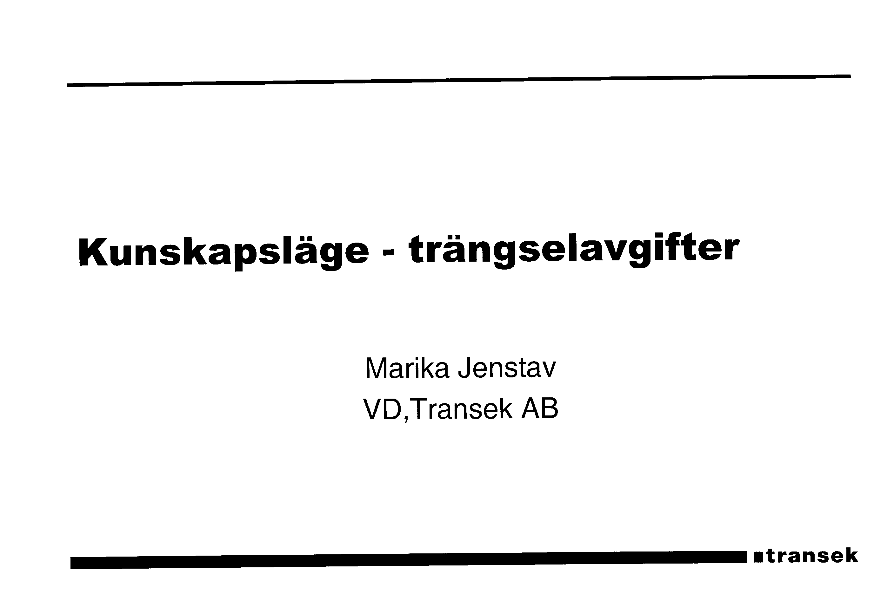

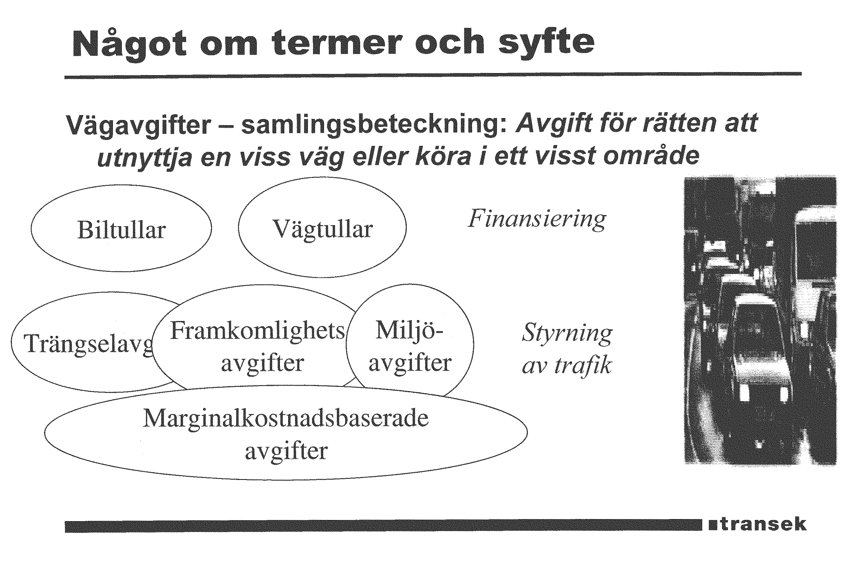
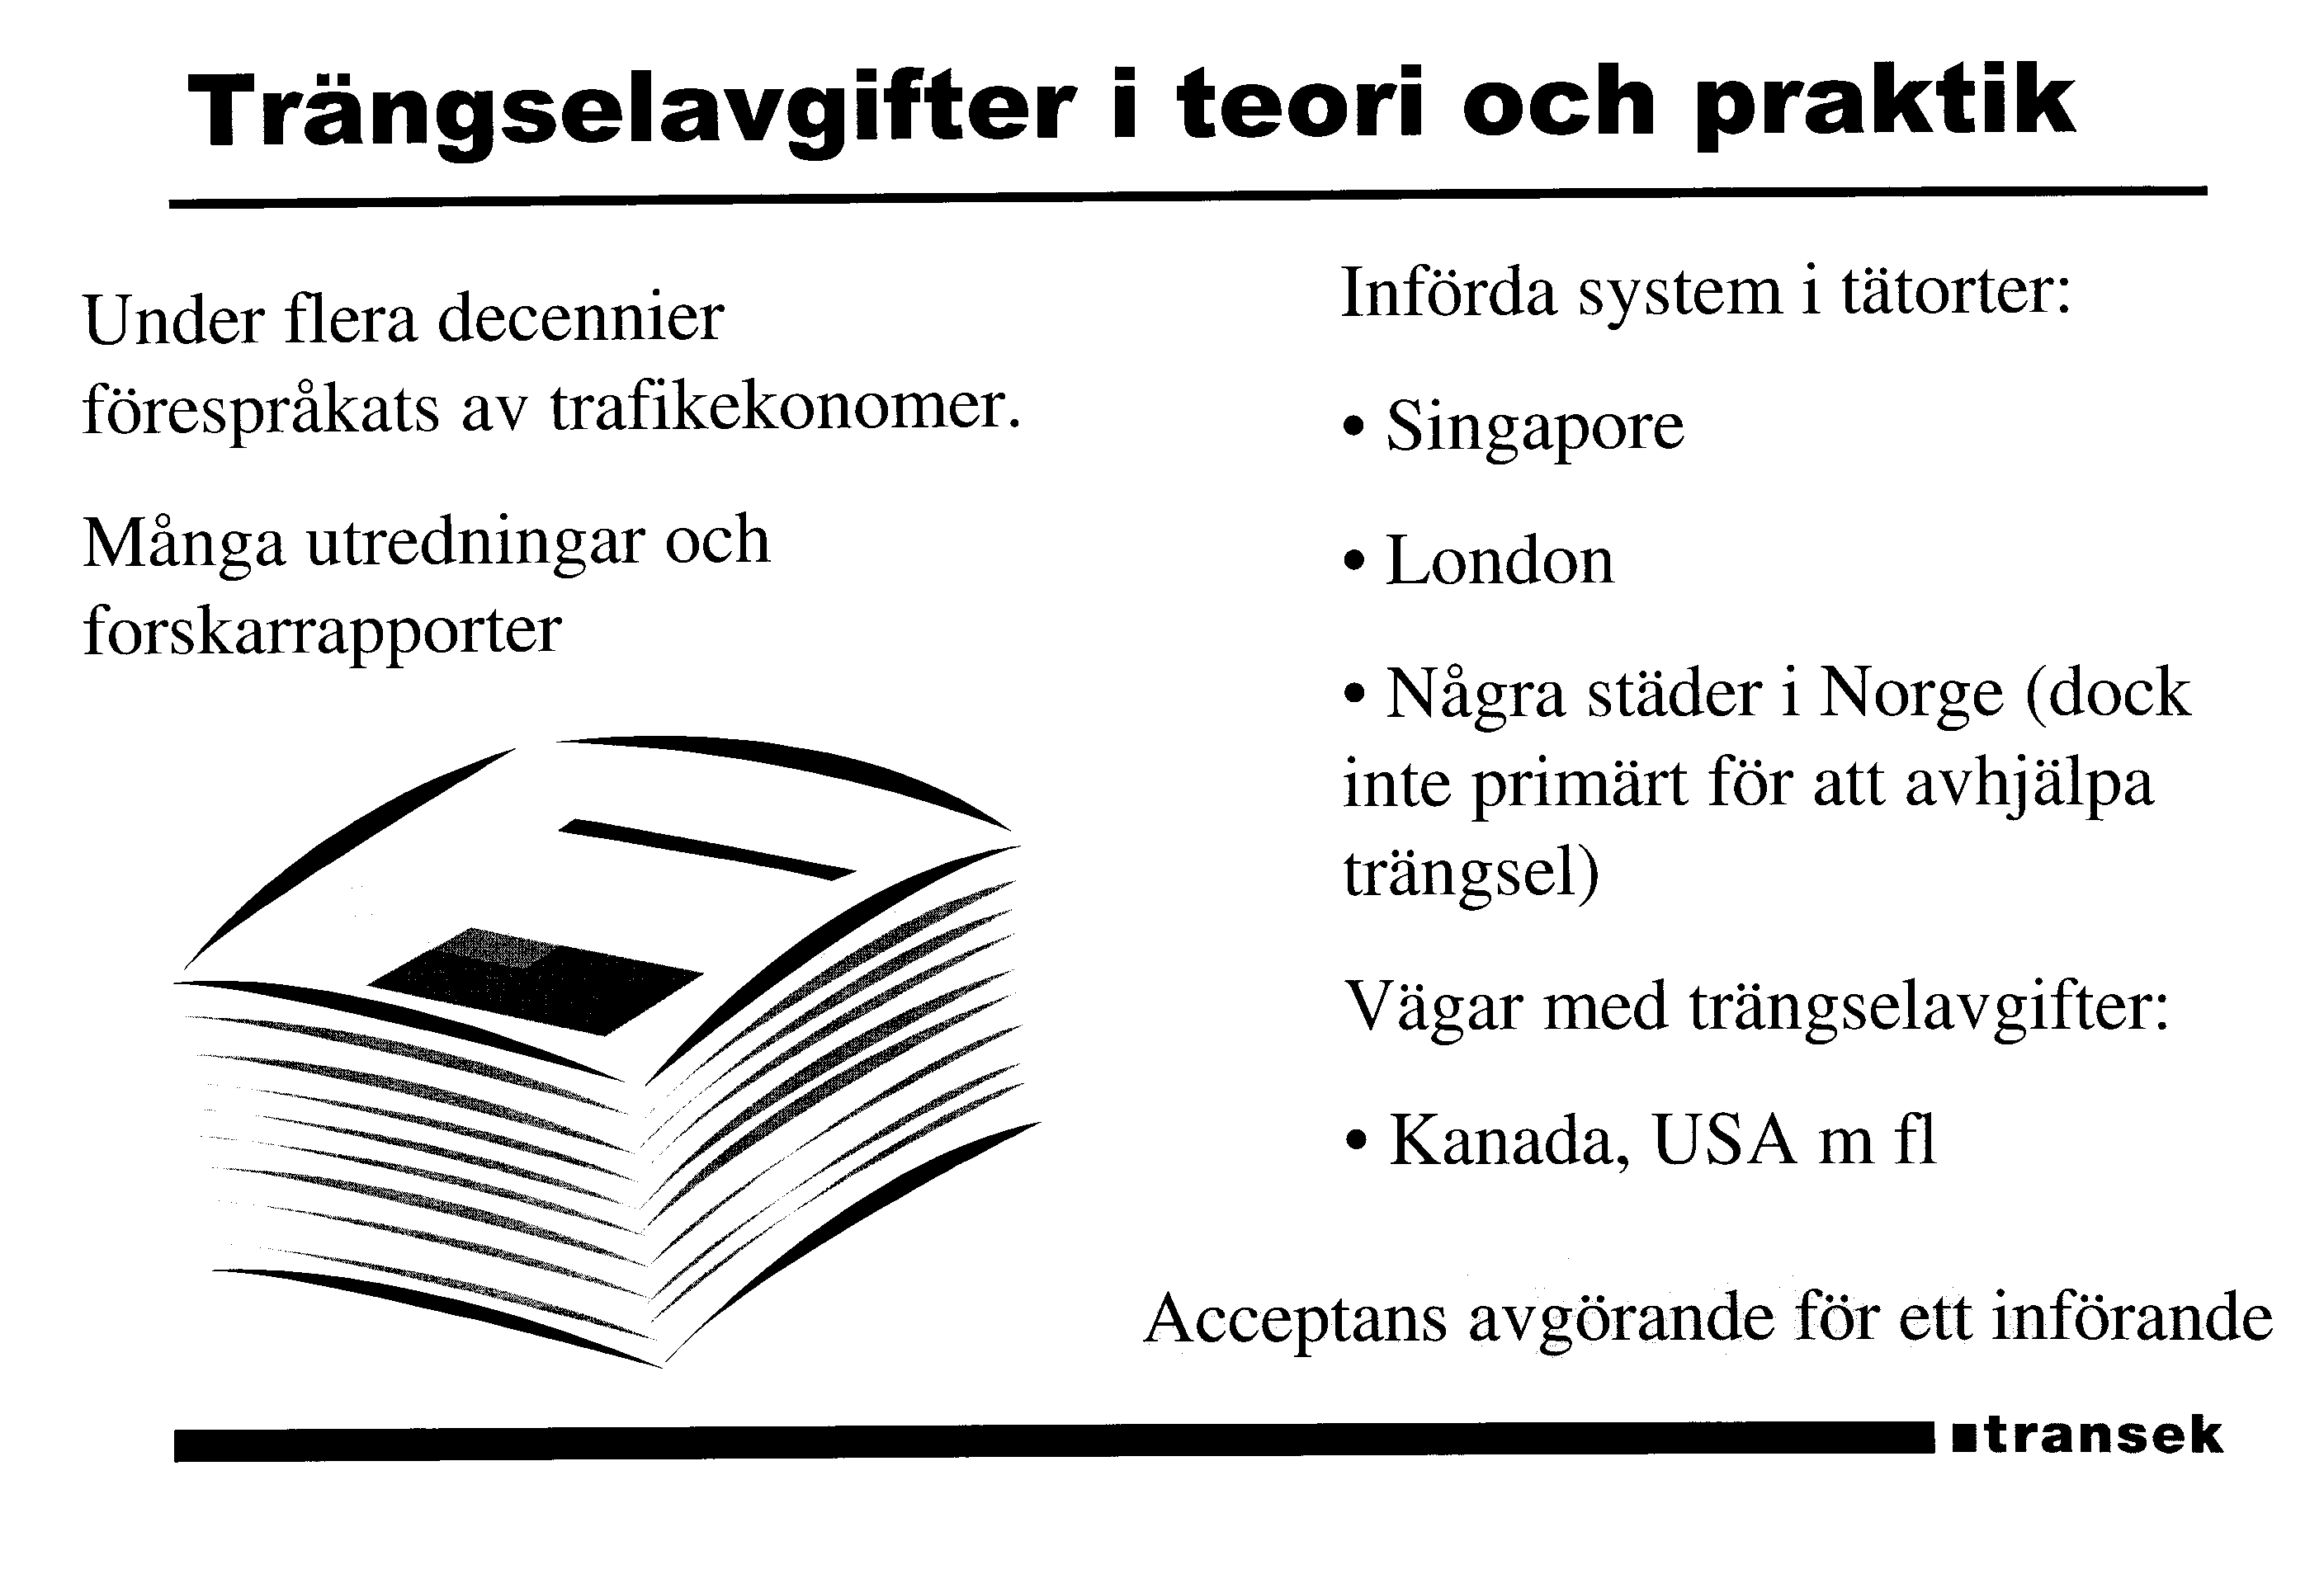
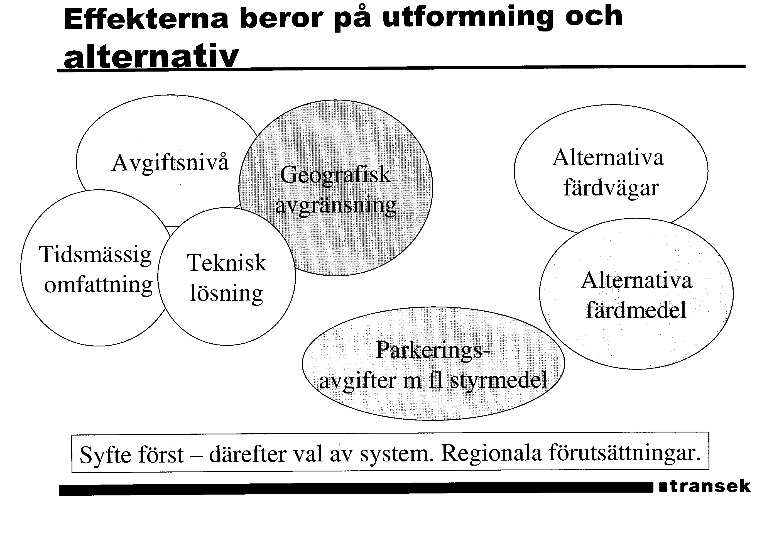
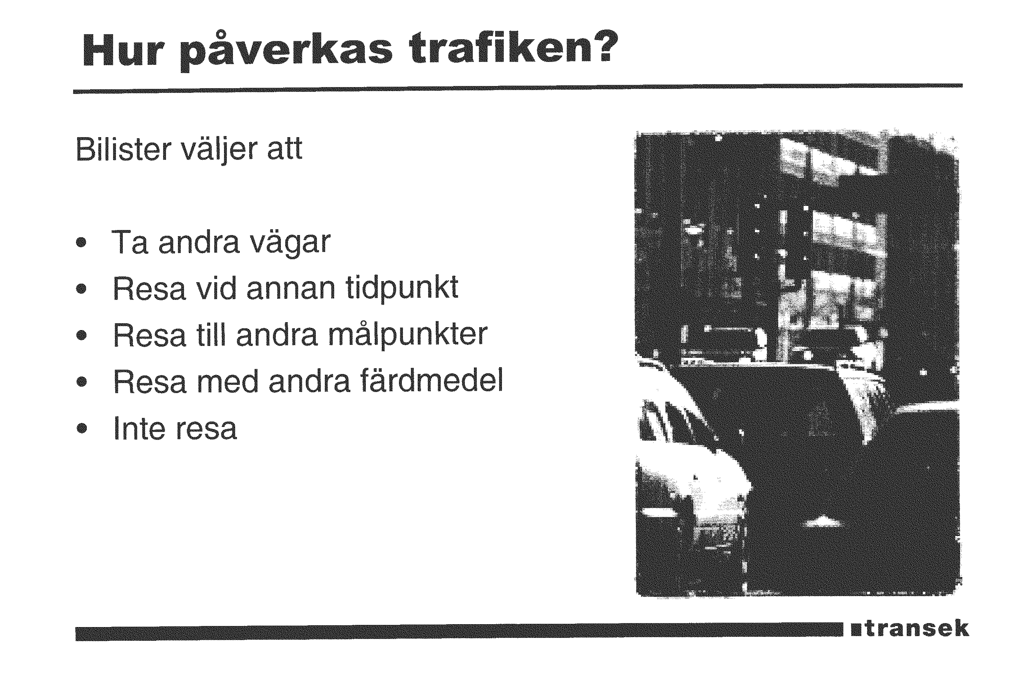
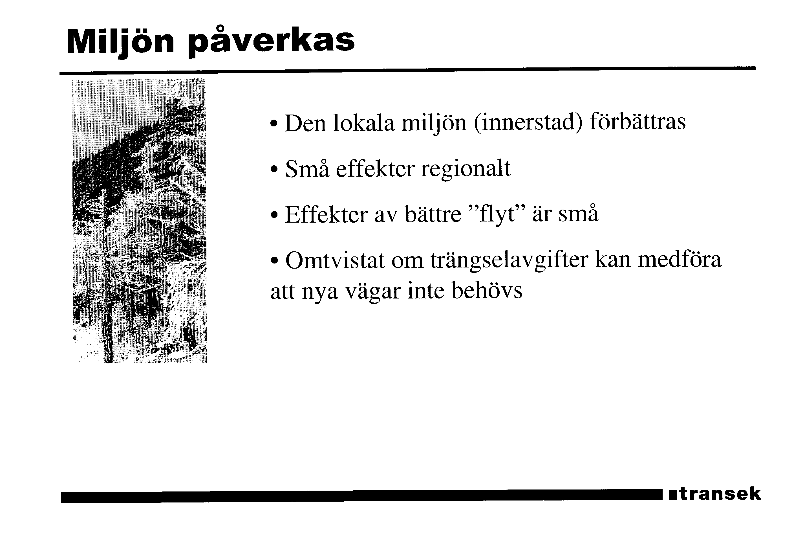
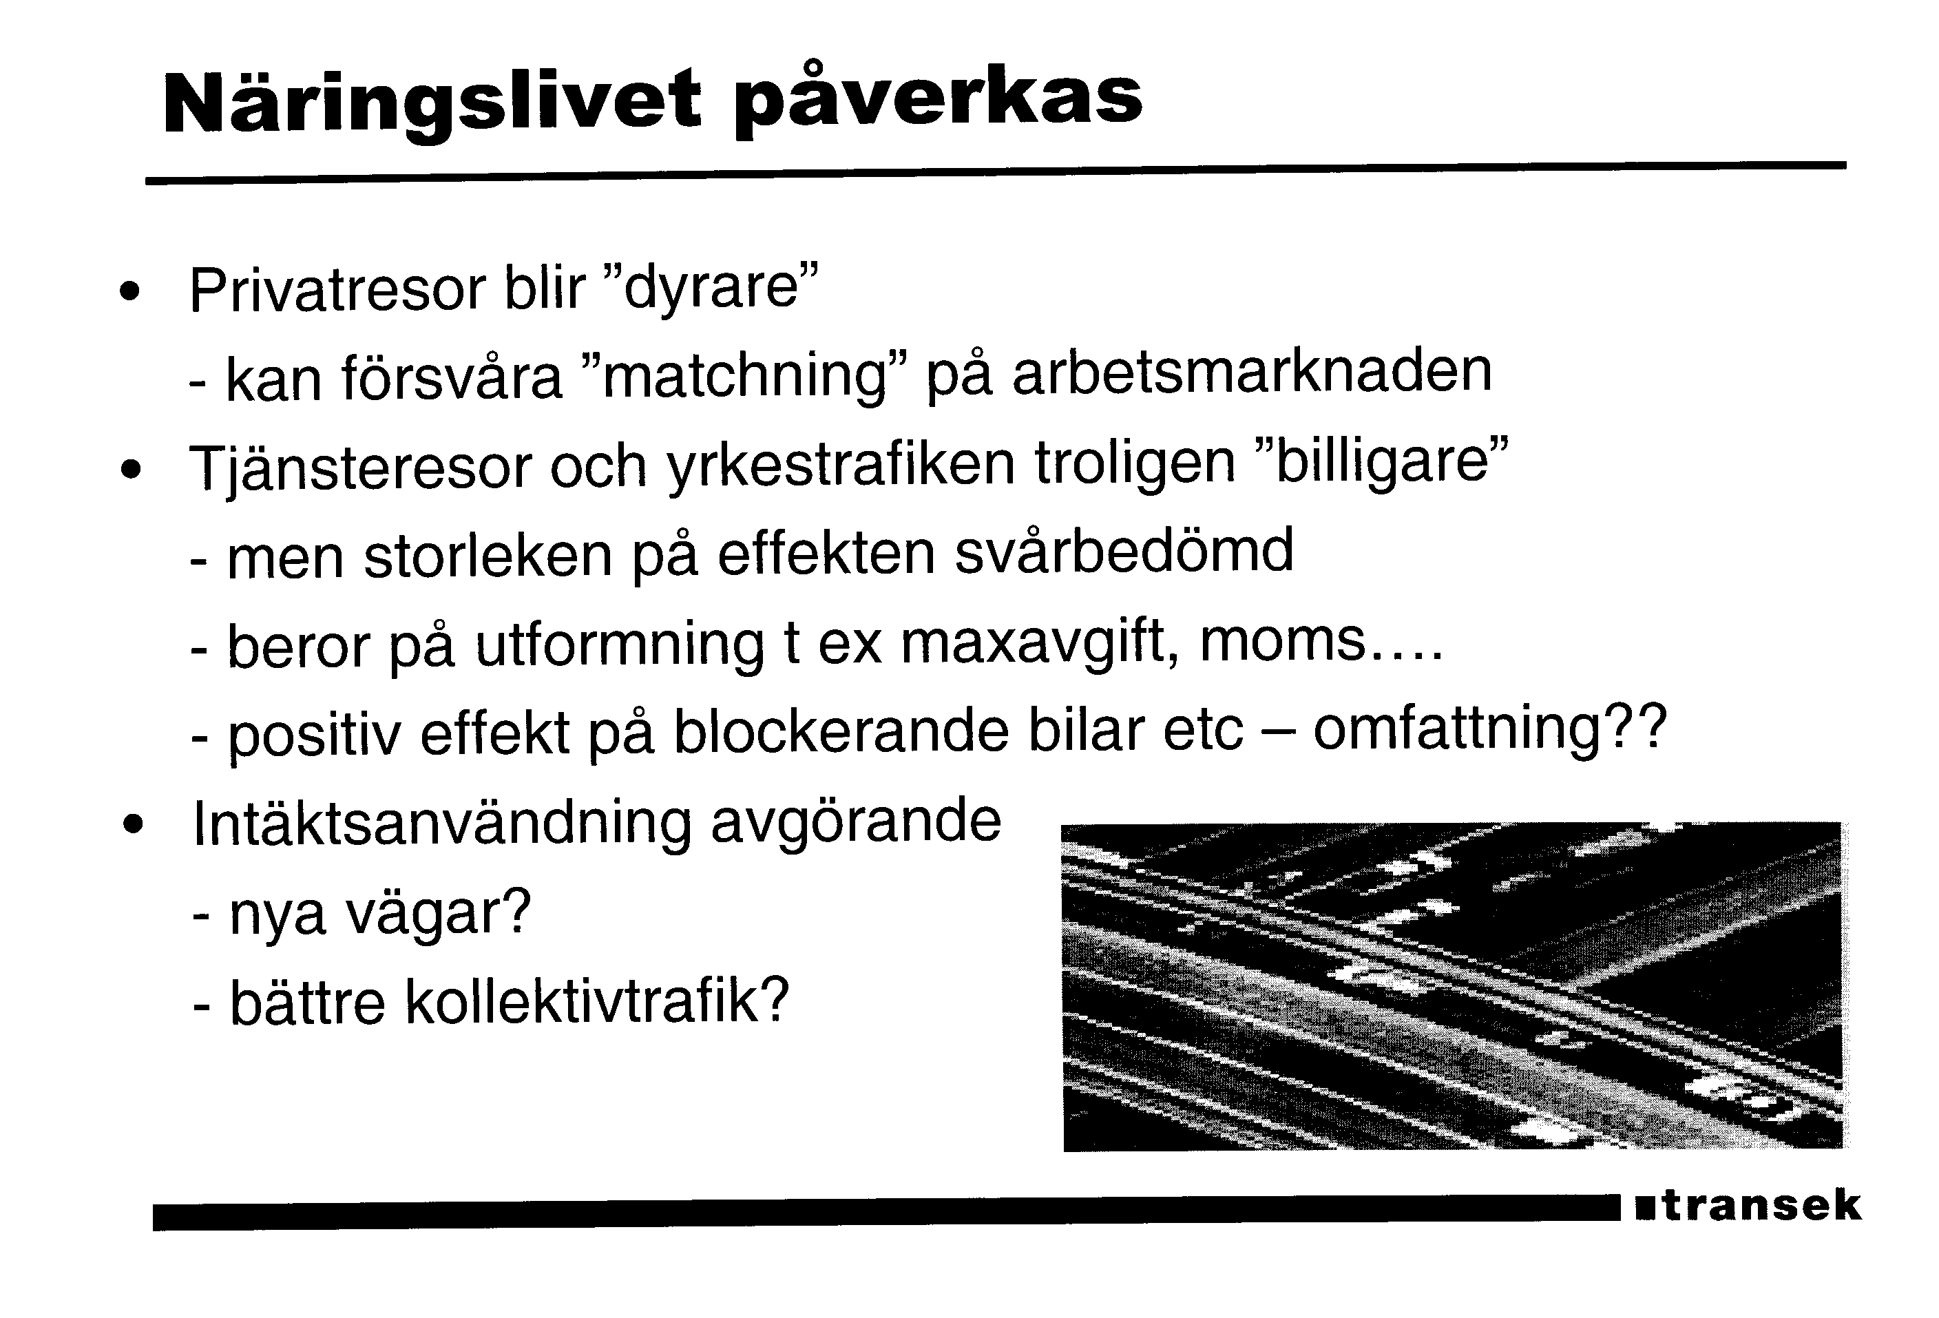
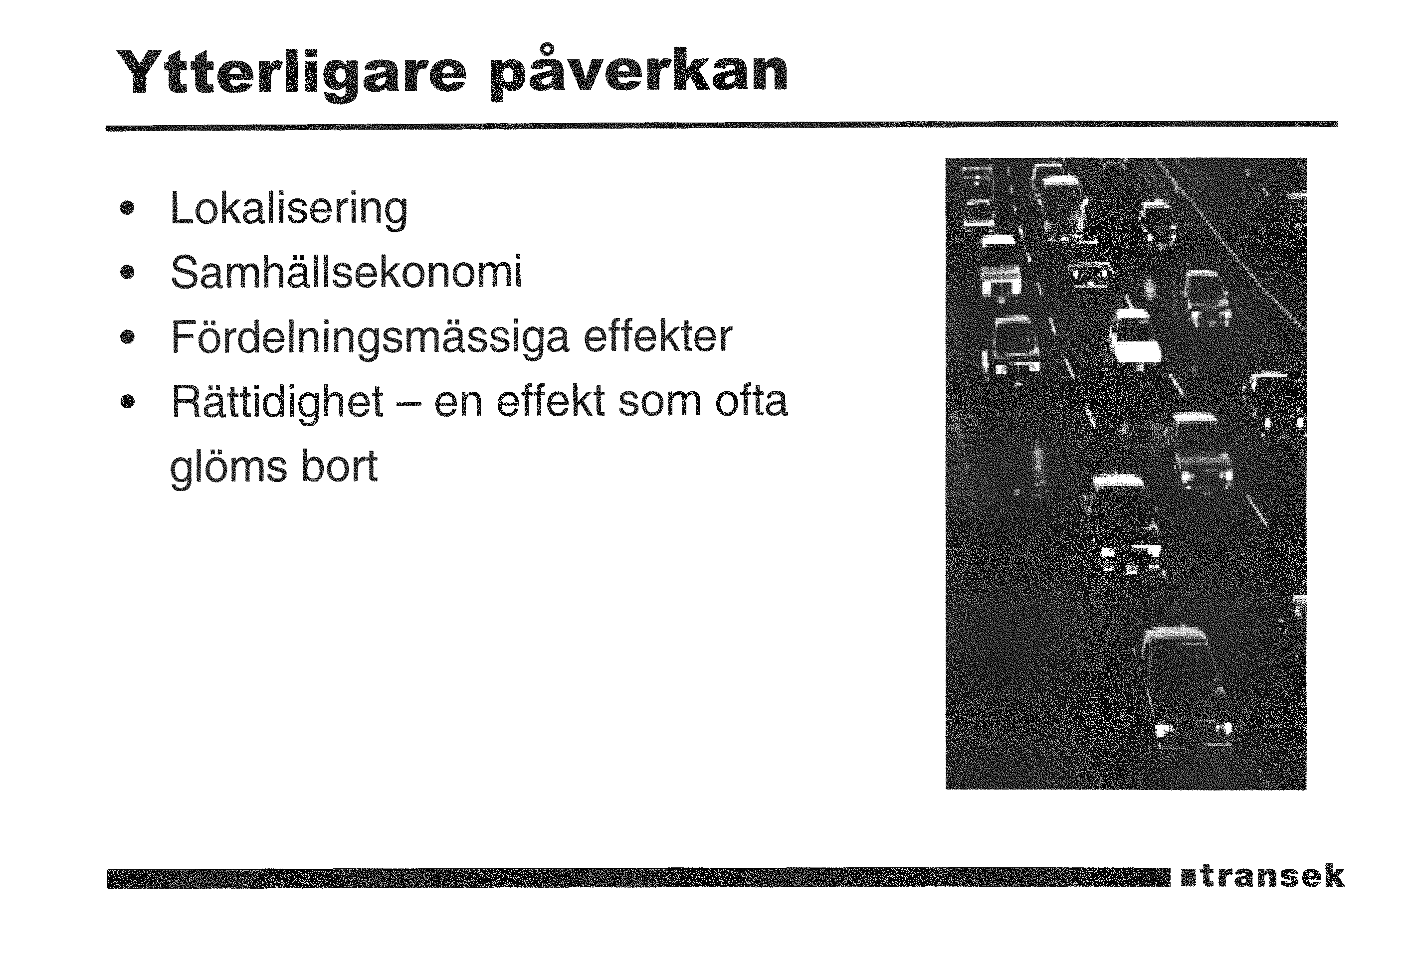
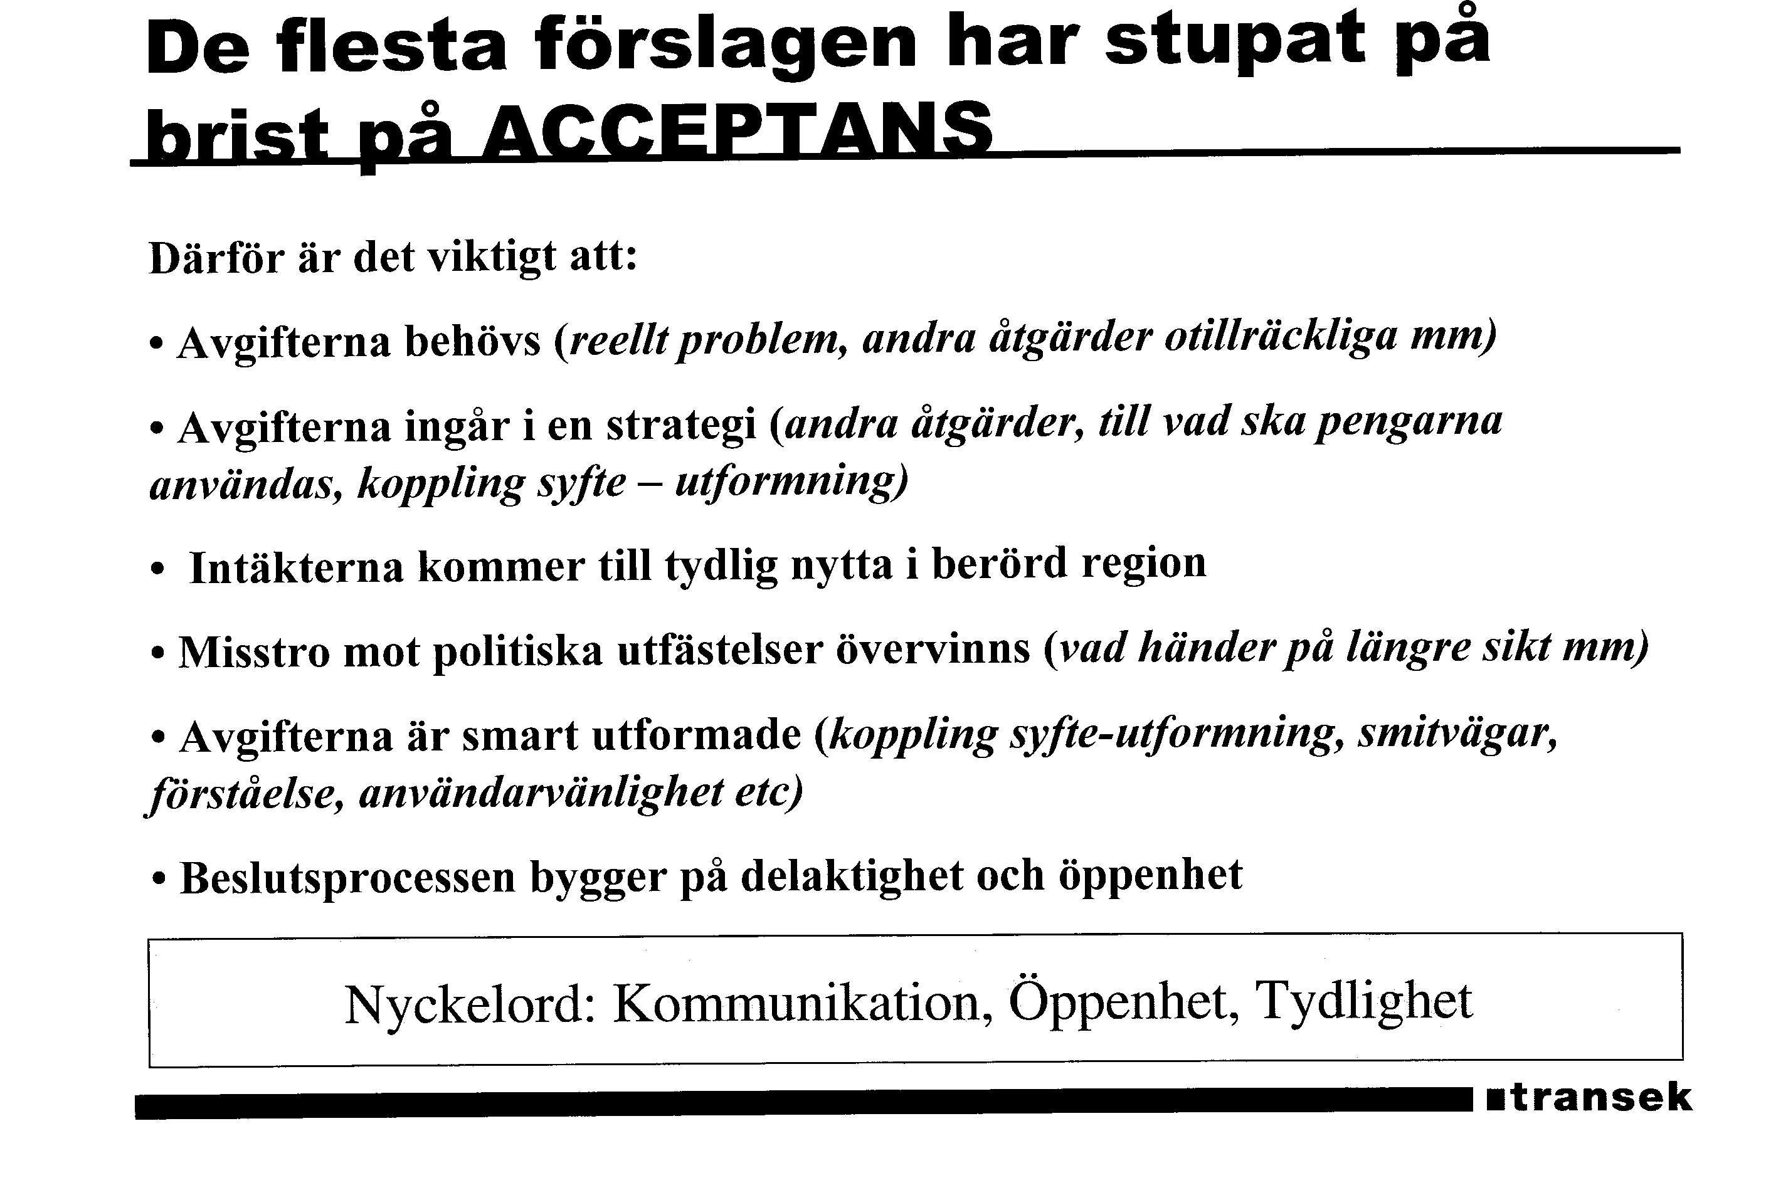
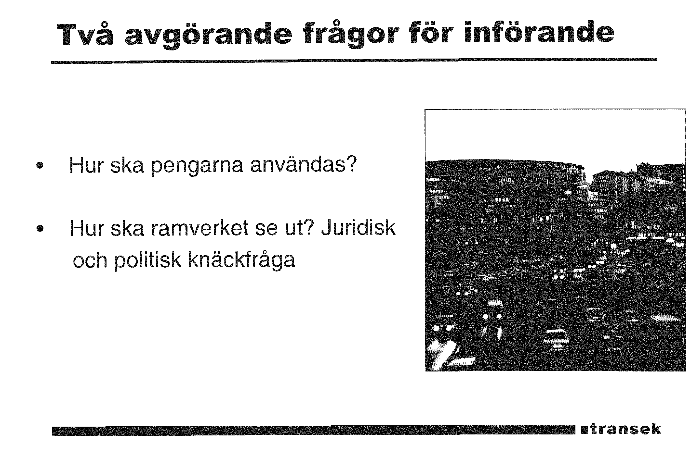

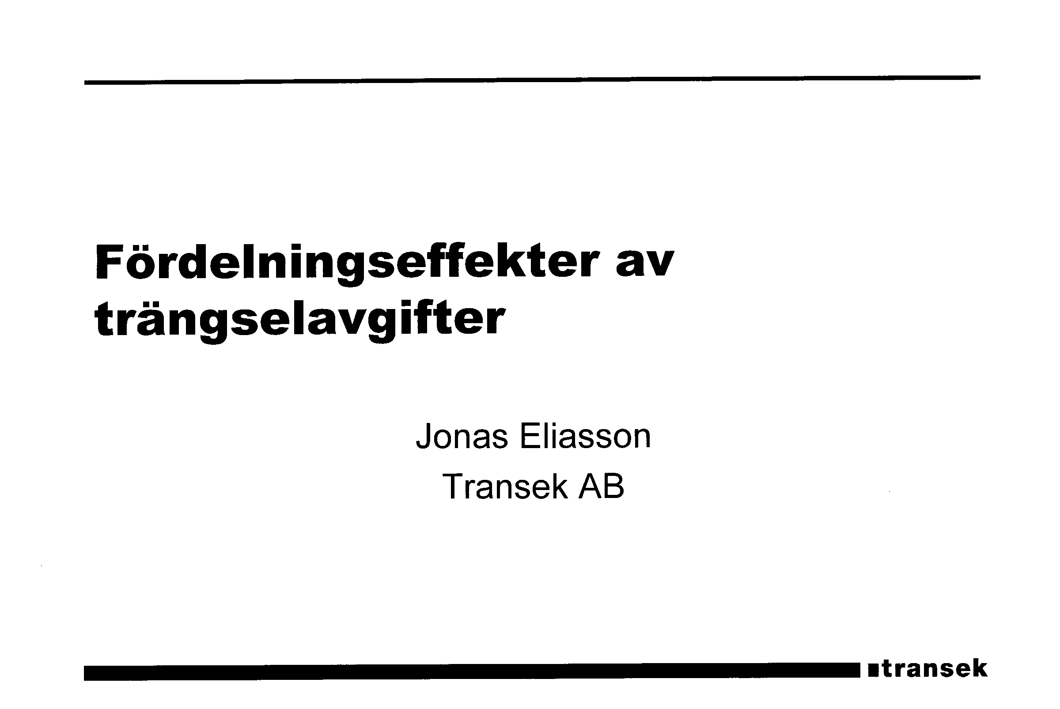
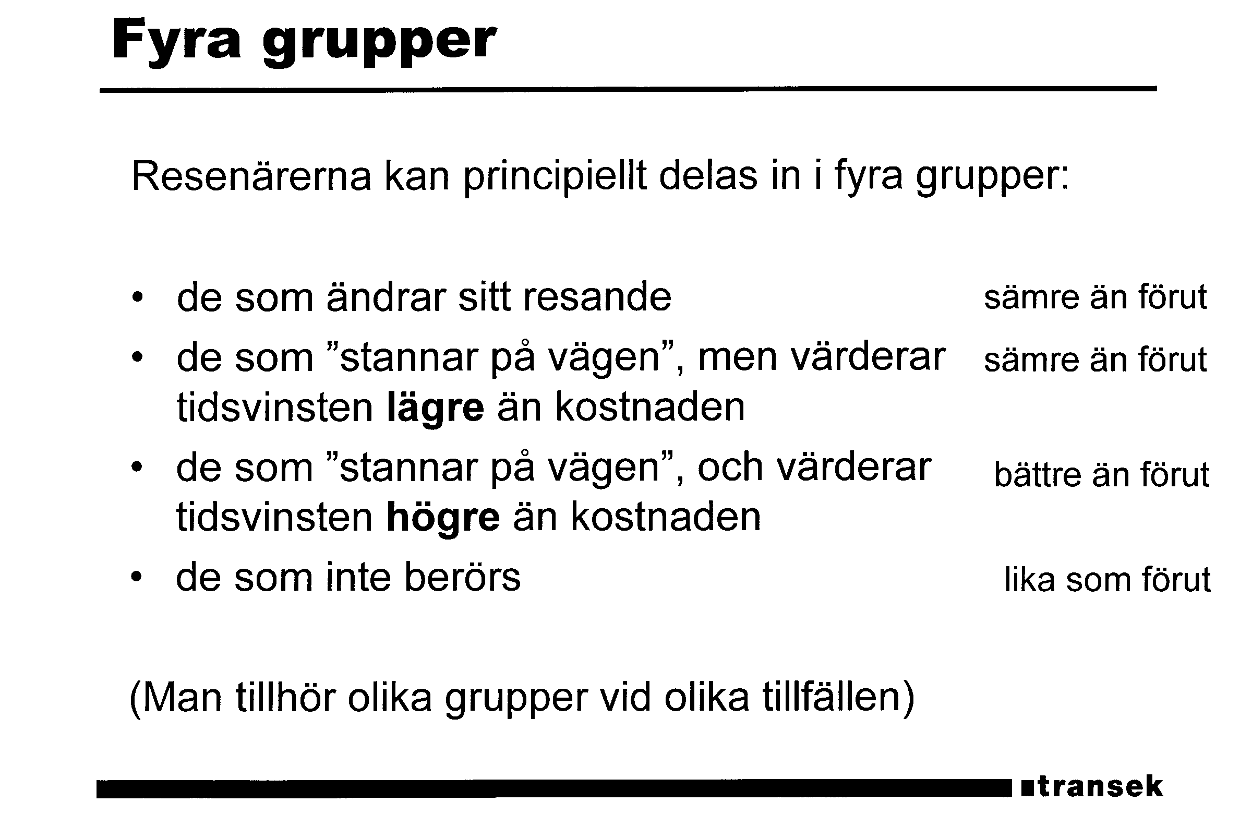
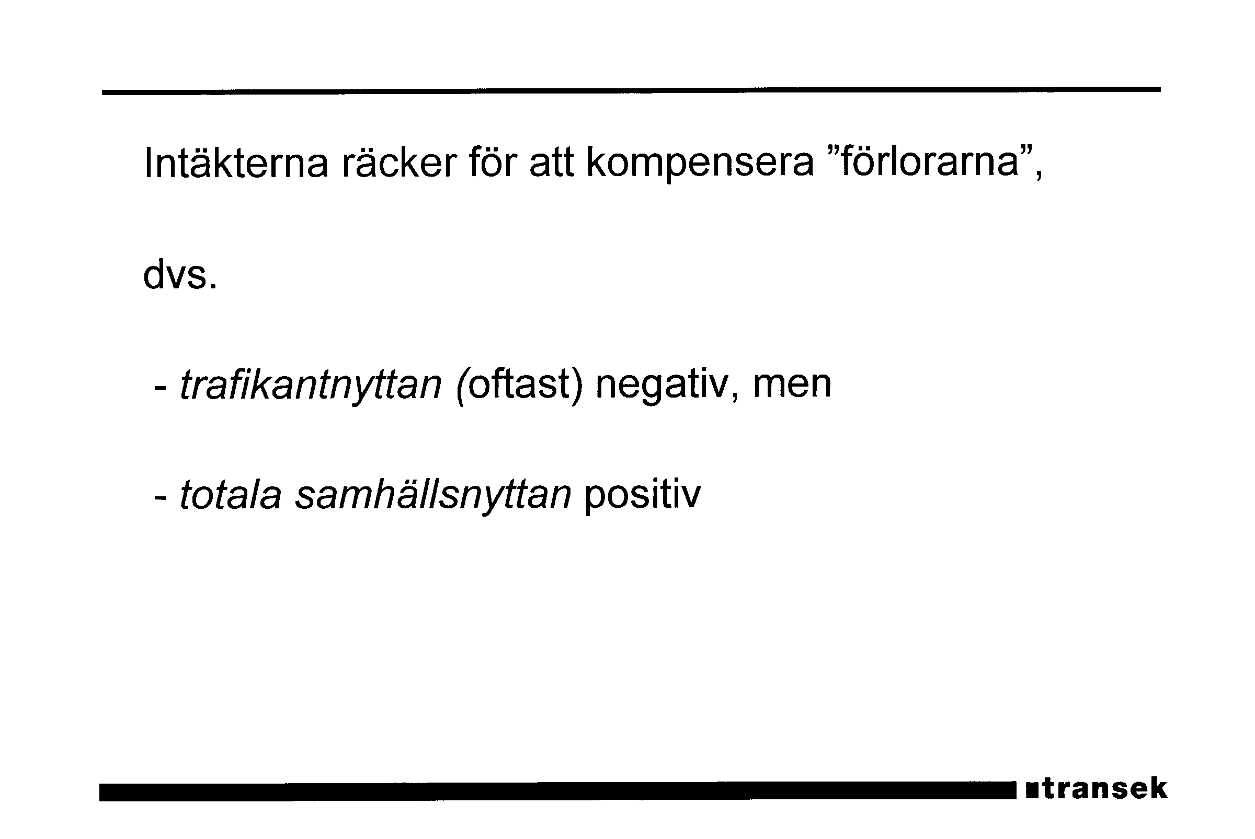
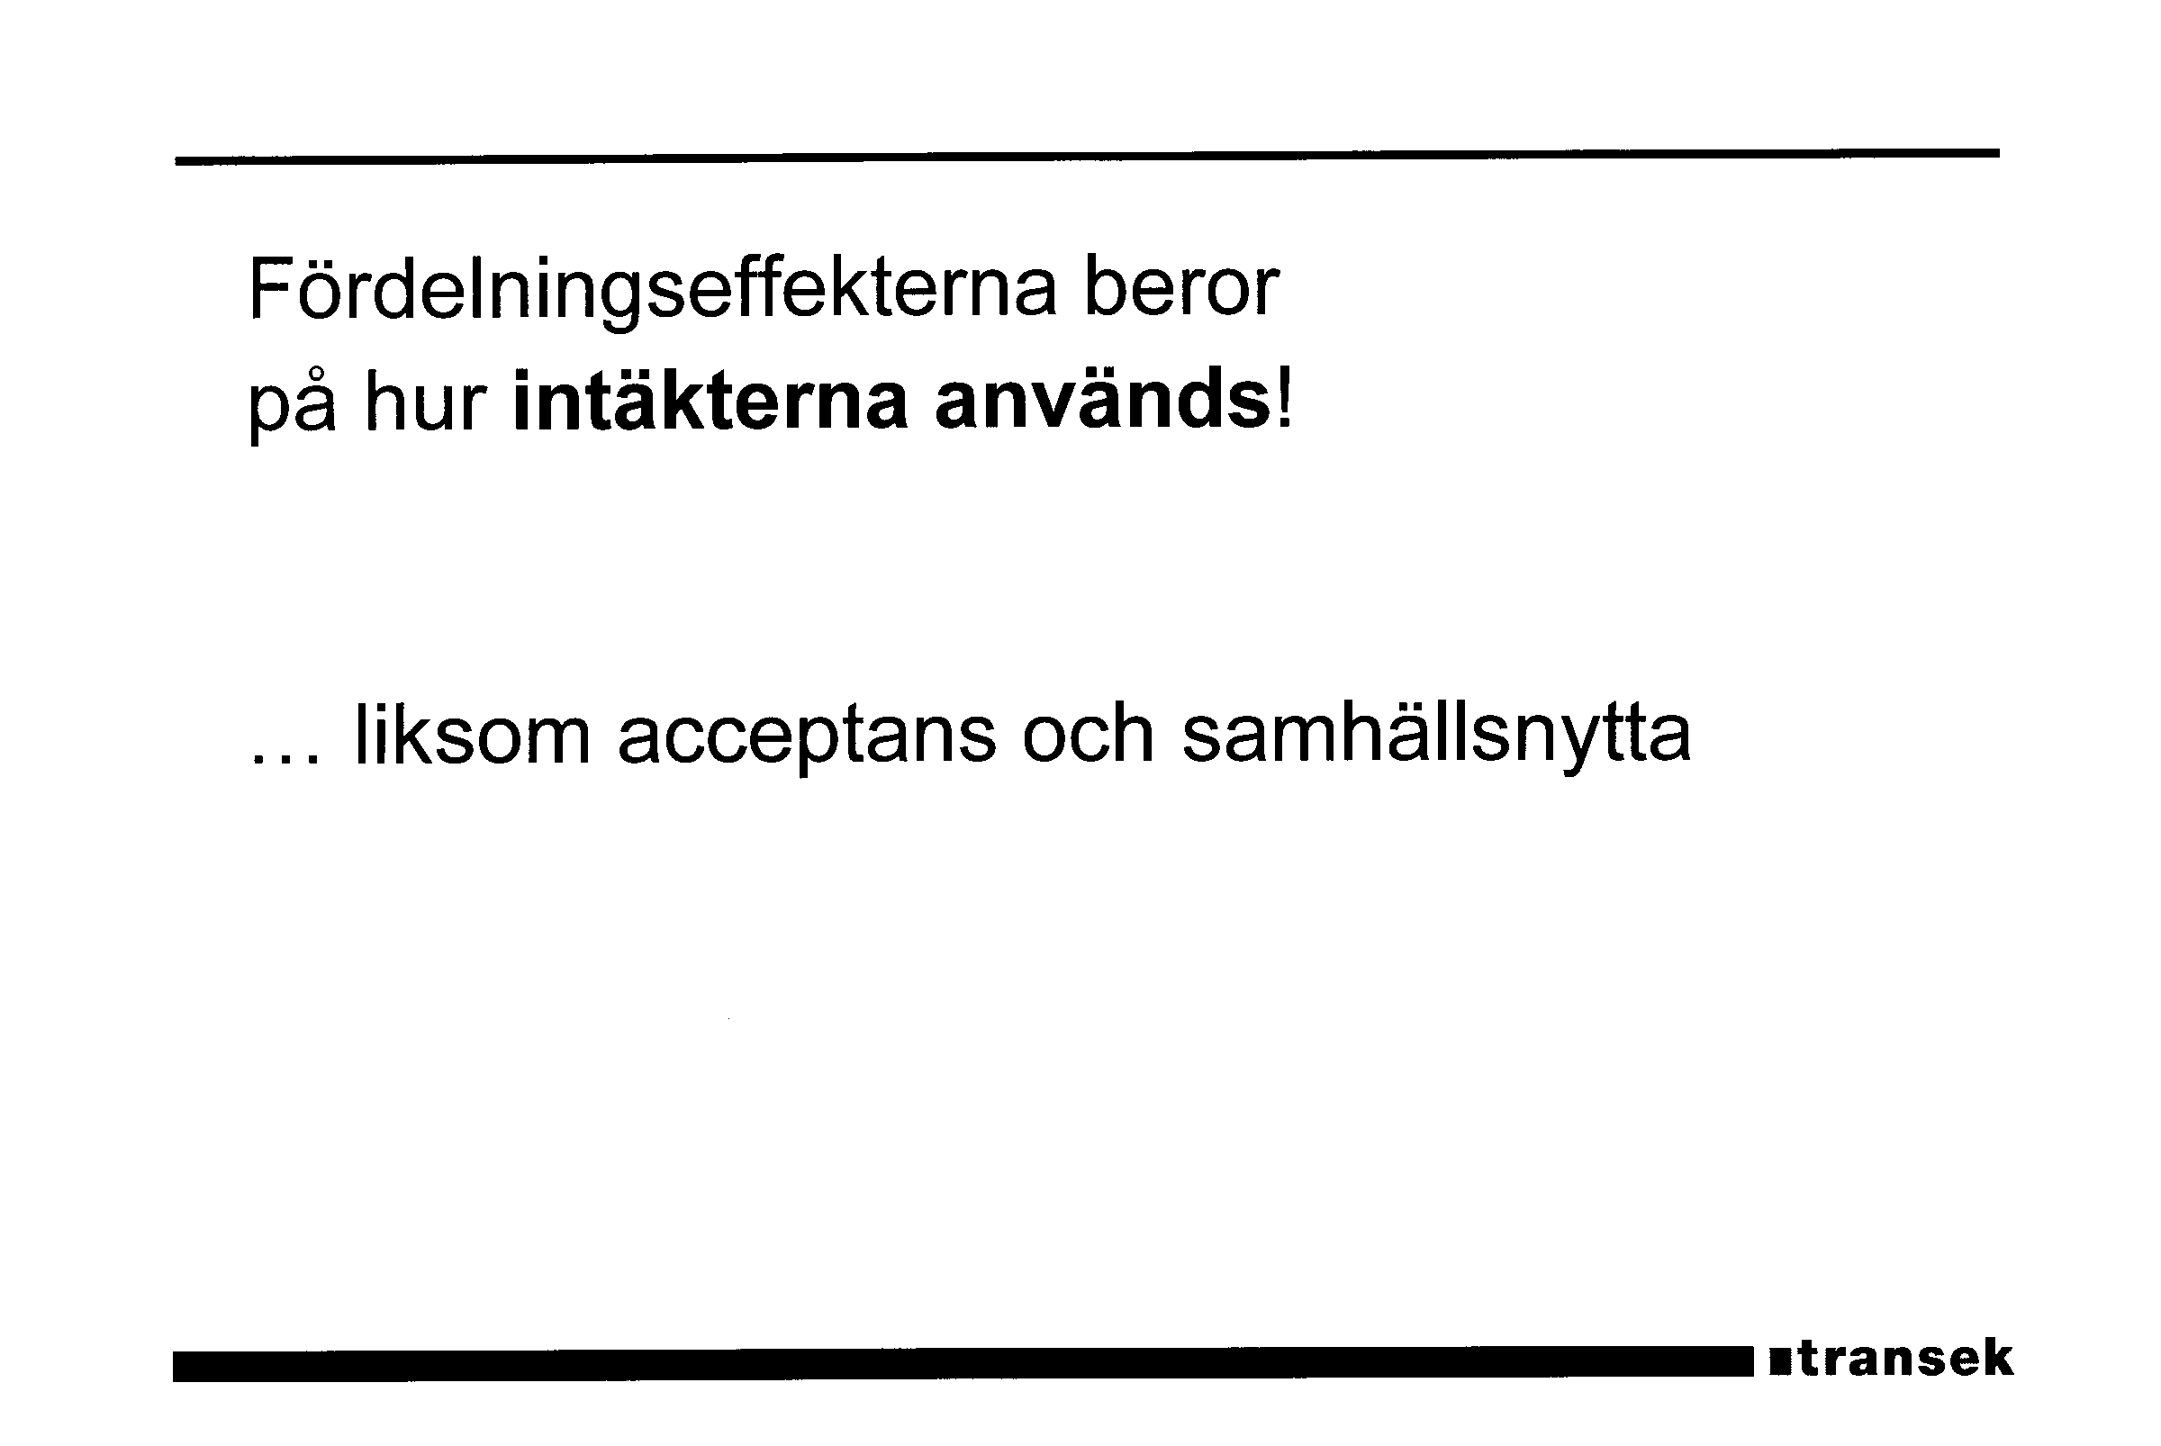
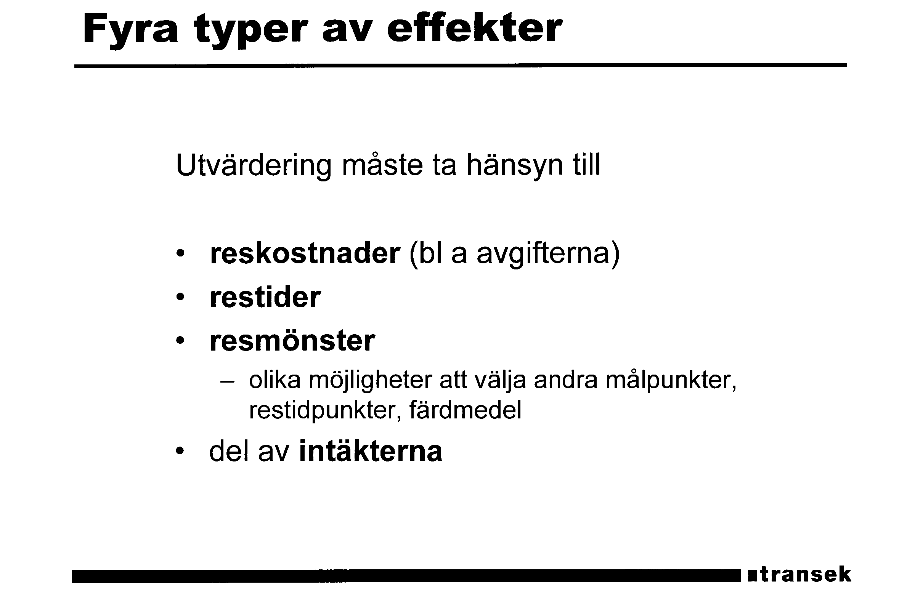
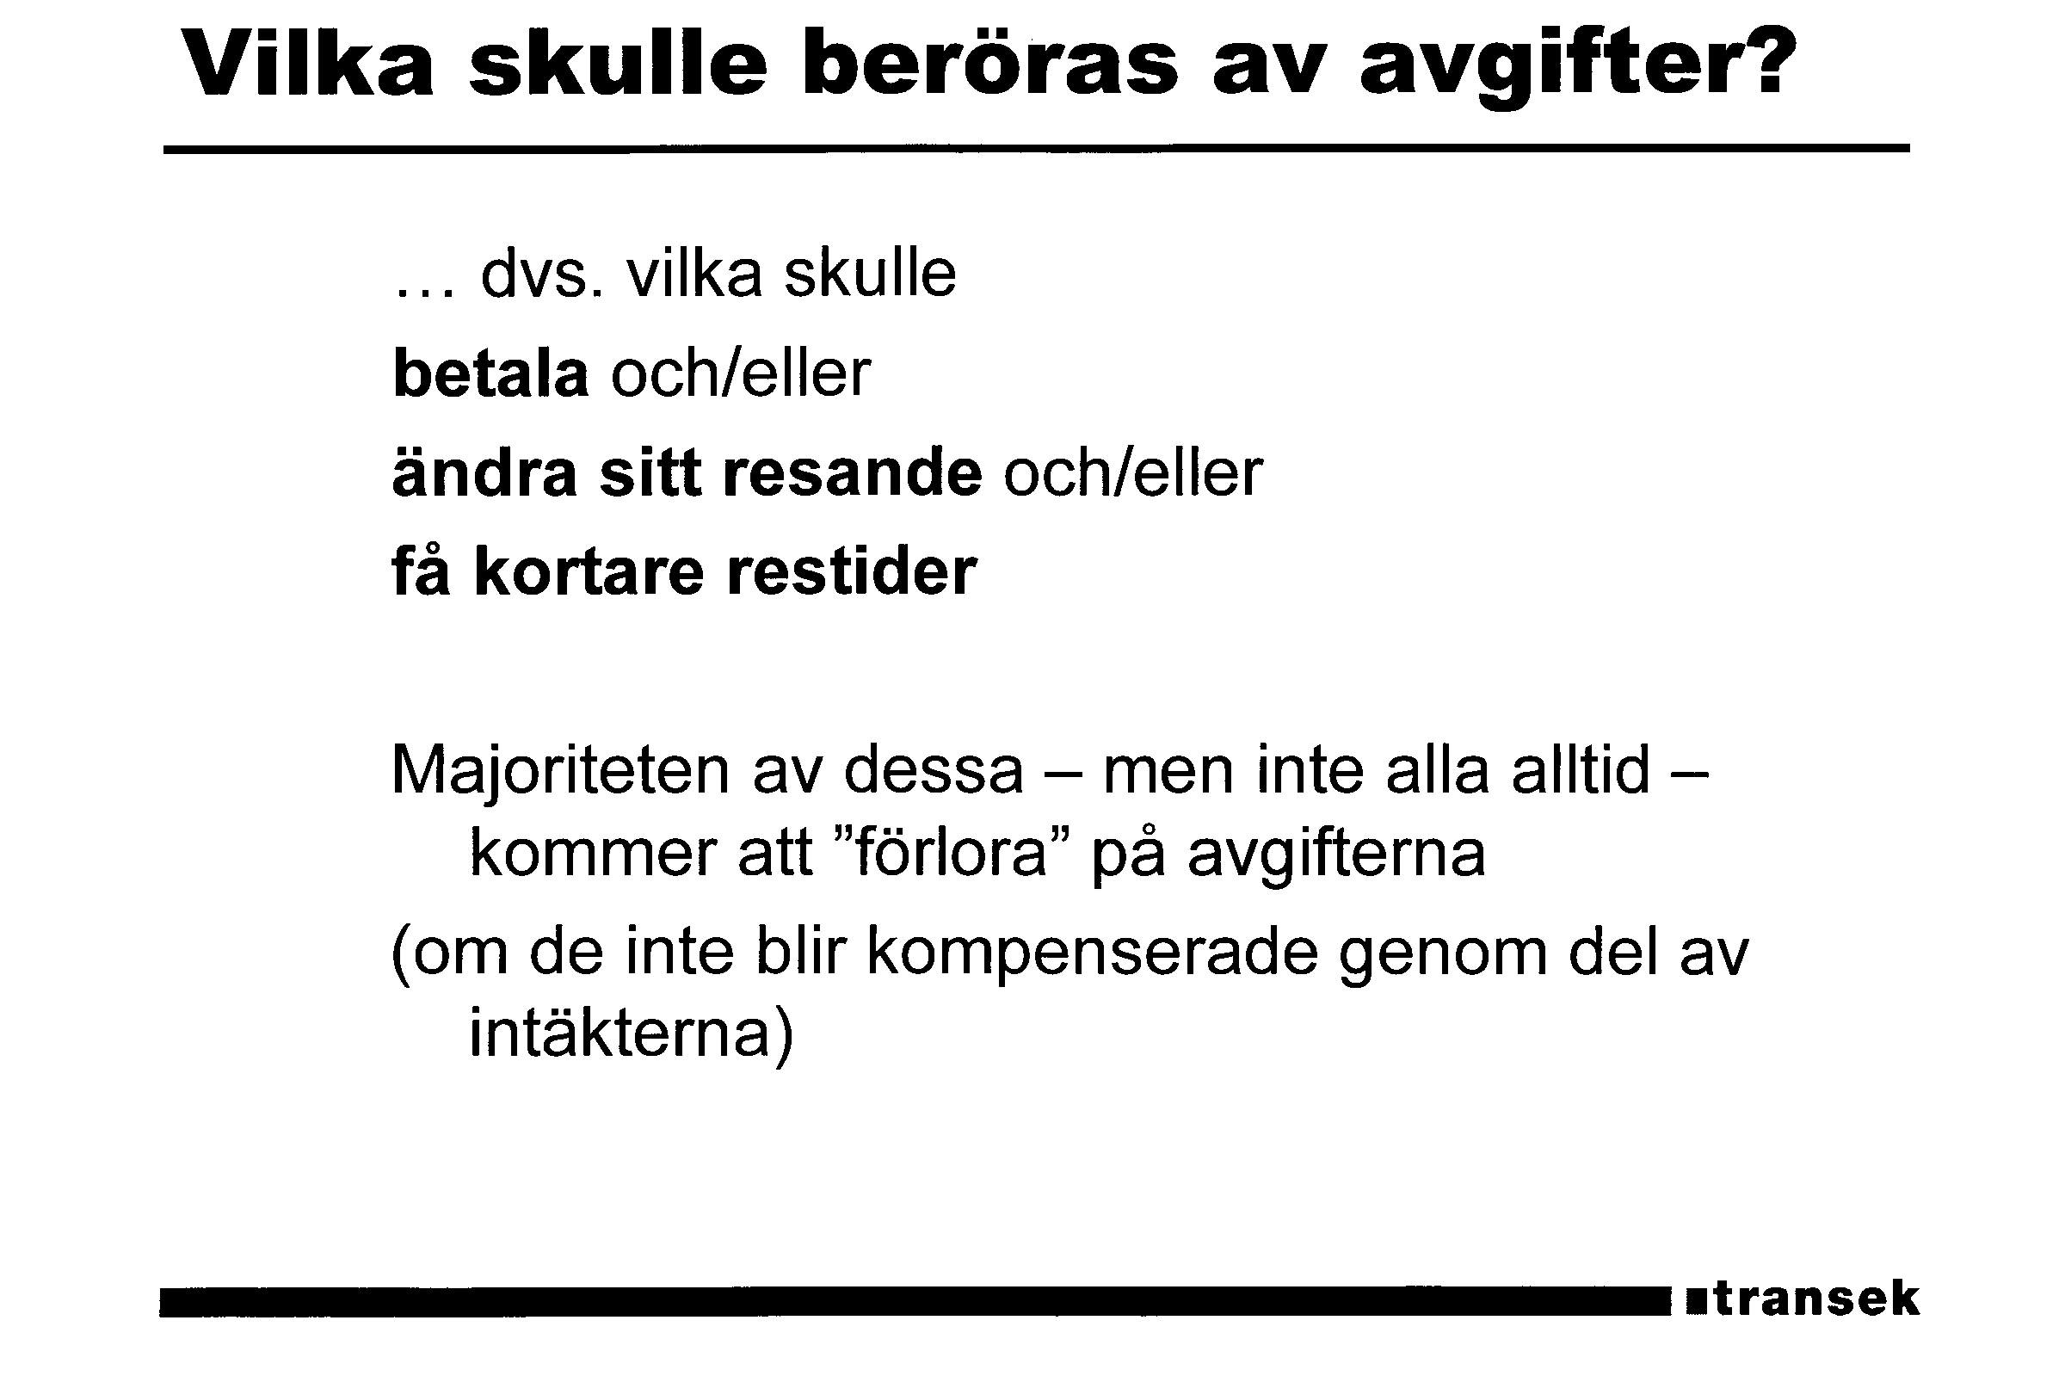
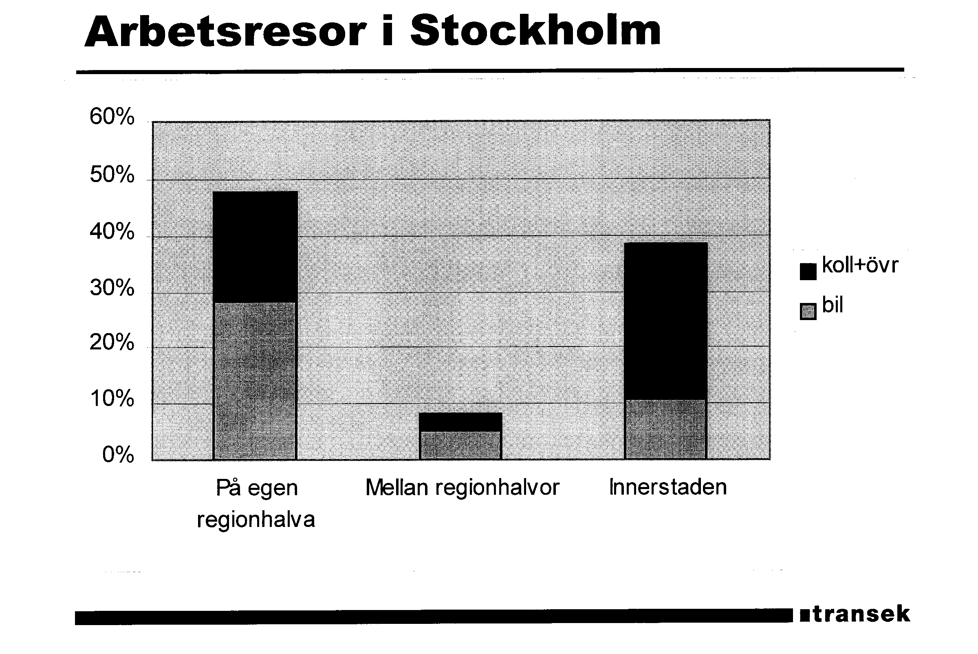
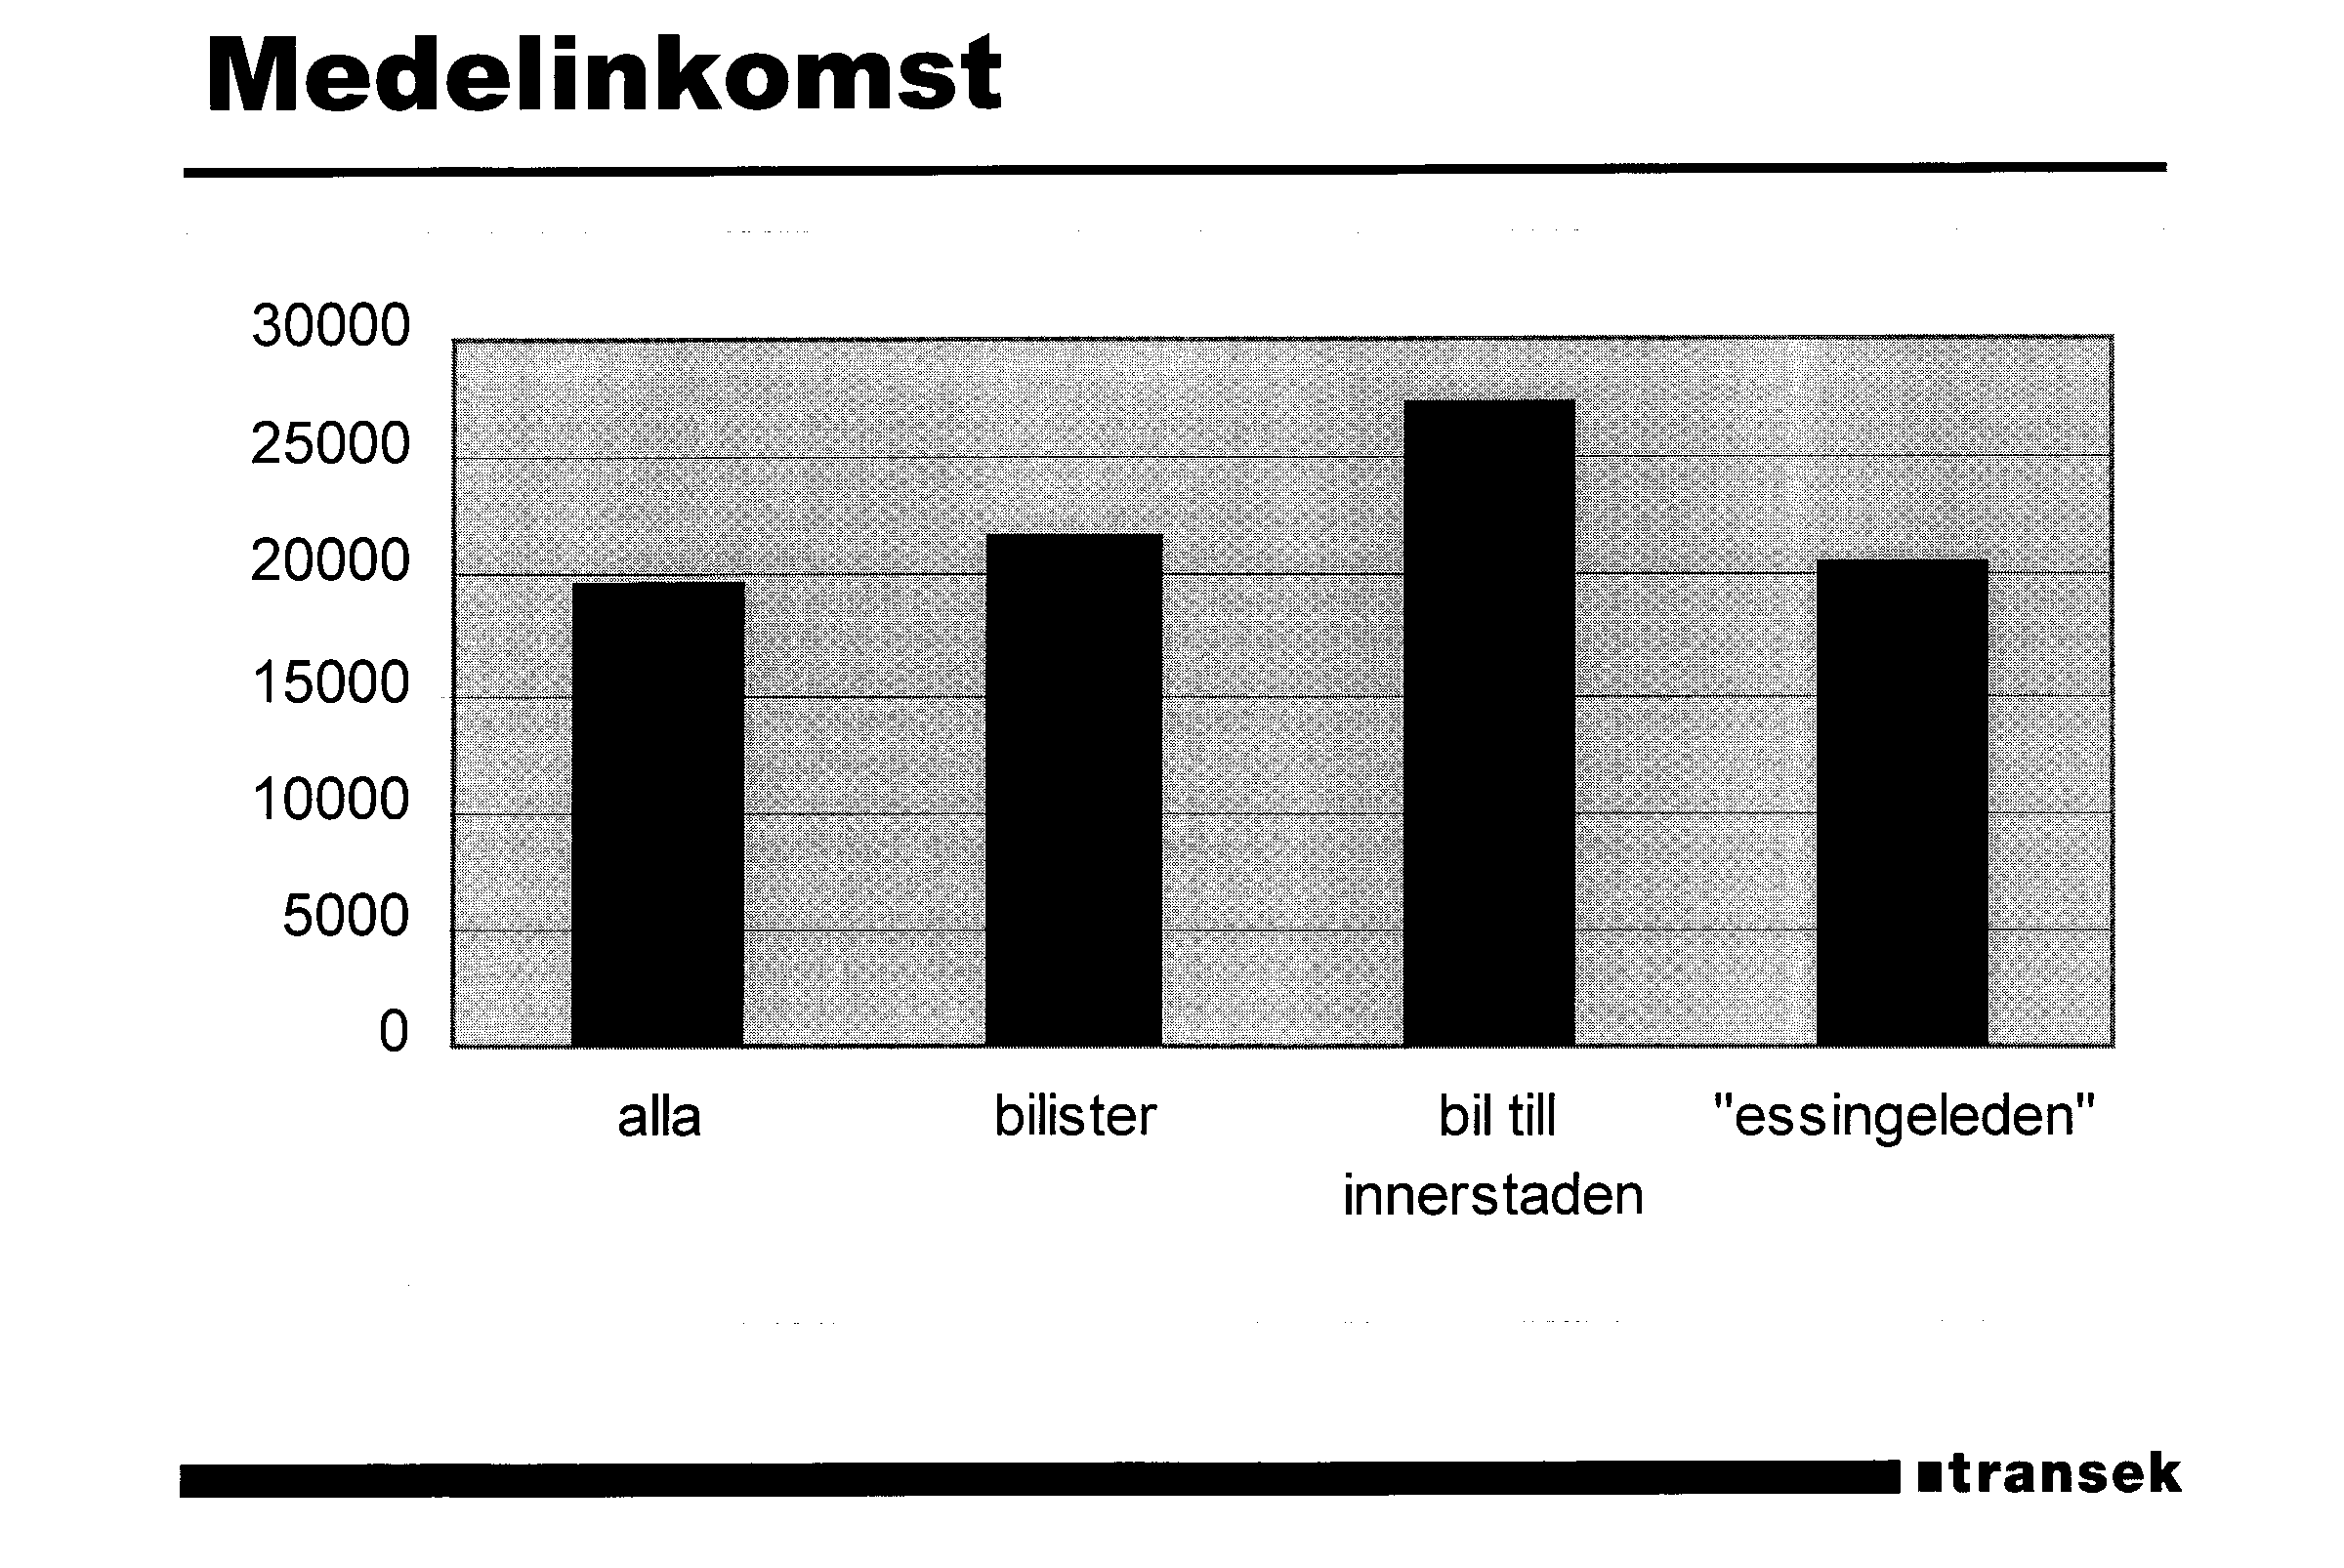
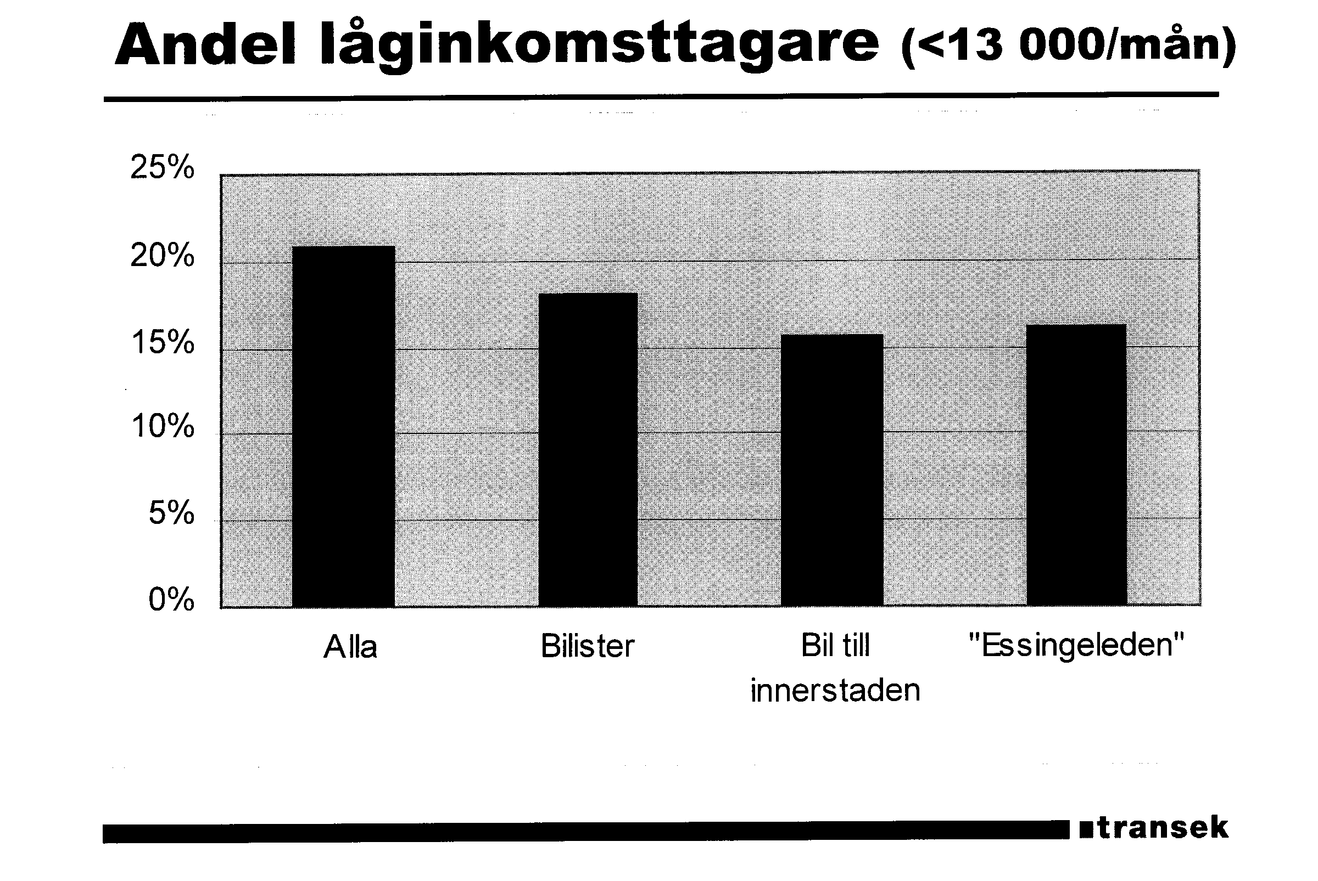
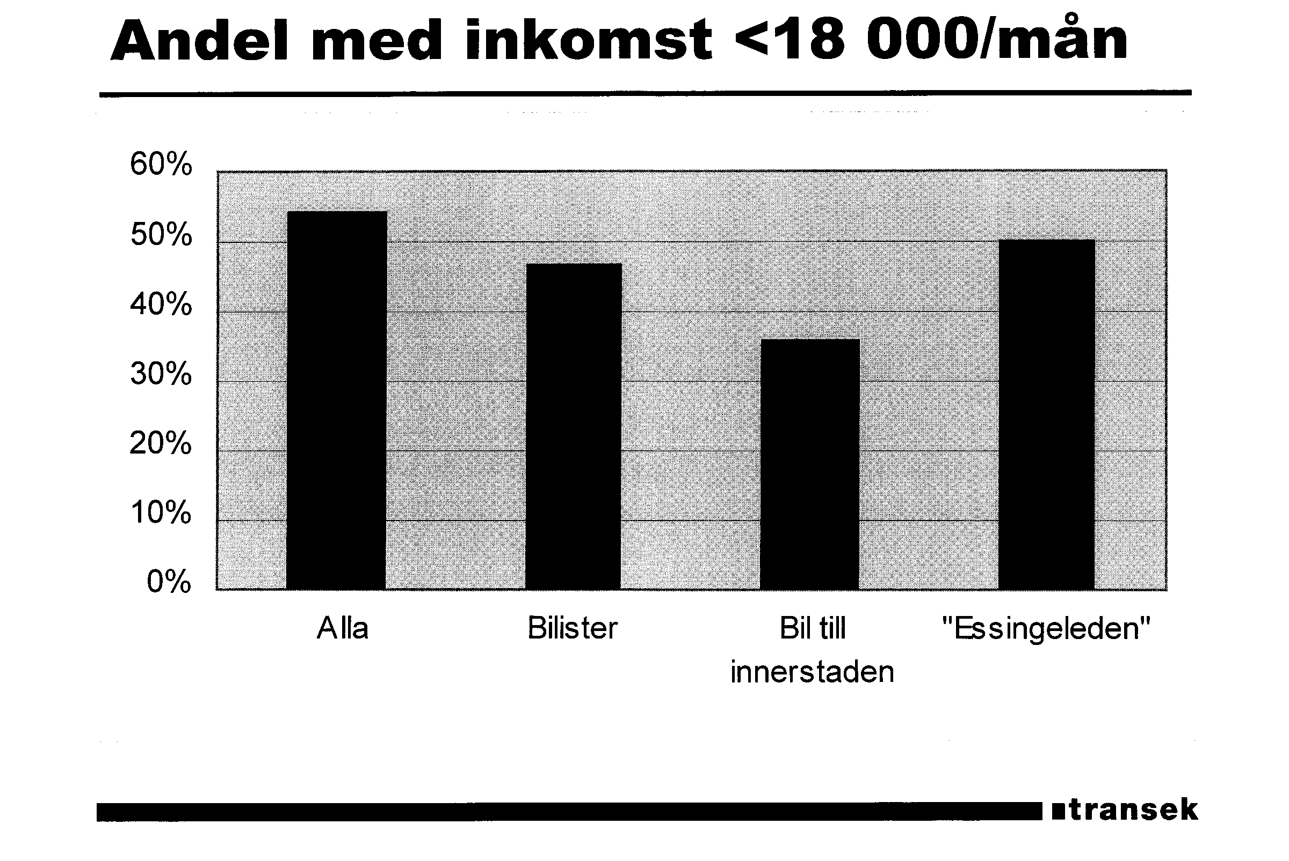
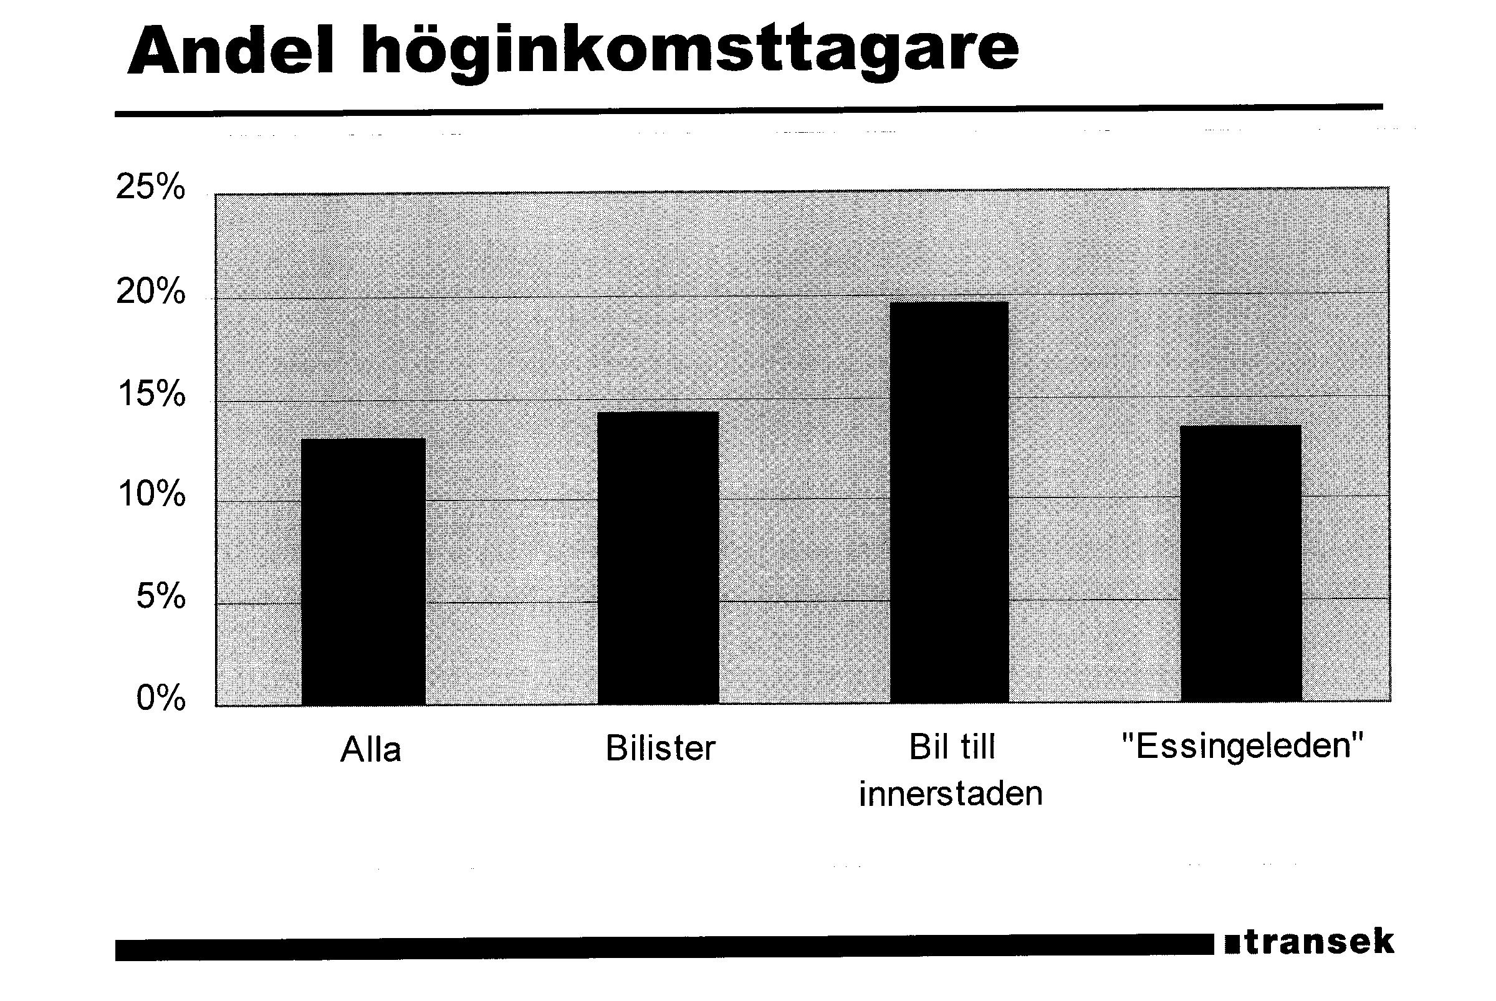
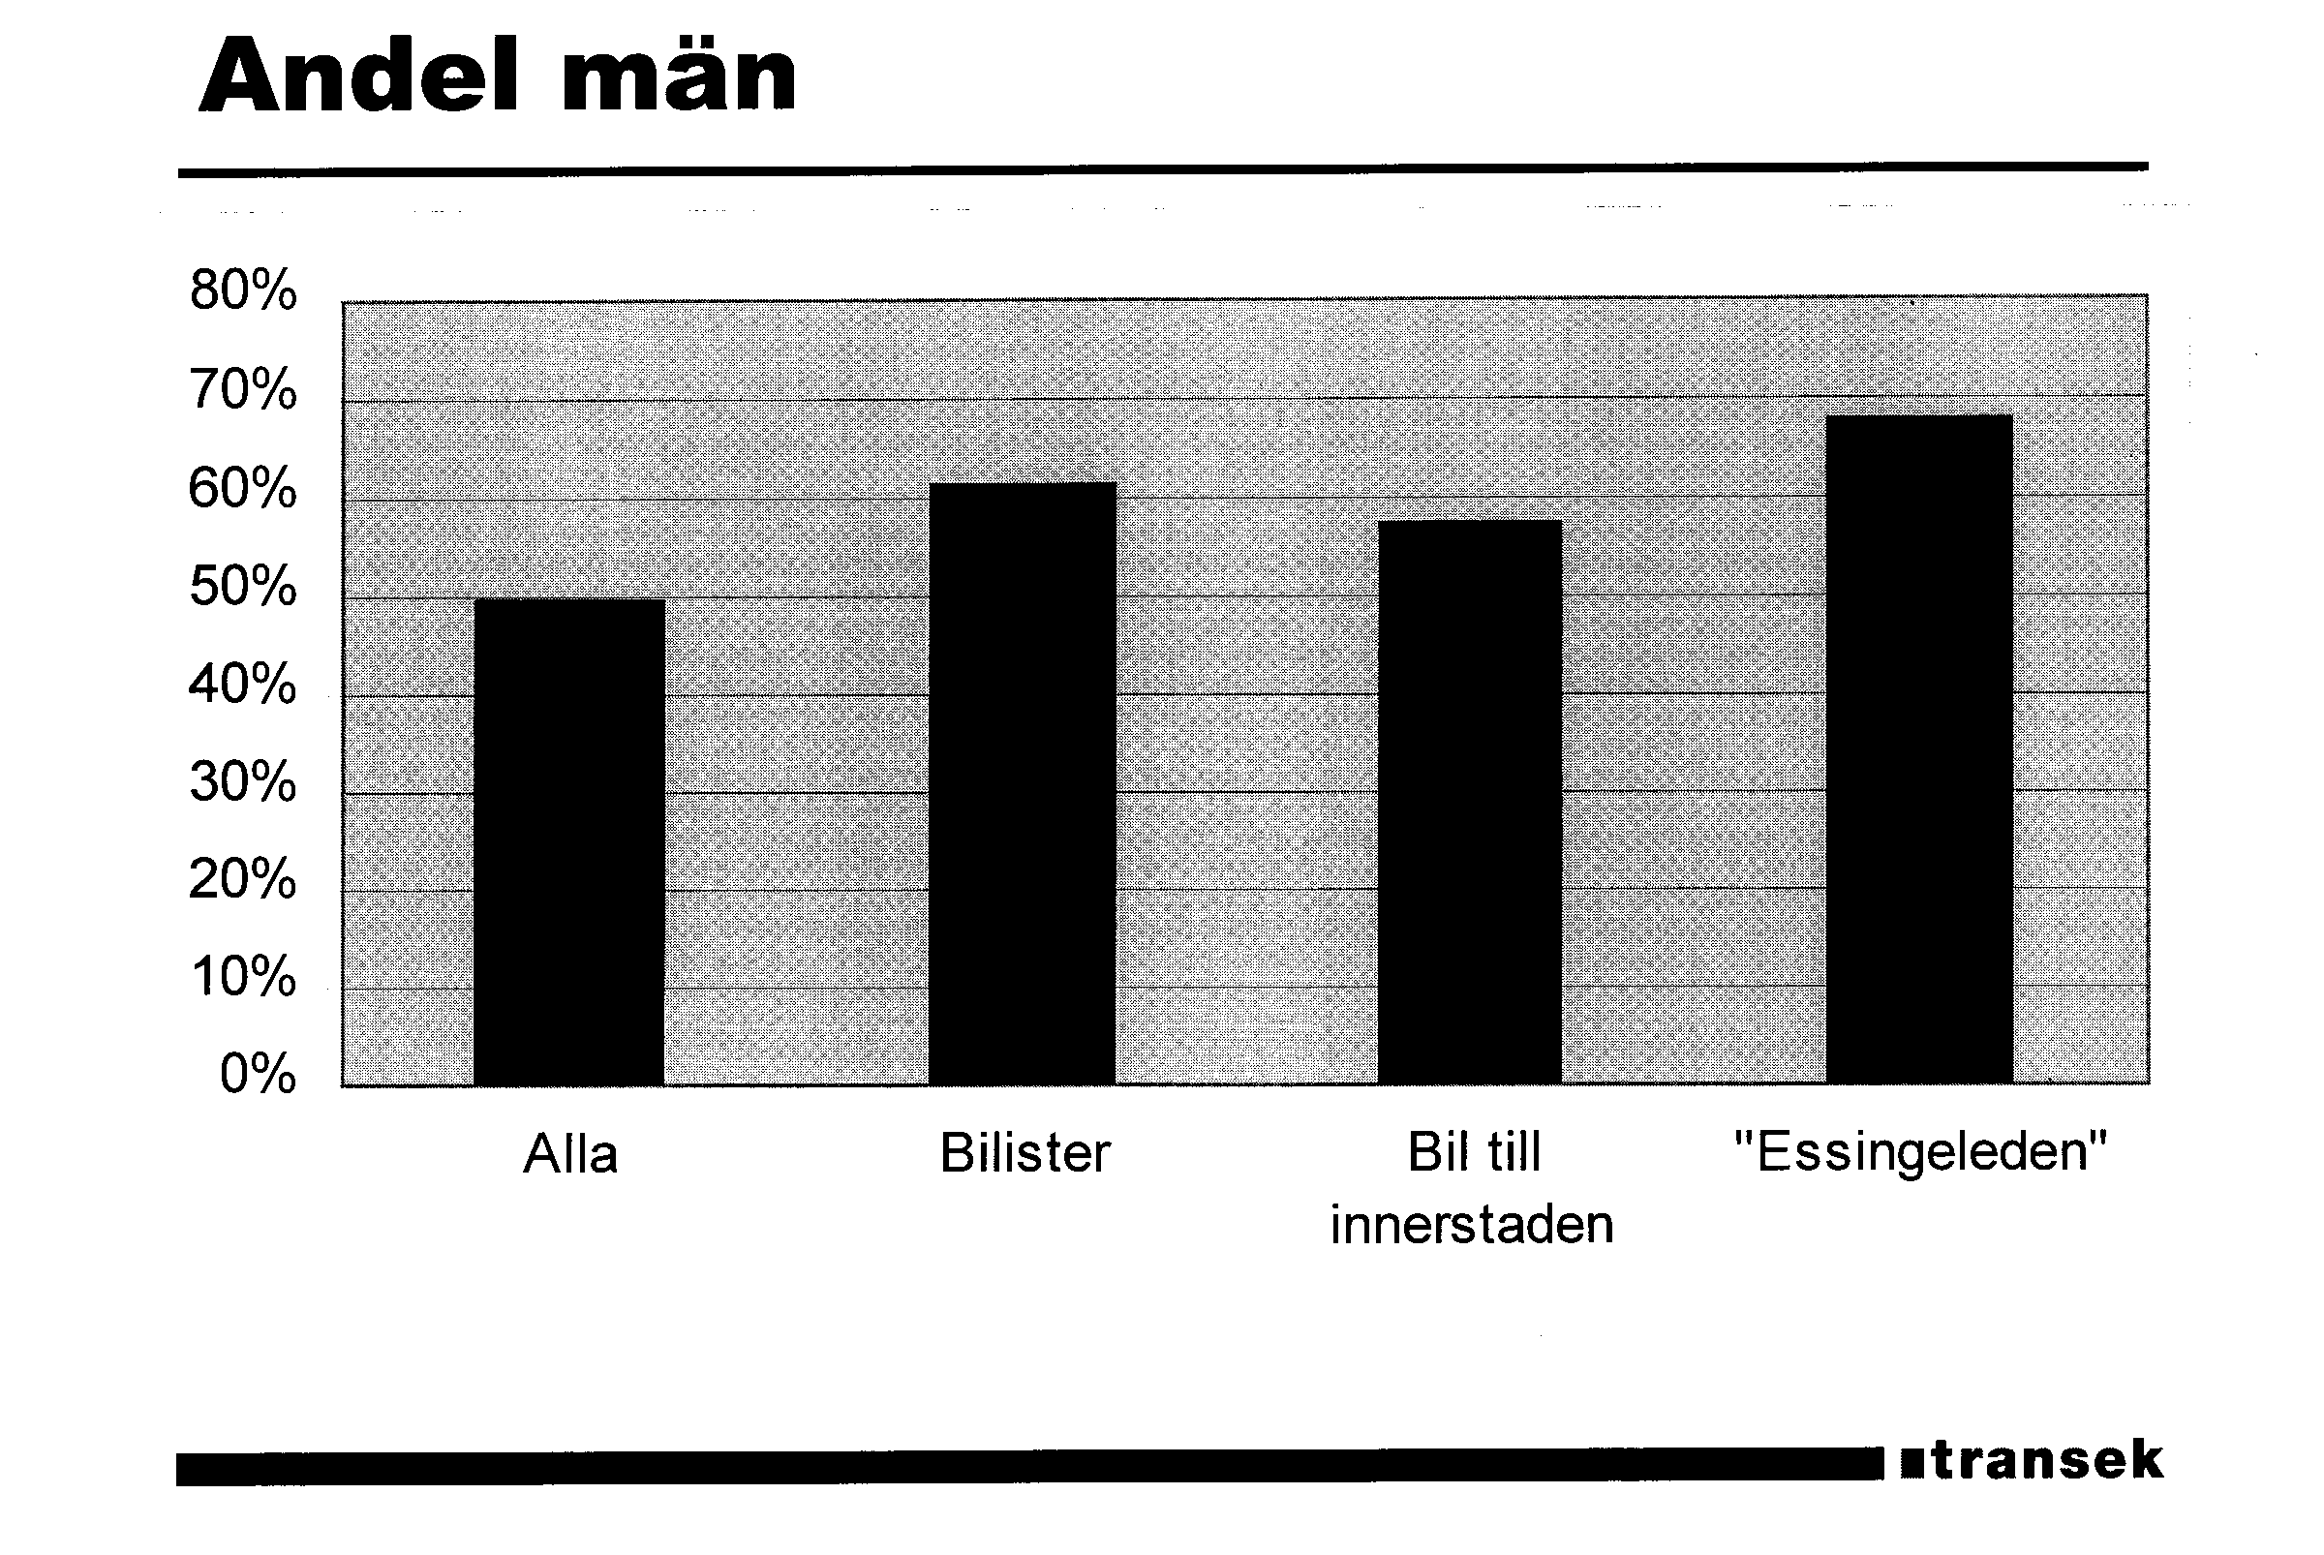
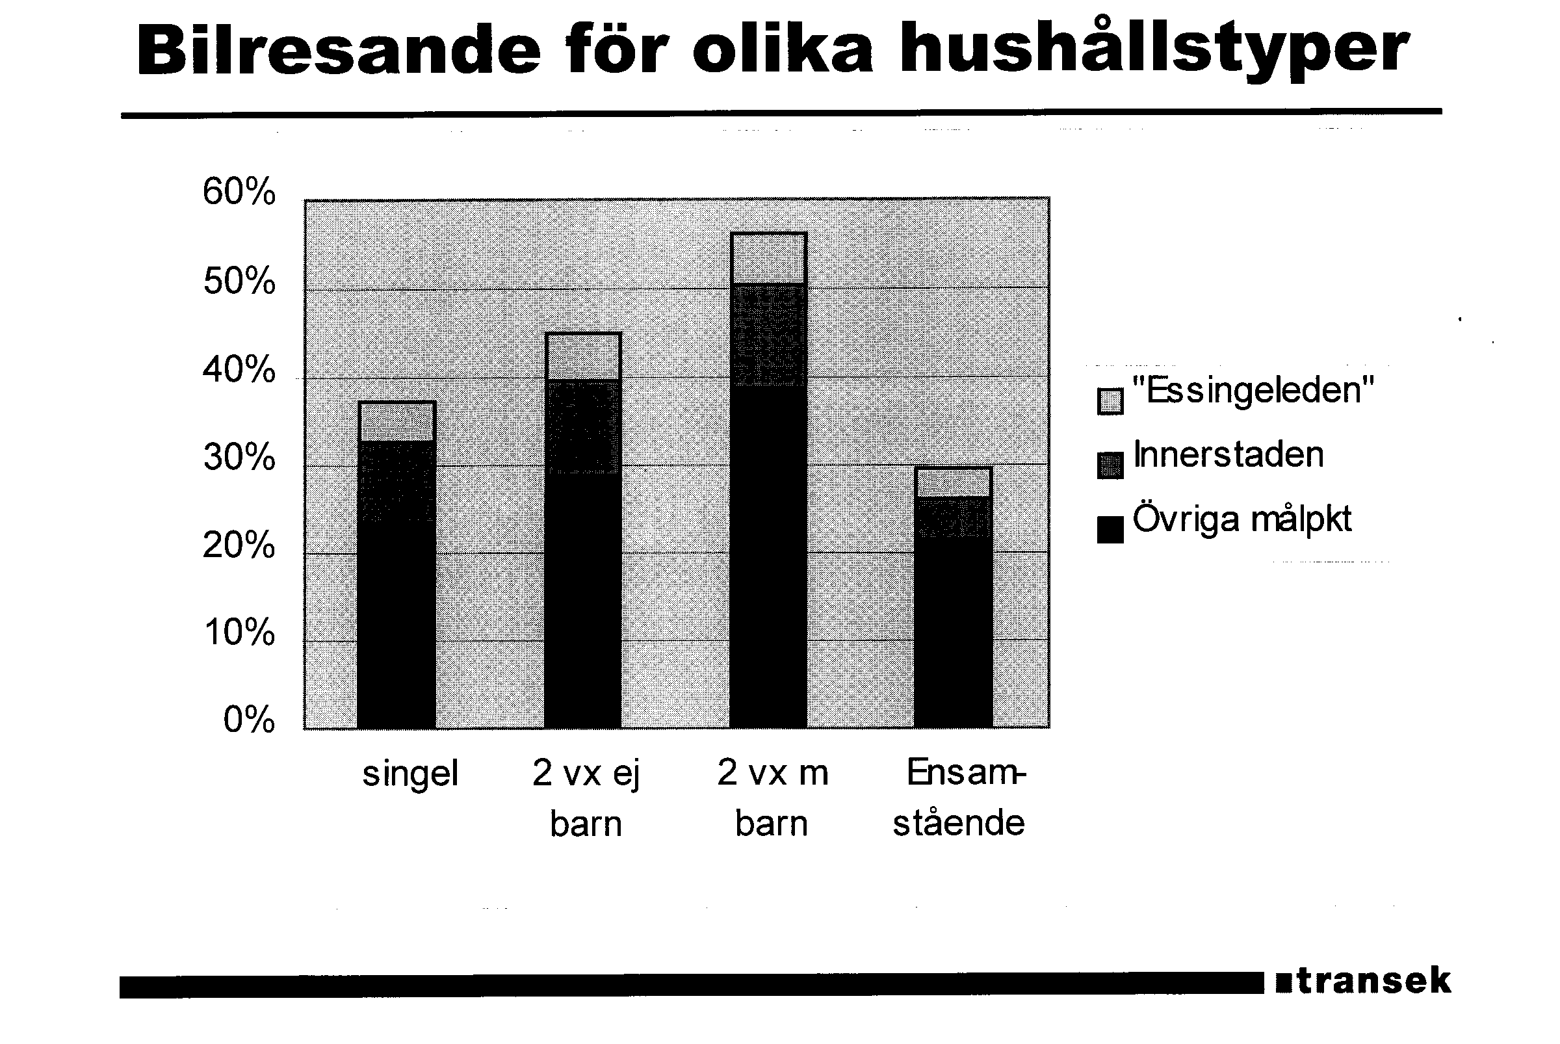
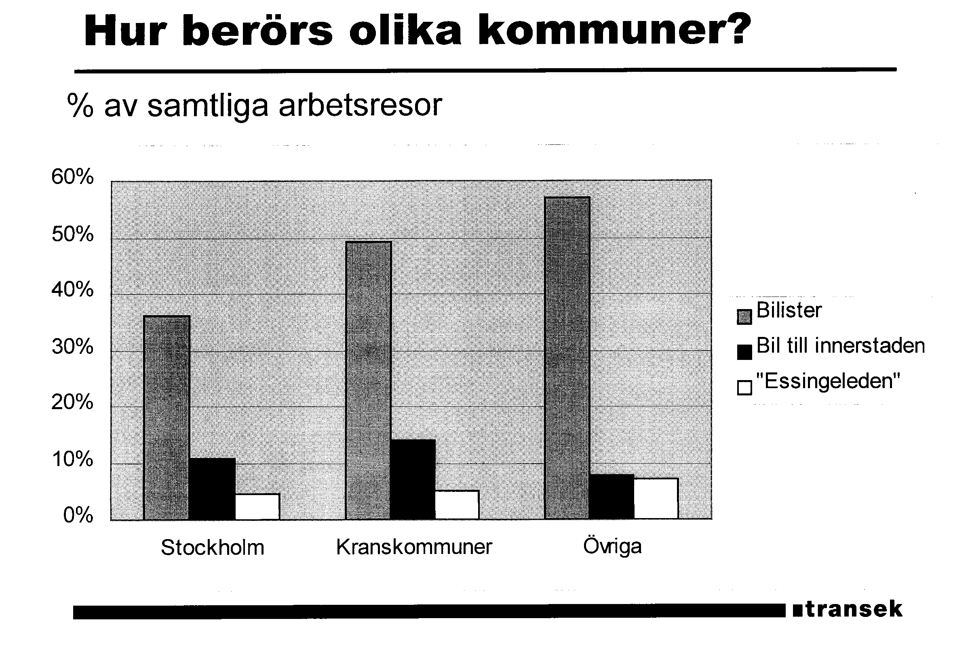
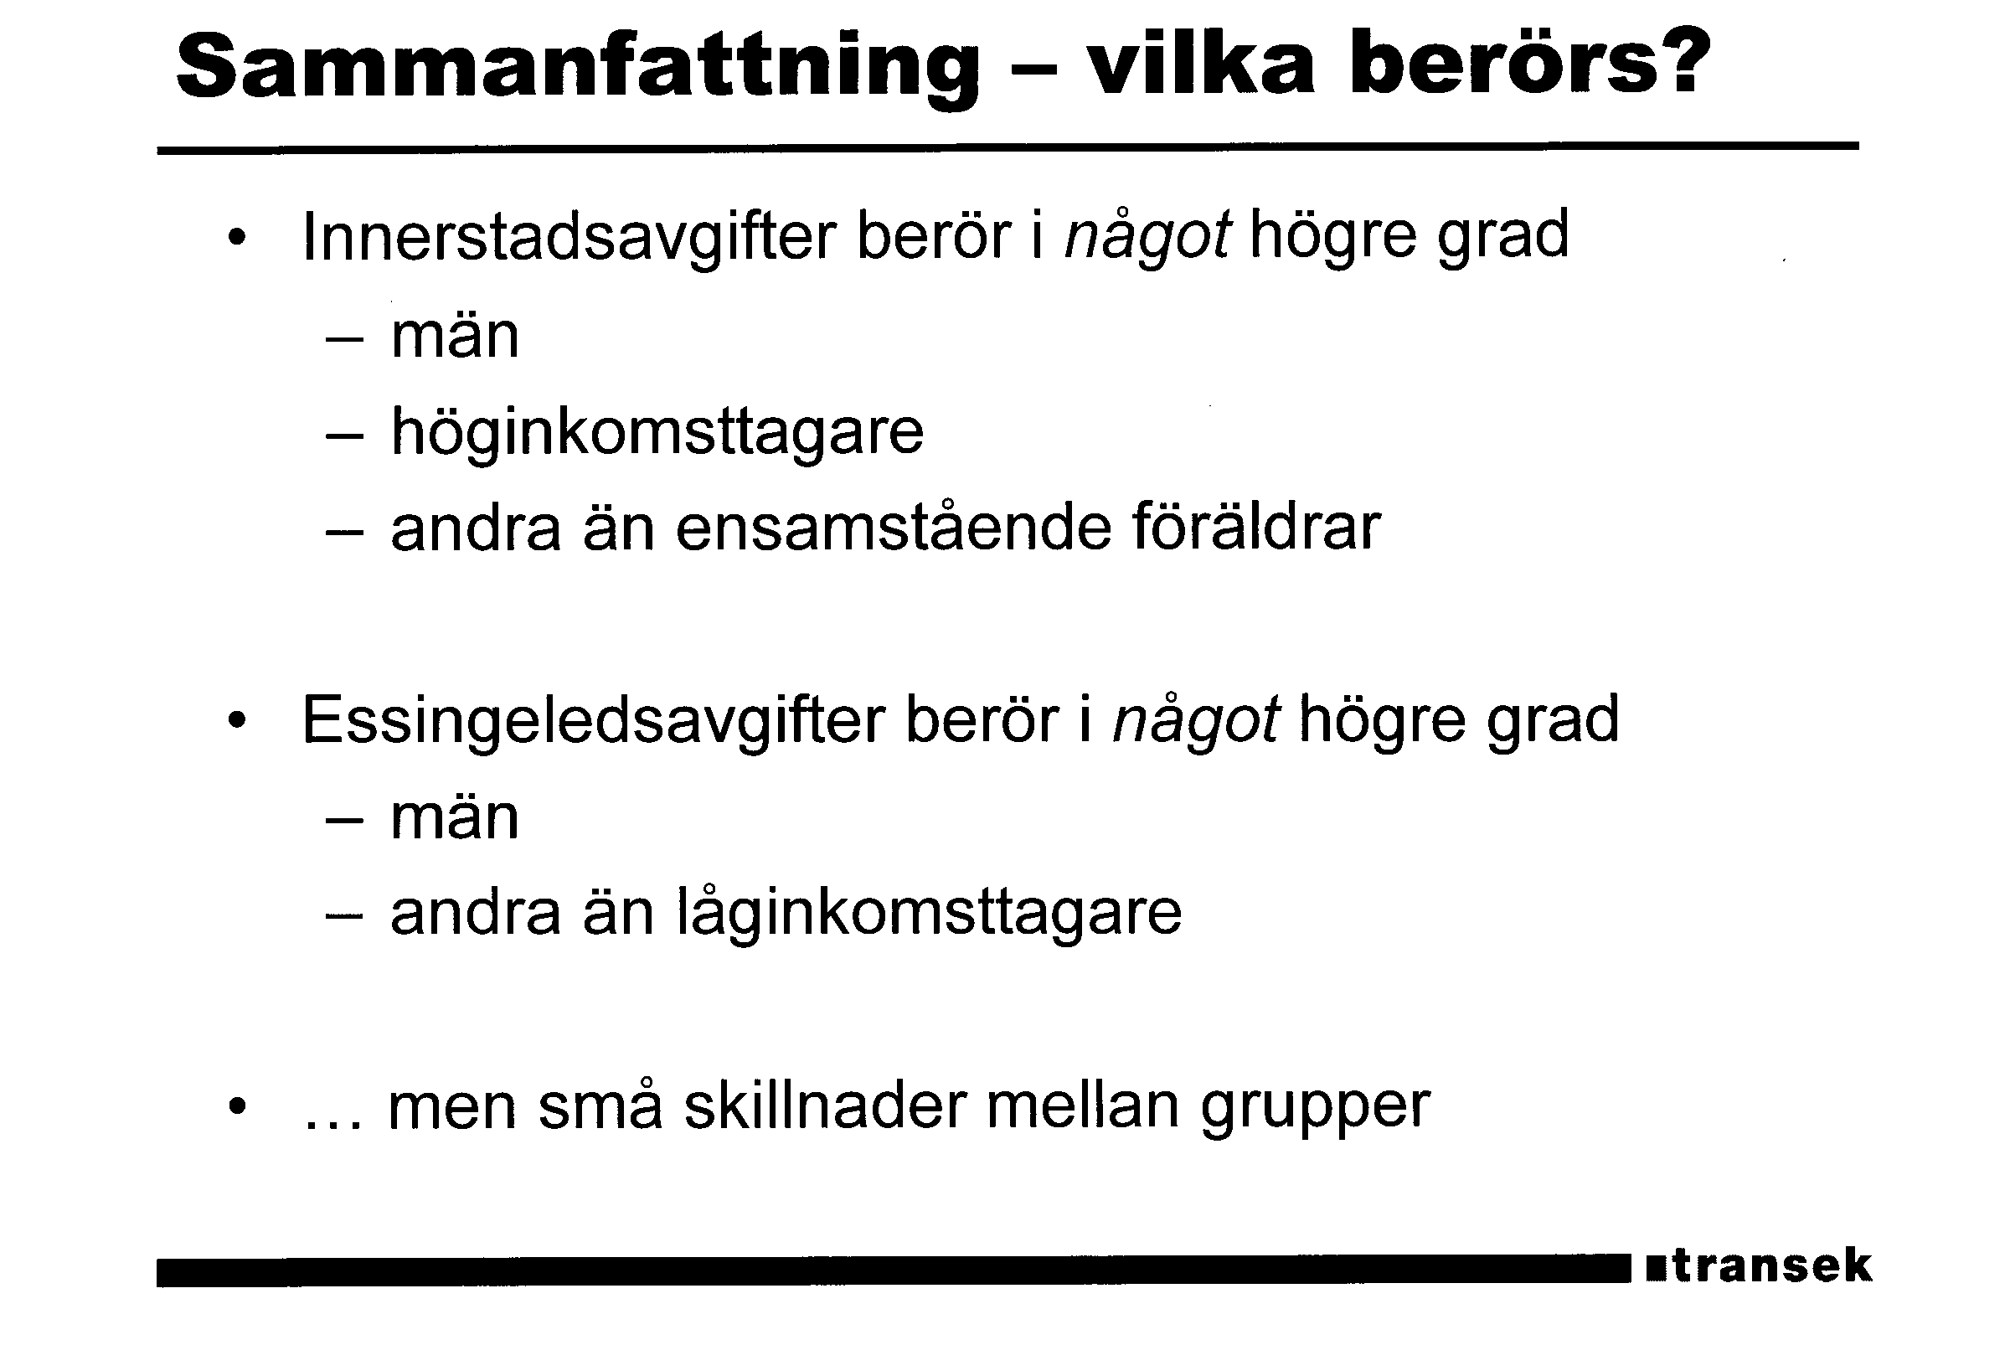

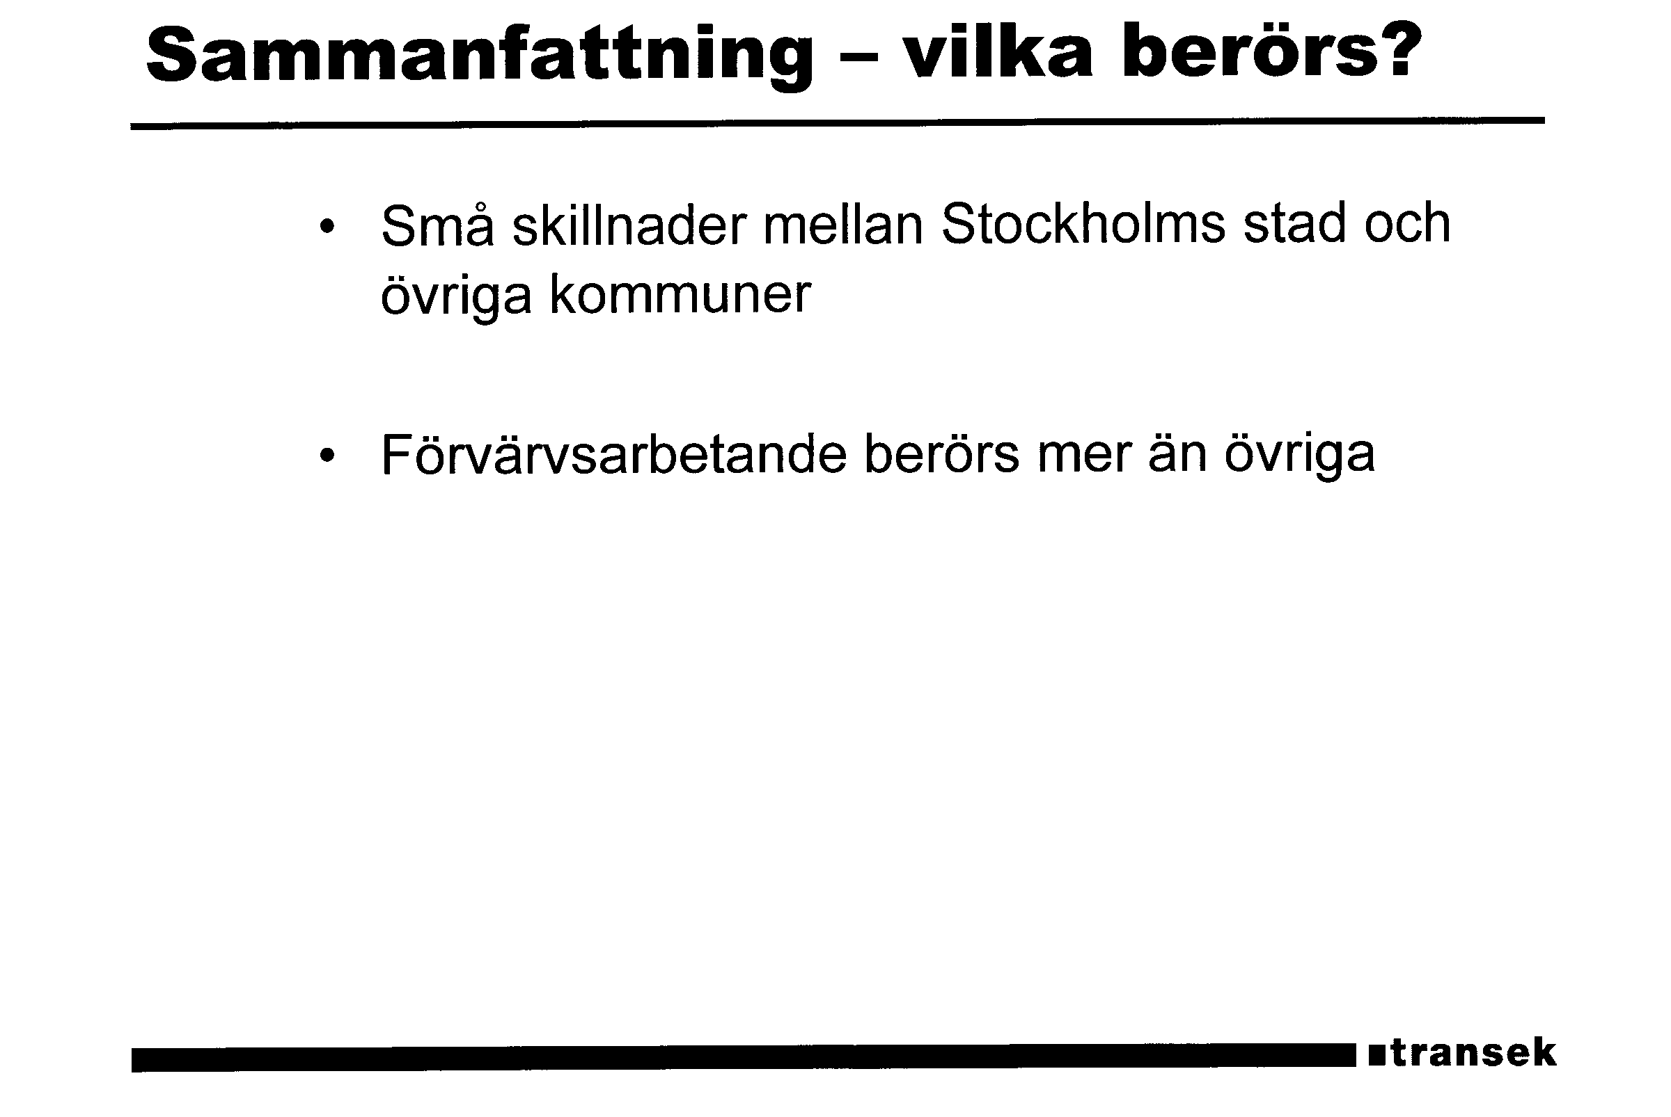
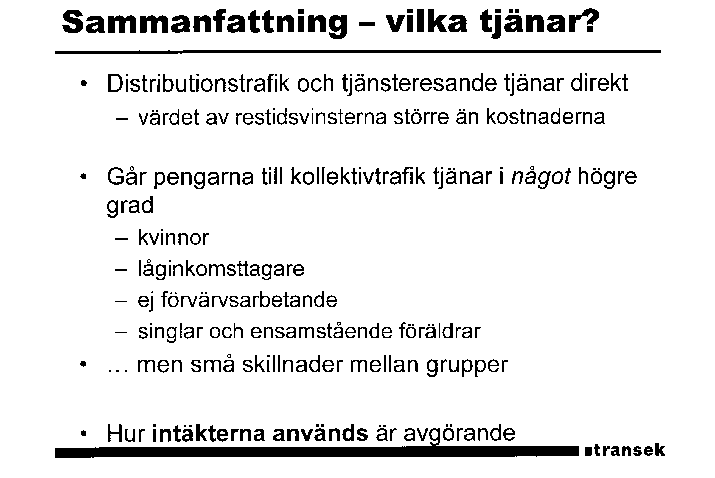

Elanders Gotab, Stockholm 2003

